

Exchange Server 2003
系統管理手冊

上次檢閱日期：  產品版本：  檢閱者：  最新內容：  作者： | 2004 年 8 月  Exchange Server 2003 Service Pack 1；Exchange Server 2003  Exchange 產品開發  www.microsoft.com/exchange/library  Exchange 說明文件小組



Exchange Server 2003
系統管理手冊

Jyoti Kulkarni
Patricia Anderson
Tammy Treit

發行日期：2004 年 5 月
上次檢閱日期：2004 年 8 月
適用版本：Exchange Server 2003

著作權
此文件中的資訊 (包括 URL 及網際網路網站參照)，如有變更恕不另行通知。除非另行註明，範例所述及之公司、組織、產品、網域名稱、電子郵件地址、商標、人物、地點及事件皆屬虛構，並非影射任何真實的公司、組織、產品、網域名稱、電子郵件地址、商標、人物、地點或事件。遵守所有適用之著作權法是使用者的責任。
Microsoft 可能擁有本文件所提及內容中所含之專利權、專利優先權、商標、著作權，或其他智慧財產權。除非 Microsoft 書面授權合約中另有說明，否則提供本文件並不授與貴用戶上述專利權、商標、著作權或其他智慧財產權。
© 2004 Microsoft Corporation. 著作權所有，並保留一切權利。
Microsoft、Active Directory、ActiveSync、MSDN、MS-DOS、Outlook、Visual Basic、Visual C++、Visual Studio、Win32、Windows、Windows Mobile、Windows NT 及 Windows Server 是 Microsoft Corporation 在美國及/或其他國家地區的註冊商標或商標。
本文件中所提實際公司和產品，可能為各所有人所有之商標。

謹此致謝

企劃編輯：Olinda Turner、Amy Groncznack
特約撰稿員：Teresa Appelgate、Jon Hoerlein、Joey Masterson、Christopher Budd
特約編輯：Lindsay Pyfer、Diane Forsyth、Cathy Anderson、Alison Hirsch、Tony Ross、Lee Ross
技術檢閱者：Amanda Langowski、Brad Owen、James O'Brien、Eric Dao、Brian Holdsworth、Max Ciccotosto、Simon Attwell、Wayne Cranston、Pretish Abraham、Khyati Vyas、Scott Landry、Aidan Delaney；Evan Dodds、Ryan Hurey；Ladislau Conceicao、Michael Lee、Julian Zbogar-Smith、Jeetendra Falodia、Dave Whitney、Andrew Moss、Chris Ahlers、David Emmick、Catalin Stafie、Jaya Matthew、Gary Purchase
繪圖設計：Kristie Smith
製作：Sean Pohtilla, Joe Orzech
目錄

簡介 1
概觀 1
本手冊的更新部份 1
刪除的章節 1
更新的章節 1
您將從本手冊學到什麼？ 1
誰應該閱讀本手冊？ 2
詞彙 2
本手冊的結構為何？ 2
完成本手冊中程序的需求 3
第 1 章
管理 Exchange Server 2003 的事前準備 5
瞭解 Exchange 管理架構 5
與 Active Directory 互動 5
選擇適合的管理工具 7
使用Exchange 系統管理員進行作業 7
使用 Active Directory 使用者及電腦進行作業 9
建立收件者 11
執行 Exchange 工作 11
在多重網域中管理 Exchange 11
決定在何處管理 Exchange 12
使用 Windows XP Professional SP1 或更新版本設定管理工作站 12
安裝 Windows 系統管理工具套件 13
安裝 SMTPSVC 服務 13
安裝 Exchange 系統管理工具 13
關閉 SMTPSVC 及 NNTPSVC 服務 14
使用自訂主控台 15
建立自訂主控台 15
自動化系統管理工作 16
第 2 章
管理 Exchange 組織 17
將 Exchange 組織從混合模式升級至原生模式 17
套用通用設定 18
建立副檔名與 MIME 的關聯 18
透過 SMTP 原則控制輸出郵件格式及自動回應 19
瞭解預設原則 20
建立新 SMTP 網域的原則 20
設定原則的郵件格式選項 21
控制原則的自動回應及進階格式 22
選取郵件傳遞及郵件篩選選項 23
設定預設的郵件大小及收件者限制 23
設定 SMTP 郵件篩選 24
建立及管理系統管理群組 28
瞭解系統管理模式的類型 28
使用分散式系統管理模式 29
使用集中式系統管理模式 30
使用混合式系統管理模式 30
顯示系統管理群組 31
建立系統管理群組 32
在系統管理群組之間移動物件 32
刪除系統管理群組 33
使用系統原則 33
瞭解系統原則對於個別設定的影響 34
建立伺服器原則 35
處理原則衝突 36
將伺服器新增至伺服器原則 36
檢視系統原則所控制的物件 37
在系統管理群組之間複製系統原則 37
修改或移除原則 37
管理權限 38
瞭解 Exchange 物件及 Exchange 系統管理員 38
繼承支援的優點 39
Exchange 標準化安全性角色的優點 39
Exchange 管理委派精靈的優點 41
第 3 章
進行 Exchange 伺服器設定 43
進行伺服器特有的設定 43
在郵件追蹤中心檢視郵件 44
啟用郵件追蹤 44
管理郵件追蹤記錄檔 44
指派前端伺服器 45
將錯誤資訊傳送至 Microsoft 46
進行語言設定 46
排定信箱管理員處理程序 47
定義排程 48
設定報告選項 48
設定伺服器上的診斷記錄 49
自訂公用資料夾轉介 50
在公用資料夾轉介清單上指派成本 51
認識目錄存取選項 52
自動建構目錄存取拓撲 53
手動建構目錄存取拓撲 54
檢視伺服器套用的系統原則 54
設定伺服器特有的權限 55
設定全文檢索時的系統資源使用方式 56
第 4 章
管理收件者及收件者原則 59
認識收件者 59
認識收件者原則 60
管理電子郵件地址 61
使用信箱管理員來管理信箱 62
建立收件者 63
擁有信箱功能和擁有郵件功能的收件者 64
擁有郵件功能的群組 65
建立擁有郵件功能的群組 66
展開擁有郵件功能的群組 67
在多網域環境中使用擁有郵件功能的群組 67
認識查詢式通訊群組 67
查詢式通訊群組說明 67
修改 Exchange 2000 SP3 伺服器以與 Windows 2000 通用類別目錄伺服器搭配使用 68
查詢式通訊群組如何運作 68
查詢式通訊群組的部署建議 69
建立查詢式通訊群組的指導方針 70
建立查詢式通訊群組 71
合併多個查詢式通訊群組 72
管理收件者 72
Exchange 5.5 系統管理員的注意事項 72
使用收件者原則來管理收件者 73
建立收件者原則 73
管理收件者設定 76
設定擁有信箱功能之收件者的郵件設定 76
傳遞限制 76
傳遞選項 77
儲存限制 78
擁有信箱功能收件者的 Exchange 進階設定 78
設定自訂屬性 79
設定信箱權限 79
設定擁有郵件功能之收件者的郵件設定 80
通訊群組 81
認識通訊清單 82
通訊清單說明 82
建立通訊清單 83
離線通訊清單 85
自訂詳細資料範本 86
收件更新服務 88
第 5 章
瞭解及設定郵件路由及傳輸 91
設定內部郵件流程的路由 91
瞭解路由群組 91
瞭解連結狀態資訊 93
瞭解路由群組主機 93
在原生與混合模式下使用路由群組 94
建立路由群組 94
在路由群組之間移動伺服器 95
重新命名路由群組 96
刪除路由群組 96
連接路由群組 97
連線至網際網路 99
定義 SMTP 相依性 100
設定 SMTP 101
使用精靈來設定網際網路郵件 101
使用精靈來設定雙重主機的伺服器 103
手動設定網際網路郵件的傳送 103
確認 SMTP 虛擬伺服器上的輸出設定 104
設定 SMTP 連接器 105
確認輸出郵件的 DNS 設定 110
手動設定網際網路郵件的接收 111
設定收件者原則 111
進行輸入 SMTP 虛擬伺服器的設定 111
確認輸入郵件的 DNS 設定 113
啟用篩選來控制垃圾電子郵件 114
連線至 Exchange 5.5 伺服器及其他 X.400 系統 114
自訂 X.400 通訊協定 115
瞭解 X.400 連接器 116
建立 X.400 通訊協定堆疊 116
建立 X.400 連接器 118
停用或移除連接器 121
使用佇列檢視器管理郵件 122
停用輸出郵件 123
尋找郵件 123
使用 SMTP 佇列進行郵件流程疑難排解 124
使用 X.400 (MTA) 佇列進行郵件流程疑難排解 126
設定 SMTP 的診斷記錄 127
修改記錄設定 127
啟用偵錯級別記錄 128
設定 X.400 服務 (MSExchangeMTA) 的診斷記錄 128
第 6 章
管理用戶端對 Exchange 的存取 129
準備管理用戶端存取 129
選取拓撲 129
設定用戶端存取的安全性 130
選擇用戶端存取模型與通訊協定 130
設定用戶端與裝置 131
管理通訊協定 131
啟用虛擬伺服器 132
指派通訊埠及 IP 位址給虛擬伺服器 132
設定連線限制 133
啟動、停止或暫停虛擬伺服器 134
終止已連線的使用者 134
管理 POP3 和 IMAP4 虛擬伺服器的行事曆選項 134
管理 HTTP 虛擬伺服器 135
管理 Exchange 虛擬伺服器 136
使用 IMAP4 的特定設定 136
進行 NNTP 張貼限制與節制設定 136
管理 Outlook 2003 138
設定快取 Exchange 模式 138
管理 Outlook Web Access 139
啟用與停用只用於內部用戶端的 Outlook Web Access 139
使用瀏覽器語言 139
設定登入頁面 141
啟用表單型驗證 141
設定 Cookie 驗證逾時 141
調整使用者的用戶端安全性選項 142
啟用 Outlook Web Access 壓縮 142
封鎖網頁指標 143
封鎖附件 144
篩選垃圾電子郵件 144
簡化 Outlook Web Access URL 144
管理 Exchange ActiveSync 145
啟用組織的 Exchange ActiveSync 145
啟用組織的最新通知 146
允許使用者使用行動操作員來接收通知 147
管理 Outlook Mobile Access 148
設定 Exchange 以使用 Outlook Mobile Access 148
啟用組織的 Outlook Mobile Access 148
第 7 章
管理信箱儲存區及公用資料夾儲存區 151
使用公用資料夾及信箱的權限 151
Exchange 系統管理角色與 Exchange 儲存區元件的搭配使用 152
瞭解各種控制信箱及公用資料夾存取的權限類型 153
使用信箱權限 154
指定使用者擔任信箱代理人 154
使用公用資料夾權限 155
瞭解三種公用資料夾權限 155
使用用戶端權限作業的特殊考量 156
Exchange 2003 及 Exchange 5.5 伺服器並存的特殊考量 159
指定使用者擔任公用資料夾代理人 160
維護擁有郵件功能之公用資料夾所需的最低權限 161
維護信箱儲存區及公用資料夾儲存區所需的最低權限 161
管理儲存群組及儲存區 162
設定儲存群組的交易記錄 163
將交易記錄檔移至其他磁碟機 164
使用循環記錄 165
在備份時覆寫已被刪除的資料 165
新增儲存群組 165
裝載或卸載儲存區 166
將儲存區檔案移至新目錄 166
設定儲存區維護及備份選項 166
設定信箱儲存區 167
連結信箱儲存區與公用資料夾儲存區 168
瞭解單一郵件實體儲存 169
新增信箱儲存區 169
設定預設的信箱限制 170
設定信箱儲存區的原則 171
監視信箱儲存區的活動 172
設定公用資料夾儲存區 173
瞭解信箱儲存區與預設公用資料夾儲存區之間的關係 175
建立現有公用資料夾樹狀目錄的新公用資料夾儲存區 176
建立新的公用資料夾樹狀目錄及公用資料夾儲存區 176
設定預設公用資料夾限制 177
設定特定公用資料夾複本的限制 179
設定公用資料夾儲存區的原則 180
監視公用資料夾儲存區活動 181
管理信箱 182
建立信箱 182
刪除信箱 183
刪除信箱但不刪除使用者 183
刪除使用者但不刪除信箱資料 183
復原信箱 183
使用 Exchange 系統管理員移動信箱 184
管理公用資料夾 185
瞭解公用資料夾類型 185
瞭解公用資料夾及系統資料夾 185
瞭解內容複本 188
瞭解擁有郵件功能的資料夾 188
瞭解公用資料夾轉介 190
瞭解轉介用戶端的基本處理程序 192
瞭解混合模式拓撲中的轉介 192
參照前端/後端拓撲內的 Outlook Web Access 193
設定公用資料夾 194
連線至公用資料夾儲存區 195
建立新的公用資料夾 195
傳播資料夾設定 195
設定個別共用資料夾的限制 196
啟用公用資料夾的擁有郵件功能 197
維護公用資料夾 203
檢視公用資料夾狀態 204
使用 Exchange 系統管理員檢視公用資料夾內容 205
使用 Exchange 系統管理員搜尋公用資料夾 205
在公用資料夾樹狀目錄內移動公用資料夾 206
維護組織表單程式庫 207
第 8 章
管理 Exchange 叢集 209
檢閱 Exchange 叢集 209
檢閱與 Exchange 叢集相關的 Exchange 資源 210
瞭解 Exchange 叢集中錯誤後移轉的運作方式 211
使用叢集系統管理員來管理 Exchange 叢集 212
自訂 Exchange 叢集組態 212
進行 Exchange 虛擬伺服器設定 213
指定慣用的擁有者 213
指定錯誤後移轉選項 215
設定錯誤後回復選項 216
設定 Exchange 叢集資源 217
指定可能的擁有者 218
指定其他資源監視器 219
瞭解資源依存性 219
指定服務重新啟動選項 221
設定輪詢叢集資源 222
設定擱置狀態 222
檢視連接至通訊協定資源的 Exchange 虛擬伺服器 222
將 Exchange 虛擬伺服器或 Exchange 資源離線 223
新增 IMAP4 和 POP3 資源 224
新增節點 225
新增 Exchange 虛擬伺服器 226
移除 Exchange 虛擬伺服器 226
移動所有信箱和公用資料夾內容 227
中斷 Exchange 系統服務員資源的連線 228
使用叢集系統管理員來移除 Exchange 虛擬伺服器 228
刪除其餘的叢集資源 228
將 Exchange 2003 從叢集節點中移除 229
將 Exchange 叢集節點遷移至獨立 (非叢集式) 伺服器 230
監視 Exchange 叢集的效能 230
監視主動/被動叢集 230
監視主動/主動叢集 230
監視叢集中的虛擬記憶體 230
決定要監視哪些虛擬記憶體計數器 231
啟用 Exchange 記錄 233
在未執行 MTA 的節點上停用 MTA 監視功能 233
啟用 SMTP 記錄 233
調整叢集中的伺服器 234
移除 Exchange 2000 調整參數 234
設定 /3GB 參數 234
設定 /Userva 和 SystemPages 234
疑難排解 Exchange 叢集 234
識別故障的原因 235
在 Exchange 叢集上執行嚴重損壞修復 235
在 Exchange 2003 伺服器叢集節點上備份資料 236
復原 Exchange 2003 叢集 236
附錄 A
與 Exchange 搭配使用的工具 239
附錄 B
Exchange 使用的服務 247
附錄 C
四節點叢集的組態設定 251
附錄 D
資源 253
Exchange Server 2003 文件 253
Exchange 2000 Server 文件 253
Windows Server 2003 文件 254
微軟知識庫文件 254
工具 255
網站 255
協助工具 255

簡介

概觀
建立在 Microsoft® Exchange 2000 Server 穩固基礎上的 Microsoft Exchange Server 2003 Service Pack 1 (SP1)，現已針對可靠性、管理性及安全性三方面，提供嶄新及改良的功能。本手冊透過說明 Exchange 系統管理方面的核心概念，協助您充分利用各項改良功能。
本手冊各章將討論特定的 Exchange 功能、這些功能如何在 Exchange 架構中運作，以及如何設定及管理這些功能，以獲得最佳效果。本手冊所涵蓋的各項功能及相關工作包括在組織層級進行通用設定，以及管理個別伺服器以處理像是 Exchange 用戶端和叢集等的特定組態需求。讀完本手冊後，您將對設定及管理 Exchange 2003 組織的作法有充分的瞭解。

本手冊的更新部份
本手冊從前版上市之後，進行了下列刪除及修改。

刪除的章節
已刪除下列附錄，其內容現收錄於《使用 Exchange Server 2003 儲存區》 (http://go.microsoft.com/fwlink/?linkid=33049) 中：
- 附錄 D＜識別及存取 Exchange 儲存區元件＞
- 附錄 E＜控制公用資料夾複寫＞
- 附錄 F＜使用全文檢索＞
- 附錄 G＜疑難排解與修復儲存區問題＞
本手冊也刪除附錄後面的＜詞彙＞，現在可以在《Exchange Server 2003 詞彙》(英文) 中找到這些術語 (http://go.microsoft.com/fwlink/?linkid=24625)。此外，也刪除附錄 I＜行動不便人士協助工具＞一節；本主題相關資訊目前收錄於附錄 D＜資源＞中。

更新的章節
已更新下列這章：
- 第 7 章＜管理信箱儲存區和公用資料夾儲存區＞。已將刪除附錄的參照移除，並新增《使用 Exchange Server 2003 儲存區》中原來附錄內容的參照。

您將從本手冊學到什麼？
本手冊將提供下列問題的詳細解答：
- 在開始管理 Exchange 2003 之前，我必須瞭解哪些資訊？(第 1 章)
- 我應該如何在組織及伺服器這兩個層級上配置設定，才能達成特定的 Exchange 2003 使用目標？(第 2 章及第 3 章)
- 我必須瞭解收件者、郵件傳遞、Exchange 儲存區、電子郵件用戶端及 Exchange 叢集的哪些資訊，才能有效地管理這些 Exchange 功能？(第 4–8 章)
- 如何才能有效地管理組織中的電子郵件收件者？(第 4 章)
- 我必須瞭解路由群組、「簡易郵件傳送通訊協定 (SMTP)」及網際網路連線的哪些資訊，才能在組織中啟用郵件流程？(第 5 章)
- 如何為使用者提供電子郵件用戶端並給予支援？(第 6 章)
- 信箱儲存區及公用資料夾儲存區在 Exchange 2003 中是如何運作的？我必須瞭解哪些資訊，才能有效地管理它們？(第 7 章)
- 我要如何有效地管理叢集，才能將可靠性及可用性發揮到最大？(第 8 章)
- 有哪些工具及服務可用來管理 Exchange 2003？(附錄 A 及 B)
- 四節點之 Exchange 2003 叢集的建議組態為何？(附錄 C)

誰應該閱讀本手冊？
雖然幾乎任何具有技術背景的讀者，皆能從本手冊中獲益，但本手冊是為下列專業人員創造最大裨益而設計的：
企業 Exchange 系統管理員
安裝、維護及管理企業內部軟體的負責人員。
Exchange 使用者帳戶管理員
在 Microsoft Active Directory® 目錄服務中，設定個別電子郵件帳號及修改個別 Exchange 帳戶的負責人員。

詞彙
在開始閱讀本手冊前，請先熟悉下列詞彙：
A 記錄
DNS 中的位址資源記錄；明確地說是讓主機名稱與 IP 位址產生關聯的 DNS 記錄。
Bridgehead 伺服器
使用相同通訊協定來連接伺服器，以便資訊能夠在伺服器之間傳遞的電腦。在 Exchange 2003 及 Exchange 2000 中，Bridgehead 伺服器即是從路由群組到其他路由群組、遠端系統或其他外部系統之間的連接點。
連接器
讓資訊在兩個系統之間流通的元件。例如，連接器支援 Exchange 與其他郵件系統之間的郵件傳輸、目錄同步及行事曆查詢。當連接器設定好之後，使用者就可在兩個郵件系統上順利使用這些基本功能。即使兩個系統的運作方式不同，使用者都不會感受到 Exchange 與其他郵件系統之間郵件及其他資訊的交換。
擁有郵件功能
可接收電子郵件，但在 Exchange 組織中沒有信箱的收件者。擁有郵件功能的收件者並不使用 Exchange 組織傳送電子郵件。
擁有信箱功能
可傳送及接收電子郵件的收件者，其在 Exchange 組織中擁有信箱，可存放電子郵件及其他項目。
收件者
任何可接收電子郵件的 Active Directory 物件。使用者、InetOrgPerson 物件、群組、連絡人及公用資料夾都可以是收件者。
相關資訊，請參閱《Exchange Server 2003 詞彙》(英文) (http://go.microsoft.com/fwlink/?LinkId=24625)。

本手冊的結構為何？
本書共分為八章及四個附錄：
第 1 章＜管理 Exchange Server 2003 的事前準備＞
本章說明 Exchange 對 Active Directory 的依存關係、介紹用來管理 Exchange 的兩個主要工具、提供如何有效使用這些工具的範例，以及簡要討論應用 Exchange Software Development Kit (SDK) 讓系統管理工作自動化。
第 2 章＜管理 Exchange 組織＞
本章涵蓋影響整個 Exchange 組織的系統管理工作。涵蓋的主題包括將組織從混合模式升級為原生模式、套用通用設定、使用系統管理群組、使用系統原則，以及使用權限。
第 3 章＜進行 Exchange 伺服器設定＞
本章涵蓋影響個別 Exchange 伺服器的系統管理工作。涵蓋的主題包括進行基本的伺服器設定、使用語言設定支援不同語言、清理信箱、設定特定元件的診斷記錄、使用公用資料夾轉介、設定「目錄存取」選項、在伺服器上使用安全性設定，以及進行全文檢索設定。
第 4 章＜管理收件者及收件者原則＞
本章說明何謂收件者及收件者原則、如何建立及管理收件者、如何管理通訊清單，以及如何使用 Exchange 2003 全新的查詢式通訊群組清單功能。
第 5 章＜瞭解及設定郵件路由及傳輸＞
本章說明郵件如何在組織中傳送、如何連接到網際網路、如何連接到 Microsoft Exchange Server 5.5 版或 X.400 系統、如何管理郵件，以及如何設定 SMTP 及 X.400 服務的診斷記錄。
第 6 章＜管理用戶端對 Exchange 的存取＞
本章討論前端及後端伺服器架構環境中的用戶端存取。本章前半部說明什麼是前端/後端架構，以及選取此架構時有什麼相依性。後半部則著重於設定個別 Exchange 用戶端。
第 7 章＜管理信箱儲存區及公用資料夾儲存區＞
本章說明保護 Exchange 儲存區的權限，以及與 Exchange 儲存區搭配使用之不同元素的作法，包括管理信箱及公用資料夾。
第 8 章＜管理 Exchange 叢集＞
本章會先簡單檢閱什麼是 Exchange 叢集。接著說明與叢集相關的各種系統管理工作，包括自訂叢集組態、新增資源、節點或「Exchange 虛擬伺服器」、從叢集中移除「Exchange 虛擬伺服器」或 Exchange 2003，以及監視叢集效能。
附錄 A＜與Exchange 搭配使用的工具＞
本附錄列出可用來管理 Exchange 組織及進行疑難排解的各種工具。
附錄 B＜Exchange 使用的服務＞
本附錄列出在 Exchange 伺服器上執行的各種服務。
附錄 C＜四節點叢集的組態設定＞
本附錄說明四節點叢集的建議組態設定，該叢集包含三個主動節點及一個被動節點。
附錄 D＜資源＞
本附錄包含其他可用資源的連結，有助於加強您對 Exchange 2003 管理方式的瞭解。

完成本手冊中程序的需求
若要順利完成本手冊中所述的所有程序，請確認您符合下列需求。切記，這些清單概述了執行這些程序時需要的所有條件。

符合特定安全性的硬體需求
若要執行本手冊中所述的各項程序，必須具備下列硬體。清單中並不包括一般 Exchange 伺服器、儲存硬體等設備。僅包含針對安全性的硬體需求：
- 2 個防火牆 (或路由器)
- RSA SecurID PIN 產生器 (每個行動用戶端必備)
- 至少有 1 個執行 Microsoft Internet Security and Acceleration Server 的前端伺服器

軟體需求
若要執行本手冊中所述的各項程序，必須具備下列軟體：
- Microsoft Exchange Server 2003
- Microsoft Internet Security and Acceleration Server
- Microsoft Windows 2000 Advanced Server
- RSA SecurID Server 1.x 版
第 1 章

管理 Exchange Server 2003 的事前準備
開始管理 Microsoft® Exchange Server 2003 Service Pack 1 (SP1) 之前，您最好先瞭解 Exchange Server 2003 所使用的管理架構，以及此架構對於您所使用的 Exchange 管理工具會有何影響。Exchange 2003 會與 Microsoft Active Directory® 目錄服務中的資料進行互動，並依賴這些資料來進行作業。此外，Exchange 2003 也會儲存及擷取其他地方的資料，包括信箱儲存區、Microsoft Windows® 登錄及 Exadmin 虛擬目錄。若要存取及管理 Exchange 資料，可使用兩種 Microsoft Management Console (MMC) 嵌入式管理單元 (「Exchange 系統管理員」及「Active Directory 使用者及電腦」)，也就是當您的身分是系統管理員時，大部份的時間進行管理的所在之處。
當您瞭解 Exchange 管理架構，以及與 Exchange 互動所使用的工具之後，下一步就是判斷如何有效地運用這些工具。您可能決定要建立一個專用管理工作站。然後，您可以使用此工作站來管理組織中的多個伺服器。您還可能會要建立一個自訂的管理主控台，將個別的 MMC 嵌入式管理單元合併到同一個主控台中。您甚至還可能想要使用「Exchange 軟體開發套件 (SDK)」，來自動化其他管理工作。本章稍後將會說明上述這些管理方式的相關資訊。

瞭解 Exchange 管理架構
Exchange 2003 會使用 Active Directory 來儲存資訊，以及與 Windows 共用這些資訊。因此，於 Windows 中所建立及維護的所有目錄資訊 (例如組織單位結構及群組)，都可以在 Exchange 中使用。
您可以將 Active Directory 架構擴充加入自訂屬性與物件類型，如此就能夠集中並精簡資料的管理作業；此外，還可以將資料提供給可以存取 Active Directory 資訊的應用程式使用。事實上，當您安裝第一部 Exchange 伺服器時，Exchange 2003 就會擴充 Active Directory 架構，以包含 Exchange 特有的資訊。擴充架構會影響整體樹系，同時視 Active Directory 大小的不同，可能會耗費相當長的時間才能完成。
由於 Active Directory 伺服器是組織中所有物件的單一來源目錄，因此 Exchange 可以利用這項資訊來減少在系統管理上的額外負荷。您可以透過 Active Directory 來儲存及管理使用者資訊，如名稱、電子郵件地址及電話號碼等。系統會將這些資訊儲存為使用者物件的屬性。如此一來，Exchange 及其他應用程式就都可以使用這些資訊。例如，某位收件者所隸屬的通訊清單，就是該收件者之 Active Directory 物件的 ShowInAddressBook 屬性值。若要建立通訊清單，Exchange 會對每個物件執行「輕量型目錄存取通訊協定 (LDAP)」查詢，並擷取 ShowInAddressBook 屬性中儲存的資訊。
附註 由於 Exchange 2003 依賴 Active Directory，因此請確定您熟悉並習慣 Active Directory 的詞彙、結構及導覽的方式。若需 Active Directory 的完整概述，請參閱 Windows 軟體所附的說明文件。若需 Exchange 與 Active Directory 整合的相關資訊，請參閱《規劃 Exchange 2003 郵件系統》(http://go.microsoft.com/fwlink/?linkid=21766) 及《Exchange Server 2003 部署手冊》(http://go.microsoft.com/fwlink/?LinkId=21768)。
Microsoft Exchange Server 5.5 及舊版，不使用 Active Directory。如果郵件拓撲為混合模式 (包含 Exchange 2003 及 Exchange 5.5 或舊版)，您仍可透過「Active Directory 連接器 (ADC)」使用 Active Directory，在 Exchange 5.5 目錄與 Active Directory之間複寫目錄資訊。若需 ADC 的相關資訊，請參閱《Exchange Server 2003 部署手冊》(http://go.microsoft.com/fwlink/?LinkId=21768)。

與 Active Directory 互動
當您對 Exchange 組織或個別使用者帳戶進行變更時，通常就會與 Active Directory 的資料互動。而這項互動是透過兩種MMC 嵌入式管理單元的其中一個來進行 (「Exchange 系統管理員」或「Active Directory 使用者及電腦」)。圖 1.1 顯示這兩項工具與 Active Directory 互動方式。
附註 除了「Exchange 系統管理員」及「Active Directory 使用者及電腦」以外，還有其他有助於管理 Exchange 的各項工具。若需相關資訊，請參閱附錄 A＜與 Exchange 搭配使用的工具＞。

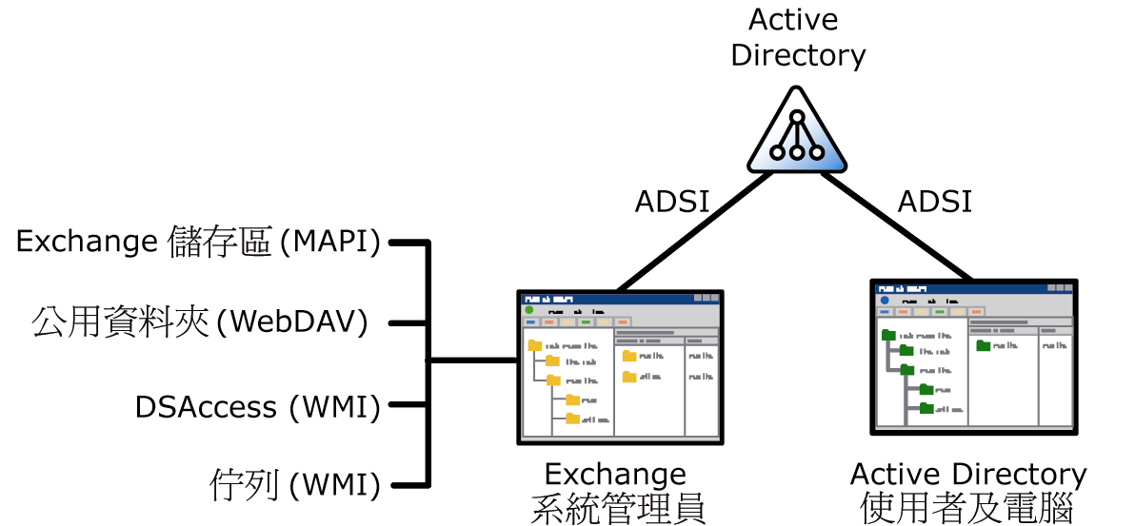
圖 1.1 「Exchange 系統管理員」和「Active Directory 使用者及電腦」取得資訊的來源。

如圖 1.1 所示，您透過「Active Directory 使用者及電腦」所看到 (讀取) 及使用 (寫入) 的資訊，都會儲存於 Active Directory 中。而「Exchange 系統管理員」所讀取、寫入的大多數 (但非全部) 資訊，亦來自 Active Directory。不過除了 Active Directory 的資料以外，「Exchange 系統管理員」也會從其他來源取得資訊，例如：
- MAPI 「Exchange 系統管理員」使用 MAPI 自 Exchange 儲存區收集資料，以顯示信箱 (請參閱圖 1.2)。
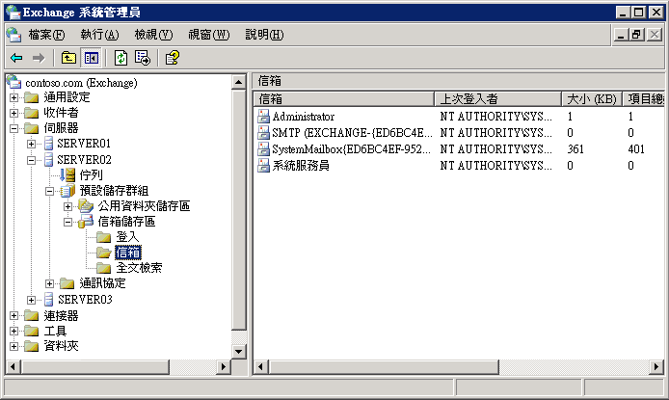
圖 1.2 使用 MAPI 收集並顯示在 [Exchange 系統管理員] 中的信箱資料

- Windows Management Instrumentation (WMI) 「Exchange 系統管理員」利用 WMI 提供的資料，顯示快取的目錄資訊 (DSAccess，可減少呼叫通用類別目錄伺服器次數的目錄資訊快取) 及佇列資訊。
- Web Distributed Authoring and Versioning (WebDAV) 「Exchange 系統管理員」利用 WebDAV 提供的資料，顯示使用 Exadmin 虛擬目錄的公用資料夾。

附註 Exadmin 虛擬目錄的位置，位於「網際網路資訊服務 (IIS)」的預設網站中。若停止預設網站服務，將無法在「Exchange 系統管理員」中顯示公用資料夾資訊。

選擇適合的管理工具
「Exchange 系統管理員」及「Active Directory 使用者及電腦」皆提供存取 Active Directory 中之 Exchange 相關資料的功能；但通常只會擇一使用。一般而言，您可以：
- 使用「Exchange 系統管理員」來處理伺服器及組織的組態資料。
- 使用「Active Directory 使用者及電腦」來處理收件者資料。

為了進一步說明這些使用方法上的差異，表 1.1 會針對您使用「Exchange 系統管理員」，以及使用「Active Directory 使用者及電腦」的狀況，提出具體的範例說明。
表 1.1 比較「Exchange 系統管理員」與「Active Directory 使用者及電腦」
使用「Exchange 系統管理員」進行下列作業 | 使用「Active Directory 使用者及電腦」進行下列  作業
管理 Exchange 組織。 | 管理 Active Directory 物件 (收件者)。
管理伺服器。 | 管理使用者。
從某伺服器將所有信箱移到另一個伺服器。 | 從某伺服器將個人信箱移到另一個伺服器。
建立公用資料夾。 | 建立通訊群組。

如表 1.1 所示，部份工作可透過「Exchange 系統管理員」或「Active Directory 使用者及電腦」執行。舉例來說，您可以使用「Exchange 系統管理員」或「Active Directory 使用者及電腦」來移動信箱。這兩種方法的差異，在於您的尋找範圍是要尋找伺服器上的所有使用者，或是只尋找所選取的子集。若您希望快速尋找伺服器上的所有使用者，「Exchange 系統管理員」是較佳的選擇。若您要根據特定條件選取使用者，請選用「Active Directory 使用者及電腦」；因為藉由使用此嵌入式管理單元，您可以建立自訂 LDAP 篩選來使用任何條件進行篩選。
小秘訣 在新聞群組或與其他 Exchange 系統管理員的談話中，有些人將「Exchange 系統管理員」稱為 ESM。「Active Directory 使用者及電腦」則稱為 ADU&C 或 DSA (目錄伺服器代理程式)。

根據前述對於 Exchange 管理架構中「Exchange 系統管理員」及「Active Directory 使用者及電腦」運作方式的介紹，下面兩小節將進一步說明「Exchange 系統管理員」及「Active Directory 使用者及電腦」。若您已經十分熟悉這些工具，可直接跳至＜決定在何處管理 Exchange＞一節，瞭解透過「遠端桌面」、「終端機伺服器」或專用管理工作站來使用這些工具的相關資訊。

使用Exchange 系統管理員進行作業
「Exchange 系統管理員」(Exchange System Manager.msc) 為專門的 MMC 主控台，能幫助您管理 Exchange 組織。當您在伺服器上執行 Exchange 2003 一般安裝時，安裝精靈同時會自動將「Exchange 系統管理工具」安裝到伺服器上。
「Exchange 系統管理員」可讓系統管理員在處理 Exchange 伺服器管理的所有方面 (包括公用資料夾、伺服器、路由及原則等) 時提供一致的管理經驗。
「Exchange 系統管理員」位於 Microsoft Exchange 程式集的 [開始] 功能表中，使用程序如下。
開啟「Exchange 系統管理員」
- 按一下 [開始]，並依序指向 [程式集] 及 [Microsoft Exchange] 後，再按一下 [系統管理員]。
圖 1.3 顯示「Exchange 系統管理員」在螢幕上的外觀。
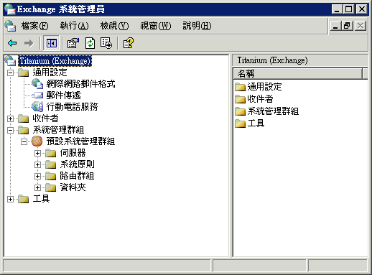
圖 1.3 「Exchange 系統管理員」階層

如圖 1.3 所示，「Exchange 系統管理員」的左窗格為主控台樹狀目錄。此樹狀目錄的最上層節點即是包含所有 Exchange 容器的根組織節點。每一個容器皆可用於存取 Exchange 中的特定系統管理功能。表 1.2 中說明對於各個容器，您可以執行的功能。
表 1.2 「Exchange 系統管理員」容器
容器 | 描述
通用設定 | 包含進行全系統設定的功能。這些設定會套用至 Exchange 組織中的所有伺服器及收件者。
收件者 | 包含管理組織內部收件者設定及物件的各項功能。您可以管理通訊清單、離線通訊清單、收件者更新服務、收件者原則、信箱管理設定、詳細資料範本，及地址範本。
系統管理群組 | 包含管理系統管理群組的各項功能。每個群組皆為 Active Directory 物件的集合，這是為了方便權限管理而將它們進行分組。每個系統管理群組可以包含原則、路由群組、公用資料夾階層及伺服器。  附註 只有為組織建立系統管理群組之後，才會顯示此容器。
伺服器 | 放置伺服器特有的組態物件，如佇列、信箱儲存區、公用資料夾儲存區以及通訊協定資訊等。
系統原則 | 包含可影響系統組態設定的原則。原則就是組態設定的集合，這些組態設定會套用至 Active Directory 中的一或多個 Exchange 物件。
路由群組 | 定義 Exchange 伺服器的實體網路拓撲。Exchange 郵件系統 (或組織) 包含一或多個執行 Exchange 的伺服器。除非您計劃進行小規模的 Exchange 安裝，否則應該會有一個以上的 Exchange 伺服器。在某些組織內，這些伺服器會採用可靠的永久性連線方式。應該將使用此方式來連結的伺服器群組，組織成為相同的路由群組。  附註 只有為組織建立路由群組之後，才會顯示此容器。
資料夾 | 顯示公用資料夾階層。公用資料夾可儲存郵件或資訊，供組織內部所有指派的使用者共用。公用資料夾可以包含各種類型的資訊，從簡單的郵件到多媒體影像及自訂表單都可以。
工具 | 包含能幫助您監視 Exchange 組織、追蹤郵件及修復信箱的工具。

透過「Exchange 系統管理員」及其容器，您可以進行下列作業：
- 使用根節點的「內容」，設定 Exchange 2003 是否在主控台樹狀目錄中顯示路由群組及系統管理群組。
- 在主控台樹狀目錄的根節點下，設定各種容器的內容，來管理 Exchange 組織。例如，您可以在「Exchange 系統管理員」中以組織層級，委派系統管理權限；或以系統管理群組層級使用「Exchange 委派精靈」，委派系統管理權限。
- 在伺服器的 [內容] 對話方塊中修改權限設定，來設定特定伺服器的權限。

若需如何執行上述工作，以及其他組織層級或伺服器層級工作的詳細說明，請參閱本手冊的相關章節。

使用 Active Directory 使用者及電腦進行作業
您可以使用「Active Directory 使用者及電腦」來管理收件者。「Active Directory 使用者及電腦」為 MMC 嵌入式管理單元，也是 Microsoft Windows Server™ 作業系統的標準元件。不過在安裝 Exchange 2003 時，「安裝精靈」會自動延伸「Active Directory 使用者及電腦」的功能以加入 Exchange 特有的工作。
附註 若安裝「Active Directory 使用者及電腦」嵌入式管理單元的電腦上，並未安裝 Exchange 或 Exchange 管理工具，則無法在該部電腦上執行 Exchange 工作。

從 Exchange 伺服器或安裝有「Exchange 系統管理工具」的工作站上，啟動「Active Directory 使用者及電腦」。
開啟 Active Directory 使用者及電腦
- 按一下 [開始]，然後再按一下 [執行]。
- 在 [開啟] 方塊中鍵入 dsa.msc，再按 [確定]。
－或者－
- 按一下 [開始]、依序指向 [所有程式] 及 [Microsoft Exchange]，然後再按 [Active Directory 使用者及電腦]。

圖 1.4 顯示「Active Directory 使用者及電腦」在螢幕上的外觀。
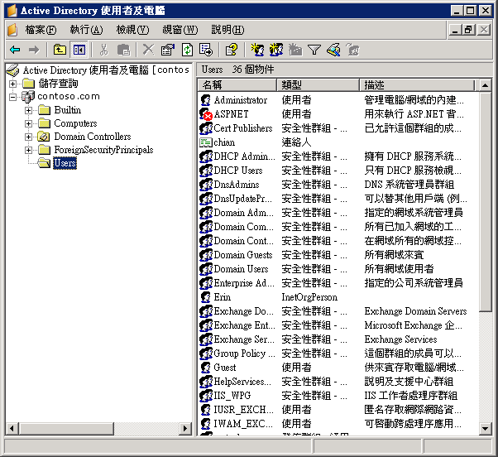
圖 1.4 「Active Directory 使用者及電腦」階層

「Active Directory 使用者及電腦」的左窗格為主控台樹狀目錄，其中會顯示根層級的完整網域名稱。按一下 + (加) 號，可展開根容器。在根容器下方，有幾個預設容器：
- Builtin 內建使用者帳戶的容器。
- Computers 電腦物件的預設容器。
- Domain Controllers 網域控制站的預設容器。
- ForeignSecurityPrincipals 來自信任之外部網域的安全性主體容器。系統管理員不應手動變更此容器的內容。
- Users 使用者物件的預設容器。

除了預設容器外，您可以建立名為組織單位的容器，將目錄物件分為不同的邏輯單位。例如，您可以為行銷群組建立組織單位，以在其中放置與公司行銷部門相關的所有目錄物件。組織單位可有助於套用「群組原則」設定，並以有意義的方式組織物件。若需組織單位的相關資訊，請參閱 Windows 說明文件。
在「Active Directory 使用者及電腦」中組織容器之後，您就可以運用這些容器來進行下列動作：
- 建立收件者。
- 執行 Exchange 特有的工作。
- 管理多個 Exchange 網域。

建立收件者
Exchange 擴充「Active Directory 使用者及電腦」之後，即可啟用物件的郵件功能或信箱功能，並藉此將 Active Directory 物件轉換為收件者。不過並非所有物件皆可擁有郵件功能或信箱功能。舉例而言，您可以為使用者物件或具有郵件功能的群組物件建立信箱，但是無法為電腦物件建立信箱。因此，對身為 Exchange 系統管理員的您而言，最有用的 Active Directory 物件為：
- 使用者
- InetOrgPerson 物件
- 連絡人
- 群組
- 查詢式通訊群組

若需建立收件者的相關資訊，請參閱第 4 章＜管理收件者及收件者原則＞。

執行 Exchange 工作
在「Active Directory 使用者及電腦」中，可選取使用者或群組物件，接著透過「Exchange 工作精靈」執行該物件專屬的各項作業。這些作業必須根據選取的物件類型及其目前屬性而定。舉例而言，「Exchange 工作精靈」無法為連絡人建立信箱，因為連絡人僅擁有郵件功能而沒有信箱功能。同樣的，選取擁有信箱的使用者，表示「Exchange 工作精靈」允許您刪除使用者信箱，但無法另外建立一個信箱。
以下是「Exchange 工作精靈」可執行的 Exchange 工作完整清單：
- 建立信箱
- 移動信箱
- 刪除信箱
- 指派電子郵件地址
- 設定 Exchange 功能
- 移除 Exchange 屬性
- 刪除電子郵件地址
- 隱藏群組成員
- 與外部帳戶產生關聯

若要使用「Exchange 工作精靈」來執行上述任一工作，請遵循下列步驟。
執行 Exchange 特有的工作
- 在「Active Directory 使用者及電腦」中，在使用者或群組物件上按一下滑鼠右鍵，再按 [Exchange 工作]。

在多重網域中管理 Exchange
您可以使用「Active Directory 使用者及電腦」，在樹系內多個網域中管理 Exchange。若要做這樣的處理，則必須使用下列程序來連接到您想要使用的網域。
在其他網域中管理 Exchange
- 在「Active Directory 使用者及電腦」中，主控台樹狀目錄的根物件上按一下滑鼠右鍵，然後選取 [連線到網域]。

附註 您必須擁有目標網域的適當權限。

決定在何處管理 Exchange
在瞭解如何使用「Exchange 系統管理員」及「Active Directory 使用者及電腦」的基本常識之後，才是剛開始要進入 Exchange 2003 的管理工作。下一步是判定您是否要在 Exchange 環境中的特定位置使用這些工具。
在 Exchange 2003 伺服器的一般安裝過程中，「安裝精靈」會直接在伺服器上安裝「Exchange 系統管理員」，並擴充「Active Directory 使用者及電腦」。必須先登入伺服器才能使用這些工具。不過，最好減少與伺服器直接互動，以避免發生意外狀況。例如，當您要移動記錄檔時，可能必須直接登入伺服器；但是這麼做可能會不小心刪除系統檔案，或者意外地讓電腦感染病毒。
為了盡量減少直接登入伺服器的機會，您可以使用「遠端桌面」、「終端機伺服器」或專用管理工作站。表 1.3 概略說明各種 Exchange 管理方式的優、缺點。
表 1.3 系統管理案例
管理案例 | 優點 | 缺點
直接登入伺服器  (主控台工作階段) | - 不需其他設定。  - 不需加裝硬體。 | - 風險較高。系統管理員可能會不小心刪除檔案或使電腦感染病毒。
使用「遠端桌面」或「終端機伺服器」 | - 不需其他設定。  - 可從資料中心以外的地方進行管理。  - 系統管理員不需要離開座位，即可執行大部分的工作。 | - 風險較高。系統管理員可能會不小心刪除檔案或使電腦感染病毒。  - 遠端連線數量受限於購買的「終端機伺服器」授權數量。
使用專用管理工作站 | - 風險較小。  - 可將管理工作站置於最方便的位置。 | - 需要其他設定。  - 需要加裝硬體。

在表 1.3 所列的三種方法中，本章僅詳細討論專用管理工作站。而直接登入伺服器，不需進行特別的安裝。若您決定使用「遠端桌面」或「終端機伺服器」，Windows 軟體所附的說明文件，可提供您最詳盡的設定資訊。

使用 Windows XP Professional SP1 或更新版本設定管理工作站
透過在專用管理工作站上安裝「Exchange 系統管理員」及「Active Directory 使用者及電腦」嵌入式管理單元，可避免發生前面表 1.3 中所述的某些風險。下列檢查清單總結了使用 Windows XP Professional SP1 或更新版本設定管理工作站的步驟。
管理工作站設定檢查清單
 | 在工作站上安裝 Microsoft Windows XP Professional SP 1 或更新版本。
 | 將工作站加入具有 Exchange 2003 的網域。
 | 在工作站上安裝「Windows 系統管理工具套件」。
 | 在工作站上安裝「簡易郵件傳送通訊協定服務 (SMTPSVC)」。
 | 在工作站上安裝「Exchange 系統管理工具」。
 | 關閉工作站的 SMTPSVC 服務。

若需安裝 Windows XP Professional SP1 或更新版本與在網域上新增工作站的相關資訊，請參閱 Windows XP Professional 說明文件。至於檢查清單上的後續步驟，請採用本手冊中稍後所提供的程序。
附註 若要管理 Exchange 2003，必須將工作站加入與 Exchange 伺服器相同的樹系。您無法在其他樹系中管理網域。

安裝 Windows 系統管理工具套件
在工作站上安裝 Windows XP Professional SP1 後，必須安裝「Windows 系統管理工具套件」。安裝此工具套件後，您就可以透過工作站來遠端管理執行 Windows XP Professional 的伺服器。
安裝 Windows 系統管理工具套件
- 在專用管理工作站上，尋找 Microsoft 知識庫文件 - 324745＜作法：在 Windows XP 上安裝 Windows Server 2003 系統工具組件＞(英文)(http://support.microsoft.com/?kbid=324745)，然後遵循指示進行。

安裝 SMTPSVC 服務
安裝「Windows 系統管理工具套件」之後，您必須在工作站上安裝 SMTPSVC 服務。安裝 SMTPSVC 服務後，即可安裝「Exchange 系統管理工具」。
安裝 SMTPSVC 服務
- 在專用管理工作站上，開啟 [新增或移除程式]，然後按一下 [新增/移除 Windows 元件]。
- 選取 [Internet Information Services (IIS)]，然後按一下 [詳細資料]。
- 選取 [SMTP Service] 核取方塊。
- 依序按一下 [確定]、[下一步]，再按 [完成]。

安裝 Exchange 系統管理工具
完成上述步驟之後，便可以開始執行 Exchange 安裝程式。
安裝 Exchange 系統管理工具
- 在專用管理工作站上，將 Exchange 2003 安裝 CD 放入工作站的光碟機中，然後瀏覽至 <磁碟機>:\setup\i386\setup.exe。
- 在 [元件選擇] 頁面上執行下列動作：
- 在 [元件名稱] 下，找出 [Microsoft Exchange]。在對應的 [動作] 欄位中，選取 [自訂]。
- 在 [元件名稱] 下，找出 [Microsoft Exchange System Management Tools]。在對應的 [動作] 欄位中，選取 [安裝] (請參閱圖 1.5)。
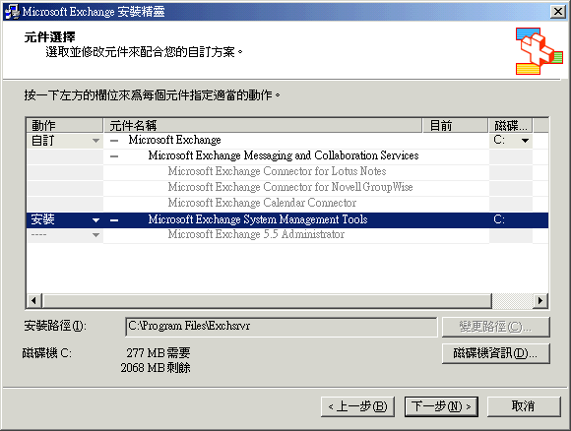
圖 1.5 Microsoft Exchange System Management Tools 安裝選項

- 按一下 [下一步]，繼續精靈的其他步驟。

您也可以在下列作業系統上安裝管理工具。下列清單包括在每個作業系統上安裝「Exchange 管理工具」之前必須滿足的需求。

Windows Server 2003
- 網際網路資訊服務 (IIS) 管理員

Windows 2000 Professional SP3 或更新版本
- 網際網路資訊服務 (IIS) 嵌入式管理單元
- 「系統管理工具套件」的 Windows 2000 版本。

Windows 2000 Server SP3 或更新版本
- 網際網路資訊服務 (IIS) 嵌入式管理單元
- SMTPSVC 服務正在執行中
- 「網路新聞傳送通訊協定 (NntpSvc)」服務正在執行中。

關閉 SMTPSVC 及 NNTPSVC 服務
在安裝「Exchange 系統管理工具」之後，請停用 SMTPSVC 及 NntpSvc 服務，因為只有在安裝「Exchange 系統管理工具」時，才需要這兩項服務。一般而言，關閉任何不必要的服務將有助於提升安全性。

使用自訂主控台
MMC 提供管理工具 (也就是嵌入式管理單元) 的架構。雖然 MMC 本身並非工具，但嵌入式管理單元工具必須依賴 MMC 才能執行。從命令提示字元或 [開始] 功能表開啟嵌入式管理單元後，嵌入式管理單元即會自動在另一個 MMC 視窗中開啟。
若不想在所屬視窗內開啟 MMC 嵌入式管理單元，您可以建立自訂主控台。自訂主控台是 MMC 的單一執行個體，它可包含所有常用的嵌入式管理單元工具。Exchange 系統管理員可能會想建立自訂主控台，以整合「Exchange 系統管理員」及「Active Directory 使用者及電腦」。例如，圖 1.6 顯示包含「Exchange 系統管理員」、「Active Directory 使用者及電腦」及「事件檢視器」的自訂主控台。
附註 不論您決定在何處管理 Exchange (直接登入伺服器、使用「遠端桌面」或「終端機伺服器」，或使用專用管理工作站)，都可以使用自訂主控台。

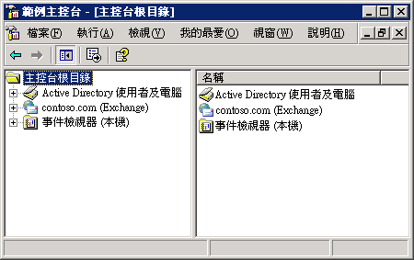
圖 1.6 包含「Exchange 系統管理員」、「Active Directory 使用者及電腦」及「事件檢視器」的自訂主控台。

如圖 1.6 所示，自訂主控台的使用者介面 (UI)，與個別嵌入式管理單元的介面相同。左窗格為主控台樹狀目錄。主控台樹狀目錄可顯示各種嵌入式管理單元之不同容器的階層檢視。右窗格則為詳細資訊，您可以在此處的物件上按一下滑鼠右鍵，並針對該物件選取適當的命令，藉以管理容器中的各種物件。

建立自訂主控台
除了建立自訂主控台來協助您管理 Exchange 之外，還可以針對不同系統管理員或不同的工作來建立自訂主控台。
建立自訂 MMC 主控台共有兩個步驟。首先，建立新的 MMC 執行個體，然後，將所需的嵌入式管理單元新增到該執行個體中。
建立新的 MMC 執行個體
- 按一下 [開始]，然後再按一下 [執行]。
- 在 [開啟] 方塊中鍵入 MMC，再按 [確定]。
隨即開啟空白的 MMC 視窗 (請參閱圖 1.7)。下一步是加入您要使用的嵌入式管理單元。
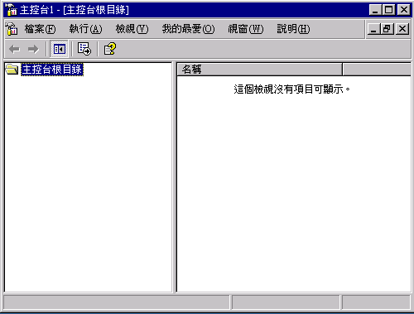
圖 1.7 新的 MMC 執行個體

將嵌入式管理單元加入 MMC
- 在 MMC的 [檔案] 功能表上，按一下 [新增/移除嵌入式管理單元]。
- 按一下 [新增]，以開啟 [新增獨立嵌入式管理單元] 視窗。
- 從清單中選取您要加入的嵌入式管理單元，再按一下 [新增]。
例如，您可選取「Active Directory 使用者及電腦」或「Exchange 系統管理員」。
- 重複步驟 3，直到完成新增所需的嵌入式管理單元為止。
- 按一下 [關閉]，然後再按 [確定]。

自動化系統管理工作
除了「Exchange 系統管理員」、「Active Directory 使用者及電腦」和本手冊中所述的其他工具之外，Exchange Server 2003 還提供各項技術，可透過程式來完成大部份的系統管理工作。這些技術包括 Collaboration Data Objects for Exchange (CDOEX)、CDO for Exchange Management (CDOEXM)，以及許多 WMI 提供者組合。
Exchange SDK 包含撰寫應用程式以管理、控制和延伸 Exchange 的完整資訊，其中包括許多可重覆使用的程式碼範本。您可下載 Exchange SDK，或者在 Exchange 開發人員中心 (http://msdn.microsoft.com/exchange) 線上閱讀。
第 2 章

管理 Exchange 組織
安裝 Microsoft® Exchange Server 2003 之後，您就可以加入現有組織；如果沒有，您也可以建立一個新的組織。Exchange 組織會定義郵件環境。組織中會包括所有的 Exchange 伺服器、網域控制站、通用類別目錄伺服器、使用者以及其他以單一實體方式一起運作的 Microsoft Active Directory® 目錄服務物件。Exchange 組織可包含多個 Active Directory 網域，但不可跨越多個 Active Directory 樹系。
附註 組織建立後，就無法變更名稱。

您套用至 Exchange 組織的組態設定，可能會影響組織內的所有元件。本章將說明您可用來管理 Exchange 組織的基本系統管理工作。透過本章，便能瞭解將 Exchange 組織升級至原生模式的意義、如何套用通用設定來控制郵件格式與「簡易郵件傳送通訊協定 (SMTP)」郵件篩選、如何透過系統管理群組和系統原則來管理組織與伺服器，以及如何在 Exchange 中使用權限與標準化的安全性角色。

將 Exchange 組織從混合模式升級至原生模式
Exchange Server 2003 及 Exchange 2000 Server 都是使用 Active Directory，因此兩者會同時存在於稱為原生模式的組織中。不過，Exchange Server 5.5 (與較舊版本) 並不依賴 Active Directory。這樣的差異表示當執行 Exchange 2003 或 Exchange 2000 的伺服器，與執行 Exchange Server 5.5 (或較早版本) 的伺服器同時存在時，組織就必須以混合模式來執行。以混合模式執行時，可能無法使用某些較新的 Exchange 功能。例如，路由群組在混合及原生模式下的功能就不相同。
附註 若需路由群組的相關資訊，請參閱第 5 章＜瞭解及設定郵件路由及傳輸＞。

新的 Exchange 2003 組織會預設以混合模式執行，直到升級為原生模式為止。若沒有執行 Exchange 5.5 (或較舊版本) 的伺服器，且沒有正在執行「站台複寫服務 (SRS)」的執行個體，則 Exchange 組織只能升級至原生模式。請確定您已正確地完成升級所有伺服器及任何連接器之後，再切換到原生模式。將組織切換到原生模式後，就無法回到混合模式。也就是說，您無法將 Exchange 5.5 伺服器新增到原生模式拓撲。
從混合模式切換到原生模式
- 在 [Exchange 系統管理員] 中，於您的 Exchange 組織上按一下滑鼠右鍵，再按 [內容]。
- 在 [一般] 索引標籤 (請參閱圖 2.1) 上，按一下 [變更模式]。
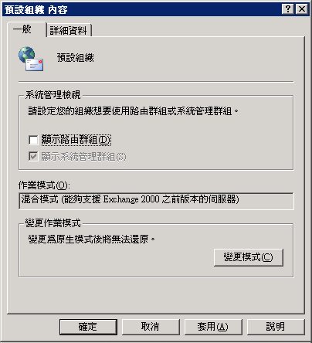
圖 2.1 [一般] 索引標籤上的 [變更模式] 選項

若需原生模式及混合模式的相關資訊，請參閱《Exchange Server 2003 部署手冊》(http://go.microsoft.com/fwlink/?LinkId=21768) 及《規劃 Exchange Server 2003 郵件系統》(http://go.microsoft.com/fwlink/?LinkId=21766)。

套用通用設定
透過通用設定，您可於 Exchange 組織內進行全系統的組態設定。這些設定均可套用至 Exchange 組織中的所有伺服器及收件者。
本節將著重在如何使用通用設定來進行下列項目的設定：
- SMTP 如何將 MAPI 郵件轉換為「多用途網際網路郵件延伸標準 (MIME)」郵件。
- SMTP 網域原則如何控制某網域指定的郵件格式，以及可傳送至網域的自動回應類型。
- Exchange 如何在整個組織內部傳送郵件。

Exchange ActiveSync® 和 Microsoft Outlook® Mobile Access 亦可使用通用設定。若需 Mobile Services 及 Outlook Mobile Access 的相關資訊，請參閱第 6 章＜管理用戶端對 Exchange 的存取＞。

建立副檔名與 MIME 的關聯
自網際網路用戶端傳送或接收郵件時，會使用網際網路郵件格式。使用者從 MAPI 用戶端 (例如 Microsoft Outlook®) 傳送郵件到網際網路用戶端 (例如 Outlook Express) 時，SMTP 會將郵件從 RTF 格式轉換為 MIME 格式。您為每個 MIME 類型定義的副檔名，可供用戶端作為識別及開啟郵件附檔的方式。多種內容類型預設會與副檔名相關聯。一般來說，對內容轉換而言，預設的關聯即已足夠。
管理副檔名的關聯
- 在 [Exchange 系統管理員] 中，展開 [通用設定]，在 [網際網路郵件格式] 上按一下滑鼠右鍵，然後再按 [內容]。
- 在 [一般] 索引標籤 (請參閱圖 2.2) 上，使用下列選項：
- 若要建立新副檔名與 MIME 類型的關聯，請按一下 [新增]。
- 若要列出 Exchange 使用各個 MIME 類型時關聯之副檔名的優先順序，請按一下 [上移]，將副檔名往清單上方移動，或者按一下 [下移]，以便往下方移動。若單一 MIME 類型同時存在兩個關聯的副檔名時，Exchange 會使用清單中較早出現的副檔名。
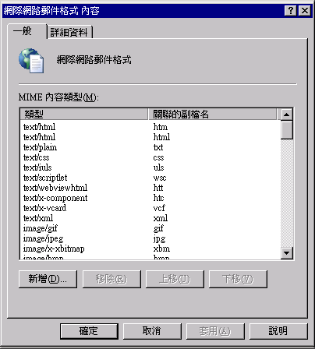
圖 2.2 [一般] 索引標籤上的 [MIME 內容類型] 清單

透過 SMTP 原則控制輸出郵件格式及自動回應
您可以使用網際網路郵件格式來定義 SMTP 原則，以控制傳送到網際網路或指定外部SMTP 網域的郵件格式。這些原則亦可控制哪些自動回應的類型 (例如郵件答錄機通知)，可由組織內部使用者傳送到網際網路網域。
針對「網際網路郵件格式」中定義的各網域，您可以設定下列內容：
- 郵件格式選項：可用來判斷郵件傳送到此網域的編碼方式，以及用來顯示這些郵件的語言字元集。
- 進階選項：可判斷郵件以 Exchange RTF 格式傳送的時間、文字格式化的方式，以及傳送到此網域的自動回應類型，例如未傳遞報告 (NDR) 或郵件答錄機通知。

重要事項 請勿單以 RTF 格式來傳送郵件，因為許多非 Microsoft 的郵件伺服器無法讀取 RTF 格式的郵件。不能讀取 RTF 格式郵件的伺服器，會在電子郵件中提供使用者 Winmail.dat 檔案附件。為避免發生此問題，請確定您的郵件設定並非只能夠使用 Exchange RTF。

下幾節中將說明預設原則，並為指定網域建立新原則的方式。

瞭解預設原則
網域 * 預設會存有 SMTP 原則。此網域中包含了所有指定傳遞至網際網路的郵件。所有 Exchange 傳送至網際網路的郵件，皆會採用此原則的設定。當您選取了 [Exchange 系統管理員] 中的 [網際網路郵件格式] 時，便可於詳細資訊窗格內檢視此原則 (如圖 2.3 所示)。
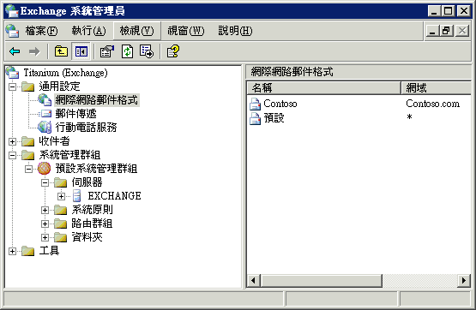
圖 2.3 所有網際網路網域的預設 SMTP 原則

* 網域必須存在有一個原則。此原則可控制將郵件傳送至所有外部網域的方法。您可以修改此原則的內容。

建立新 SMTP 網域的原則
除了修改 * 網域的原則以外，您也可以為指定的 SMTP 網域建立其他原則。舉例來說，若您想與使用名為 contoso.com 之 SMTP 網域的商業夥伴通訊，而您希望郵件答錄機能將回覆傳送到此網域，而不傳送到其他外部網域。您便可以為 contoso.com 網域建立新原則，來做這樣的處理。由於 Exchange 使用的 SMTP 原則最適合 SMTP 網域，因此所有傳送給 Contoso 使用者的郵件，皆會採用 Contoso 網域的原則；但傳送到其他 SMTP 網域的郵件，則會使用 * 網域的預設原則。
建立新原則
- 在 [Exchange 系統管理員] 中展開 [通用設定]，在 [網際網路郵件格式] 上按一下滑鼠右鍵，指向 [新增]，再按 [網域]。
- 在 [一般] 索引標籤上 (請參閱圖 2.4)，輸入原則名稱及 SMTP 網域。
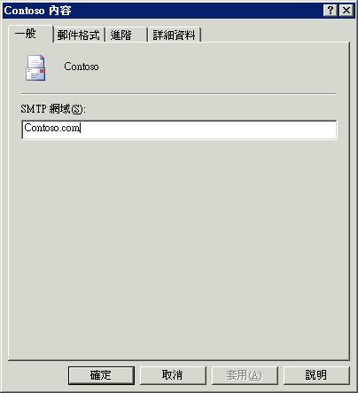
圖 2.4 輸入原則名稱及關聯的 SMTP 網域

設定原則的郵件格式選項
您可控制 Exchange 在特定原則下，如何將傳送至一或多個網域的郵件格式化。可以設定 Exchange，使其將這些郵件格式化為 MIME 或 uuencode，以便非 MAPI 用戶端能讀取這些郵件。此外，亦可針對外寄郵件，指定 Exchange 使用的字元集。依預設，所有郵件都會使用 American Standard Code for Information Interchange (ASCII) 字元集。
設定原則的郵件格式
- 在 [Exchange 系統管理員] 中，在 [原則] 上按一下滑鼠右鍵，然後再按 [內容]。
- 在 [郵件格式] 索引標籤上 (請參閱圖 2.5)，選取此原則要搭配使用的郵件編碼及字元集。
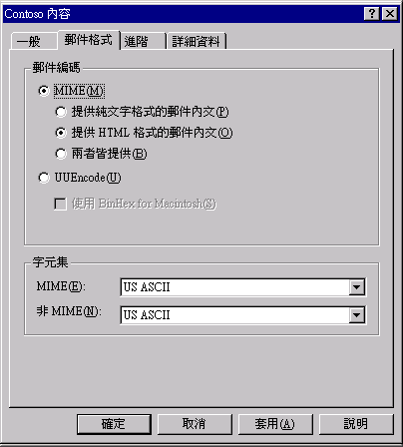
圖 2.5 Contoso 原則的 [郵件格式] 索引標籤

控制原則的自動回應及進階格式
除了指定原則所要搭配使用的郵件編碼與字元集之外，您還可以指定下列選項：
- 該原則使用 Exchange RTF 格式的時機。
- 使用該原則所傳送的郵件是否允許郵件文字自動換行。
- 在此原則下，可傳送哪些類型的自動回應給一或多個網域中的使用者。基於安全考量，您可以阻止將自動回應傳送至外部網域。例如，您可能想停止郵件答錄機的回應。

設定原則的進階內容
- 在 [Exchange 系統管理員] 中，在 [原則] 上按一下滑鼠右鍵，然後再按 [內容]。
- 在 [進階] 索引標籤 (請參閱圖 2.6) 上，選取適當的選項。
附註 如前述，除非您要設定的原則，其網域使用者永遠會使用 MAPI 用戶端，否則請勿選取 [Exchange RTF 格式] 下的 [永遠使用]。

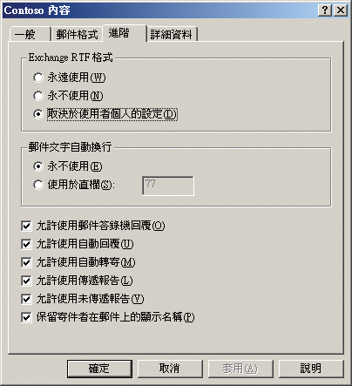
圖 2.6 Contoso 原則的 [進階] 索引標籤

選取郵件傳遞及郵件篩選選項
您可透過 [郵件傳遞內容] 對話方塊，設定下列郵件傳遞選項：
- 預設的郵件傳遞選項包括傳送和接收郵件的郵件大小限制，以及單封郵件的收件者人數上限。
- SMTP 郵件篩選可經由篩選寄件者、連線及收件者，控制來路不明的商業電子郵件 (又稱為垃圾郵件)。

存取 [郵件傳遞內容] 對話方塊
- 在 [Exchange 系統管理員] 中，展開 [通用設定]，在 [郵件傳遞] 上按一下滑鼠右鍵，然後再按 [內容]。

設定預設的郵件大小及收件者限制
[郵件傳遞內容] 對話方塊 (請參閱圖 2.7) 的 [預設] 索引標籤，可設定下列郵件傳遞選項的預設限制：
- 使用者可傳送的郵件大小上限 此為 [傳送的郵件大小] 選項，其預設值為 10240 KB (使用者可以傳送任何大小的郵件)。您或許會想根據可用頻寬與使用者需求，在組織內限制所允許的郵件大小上限。如果使用者嘗試傳送的郵件超過指定的大小上限，使用者就會收到未傳遞報告 (NDR)，並且 Exchange 不會傳送該郵件。
- 使用者可接收的郵件大小上限 此為 [接收的郵件大小] 選項，其預設值為 10240 KB (使用者可以接收任何大小的郵件)。同樣地，您或許會想根據網路頻寬與使用者需求，來限制郵件大小。如果組織裡的寄件者嘗試傳送給使用者的郵件超出指定大小上限，就會收到 NDR。系統會根據您在 [網際網路郵件格式] 中所做的 NDR 設定，來決定外部寄件者能否收到 NDR。
附註 若需「網際網路郵件格式」的相關資訊，請參閱本章前面的＜透過 SMTP 原則控制輸出郵件格式及自動回應＞一節。

- 單封郵件可傳送的收件者人數上限 此為 [收件者限制] 選項，其預設值為 [5000] 位收件者。收件者包括 [收件者]、[副本] 及 [密件副本] 列上的所有使用者，以及其展開的通訊群組清單。若您選取了 [沒有限制]，不論郵件傳送給多少位收件者，均允許使用者傳送與接收所有的郵件。

Exchange 會為所有使用者套用上述的選項設定。不過您可以在「Active Directory 使用者及電腦」中，為個別使用者覆寫這些設定。若需覆寫上述設定的相關資訊，請參閱第 4 章＜管理收件者及收件者原則＞。
變更預設郵件傳遞選項
- 在 [郵件傳遞內容] 對話方塊 (請參閱圖 2.7) 中，選取適當的選項。
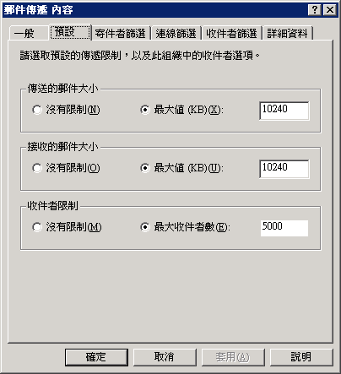
圖 2.7 [郵件傳遞內容] 對話方塊中的 [預設] 索引標籤

設定 SMTP 郵件篩選
雖然您已在 [郵件傳遞內容] 對話方塊中，設定了 SMTP 郵件篩選的選項，但仍需針對將套用此篩選的個別 SMTP 虛擬伺服器啟用篩選選項。若遠端 SMTP 伺服器連接到 SMTP 虛擬伺服器，則 Exchange 會在 SMTP 工作階段套用這些篩選。
在 Exchange 2003 中，可設定寄件者篩選、連線篩選及收件者篩選。在 SMTP 虛擬伺服器上啟用篩選之後，當其他 SMTP 伺服器嘗試將郵件傳送至組織內時，虛擬伺服器就會依據已啟用的篩選來檢查。
附註 Exchange 僅會將 SMTP 郵件篩選套用至外部 SMTP 伺服器所送出的郵件上。當多個伺服器在 Exchange 組織內部互相傳送郵件時，Exchange 便不會套用 SMTP 郵件篩選。這是因為 Exchange 伺服器會自動彼此驗證，則只會篩選出匿名郵件。

設定寄件者篩選
您可以透過寄件者篩選來封鎖特定寄件者所傳送的郵件。若您收到了自特定網域或特定寄件地址所寄出的來路不明商業電子郵件，這項功能即可發揮功效。只要啟用寄件者篩選功能，就可以封鎖這些郵件。
啟用寄件者篩選
- 在 [郵件傳遞內容] 對話方塊的 [寄件者篩選] 索引標籤上 (請參閱圖 2.8)，按一下 [新增]，加入使用者或特定網域的 SMTP 地址，以封鎖該處寄來的郵件。
您可以封鎖個別寄件者、整個網域，或者顯示名稱 (透過輸入顯示名稱，並加上引號)。
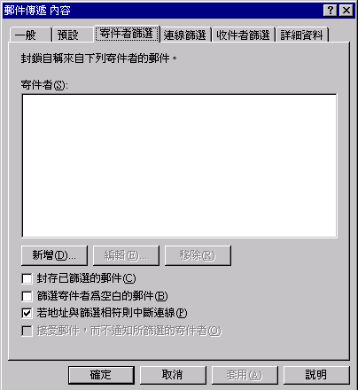
圖 2.8 [郵件傳遞內容] 對話方塊中的 [寄件者篩選] 索引標籤

- 若希望 Exchange 將所有由寄件者篩選所封鎖的郵件，儲存至封存資料夾中 (而非自動刪除篩選的郵件)，請選取 [封存已篩選的郵件]。
封存資料夾位於 <磁碟機>:\Program Files\Exchsrvr\Mailroot\vsi n\archive folder 內；其中 n 代表啟用寄件者篩選之 SMTP 虛擬伺服器的虛擬伺服器執行個體。
- 若要封鎖無寄件者地址的郵件 (此為某些來路不明之商業電子郵件寄件者所採用的技巧)，請選取 [篩選寄件者為空白的郵件]。
- 若要在寄件者符合寄件者篩選中所列的地址時結束 SMTP 工作階段，請選取 [若地址與篩選相符則中斷連線]。
- 若要接受封鎖清單上寄件者所傳送的郵件，且不傳送郵件未傳遞的通知給該寄件者，請選取 [接受郵件，而不通知所篩選的寄件者]。

設定連線篩選
連線篩選可依據連線 SMTP 伺服器的「網際網路通訊協定 (IP)」位址來封鎖郵件。針對連線篩選，您可以設定連線篩選規則、設定例外狀況，以及設定全域接受與拒絕清單。
附註 若需連線篩選及其運作方式的相關資訊，請參閱《Exchange Server 2003 的新功能》中，第 6 章＜傳輸及郵件流程功能＞裡的＜連線篩選＞(英文) (http://go.microsoft.com/fwlink/?LinkId=21765)。

設定連線篩選規則
您可以訂閱協力廠商的封鎖清單提供者，並設定連線篩選規則，以檢查提供者的特定 IP 位址清單。
附註 連線篩選規則的特定組態會根據封鎖清單提供者來決定。

設定連線篩選規則
- 在 [郵件傳遞內容] 對話方塊的 [連線篩選] 索引標籤上 (請參閱圖 2.9)，於 [封鎖清單服務組態] 下按一下 [新增]。
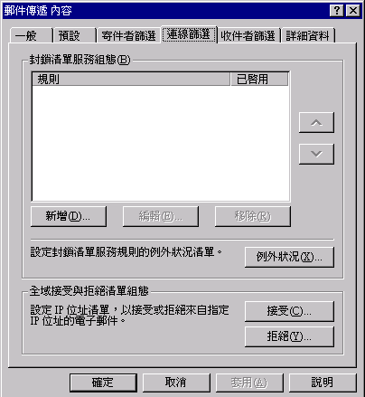
圖 2.9 [郵件傳遞內容] 對話方塊中的 [連線篩選] 索引標籤

設定例外狀況
您可以指定是否允許組織內部的特定 SMTP 地址可接收來自封鎖 IP 位址的郵件。舉例來說，某連線篩選規則封鎖了某合法組織，使其無法傳送郵件至您的組織。藉由輸入您的郵件管理員地址來作為此連線篩選規則的例外狀況，該合法組織的系統管理員就可傳送電子郵件給您組織內部的郵件管理員，以判定該組織為何會在傳送郵件的封鎖清單中。
建立連線篩選規則的例外狀況清單
- 在 [郵件傳遞內容] 對話方塊的 [連線篩選] 索引標籤上 (請參閱圖 2.9)，按一下 [例外狀況]。

設定全域接受與拒絕清單
如果您想全部接受或拒絕從特定 IP 位址所送出的郵件，可以設定全域接受或拒絕清單。
全域接受清單
本清單內含所有您想完全接受其郵件的 IP 位址。Exchange 會在檢查其他篩選項目之前，先檢查此清單。若連線伺服器的 IP 位址出現在全域接受清單中，Exchange 會自動接受郵件，且不會再檢查任何其他篩選。
全域拒絕清單
本清單內含所有您想完全拒絕其郵件的 IP 位址。Exchange 會在檢查全域接受清單之後，接著檢查本清單。若 IP 位址出現在全域拒絕清單中，Exchange 會自動拒絕郵件，且不再檢查任何其他篩選。

建立全域接受或拒絕清單
- 在 [郵件傳遞內容] 對話方塊的 [連線篩選] 索引標籤上 (請參閱圖 2.9)，按一下 [接受]，即可將 IP 位址新增到全域接受清單中，或按 [拒絕] 以將 IP 位址新增到全域拒絕清單中。

設定收件者篩選
Exchange 2003 也支援收件者篩選。因此，您可以篩選寄給不屬於 Active Directory 使用者的電子郵件，或是篩選寄給經常收到來路不明商業電子郵件之收件者的電子郵件。
您可透過收件者篩選，來篩選由組織裡的寄件者傳送到任何電子郵件地址 (不論該地址是否存在) 的郵件。若郵件已寄送給任何指定的收件者，Exchange 會在 SMTP 工作階段，傳回 500 層級的錯誤。
Exchange 預設會接受寄給任何收件者 (不論是否有效) 的郵件，再針對所有的無效收件者傳送 NDR。通常，來路不明的商業電子郵件都來自無效的地址。因此 Exchange 會不斷嘗試重新傳遞 NDR 給不存在的寄件者，這樣將會耗費更多資源。啟用收件者篩選可篩選傳送給無效收件者的電子郵件，以避免 Exchange 浪費資源。
您可利用收件者篩選，拒絕傳送給無效收件者 (Active Directory 中不存在的收件者) 之寄件者的郵件。不過，這也有可能導致居心不良的寄件者會發現哪些是有效的電子郵件地址。SMTP 虛擬伺服器可發送各種回應給有效及無效的收件者。透過比較 SMTP 虛擬伺服器對有效與無效收件者所發出的回應，惡意使用者可辨識出貴組織中有哪些有效的電子郵件地址。
附註 收件者篩選規則只會套用到匿名的連線。已驗證的使用者與 Exchange 伺服器可略過這些驗證。

若需設定及啟用篩選的相關資訊，請參閱《Exchange Server 2003 的新功能》中，第 6 章＜傳輸及郵件流程功能＞裡的＜連線篩選＞(英文) (http://go.microsoft.com/fwlink/?LinkId=21765)。
新增收件者至收件者篩選清單
- 在 [郵件傳遞內容] 對話方塊的 [收件者篩選] 索引標籤上 (請參閱圖 2.10)，按一下 [新增]。
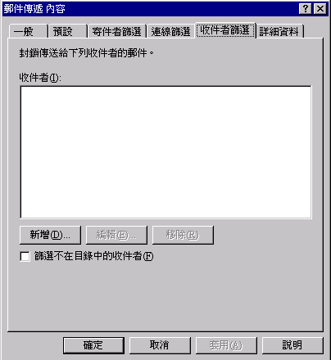
圖 2.10 [郵件傳遞內容] 對話方塊中的 [收件者篩選] 索引標籤

建立及管理系統管理群組
在 Exchange 5.5 (及較舊版本) 中，會同時為伺服器群組的系統管理範圍及實體路由拓撲定義站台。Exchange 2000 (及較新版本) 將站台的概念分為實體和邏輯元件，如下所述：
- 路由群組可定義 Exchange 伺服器的實體網路拓撲。
- 系統管理群組可定義伺服器的邏輯分組與其他物件，以達成系統管理目的。

若需路由群組的相關資訊，請參閱第 5 章＜瞭解及設定郵件路由及傳輸＞。本節將僅著重於系統管理群組的探討。
系統管理群組可包含下列 Exchange 物件：
- 伺服器
- 原則
- 路由群組
- 公用資料夾樹狀目錄

系統管理群組允許您委派特定的系統管理權限，來定義系統管理群組與該群組中之物件的系統原則。您可以建立系統原則，來控制系統管理群組中之伺服器、信箱儲存區及公用資料夾儲存區的管理工作。權限及系統原則將於本章稍後詳細討論。
本節的其餘部份將探討下列主題：
- 瞭解系統管理模式的類型
- 顯示系統管理群組
- 建立系統管理群組
- 建立系統原則
- 在系統管理群組之間移動物件
- 刪除系統管理群組

附註 請使用「Exchange 管理委派精靈」來指定特定群組權限，以管理系統管理群組。若需「Exchange 管理委派精靈」的相關資訊，請參閱本章稍後的＜管理權限＞一節。

瞭解系統管理模式的類型
由於系統管理群組為邏輯群組，因此可根據位置、部門或功能來建立系統管理群組。舉例來說，在不同國家設有分公司的跨國企業，可建立系統管理群組以委派功能性工作。在原生模式組織中，您可以建立僅含伺服器的單一系統管理群組，並使用此專用伺服器系統管理群組，為組織內部的所有伺服器建立原則。接下來，可專為公用資料夾系統管理建立其他系統管理群組，並透過此系統管理群組，讓專門團隊來管理所有的公用資料夾樹狀目錄。
不過，在建立這些功能性系統管理群組之前，您應先透過組織結構及安全性原則，來瞭解組織的系統管理模式。在瞭解組織的系統管理模式後，即可開始執行系統管理群組，以確實反應此模式。
本節將說明各個系統管理模式的類型，以及這些模式對於執行系統管理群組的影響。本節所討論的系統管理模式包括：
- 分散式系統管理模式
- 集中式系統管理模式
- 混合式系統管理模式

為說明上述的系統管理模式，下列各節將會透過一家虛構的公司 Contoso, Ltd，告訴您如何套用各種模式。此虛構跨國公司在北美、歐洲及亞洲都設有分公司，如圖 2.11 所示。
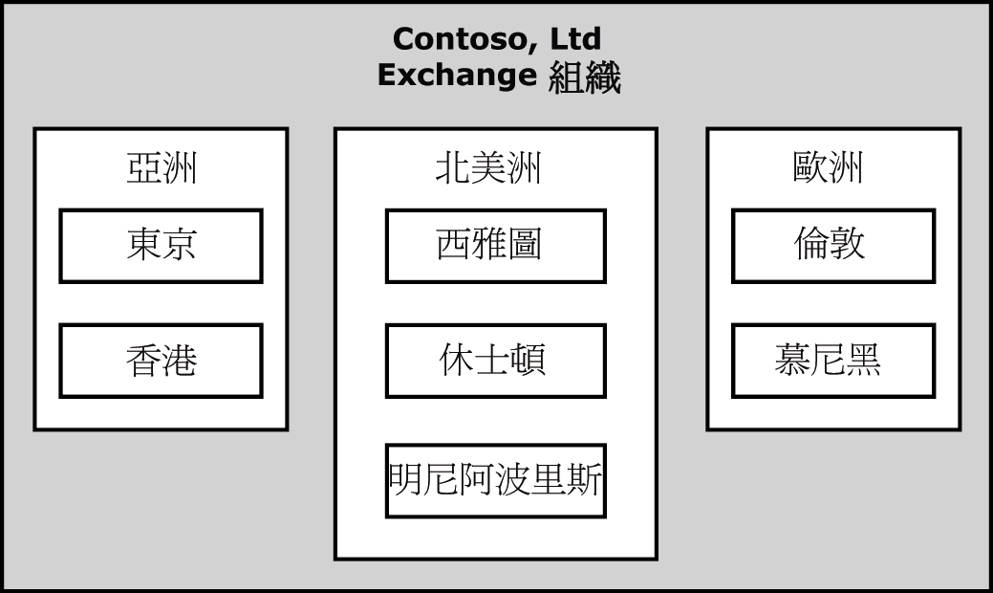
圖 2.11 Contoso, Ltd 的分公司

附註 在混合模式組織中，每個站台均為單一的系統管理群組；您無法使用本節所討論的系統管理模式。

使用分散式系統管理模式
在分散式系統管理模式下，Exchange 系統的完整管理控制權會分散至公司的各個地區或部門。在這種模式下，各個地區或部門均可控制所屬資產，並執行自己的系統管理工作。
在此類型的組織中，每個部門或群組可能至少會有一個系統管理群組。各個地點都擁有自己的 Exchange 系統管理員團隊，而這些管理員均具有完整的系統管理控制權，可掌控其系統管理群組內的物件。
許多公司執行分散模式的目的，都是為了協助各分公司自主運作。舉例來說，Contoso 在美國、歐洲及亞洲的全球分公司，分別可控制系統管理群組、路由群組、原則、伺服器、公用資料夾樹狀目錄，以及該分公司中其他專有的物件 (請參閱圖 2.12)。
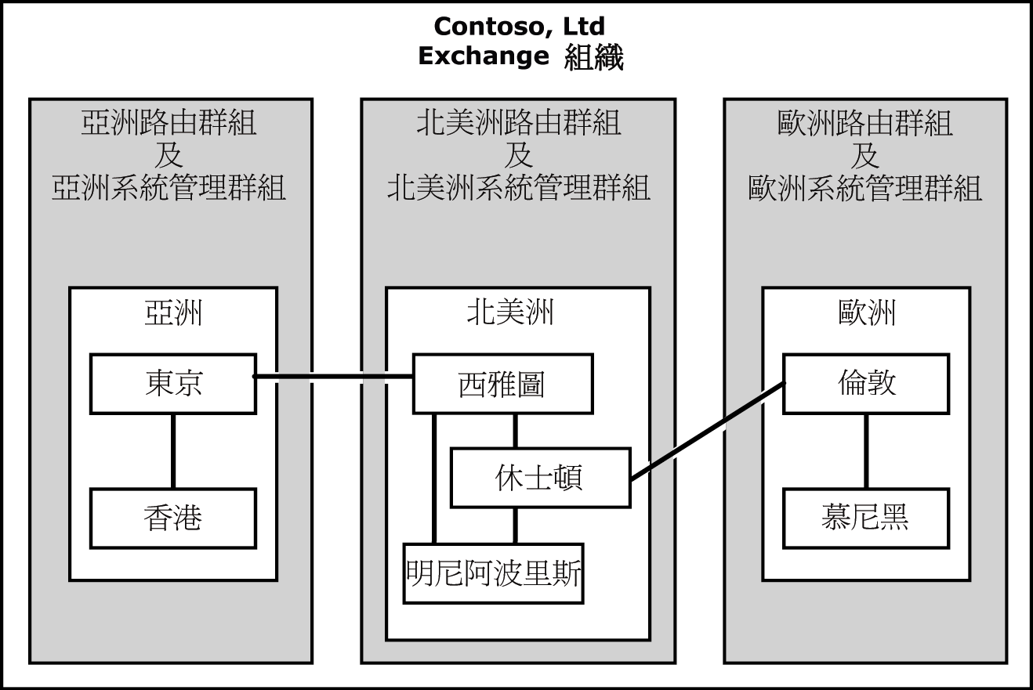
圖 2.12 分散式系統管理模式

使用集中式系統管理模式
在集中模式下，只有一個或幾個受控制的系統管理群組能保有完整的 Exchange 系統控制權。舉例來說，圖 2.13 顯示了 Contoso 中西雅圖的系統管理群組如何取得該企業中完整的 Exchange 系統控制權。
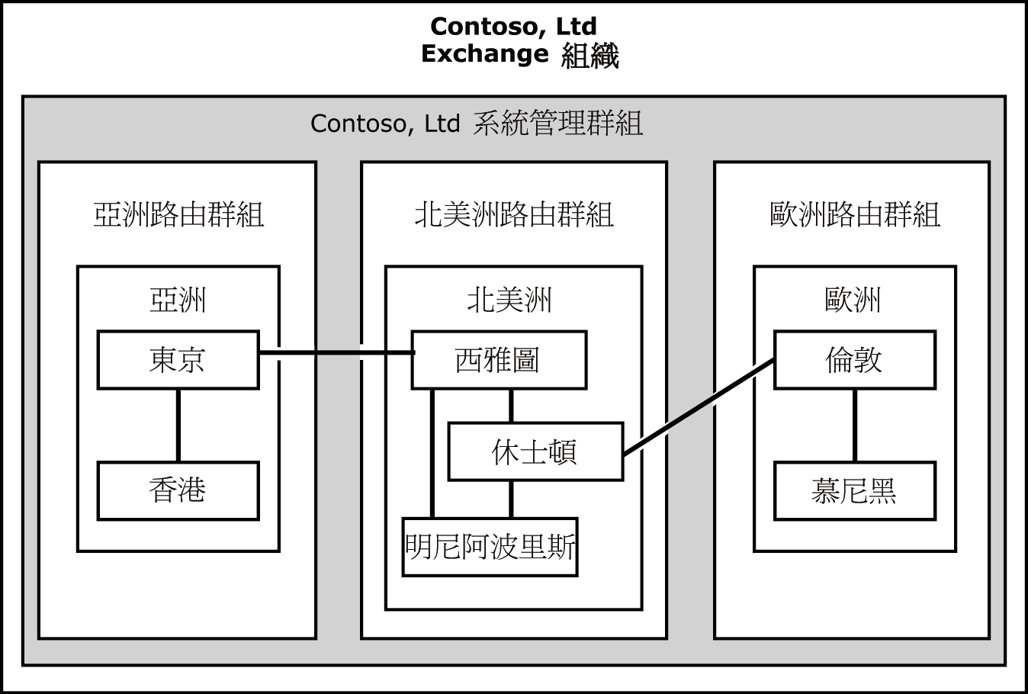
圖 2.13 集中式系統管理模式

此系統管理模式類似於由單一資訊技術群組，來執行所有系統管理工作的資料中心。此系統管理模式一般會用於中小型組織，但若大型組織中所有的地區辦公室之間具有高速頻寬連線，亦可使用此模式。

使用混合式系統管理模式
在混合模式下，系統管理群組會同時反應功能性與區域性的分配分式。您可以建立專門的系統管理群組，以限制某些特定功能只可由特定人員來管理，並建立其他群組，根據區域劃分來委派系統管理。為了說明此類型的模式，此處展示了一些您可能會想建立的系統管理群組範例：
- 若要限制能建立與維護原則的使用者，您可以建立專門管理原則的系統管理群組，這就是功能性工作之一。
- 若要管理特定地區中的公用資料夾，您可以建立管理地區公用資料夾專用的系統管理群組，這就是以地理位置為考量事項。

通常在較大型且不同地理位置設有許多部門或辦公室的組織，會採用混合式系統管理模式。當某公司併購其他公司時，也可套用混合模式。
圖 2.14 顯示 Contoso 如何將混合式系統管理模式套用到組織。為了集中管理公用資料夾及原則，Contoso 建立一個中央系統管理群組，來管理公用資料夾；並建立另一個群組來管理原則。其餘的系統管理群組則屬於地區性質，並允許其他功能的地區性控制，例如路由群組。
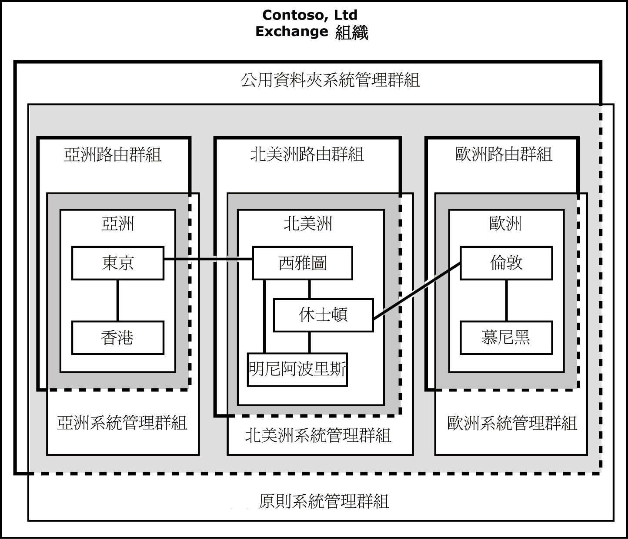
圖 2.14 混合式系統管理模式

顯示系統管理群組
在 Exchange 2003 或 Exchange 2000 組織內安裝 Exchange 之後，「Exchange 系統管理員」不會自動顯示系統管理群組及路由群組。您必須設定 Exchange 組織的組態，以顯示系統管理群組。在完成此項設定之後，可檢視 [系統管理群組] 容器，並為組織建立其他的系統管理群組。
附註 若您在 Exchange 5.5 站台上安裝 Exchange 2000 (或更新版本)，Exchange 預設會啟用系統管理及路由群組。如此一來，所有 Exchange 5.5 站台都會以系統管理群組方式顯示。

顯示系統管理群組
- 在 [Exchange 系統管理員] 中，於您的 Exchange 組織上按一下滑鼠右鍵，再按 [內容]。
- 在 [一般] 索引標籤 (請參閱圖 2.15) 上，選取 [顯示系統管理群組]。
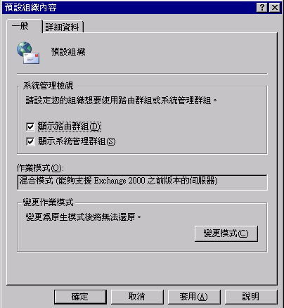
圖 2.15 顯示系統管理群組

- 重新啟動 [Exchange 系統管理員]，以套用變更。

建立系統管理群組
在 Exchange 組織的預設組態中，僅會有一個系統管理群組。您可將所有的伺服器安裝至此單一系統管理群組，以方便採用集中式的系統管理模式；或是根據您的系統管理模式，來建立其他的系統管理群組，並將伺服器安裝到適當的系統管理群組。
Exchange 預設會將所有伺服器安裝到 [伺服器] 容器的 [預設系統管理群組] 中。您可以重新命名 [預設系統管理群組]，並加入新的系統容器，但不可從此群組的 [伺服器] 容器中移除伺服器。
附註 在混合模式組織中，每個 Exchange 5.5 站台即為本身的系統管理群組，且此系統管理群組的名稱會與站台名稱一樣。

只在安裝時才可新增伺服器至系統管理群組。最佳作法是，在組織的第一個 Exchange 伺服器上建立必要的系統管理群組，再將其他伺服器安裝至適當的系統管理群組中。不可在系統管理群組之間移動伺服器。
附註 SP1 的新功能 您可以於混合模式中，在系統管理群組間移動信箱。在某些特定狀況下 (例如在站台合併期間)，最好只在混合模式中，跨系統管理群組來移動信箱。若需相關資訊，請參閱《規劃 Exchange Server 2003 郵件系統》(http://go.microsoft.com/fwlink/?LinkId=21766) 及《Exchange Server 2003 部署手冊》(http://go.microsoft.com/fwlink/?LinkId=21768)。
建立新的系統管理群組
- 在 [Exchange 系統管理員] 中，在 [系統管理群組] 上按一下滑鼠右鍵，指向 [新增]，然後按一下 [系統管理群組]。

在系統管理群組之間移動物件
您可以將系統管理群組中的部份物件，移動至其他群組。不過，有些物件是無法移動的。
您可在系統管理群組之間移動的物件如下：
- 系統原則
- 公用資料夾
- 路由群組成員伺服器 (限原生模式)
- Exchange Server 2003 SP1 及更新版本中的信箱。在某些特定狀況下 (例如在站台合併期間)，最好在混合模式下，跨系統管理群組來移動信箱。若需相關資訊，請參閱《規劃 Exchange Server 2003 郵件系統》(http://go.microsoft.com/fwlink/?LinkId=21766) 及《Exchange Server 2003 部署手冊》(http://go.microsoft.com/fwlink/?LinkId=21768)。

您無法在系統管理群組之間移動的物件如下：
- 伺服器
- 容器

您只能在同類型的容器之間移動物件。舉例來說，您可以從某系統原則容器，將系統原則移動到不同系統管理群組的另一個系統原則容器。 但是不可將系統原則移動到公用資料夾容器。系統預設會封鎖此種動作。
在系統管理群組之間移動系統原則或公用資料夾
- 從來源容器剪下系統原則或公用資料夾，貼到目標容器中。
－或者－
- 從來源容器將系統原則或公用資料夾拖曳到目標容器中。
附註 在系統管理群組之間移動或複製物件時，請按一下 [重新整理] 以查看新容器中的物件。

刪除系統管理群組
您只能刪除未含任何物件的系統管理群組。移除系統管理群組中的所有物件後，即可刪除該群組。
刪除系統管理群組
- 在 [Exchange 系統管理員] 中，展開 [系統管理群組]，在要刪除的系統管理群組上按一下滑鼠右鍵，然後再按 [刪除]。

使用系統原則
系統原則是可套用至一或多個伺服器、信箱儲存區或公用資料夾儲存區之組態設定的集合。舉例來說，若要啟用跨多個伺服器的郵件追蹤，您只需定義單一原則，而不需要執行冗長的個別原則設定工作，即可在每個伺服器上啟用郵件追蹤。定義並執行原則之後，您就可以透過編輯原則並套用變更，來變更所有組織內部伺服器的組態。
您為系統管理群組所建立的系統原則，通常會套用至該群組內的物件。不過，系統原則也可套用至它本身所屬之系統管理群組以外的物件。舉例來說，您可在中央系統管理群組中建立伺服器原則，並將其套用至組織內的所有伺服器，以便於所有伺服器上執行一致的郵件追蹤選項。
原則會顯示於系統管理群組的 [系統原則] 容器中 (請參閱圖 2.16)。
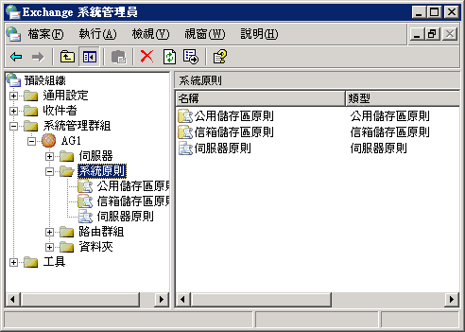
圖 2.16 系統原則容器

共有三種系統原則類型：
- 公用儲存區原則 可進行跨多個公用資料夾儲存區的設定。
- 信箱儲存區原則 可進行跨多個信箱儲存區的設定。
- 伺服器原則 可在伺服器上啟用郵件追蹤選項。

在這三種系統原則類型中，本節只針對伺服器原則進行更詳細的討論。若需設定公用資料夾儲存區原則或信箱儲存區原則的相關資訊，請參閱第 7 章＜管理信箱儲存區及公用資料夾儲存區＞。

瞭解系統原則對於個別設定的影響
系統原則會使用套用時間的實作方式，來影響組態變更。您可以建立原則、定義該原則的設定、建立該原則與一或多部伺服器或公用資料夾儲存區間的關聯，然後套用原則。套用原則之後，該項個別物件專屬的對應設定便無法使用，並會顯示成灰色。這是由於原則 (非個別物件) 目前已完全控制這些設定。舉例來說，若您建立啟用郵件追蹤的原則，並將此原則套用至 Exchange 伺服器，則該伺服器便無法使用郵件追蹤選項 (請參閱圖 2.17)。這項組態可讓系統管理員防止對原則所控制之個別物件上的設定進行其他變更。
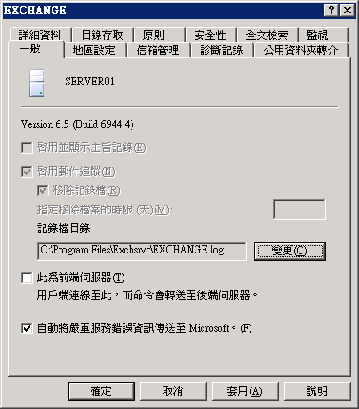
圖 2.17 在伺服器上已停用的郵件追蹤選項

建立伺服器原則
使用伺服器原則可追蹤郵件，以及進行郵件追蹤記錄檔的維護設定。啟用郵件追蹤來追蹤郵件時，Exchange 會將郵件儲存在郵件追蹤記錄檔內。透過啟用並顯示主旨記錄，您就可以將郵件主旨儲存到「郵件追蹤中心」。您可以使用「郵件追蹤中心」來檢視郵件。第 3 章＜進行 Exchange 伺服器設定＞將會進一步說明郵件追蹤與主旨記錄。
在系統管理群組中建立伺服器原則 (或者其他系統原則) 之前，您必須先新增一個系統原則容器。待建立系統原則容器後，才能建立伺服器原則。
建立系統原則容器
- 在 [Exchange 系統管理員] 中，展開 [系統管理群組]，在系統管理群組上按一下滑鼠右鍵，指向 [新增]，然後再按 [系統原則容器]。

建立伺服器原則
- 在 [Exchange 系統管理員] 中，依序展開 [系統管理群組] 及適當的系統管理群組，在 [系統原則] 上按一下滑鼠右鍵，指向 [新增]，然後再按 [伺服器原則]。
- 在 [一般 (原則)] 索引標籤 (請參閱圖 2.18) 上，選取下列選項：
- 若要記錄郵件主旨，並於追蹤郵件時顯示主旨，請選取 [啟用並顯示主旨記錄]。
- 若要追蹤所有流入及流出伺服器的郵件，請選取 [啟用郵件追蹤]。
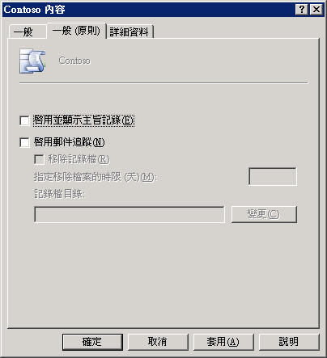
圖 2.18 伺服器原則的郵件追蹤選項

處理原則衝突
若您所建立的新原則與現有原則的設定發生衝突，則 Exchange 會顯示對話方塊，通知您此項衝突。較新的原則在預設的情況之下，會取代較舊的原則。舉例來說，您建立了一個包含指定組態的伺服器原則，並準備將此原則新增至特定伺服器。但若該伺服器已由另一個原則所控制，即會出現對話方塊，提示您確認是否要將該伺服器從另一個原則的控制中移除。您可以選擇將該伺服器從先前原則的控制中移除，或套用新建立的原則。如果您沒有解決原則衝突，則會收到下列訊息：
因為您拒絕將物件從衝突之原則的控制移除，所以 <物件名稱> (例如 Server1) 無法與原則 <原則名稱> (ServerPolicy) 產生關聯。

將伺服器新增至伺服器原則
在建立伺服器原則之後，必須將伺服器新增至該原則。
將伺服器新增至伺服器原則
- 在 [Exchange 系統管理員] 中，依序展開 [系統管理群組]、系統管理群組 (其中包含您要新增伺服器的伺服器原則) 及 [系統原則]，在伺服器原則上按一下滑鼠右鍵，然後再按 [新增伺服器]。
- 在 [選取要放置於此原則下的項目] 對話方塊中 (請參閱圖 2.19)，輸入伺服器名稱，然後再按 [確定]。
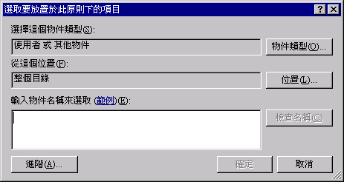
圖 2.19 選取伺服器原則的項目

附註 圖 2.19 所示的對話方塊會在 Microsoft Windows Server™ 2003 上執行 Exchange 2003 時顯示。 如果您在 Windows® 2000 Server 上執行 Exchange，此對話方塊亦會提供相同功能，但顯示的畫面略有不同。

檢視系統原則所控制的物件
透過「Exchange 系統管理員」，可檢視系統原則所控制的物件，或 Exchange 套用至物件的原則：
- 若要檢視原則所控制的物件，請在 [系統原則] 容器中按一下某個原則。物件即會顯示於 [將原則套用至] 下方的詳細資訊窗格中。
- 若要檢視 Exchange 套用至特定物件的原則，請按一下伺服器之 [內容] 對話方塊中的 [原則] 索引標籤。

在系統管理群組之間複製系統原則
在 Exchange 2003 中，可於不同系統管理群組的原則容器之間複製或移動原則。在維護跨不同系統管理群組間原則的一致性或類似設定時，複製原則有助於您委派系統管理控制。舉例來說，您可以先建立伺服器原則，再將它複製到其他想要使用之系統管理群組中的系統原則容器。然後，每個系統管理群組的系統管理員就可自訂原則 (以此範本為基礎)，來管理與其系統管理群組相關聯的物件。
附註 切記，您只能在系統管理群組之間複製個別原則。無法從某系統管理群組，將系統原則容器複製到另一個群組。

在系統管理群組之間複製原則物件
- 在 [Exchange 系統管理員] 中，在原則上按一下滑鼠右鍵，按一下 [複製]，再將原則貼到目標容器中。
- 在目標容器上按一下滑鼠右鍵，再按 [重新整理]，以檢視容器中的原則。
原則複製完成後，必須在您複製原則的系統管理群組中，將該原則套用至個別伺服器、信箱儲存區或公用資料夾儲存區。

修改或移除原則
您只要修改套用至一或多個物件的原則，就可以變更所有物件的內容。
修改原則
- 在 [Exchange 系統管理員] 中，在您要修改的原則上按一下滑鼠右鍵，按一下 [內容]，再使用索引標籤來修改原則。
- 完成所需的修改後，在原則上按一下滑鼠右鍵，再按 [立即套用] 以套用變更。

若要個別變更所有物件的內容，您也可以將物件從原則的控制中移除，或是直接刪除該原則。
將物件從原則的控制中移除
- 在 [Exchange 系統管理員] 中，展開 [系統原則]，再按一下適當的系統原則。
- 在 [將原則套用至] 欄位中，在物件上按一下滑鼠右鍵，指向 [所有工作]，然後再按 [自原則中移除]。

刪除原則
- 在 [Exchange 系統管理員] 中，在您要刪除的原則上按一下滑鼠右鍵，然後再按 [刪除]。

套用原則之後，與該原則相關聯的設定仍會在關聯物件上維持不變 (即使該物件已從原則控制中移除，或該原則本身已被刪除)。若您要變更原則所套用的設定，則必須在個別伺服器、信箱儲存區或公用資料夾儲存區上進行變更。

管理權限
管理 Exchange 組織時，有些最重要的安全性工作會涉及權限問題。正確管理 Exchange 2003 的權限可確保使用者與系統管理員能順利完成必須執行的工作，同時還可避免使用者與系統管理員故意或不小心執行了不適當的工作。
Exchange 2003 可管理的權限共三項：
- Exchange 物件權限。這些設定會儲存於 Active Directory 與 Microsoft Internet Information Services (IIS) Metabase 中。
- 儲存區權限。
- NTFS 檔案系統磁碟區檔案權限。

整體而言，這些權限在 Exchange 2003 安裝過程中，提供了在所有元素上執行安全性的方法。
本章將著重於如何使用「Exchange 系統管理員」，在 Active Directory 及 IIS Metabase 中管理 Exchange 物件的權限。若需管理儲存區權限的詳細資訊，請參閱第 7 章＜管理信箱儲存區及公用資料夾儲存區＞。若需瞭解及管理 NTFS 權限的詳細資訊，請參閱 Windows 說明文件及資源工具。
重要事項 在 Exchange 物件上設定權限時，只能使用「Exchange 系統管理員」來進行設定。

瞭解 Exchange 物件及 Exchange 系統管理員
Exchange 安裝中的大部份元素都是由物件來代表。舉例來說，伺服器本身、SMTP 虛擬伺服器，以及信箱儲存區都會被當成物件。控制這些物件的方法就是透過一組安全性權限。Exchange 2003 中物件的權限，是建立在 Windows 作業系統透過 Active Directory 及 IIS 所啟用的權限。Exchange 2003 會使用 Active Directory 和 IIS Metabase 來儲存 Exchange 物件的權限資訊。
為處理 Exchange 物件相關資訊存於兩個地方的事實，您可以使用「Exchang 系統管理員」來管理這些物件。此項工具可完整地呈現儲存於 Active Directory 和 IIS Metabase 的物件。因此，您便能透過單一介面來管理儲存於兩處的物件。
「Exchang 系統管理員」所用的權限模式建立在 Windows 安全模式之上，而此種安全模式是屬於物件導向安全模式，並以任意存取控制之概念為基礎。這表示每個 Exchange 物件會有其各自的存取權限，來控制對該物件的存取，且這些權限會由任何具適當權限層級的人員來管理。此權限模型讓委派的權限模型得以執行，可將其中某些特定角色在安全性原則所要求的環境下，依其所執行的功能性工作，來設定不同權限。
然而，大量的物件和權限雖可讓 Exchange 支援複雜的安全需求，卻也太複雜而不易管理。幸好「Exchange 系統管理員」採用下列方式來簡化權限管理：
- 繼承支援
- 標準化安全性角色
- Exchange 管理委派精靈

上述功能均可簡化權限管理，因此大多數的 Exchange 實作皆可達成對安全性的需求，而無須針對個別物件的個別屬性來設定權限。

繼承支援的優點
在 Windows 中，繼承就是指在建立物件時，物件預設會採用其父項物件權限的程序。
繼承簡化 Exchange 系統的管理權限工作如下：
- 不需將權限手動套用至剛建立的子系物件。
- 可確保附加至父項物件的權限均會一致地套用至所有子物件。
- 當必須修改容器中所有物件的權限時，您只需變更容器的權限即可。容器內的物件會自動繼承變更。

對於某些 Exchange 物件，您可以自訂這個繼承方式。這些物件包括公用資料夾樹狀目錄、通訊清單及信箱儲存區。您可指定這些物件的子系物件不繼承權限。或者，可指定只有下列的容器或子容器會繼承權限：
- 只有此容器
- 此容器及所有子容器
- 只有子容器

繼承可使權限一致地套用於物件階層中。繼承本身即是簡化權限應用的重要工具。

Exchange 標準化安全性角色的優點
為了幫助簡化權限管理的處理程序，Exchange 2003 在「Exchange 管理委派精靈」中提供三個預先定義的安全性角色。這些角色是一種標準化權限的集合，可套用於組織或系統管理群組層級。
附註 若需系統管理群組的相關資訊，請參閱本章前面的＜建立及管理系統管理群組＞一節中的說明。

在套用這些角色之後，套用它們的帳戶或群組會立即被授與相關物件的標準化權限。角色相當依賴權限繼承，以確保可一致地套用其權限。在套用角色之後，與該角色相關聯的標準權限會使用繼承，往下套用至物件階層。
由於角色是為了滿足 Exchange 部署時常見的安全性需求所設計，因此您應儘可能地使用這些角色。
Exchange 2003 提供的標準安全性角色有：
- Exchange 系統高權限管理員 此角色可完全管理 Exchange 系統資訊，並修改權限。此角色適合指派給那些必須能夠修改權限、檢視和管理 Exchange 組態資訊的人員。
- Exchange 系統管理員 此角色能完全管理 Exchange 系統資訊。此角色與「Exchange 系統高權限管理員」不同。其主要不同點在於此角色無法修改權限。此角色適合指派給那些必須能夠檢視和管理 Exchange 組態資訊，但不能修改權限的人員。
- Exchange 系統檢視管理員 此角色可檢視但不能管理 Exchange 組態資訊。此角色適合指派給那些必須能夠檢視 Exchange 組態資訊，但不能變更組態資訊的人員。但「Exchange 系統管理員」角色不能修改權限。
附註 不應將 Exchange 安全性角色與 Active Directory 中的安全性群組相混淆。這些角色是標準化權限的集合，並且可套用至 Active Directory 中的使用者或群組。最好的方式是將角色視為範本，而非視為安全性群組。

因為這些角色是一組標準化權限，與安全性群組不同，角色原本就可互相取代。因此，您不必同時套用具有較高和較低權限的角色。只需套用較高權限的角色即可。套用至組織或系統管理群組的角色會有些微差異。因此，套用角色時所產生的有效權限可能會有些微的不同。
表 2.1 至 2.3 會依套用的角色與套用的位置，列出有效權限。這些表格將有助於說明角色之間如何彼此取代，以及在組織層級和系統管理層級上差異所帶來的影響。
附註 表格中只會顯示在系統管理群組層級上所套用的角色，而不會顯示組織層級上的有效角色。這是因為在系統管理群組層級所套用的角色，只會套用至本機系統管理群組。由於系統管理群組在層級結構中低於組織層級，因此系統管理群組可以繼承組織層級的權限，反之則不行。

表 2.1 在系統管理群組層級所套用的角色，且於系統管理群組層級為有效的角色
授與的「Exchange 系統管理員」角色 | 有效的「Exchange 系統管理員」角色
授與的「Exchange 系統管理員」角色 | 檢視 | 系統管理員 | 系統高權限管理員
Exchange 系統檢視管理員 | 是 | 否 | 否
Exchange 系統管理員 | 是 | 是 | 否
Exchange 系統高權限管理員 | 是 | 是 | 是

表 2.2 在組織層級套用的角色，且於系統管理群組層級為有效的角色
授與的「Exchange 系統管理員」角色 | 有效的「Exchange 系統管理員」角色
授與的「Exchange 系統管理員」角色 | 檢視 | 系統管理員 | 系統高權限管理員
Exchange 系統檢視管理員 | 是 | 否 | 否
Exchange 系統管理員 | 是 | 是 | 否
Exchange 系統高權限管理員 | 是 | 是 | 是

表 2.3 在組織層級套用的角色，且於組織層級為有效的角色
授與的「Exchange 系統管理員」角色 | 有效的「Exchange 系統管理員」角色
授與的「Exchange 系統管理員」角色 | 檢視 | 系統管理員 | 系統高權限管理員
Exchange 系統檢視管理員 | 是 | 否 | 否
Exchange 系統管理員 | 是 | 是 | 否
Exchange 系統高權限管理員 | 是 | 是 | 是

Exchange 管理委派精靈的優點
「Exchange 管理委派精靈」會在「Exchange 系統管理員」中，於組織層級或系統管理群組層級套用標準化安全性角色。
請務必記得，「Exchange 管理委派精靈」會依據 Exchange 階層中的物件，一致地套用經過完整測試的權限。基於這種一致性的權限套用，因此建議在您的 Exchange 環境中，優先採用精靈來管理權限。只有當您的安全性原則要求您這樣做，並且在完成測試之後時，才可以將自訂權限套用至個別物件。手動建立自訂權限會增加人為錯誤的可能性。也有可能因為誤解權限的運作方式，而增加建立不當權限的可能性。此外，因為自訂的安全性設定必須經過記對錄和驗證的過程，所以自訂安全性工作將會增加維護工作。雖然也有一些適合自訂安全性的情況，但您仍應謹慎地權衡風險與成本。
您可以從組織層級或系統管理群組層級，啟動「Exchange 管理委派精靈」。如同本章前面＜Exchange 標準化安全性角色的優點＞中的說明，與角色關聯的權限會從您啟動精靈所在的物件，往下套用至階層。舉例來說，如果您在組織層級中啟動精靈，則與角色關聯的權限將會套用至階層中之組織下的所有物件 (包括所有系統管理群組)。此外，如果您在系統管理群組中啟動精靈，則與角色關聯的權限將只套用至此系統管理群組內的所有物件。
在您啟動「Exchange 管理委派精靈」時，它將提示您指定想套用安全性角色的使用者及群組。在一般情況下，建議您將使用者置於安全性群組中，然後使用精靈將角色套用至這些群組。將權限套用至個別使用者，會立即增加管理的困難度。
當精靈完成之後，「Exchange 系統管理員」會將權限套用至精靈啟動所在之層級內所選取的群組或使用者。這些權限會透過繼承沿著階層往下傳播。藉由使用精靈，您只需點選幾個選項，就可以同時設定 Active Directory 和 IIS Metabase 中所有 Exchange 物件的權限。
附註 若需管理儲存區權限的詳細資訊，請參閱第 7 章＜管理信箱儲存區及公用資料夾儲存區＞。

第 3 章

進行 Exchange 伺服器設定
第 2 章＜管理 Exchange 組織＞著重於在組織中套用通用設定、使用和管理系統管理群組，以及使用系統原則一致地管理伺服器群組的作法。
本章則將重點從組織特有的設定移到伺服器特有的設定。其中提供如何對組織中個別 Exchange 伺服器的設定值進行設定的相關資訊。您可對個別伺服器進行的設定，包括啟用郵件追蹤、設定用戶端的語言支援、排定「信箱管理」處理程序、解決診斷記錄的相關問題、使用公用資料夾轉介和「目錄存取」選項，以及其他管理 Exchange 伺服器的重要設定。
雖然本章並未說明如何管理通訊協定設定、服務、備份和還原的程序，但您也可以依個別伺服器的需求來進行相關作業。若需以下相關資訊：
- 設定通訊協定，請參閱第 5 章＜瞭解及設定郵件路由及傳輸＞，以及第 6 章＜管理用戶端對 Exchange 的存取＞。
- Exchange 服務，請參閱附錄 B＜Exchange 使用的服務＞。
- 備份和還原作法，請參閱第 7 章＜管理信箱儲存區及公用資料夾儲存區＞。

進行伺服器特有的設定
進行伺服器特有的設定時，會使用到與每部伺服器相關的 [內容] 對話方塊 (請參閱圖 3.1)。
開啟伺服器的內容對話方塊
- 在 [Exchange 系統管理員] 中的 Exchange 伺服器上按一下滑鼠右鍵，再選取 [內容]。
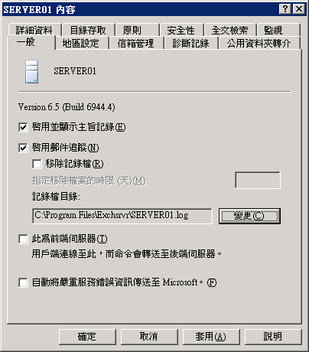
圖 3.1 SERVER01 的 [內容] 對話方塊

在 [內容] 對話方塊的 11 個索引標籤中，本章著重的工作將與下列索引標籤相關：[一般]、[地區設定]、[信箱管理]、[目錄存取]、[原則]、[安全性]、[全文檢索]、[診斷記錄] 及 [公用資料夾轉介]。

在郵件追蹤中心檢視郵件
「郵件追蹤中心」可在混合及原生模式 Exchange 組織中不同的伺服器之間追蹤郵件。「郵件追蹤中心」也能追蹤送往另一個郵件傳送系統 (如 Lotus Notes)，或由該系統傳來的郵件。您可透過「郵件追蹤中心」搜尋所有類型的郵件，包括系統郵件 (問題發生時所顯示的警示)、公用資料夾郵件及電子郵件。
附註 若要在「郵件追蹤中心」搜尋特定的系統郵件，請依「郵件識別碼」搜尋。 如果您不知道「郵件識別碼」，可以檢閱郵件追蹤記錄，以手動方式找出系統郵件。如果您在伺服器上啟用了郵件追蹤，Exchange 便會自動建立這些記錄。若要搜尋其他類型的郵件，您可依寄件者、收件者或伺服器來搜尋。

您必須啟用 Exchange 伺服器上的主旨記錄，伺服器郵件才會顯示在「郵件追蹤中心」裡。不過，啟用此類記錄會在「佇列檢視器」的 [主旨] 直欄中顯示「簡易郵件傳送通訊協定 (SMTP)」和 MAPI 佇列中之郵件的主旨行。依預設，[主旨] 直欄會保留空白以維持機密性 (例如，有些 Exchange 組織不願讓低階系統管理員檢視郵件主旨)。因此，在啟用主旨記錄前，請先驗證組織的原則是否要顯示主旨行資訊。
在郵件追蹤中心顯示伺服器郵件
- 在伺服器 [內容] 對話方塊的 [一般] 索引標籤中，選取 [啟用並顯示主旨記錄] 核取方塊。
附註 如果無法使用 [啟用並顯示主旨記錄] 核取方塊 (或呈現暗灰色)，則表示此伺服器套用了伺服器原則物件。您必須在原則上啟用並顯示主旨記錄，或將伺服器從此原則中移除。若要檢視此伺服器所套用的原則，請檢視 [原則] 索引標籤。若需伺服器原則的相關資訊，請參閱第 2 章＜管理 Exchange 組織＞。

啟用郵件追蹤
您可以建立伺服器原則，以控制系統管理群組中伺服器群組的郵件追蹤選項。不過，您也可以為個別伺服器啟用郵件追蹤。例如，如果您沒有追蹤所有伺服器上的郵件，但特定 Exchange 伺服器上的使用者發生了郵件流程的問題，您可以只在發生此郵件流程問題的伺服器上啟用郵件追蹤。或者，您也可以只追蹤網際網路閘道伺服器的郵件。
當您在個別伺服器上啟用郵件追蹤時，會將經由該伺服器路由傳送的郵件新增到郵件追蹤記錄中。這些記錄為文字檔，您可以檢閱它們來監視郵件傳遞及解決相關問題。每部伺服器的「Exchange 系統服務員」服務負責維護這些記錄檔。
啟用用郵件追蹤
- 在伺服器 [內容] 對話方塊的 [一般] 索引標籤中，選取 [啟用郵件追蹤] 核取方塊。
附註 如果無法使用 [啟用郵件追蹤] 核取方塊 (或呈現暗灰色)，則表示此伺服器套用了伺服器原則物件。您必須在原則上啟用郵件追蹤，或將伺服器從此原則中移除。若要檢視此伺服器所套用的原則，請檢視 [原則] 索引標籤。若需伺服器原則的相關資訊，請參閱第 2 章＜管理 Exchange 組織＞。

管理郵件追蹤記錄檔
如果啟用了郵件追蹤，您可以自訂 Exchange 管理產生記錄檔的方式。Exchange 預設會將郵件追蹤記錄檔儲存在 C:\Program Files\Exchsrvr 資料夾下，並每隔七天移除這些記錄檔。這些預設設定不一定可以符合您 Exchange 環境的需求。

選取記錄檔的存放位置
若要為郵件追蹤記錄檔指定存放的路徑和資料夾，您需要使用伺服器 [內容] 對話方塊中，[一般] 索引標籤的 [記錄檔目錄] 文字方塊。當您改變記錄檔目錄的路徑時，Exchange 會將之後的記錄檔儲存到新的路徑。不過，Exchange 不會將現有的記錄檔移至新的位置。您必須以手動方式處理。

移除記錄檔
如果您允許記錄檔在伺服器上持續累積，這些記錄檔可能會佔用很大的磁碟空間，並且可能會影響到系統的效能。您最好定期檢閱記錄檔並加以移除。不過，請確定伺服器上記錄檔的保存時間夠久，以便在郵件傳遞發生問題時，您還能夠檢閱檔案。或者，您也可以將記錄檔移至具有足夠處理較大記錄檔之頻寬的其他磁碟上。
指定移除記錄檔的頻率
- 在伺服器 [內容] 對話方塊的 [一般] 索引標籤中，選取 [移除記錄檔]。
- 在 [指定移除檔案的時限 (天)] 文字方塊中，輸入您希望檔案在刪除前保留在伺服器上的天數。

指派前端伺服器
當您將伺服器設定為前端伺服器時，通常會將此伺服器專門指定用於接收郵件用戶端的要求，例如 HTTP、「網際網路訊息存取通訊協定，第 4 版 (IMAP4)」及「郵局通訊協定，第 3 版 (POP3)」，並且將用戶端要求轉送至適當的後端伺服器。
Exchange 前端伺服器所需的服務，視伺服器上所使用的通訊協定，以及在初始安裝後是否進行組態變更而定。表 3.1 列出 Exchange 前端伺服器使用各種通訊協定或工具所需的 Exchange 服務。
表 3.1 Exchange 前端伺服器上需要的服務
伺服器上的通訊協定/工具 | 需要的服務
POP3 | Exchange POP3 (POP3Svc)  Microsoft Exchange System Attendant (MSExchangeSA)
IMAP4 | Exchange IMAP4 (IMAP4Svc)  MSExchangeSA
SMTP | Microsoft Exchange Information Store (MSExchangeIS)  MSExchangeSA
Exchange 系統管理員 | MSExchangeSA
路由引擎 | Microsoft Exchange Routing Engine (RESvc)  附註 包括前端和後端伺服器的所有 Exchange 伺服器都必須執行路由引擎。
NNTP | 於升級期間，伺服器必須啟用「網路新聞傳送通訊協定 (NNTP)」。  附註 若您未對使用者提供此項通訊協定，則可加以停用。

指派前端伺服器
- 在伺服器 [內容] 對話方塊的 [一般] 索引標籤中，選取 [此為前端伺服器] 核取方塊。
您將伺服器指派為前端伺服器後，請移除伺服器上非必要的元件，或是停用非必要的服務。移除這些元件或停用這些服務，可讓前端伺服器在轉送用戶端要求時更有效率，且由於減少了服務及元件的數目，可避免受到攻擊的可能性。特別是，您可以移除 Exchange 前端伺服器的公用資料夾儲存區及儲存群組。而且，您的前端使用者若不使用 SMTP 傳送郵件，還可移除前端伺服器的信箱儲存區。
重要事項 若要停止或停用服務，請使用 Microsoft Management Console (MMC) 的服務嵌入式管理單元。

若需使用前端及後端拓撲的相關資訊，請參閱第 6 章＜管理用戶端對 Exchange 的存取＞。

將錯誤資訊傳送至 Microsoft
Microsoft 人員會監看錯誤報告，以找出客戶常遇到的問題並予以更正。如果您未啟用自動報告錯誤選項，將會出現對話方塊提示您以手動方式傳送嚴重錯誤報告。
重要事項 建議您將嚴重錯誤報告傳回 Microsoft。當您送出這些報告時，Microsoft 人員便會針對您所報告的問題回覆您可用的解決方法。不過，在將任何嚴重的服務錯誤資訊傳回 Microsoft 之前，應先確定您組織的安全性原則允許傳送這類資訊。

傳送錯誤資訊至 Microsoft
- 在伺服器 [內容] 對話方塊的 [一般] 索引標籤中，選取 [自動將嚴重服務錯誤資訊傳送至 Microsoft] 核取方塊。

當您將錯誤報告傳送至 Microsoft 時，報告是經由「安全的 HTTP (HTTPS)」傳送，也就是比 HTTP 加密程度更高的通道。
附註 若要傳送報告，伺服器必須能夠以 HTTP 連線到網際網路。

若需自動錯誤報告的相關資訊，請參閱 Microsoft Online Crash Analysis 網站 (http://go.microsoft.com/fwlink/?LinkId=18428)。

進行語言設定
不同國家和地區對日期、時間及貨幣等資訊的格式及呈現方式都有不同的慣例。若要調整這些差異，請用 [地區設定] 索引標籤定義日期、貨幣、及時間值的顯示方式，並定義如何控制其他國際設定，例如排序順序。
針對 [地區設定] 索引標籤中所列的每項地區設定，伺服器都能根據該地區使用的慣例，來提供給用戶端排序好且經過格式化的資料。例如，如果印度文出現在清單中，則和伺服器連線的印度文語言用戶端就可以看見以印度文排序及格式化的資訊。
將地區設定新增至伺服器
- 在伺服器 [內容] 對話方塊的 [地區設定] 索引標籤中，按一下 [新增] (請參閱圖 3.2)。
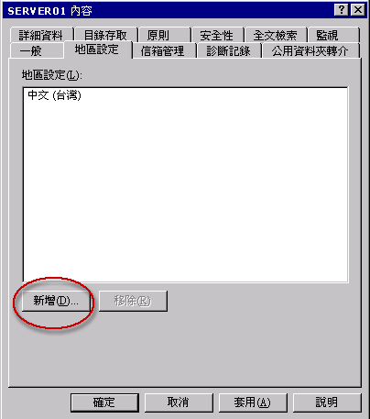
圖 3.2 [地區設定] 索引標籤

- 在 [新增地區設定] 對話方塊中 (請參閱圖 3.3)，選取一種語言，再按一下 [確定]。
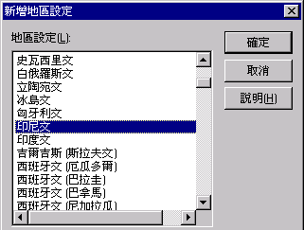
圖 3.3 [新增地區設定] 對話方塊

附註 您也可以移除地區設定，方式是在 [地區設定] 索引標籤中選取一種地區設定，再按一下 [移除]。

排定信箱管理員處理程序
「Exchange 信箱管理員」原則可設定郵件的保留天數和大小限制。在為「信箱管理員」設定建立並設定了收件者原則後，您必須排定「信箱管理員」處理程序在伺服器上執行的時間，並且設定處理程序是否要產生報告。當原則執行時，該原則會處理超出規定限制的郵件。若需「信箱管理員」和收件者原則的相關資訊，請參閱第 4 章＜管理收件者及收件者原則＞。
重要事項 「信箱管理員」僅適用於個別 Exchange 伺服器上的本機信箱。您不能將一部伺服器上的「信箱管理員」設定來處理另一部伺服器上的信箱。

若要排定「信箱管理員」處理程序執行的時間，以及設定處理程序是否產生報告，請使用伺服器 [內容] 對話方塊的 [信箱管理] 索引標籤 (請參閱圖 3.4)。
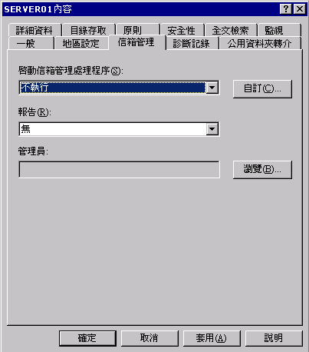
圖 3.4 [信箱管理] 索引標籤

定義排程
在 [啟動信箱管理處理程序] 下拉式清單中，根據相關收件者原則所定義的規則，選取要「信箱管理」處理程序 (在特定伺服器上) 啟動的時間。與伺服器相關的收件者原則會決定「信箱管理員」應清理的信箱。
定義排程
- 在伺服器 [內容] 對話方塊的 [信箱管理] 索引標籤中，從 [啟動信箱管理處理程序] 清單選取一種排程，再按一下 [確定]。
小秘訣 您可以手動方式啟動「信箱管理員」，只要在伺服器物件上按一下滑鼠右鍵，再選取 [啟動信箱管理處理程序] 即可。儘管使用此命令，下次排定的時間到時，「信箱管理員」仍會執行。

您也可以自訂信箱管理排程，以符合組織的需求。例如，您可以建立自訂的排程，設定在星期六午夜執行「信箱管理員」。
定義自訂排程
- 在伺服器 [內容] 對話方塊的 [信箱管理] 索引標籤中，從 [啟動信箱管理處理程序] 清單選取 [使用自訂排程]，按一下 [自訂]，再輸入排程資訊。

設定報告選項
當您為「信箱管理員」排程時，可以指派信箱來接收「信箱管理員」的報告。您也可以選取所要產生的報告類型。報告中可以包含不同類型的資訊，例如「信箱管理員」執行的時間、套用的信箱收件者原則、處理的信箱、處理的資料夾、移動或刪除的郵件數以及移動或刪除的郵件大小。
設定報告選項
- 在伺服器 [內容] 對話方塊的 [信箱管理] 索引標籤中，從 [報告] 下拉式清單選取在處理信箱時要建立的報告類型：
- 摘要報告內含基本資訊，包括「信箱管理員」移動或刪除的所有郵件大小總和。
- 詳細報告包括「信箱管理員」執行的特定原則、所處理的特定信箱，以及每次執行「信箱管理員」時，會在各信箱內處理的特定資料夾。
- 在 [管理員] 文字方塊中，按一下 [瀏覽]，再選取組織中接收這些報告的信箱。

設定伺服器上的診斷記錄
診斷記錄級別可決定要將哪些其他 Exchange 事件寫入「事件檢視器」的「應用程式」事件日誌中；「事件檢視器」為 Microsoft® Windows Server™ 2003 元件之一，可用來監視硬體和軟體活動。您可以使用診斷記錄來記錄與驗證、連線及與使用者動作相關的重要事件。
設定診斷記錄的第一個步驟，就是決定在進行診斷記錄時必須啟用 Exchange 伺服器上的哪些服務 (請參閱表 3.2)。
附註 請為每部伺服器上的每項服務個別設定診斷記錄。例如，如果您在個別虛擬伺服器上啟用了通訊協定記錄，則會由該虛擬伺服器執行在 Exchange 伺服器上的設定，來決定通訊協定的記錄功能。

表 3.2 診斷記錄服務
服務 | 描述
IMAP4Svc | 讓使用者經由「網際網路訊息存取通訊協定，第 4 版 (IMAP4)」存取信箱和公用資料夾。
MSADC | 如果安裝了「Active Directory 連接器」，則會執行連線協定。
MSExchangeAL | 在「收件者更新服務」更新Microsoft® Active Directory® 目錄服務中的通訊清單及電子郵件地址時記錄事件。
MSExchangeDSAccess | 允許 Exchange 存取 Active Directory。
MSExchangeIS | 允許存取 Exchange 儲存區。
MSExchangeMTA | 讓 X.400 連接器驗證是否使用郵件傳輸代理程式 (MTA)。
MSExchangeMU | 將 Exchange 組態資訊的變更部分複寫至「網際網路資訊服務 (IIS)」Metabase。
MSExchangeSA | 處理許多 Exchange 核心工作，例如信箱管理、產生電子郵件 Proxy、產生離線通訊清單以及監視。  附註 此服務又稱為 Microsoft Exchange System Attendant。
MSExchangeSRS | 針對執行 Microsoft Exchange 2000 Server (或更新版本) 的電腦與執行 Microsoft Exchange Server 5.5 版的電腦進行複寫。  附註 此服務又稱為「站台複寫服務 (SRS)」。
MSExchangeTransport | 控制 Exchage 中的郵件路由和傳輸功能。如果您遇到郵件傳遞的問題，請設定此服務的診斷記錄。
POP3Svc | 控制 POP3 的運作。

選取服務之後，下一個步驟是設定這些服務的記錄級別。詳細資訊有四種記錄級別 (請參閱表 3.3)。當 Exchange 產生的事件級別低於或等於記錄級別時，便會記錄事件。事件可分為重要事件 (例如應用程式失敗)、中等重要事件 (例如跨閘道接收郵件)，以及只與偵錯相關的事件。一般而言，您只會記錄重要事件。不過，當問題發生時，診斷記錄可協助您變更記錄級別，以取得更詳細的事件相關資訊。
表 3.3 記錄級別
記錄級別 | 描述
無 | 只記錄重要事件、錯誤事件，以及記錄級別為 0 的事件。  附註 此為 Exchange 伺服器上所有服務的預設級別。
小 | 記錄級別為 1 或更低的事件。
中 | 記錄級別為 3 或更低的事件。
大 | 記錄級別為 5 或更低的事件。

選取了記錄級別之後，您每次啟動 Exchange 便會自動開始記錄。您可以在「事件檢視器」中檢視記錄項目。
設定診斷記錄
- 在伺服器 [內容] 對話方塊的 [診斷記錄] 索引標籤中，從 [服務] 清單選取要設定類別記錄級別的 Exchange 2003 服務 (請參閱表 3.2)。
- 在 [類別] 清單中，選取要設定的類別及記錄級別 (請參閱表 3.3)。

自訂公用資料夾轉介
當使用者連線到的公用資料夾儲存區未包含該使用者正在尋找的公共資料夾內容時，Exchange 會將使用者重新導向或轉介至擁有內容的另一個公用資料夾儲存區。依預設，Exchange 會嘗試將使用者重新導向至本機路由群組內的伺服器。如果這些伺服器沒有所要的內容，Exchange 會依組織的路由群組拓撲來尋找適當的伺服器。Exchange 將使用路由群組間的連接器成本，根據最有效率的路由路徑來尋找適當的伺服器。
附註 若需公用資料夾轉介的相關資訊，請參閱第 7 章＜管理信箱儲存區及公用資料夾儲存區＞。若需 Exchange 中路由的相關資訊，請參閱第 5 章＜瞭解及設定郵件路由及傳輸＞。

由於 Exchange 會追蹤路由群組間的可用連線，並儘可能使用最有效率的路由，因此建議您使用路由群組 (預設值) 來決定 Exchange 將使用者轉介至其他公用資料夾的方式。不過，如果您需要疑難排解特定伺服器的問題，或是您正在進行部份的網路維護，並且想要指定可在維護期間使用的特定伺服器，您可以建立自訂的伺服器清單來進行公用資料夾轉介。
附註 公用資料夾轉介的自訂清單為 Exchange 2003 的新功能。在 Exchange 2000 中，您只可以指定是否允許路由群組間的公用資料夾轉介。

若要建立用於公用資料夾轉介的自訂伺服器清單，請使用 [公用資料夾轉介] 索引標籤 (請參閱圖 3.5)。當您建立自訂伺服器清單時，也會指派成本以安排轉介清單中伺服器的優先順序。
指定公用資料夾轉介的自訂清單
- 在伺服器 [內容] 對話方塊的 [公用資料夾轉介] 索引標籤中 (請參閱圖 3.5)，從 [公用資料夾轉介選項] 清單選取 [使用自訂清單]。
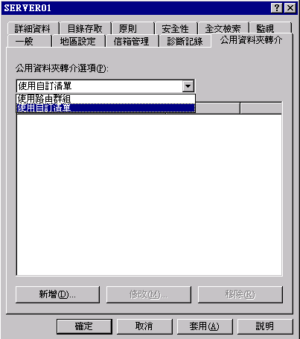
圖 3.5 [公用資料夾轉介] 索引標籤

- 按一下 [新增]，以增加適當的伺服器。

在公用資料夾轉介清單上指派成本
成本是安排公用資料夾轉介清單中伺服器優先順序的一種方法。您可以利用網路連線和可用頻寬作為準則，定義組織內每個連接器的成本。接著，將擁有最佳網路連線和最高頻寬的連接器指定為最低的成本。在無法使用成本較低的伺服器時，Exchange 才會使用成本較高的伺服器。
當您選取 [使用自訂清單] 選項，並建立可轉介的伺服器清單時，[公用資料夾轉介] 索引標籤就會顯示清單中每部伺服器的名稱及其相關成本。如果您要設定 Exchange 使用清單所列之伺服器的優先順序，則必須變更每個伺服器的相關成本，為您要讓 Exchange 最先使用的伺服器指定較低的成本。
變更自訂公用資料夾轉介清單中伺服器的優先順序
- 在伺服器 [內容] 對話方塊的 [公用資料夾轉介] 索引標籤中，從清單選取一部伺服器，再按一下 [修改]。
- 在 [修改轉介成本] 對話方塊中 (請參閱圖 3.6)，指定該伺服器的成本。
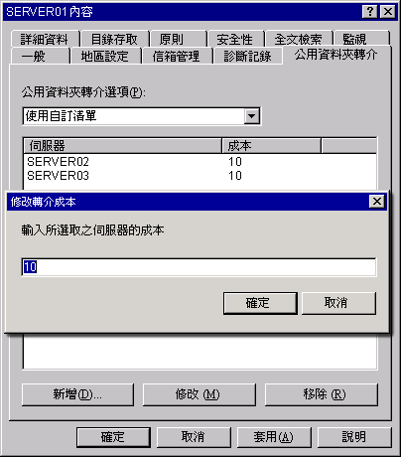
圖 3.6 [修改轉介成本] 對話方塊

認識目錄存取選項
如第 1 章＜管理 Exchange Server 2003 的事前準備＞以及第 2 章＜管理 Exchange 組織＞所討論，Exchange 是與 Active Directory 緊密整合在一起的。而兩者整合的要求就是 Exchange 2003 的核心元件要能夠存取 Active Directory 中的目錄資訊。名為「目錄存取 (DSAccess)」的共用元件可控制 Exchange 中大多數元件 (請參閱表 3.4) 與 Active Directory 之間的互動方式。
表 3.4 依存於 DSAccess 的 Exchange 元件
元件 | 與 DSAccess 的依存關係
Exchange Metabase Update (DS2MB) | 根據更新序號 (USN) 追蹤的目錄變更
Exchange Routing Engine (RESVC) | 使用者和組態查閱
SMTP Categorizer (SMTP CAT) | 拓撲中的通用類別目錄伺服器清單
Directory Service Proxy (DSProxy) | 拓撲中的通用類別目錄伺服器清單
Exchange Information Store | 使用者和組態查閱
WebDAV | 使用者和組態查閱
郵件傳輸代理程式 (MTA) | 使用者和組態查閱

Exchange 2003 中的 DSAccess 採集中機制，可判定 Active Directory 拓撲、開啟適當的「輕量型目錄存取通訊協定 (LDAP)」連線，以及處理伺服器失敗。DSAccess 負責以下功能：
- 從 Active Directory 擷取及寫入資訊，例如組態資料和收件者。
- 查詢 Active Directory 時，快取 Active Directory 的資訊以提高系統效能。DSAccess 將組態及收件者資料快取到本機，以供其他 Exchange 伺服器的後續查詢使用。將資訊快取到本機的另一個好處是，可避免對 Active Directory 的額外查詢而增加網路流量。
- 建構其他 Exchange 元件可查詢的可用網域控制站及通用類別目錄伺服器清單。例如：
- MTA 透過 DSAccess 階層將 LDAP 查詢路由傳送至 Active Directory。
- 為了連接資料庫，儲存區處理程序使用 DSAccess 從 Active Directory 取得組態資訊。
- 為了路由傳送郵件，傳輸處理程序使用 DSAccess 取得連接器排列的資訊。

在之前所列的功能中，您唯一可以在伺服器上控制的功能就是建構可用網域控制站及通用類別目錄伺服器清單的這項功能。您可以讓 DSAccess 自動建構此清單，或是手動建立清單以供 DSAccess 使用。

自動建構目錄存取拓撲
在每部 Exchange 伺服器上，DSAccess 預設會自動偵測 Active Directory中適當的網域控制站及通用類別目錄伺服器，以供 Exchange 伺服器查詢。此預設行為是由伺服器 [內容] 對話方塊中，接近 [目錄存取] 索引標籤底部的 [自動搜索伺服器] 核取方塊 (請參閱圖 3.7) 的設定來控制。
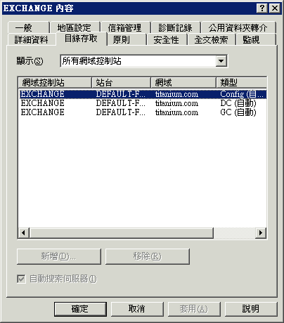
圖 3.7 [目錄存取] 索引標籤

選取 [自動搜索伺服器] 核取方塊可讓 DSAccess 元件自動在 Exchange 組織中搜索以下伺服器：
- 組態網域控制站 在 Active Directory 的組態命名內容中讀取並寫入資訊的單一網域控制站。DSAccess 會選擇網域控制站或通用類別目錄伺服器來擔任組態網域控制站。所有組態資料均由此組態網域控制站負責寫入和讀取。
- 工作網域控制站 在本機網域中，最多可以有10個網域控制站來執行物件的 Active Directory 查閱。這些網域控制站主要是用來更新本機網域內的物件，或是讀取沒有複寫到通用類別目錄伺服器的非組態資料。
- 工作通用類別目錄伺服器 執行全樹系查詢的通用類別目錄伺服器，最多可有 10 部。在通用類別目錄伺服器上會查閱所有使用者資料。

為了搜索這些伺服器，「目錄存取」會找出那些執行Microsoft Windows Server 2003 或 Microsoft Windows® 2000 Server Service Pack 3 (SP3) 或更新版本的網域控制站及通用類別目錄伺服器。接著「目錄存取」便會測試這些伺服器，為 Exchange 服務選擇適合使用的伺服器，以執行 Active Directory 查詢。
附註 因為手動建構的拓撲不會自動地更新，所以強烈建議您使用 [自動搜索伺服器] 設定。

手動建構目錄存取拓撲
為了解決特定通用類別目錄伺服器或網域控制站的問題，您可以清除 [自動搜索伺服器] 核取方塊，以取消自動搜索伺服器。例如，為了判定對某個通用類別目錄伺服器的查詢是否運作正常，您可以手動將此伺服器設為唯一可用的通用類別目錄伺服器。
當手動建立 DSAccess 拓撲時，您就不再有 DSAccess 自動搜索拓撲時所具備的自動錯誤後移轉和負載平衡優點。當您手動設定的伺服器變為無法使用時，就不會更新清單，並且由於 Exchange 仍會嘗試使用這個無法使用的伺服器，因此將導致 Exchange 失敗。
如果伺服器不是執行 Windows 2000 Server SP3 或更新版本，而您在伺服器 [內容] 對話方塊的 [目錄存取] 索引標籤中，手動設定網域控制站或通用類別目錄伺服器，Exchange 將不會使用該網域控制站或通用類別目錄伺服器，並會記錄「事件 2116」。
手動建立目錄存取拓撲
- 在伺服器 [內容] 對話方塊的 [目錄存取] 索引標籤中，從 [顯示] 清單選取要檢視的伺服器類型。
附註 如果您在 [顯示] 清單中選取 [所有網域控制站]，則不能清除 [自動搜索伺服器] 核取方塊。

- 清除 [自動搜索伺服器] 核取方塊。
這會清除目前的伺服器清單。
注意 DSAccess 預設會自動搜索伺服器。強烈建議您保持此設定。

- 按一下 [新增] 新增伺服器，或按一下 [移除] 將伺服器從拓撲中移除。

檢視伺服器套用的系統原則
系統原則可協助您更靈活地管理大量的 Exchange 服務。您可以使用系統原則來定義可套用到一或多部 Exchange 伺服器的設定。例如，您可以使用系統原則，針對伺服器群組建立一致的郵件追蹤方法。
由於原則會影響伺服器群組，所以在伺服器 [內容] 對話方塊的 [原則] 索引標籤中 (請參閱圖 3.8)，您只能檢視已套用到伺服器的原則。您不能使用此索引標籤來修改或移除這些原則。若要修改或移除已套用到特定伺服器的系統原則，您必須變更原則本身。若需系統原則的相關資訊，請參閱第 2 章＜管理 Exchange 組織＞。
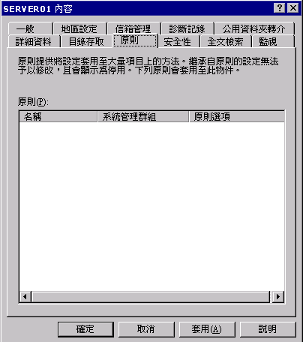
圖 3.8 [原則] 索引標籤

設定伺服器特有的權限
權限可控制對 Exchange 物件的存取。您可以為某些 Exchange 物件個別設定權限。這些物件包括公用資料夾樹狀目錄、通訊清單、信箱儲存區、通訊協定及伺服器。Exchange 會使用並延伸 Active Directory 權限來存取這些物件。Active Directory 權限包括「讀取」、「寫入」及「列出」內容。Exchange 的延伸權限包括「建立公用資料夾」和「檢視資訊儲存庫」狀態。當您查看物件的權限時，Active Directory 權限會列於清單的最前面，接下來才是 Exchange 延伸權限。
Exchange 中的權限預設是繼承得來的。例如，特定伺服器包含的物件會繼承您套用在此伺服器的權限，例如伺服器上的公用資料夾和郵件儲存區。因為您不需手動為 Exchange 組織中的每個物件設定權限，所以權限的繼承是很方便的。
重要事項 當設定 Exchange 物件的權限時，請使用「Exchange 系統管理員」。請不要使用 Windows Server 2003 MMC 嵌入式管理單元來設定 Exchange 物件的權限，例如「Active Directory 站台及服務」或「Active Directory 使用者及電腦」。

您可以使用「Exchange 委派精靈」來設定權限，並將這些設定套用到整個 Exchange 組織，或是特定的系統管理群組。由於權限是繼承的，這些權限將控制誰可以在伺服器層級檢視或修改設定。在預設情況下，這些權限會設定成支援標準的 Exchange 系統管理員類型 (「Exchange 系統檢視管理員」、「Exchange 系統管理員」及「Exchange 系統高權限管理員」)。強烈建議您使用標準 Exchange 系統管理員類型，並且只有當您的組織安全性原則要求更詳細的設定時才變更此設定。
附註 若需「Exchange 委派精靈」的相關資訊，請參閱第 2 章＜管理 Exchange 組織＞。

在特定伺服器上修改權限
- 在伺服器 [內容] 對話方塊的 [安全性] 索引標籤中 (請參閱圖 3.9)，從 [群組或使用者名稱] 清單選取要修改權限的群組或使用者名稱。
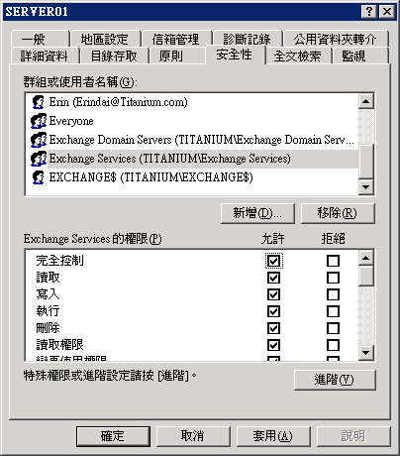
圖 3.9 [安全性] 索引標籤

- 在 [<所選項目> 的權限] 清單中，選取適當的權限。

設定全文檢索時的系統資源使用方式
Exchange 可建立並管理索引，以便快速搜尋及查閱。透過全文檢索，Exchange 可檢索資料庫中的每個字，讓搜尋更加快速。您可為伺服器上的個別儲存區設定全文檢索功能，並在 Exchange 組織中針對各個伺服器進行最佳化。若需如何設定全文檢索以支援 Exchange 組織的相關資訊，請參閱第 4 章＜管理收件者及收件者原則＞以及《使用 Exchange Server 2003 儲存區》中的＜使用全文檢索＞(http://go.microsoft.com/fwlink/?linkid=33049)。
全文檢索允許 IMAP4 和 MAPI 用戶端 (例如 Microsoft Office Outlook®) 執行全文檢索搜尋。若為 Outlook 使用者，Outlook 的版本將決定使用者所擁有的搜尋選項：
- 在 Outlook 2002 中，[工具] 功能表中的 [尋找] 和 [進階尋找] 選項都會啟動全文檢索。
- 在 Outlook 2000 中，只有 [進階尋找] 選項才會啟動全文檢索。[尋找] 選項啟動以字元為主的搜尋。

檢索功能是一種會耗用許多資源，並且需要大量 CPU 運算時間的功能。檢索數個 GB 的資料可能需要數小時或數天。請將索引功能排定於伺服器不處於高用量時執行。
控制檢索時的伺服器效能
- 在伺服器 [內容] 對話方塊的 [全文檢索] 索引標籤中 (請參閱圖 3.10)，從 [系統資源使用方式] 清單選取一種用量等級：[最低]、[低]、[高] 或 [最高]。
附註 若要限制檢索服務所佔的 CPU 資源，請將伺服器用量等級設定成較低值 ([最低] 或 [低])。

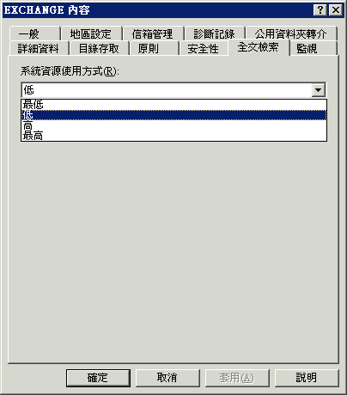
圖 3.10 [全文檢索] 索引標籤

第 4 章

管理收件者及收件者原則
本章將說明收件者與收件者原則，並告訴您如何建立及管理收件者。此外也提供通訊清單及「收件者更新服務」的相關資訊。本章首先會解釋關於收件者的基本概念。接著再介紹建立及管理收件者、收件者原則及通訊清單。本章還包括Microsoft® Exchange Server 2003 查詢式通訊群組清單這項新功能的詳細資訊。

認識收件者
任何郵件系統的重心都會放在接收郵件的人和資源。個人可能收到同事寄來的郵件，而公用資料夾可能接收到參與特定討論者的郵件。
雖然郵件是由使用者所接收，但收件者一詞代表的是 Microsoft Active Directory® 目錄服務物件，而不是指使用者。收件者是具有郵件傳送能力的 Active Directory 物件。然而，物件本身並不接收郵件。並且郵件也不是儲存在 Active Directory 中。相反的，它們是儲存在 Exchange 伺服器上的信箱、公用資料夾或其他郵件系統裡。
使用者透過用戶端應用程式來存取寄給自己的郵件。用戶端應用程式有 Microsoft Outlook®、Outlook Web Access 及 Outlook Mobile Access 等等。這些用戶端都會在新郵件送達時收到通知，並且收到郵件位置的指標，因此就可開啟並閱讀郵件。
以下情況說明接收電子郵件的個人與 Active Directory 物件之間的差異。Carole 為行銷團隊的一員，她擁有一個會提示她鍵入自己的使用者名稱及密碼的使用者帳戶，以登入自己的電腦及公司的網路。登入後，她就可以存取許多網路資源。其中一項資源就是她的 Exchange 信箱。Carole 透過電子郵件用戶端 Outlook 2002 存取她的信箱。 Outlook 會查詢她的 Exchange 信箱，並列出 Outlook「收件匣」內郵件的清單。當 Carole 打開其中一封郵件時，Outlook 便會從她信箱所在的 Exchange 伺服器上的郵件儲存區中擷取郵件內容。
如圖 4.1 所示，有一個收件者為名稱 carole 的 Active Directory 使用者物件。寄給 carole 的郵件會儲存在 Exchange 伺服器上的相關信箱中。當使用者物件 carole 的正確認證送往網域控制站後，信箱內容即可顯示在電子郵件用戶端中。
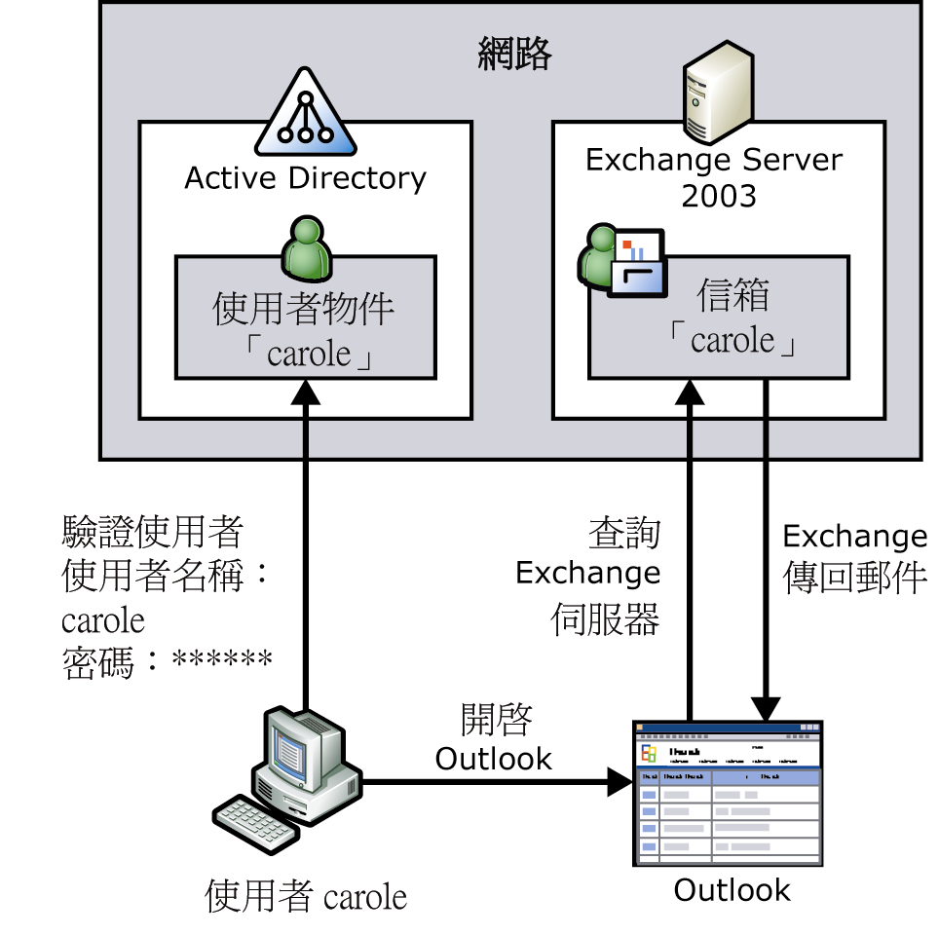
圖 4.1 使用者經 Active Directory 驗證，接著使用郵件用戶端存取 Exchange 信箱的內容

在 Exchange 中，收件者一詞指的是擁有信箱或郵件功能的 Active Directory 物件。擁有信箱功能的收件者可以傳送、接收及儲存郵件。而擁有郵件功能的收件者只能接收郵件。
表 4.1 所列是可以擔任 Exchange 收件者的 Active Directory 物件。
表 4.1 Exchange 收件者物件
Active Directory 物件 | 收件者類型 | 描述
使用者 | 擁有信箱功能  擁有郵件功能 | 使用者可以登入網路，並存取網域資源。也可以將使用者加入群組中，並顯示在全域通訊清單 (GAL) 內。  擁有信箱功能的使用者可以傳送及接收郵件，並將郵件儲存在他們的 Exchange 伺服器上。  擁有郵件功能的使用者僅可以接收來自外部電子郵件地址的郵件。他們無法在 Exchange 上傳送或儲存郵件。
InetOrgPerson | 擁有信箱功能  擁有郵件功能 | 已延伸其屬性以改善和使用 InetOrgPerson 物件之目錄服務相容性的使用者物件。因為是收件者，InetOrgPerson 擁有和使用者物件相同的特性。  若要賦予 InetOrgPerson 郵件功能或信箱功能，您必須擁有Microsoft Windows Server™ 2003 網域控制站，以及僅 Exchange 2003 的環境 (即沒有執行 Exchange 2000 Server 或 Exchange Server 版本 5.5 的伺服器)。
連絡人 | 擁有郵件功能 | 連絡人為包含 Exchange 組織以外之人員或組織相關資訊的物件。擁有郵件功能的連絡人可以接收外部電子郵件地址的電子郵件。可將他們新增到通訊群組清單並顯示在 GAL 中。 連絡人不能存取網路資源。
群組 | 擁有郵件功能 | 群組為可包含使用者、InetOrgPerson 物件、連絡人、公用資料夾及其他群組的物件。
查詢式通訊群組 | 擁有郵件功能 | 查詢式通訊群組和標準通訊群組相似，不同點在於其使用 LDAP 查詢以動態方式建立群組成員。當郵件傳送到查詢式通訊群組時，查詢便會執行。當您建立查詢式通訊群組時，需要選取查詢的準則。
公用資料夾 | 擁有郵件功能 | 公用資料夾為郵件及其他檔案的存放庫，可供網路使用者存取。

附註 雖然公用資料夾為收件者，卻和此處所提的其他收件者類型不同。若需公用資料夾的相關資訊，請參閱第 7 章＜管理信箱儲存區及公用資料夾儲存區＞。

認識收件者原則
一般人若要收到信及包裹，必須先將郵件地址給寄件人。此郵件地址可能是公司地址、收件人的住家地址或郵政信箱。同樣地，收件者若要在 Exchange 信箱中接收郵件，必須要有電子郵件地址。
若要為組織中每個收件者產生電子郵件地址，請使用收件者原則。本節將著重在收件者原則如何管理這些電子郵件地址，以及收件者原則如何使用「信箱管理員」來管理信箱。
附註 收件者原則也會建立郵件網域，讓 Exchange 接收傳入的郵件。若需相關資訊，請參閱第 5 章＜瞭解及設定郵件路由及傳輸＞。

管理電子郵件地址
管理電子郵件地址的收件者原則有以下特性：
- 其會套用至選定的收件者群組。
- 相關資訊一定會包含將套用至那些收件者的地址類型。
- 已設定優先順序，因此如果收件者出現在多個原則中，系統管理員便可控制哪個地址作為該收件者的主要地址。

示範案例
Fourth Coffee 的 Exchange 系統管理員想要在組織中為收件者建立三個電子郵件地址。第一個是供董事會使用，第二個供在紐約工作的公司員工使用，而第三個則是針對其他在總公司工作的員工。他建立了三個收件者原則，如表 4.2 所示。
表 4.2 原則及其屬性
原則 | 優先順序 | SMTP 地址
董事會 | 1 | @board.fourthcoffee.com
紐約員工 | 2 | @newyork.fourthcoffee.com
預設值 | 最低 | @fourthcoffee.com

表 4.3 列出三種不同使用者的資訊。
表 4.3 Fourth Coffee 員工的使用者資訊
姓名 | 辦公室 | 董事會
Jonathan Haas | 紐約 | 是
Yale Li | 紐約 | 否
Britta Simon | 波特蘭 | 否

第一項供董事會使用的收件者原則執行時，發現 Jonathan Haas 列名於董事會成員清單中。他的地址設定為 <暱稱>@board.fourthcoffee.com。而在執行另一項供紐約員工使用的原則時，又再度發現了 Jonathan Haas。但因為已經將優先順序較高的原則套用其上，所以不會採取任何動作。此項原則繼續執行，並發現了 Yale Li。Yale Li 先前從未套用過原則，因此將其地址設定為 <暱稱>@newyork.fourthcoffee.com。 最後則開始執行預設值原則。由於 Britta Simon 先前從未套用過原則，因此也會將其地址設為預設的地址：<暱稱>@fourthcoffee.com。
您可以將多個地址套用到一群收件者上。在前例中，如果公司內的每一個人都應該使用 <暱稱>@fourthcoffee.com 來接收電子郵件，就必須將該地址納入三項收件者原則中。在收件者原則同時擁有多個地址的情況下，每一種地址類型都只會有一個地址設為主要地址。也就是說，您只能擁有一個主要的「簡易郵件傳送通訊協定 (SMTP)」地址及一個主要的 X.400 地址。一個收件者可以設有 10 個 SMTP 地址，但其中只有一個會成為主要的 SMTP 地址。
主要和次要地址之間的不同在於：主要地址會用為回傳的電子郵件地址。當收件者收到郵件時，主要地址會顯示為郵件的郵寄地址。收件者能接收的郵件為任何傳送到其相關聯地址的郵件。表 4.4 顯示案例中三人的主要及次要電子郵件地址。
表 4.4 主要及次要電子郵件地址
姓名 (暱稱) | 可接收郵件的地址 | 可傳送郵件的地址 (僅為主要電子郵件地址)
Jonathan Haas (Jon) | Jon@board.fourthcoffee.com  Jon@fourthcoffee.com | Jon@board.fourthcoffee.com
Yale Li (Yale) | Yale@newyork.fourthcoffee.com  Yale@fourthcoffee.com | Yale@newyork.fourthcoffee.com
Britta Simon (Britta) | Britta@fourthcoffee.com | Britta@fourthcoffee.com

請注意：Jonathan Haas 的辦公地點雖在紐約，卻沒有 <暱稱>@newyork.fourthcoffee.com 的地址。若要將其設定為次要地址，必須將此地址納入到其所套用的收件者原則中。目前 Jonathan 所套用的原則是優先順序最高的董事會原則。由於董事會成員的工作地點分散各州，因此未在該原則中納入 <暱稱>@newyork.fourthcoffee.com。 若要新增 Jonathan 的 <暱稱>@newyork.fourthcoffee.com，可在「Active Directory 使用者及電腦」中手動新增次要地址；您也可以利用程式新增 <暱稱>@newyork.fourthcoffee.com 為紐約辦公室所有員工的次要地址。
附註 本示範案例顯示收件者原則的套用方式。當有 Exchange Server 5.5 共存時，收件者原則的運作方式也會不同。

使用信箱管理員來管理信箱
除產生及指派收件者的地址之外，收件者原則也可在使用「Exchange 信箱管理員」時用來管理信箱。「信箱管理員」會設定郵件的保留天數及大小限制，然後根據這些設定尋找並處理超過限制的郵件。
預設並無任何原則會強制設定郵件的保留天數或大小限制。當您建立第一項這類原則時，會將預設的 30 天保留天數及 1,024 KB 大小限制套用到信箱內的每一個資料夾上。只有當郵件同時超出兩種限制時，「信箱管理員」才會進行處理。因此在預設的情況下，大小為 500 KB 的郵件不論其存在時間多久，「信箱管理員」都不會對其採取任何動作。
在執行「信箱管理員」前，您必須先?動 [Exchange 系統管理員] 內之伺服器物件的信箱管理處理程序。若要啟動信箱管理處理程序，可使用伺服器物件之 [內容] 對話方塊中的 [信箱管理] 索引標籤 (請參閱圖 4.2)。若需相關資訊，請參閱第 3 章＜進行 Exchange 伺服器設定＞中的＜排定信箱管理員處理程序＞。
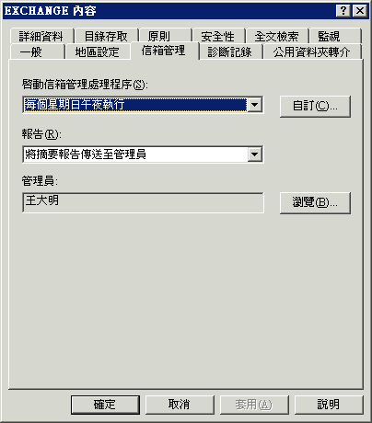
圖 4.2 啟動信箱管理處理程序

「信箱管理員」對郵件的處理方式，取決於您在建立原則時所選的設定。預設只會產生報告。並不會採取其他動作。除預設設定外，另外還有三個選項，可以設定「信箱管理員」如何處理超過指定限制的郵件。表 4.5 是「信箱管理員」之四個選項的說明。
表 4.5 「信箱管理員」選項
選項 | 描述
僅產生報告 (預設) | 不會移動或刪除郵件，而只產生一份系統管理員報告，指出哪些信箱中的郵件已經超出信箱收件者原則所定義的限制。
移到 [刪除的郵件] 資料夾 | 將郵件移至每個用戶端信箱中的 [刪除的郵件] 資料夾。郵件的處理方式如同由用戶端刪除一般。使用者可以視需要將郵件從「刪除的郵件」資料夾移除。
移到 [系統清理] 資料夾 | 信箱的資料夾階層有部份複本是建立在「系統清理」的根資料夾下。受影響的郵件會移至「系統清理」資料夾裡適用的子資料夾中。使用者可以藉此功能復原最近刪除的郵件，且不會遺失郵件所在之原始資料夾位置的相關資訊。
立即刪除 | 立即從用戶端檢視中刪除郵件，而不會移至 [刪除的郵件] 或 [系統清理] 資料夾。

您可以對每一個套用信箱收件者原則的資料夾使用相同的限制，或是自訂個別資料夾的限制。如果個別資料夾的限制和預設限制不同，就必須個別進行設定。

建立收件者
您可使用「Active Directory 使用者及電腦」手動建立收件者，或是利用 API 而從程式建立收件者。本節重點在說明手動建立擁有信箱功能和郵件功能的物件，其中也包括通訊群組。若需建立公用資料夾的相關資訊，請參閱第 7 章＜管理信箱儲存區及公用資料夾儲存區＞。若需使用程式建立收件者的相關資訊，請下載 Exchange Software Development Kit (SDK)，或造訪 Exchange 開發人員中心 (http://msdn.microsoft.com/exchange) 於線上檢視

擁有信箱功能和擁有郵件功能的收件者
本節主要在說明建立擁有郵件功能的物件時所應注意的事項，以及相關的例外狀況：
- 公用資料夾為擁有郵件功能的收件者，和其他收件者大不相同。若需公用資料夾的相關資訊，請參閱第 7 章＜管理信箱儲存區及公用資料夾儲存區＞。
- 只有在組織中擁有 Windows Server 2003 網域控制站，且全為 Exchange 2003 伺服器的情況下，InetOrgPerson 物件才可以擁有郵件功能。
- 擁有郵件功能的群組會在之後的相關章節中介紹。
- 某些 Active Directory 物件 (如：電腦和印表機) 不可以設定成收件者。

若要建立擁有郵件或信箱功能的新 Active Directory 物件，可使用「Active Directory 使用者及電腦」，如圖 4.3 所示。
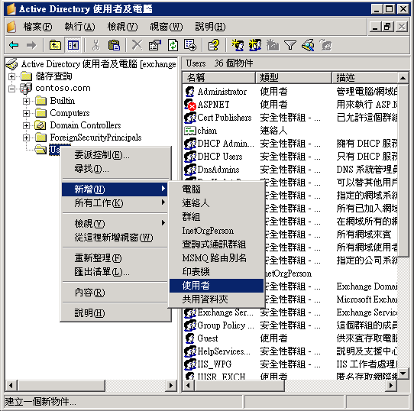
圖 4.3 使用「Active Directory 使用者及電腦」建立收件者

當您在安裝了Exchange 的網路上建立收件者物件時，預設收件者就會擁有信箱功能或郵件功能。您若不希望該 Active Directory 物件具備郵件功能或信箱功能，可清除 [建立 Exchange 信箱] 核取方塊 (如圖 4.4 所示)。
附註 若要顯示 Exchange 特有的選項，必須在建立「Active Directory 使用者及電腦」之使用者所用的電腦上安裝 Exchange 系統工具。若在沒有安裝 Exchange 系統工具的電腦上建立使用者，預設便不會為其建立信箱。

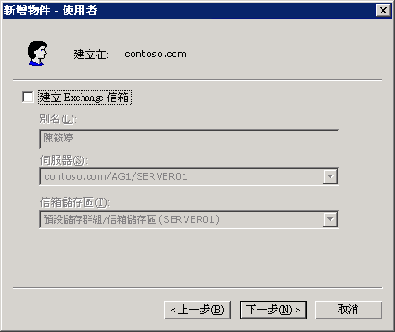
圖 4.4 清除不擔任收件者之物件的核取方塊

將現有 Active Directory 物件設為收件者
- 在 [Active Directory 使用者及電腦] 中，在物件上按一下滑鼠右鍵，再選取 [Exchange 工作]。
- 在 [Exchage 工作精靈] 的 [可用的工作] 頁面中 (請參閱圖 4.5)，選取 [建立信箱] 或 [建立電子郵件地址]。
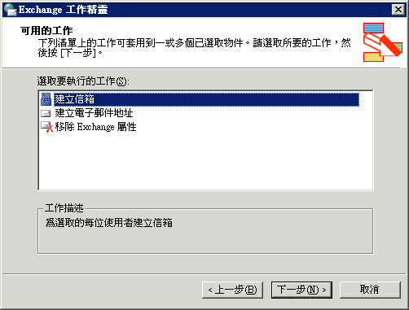
圖 4.5 使用「Exchage 工作精靈」設定現有使用者物件的郵件功能或信箱功能

附註 無法使用 [建立信箱] 即無法設定該物件的信箱功能。然而出現的若是 [刪除信箱]，便表示此物件已有相關聯的信箱。每一個收件者只能夠有一個 Exchange 信箱。

擁有郵件功能的群組
群組可用來將多個 Active Directory 物件集合在一個名稱下。這樣一來便可減少管理使用者所需的資源，對有類似需求的使用者而言，效果更為顯著。舉例來說，您行銷團隊的每一名成員都需要存取網路資源，如公用資料夾。您可以將該資料夾的權限授與團隊中的每位使用者，或是建立名為「行銷」的安全性群組，再將行銷團隊的各個成員加入此群組中。接著，您可以將資料夾權限授與此群組。群組建立之後，您就可授與該群組對其他資源 (如其他公用資料夾) 的存取權，而不需要每次都要針對行銷團隊的各個成員進行設定。
群組共分為下列兩種主要類型：安全性和通訊。安全性群組為 Active Directory 中的安全性主體。也就是說安全性群組可以在像是網路共用或公用資料夾等資源的存取控制清單 (ACL) 中進行設定。通訊群組的主要功能在於將電子郵件傳送給一群使用者。在未使用Exchange 的 Microsoft Windows® 環境中，通訊群組的功效就極為有限。安全性和通訊群組都可以擁有郵件功能。但由於兩者都是代表一群使用者，所以不能擁有信箱功能。

建立擁有郵件功能的群組
擁有郵件功能的群組代表收件者物件的集合。其目的在於加快郵件傳送到多個電子郵件地址的速度。建立群組的方式和建立其他收件者物件一樣。但須注意 [建立 Exchange 電子郵件地址] 不是群組的預設選項。要設定群組的郵件功能，請在建立群組時選取 [建立 Exchange 電子郵件地址] (請參閱圖 4.6)。
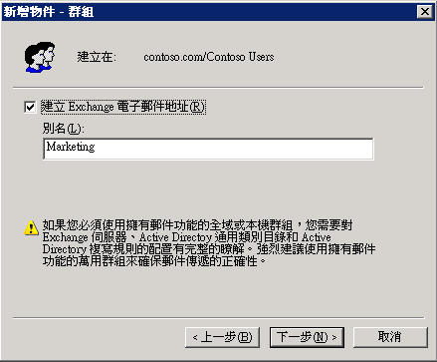
圖 4.6 建立擁有郵件功能的群組

將現有群組設定為擁有郵件功能
- 在 [Active Directory 使用者及電腦] 中，在群組上按一下滑鼠右鍵，再按 [Exchange 工作]。
- 在 [Exchage 工作精靈] 的 [可用的工作] 頁面中 (請參閱圖 4.7)，選取 [建立群組電子郵件地址]。
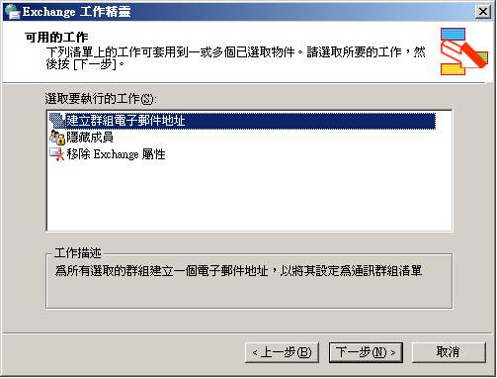
圖 4.7 使用「Exchage 工作精靈」將現有群組設為擁有郵件功能

展開擁有郵件功能的群組
當郵件傳送至擁有郵件功能的群組時，群組會先行展開，然後再將郵件傳送給群組中的每個收件者。除非指定了擴充伺服器 (負責展開通訊群組的伺服器)，否則即會展開第一部處理郵件之 Exchange 伺服器上的群組。
展開大型群組將會消耗大量的 Exchange 伺服器系統資源。對於這種大型的通訊群組，您可以指派專責的擴充伺服器，以減輕其他生產伺服器的工作量。送往大型通訊群組的郵件並不會造成使用者用於存取信箱的 Exchange 伺服器速度變慢。
將特定的伺服器設為群組的擴充伺服器有一項缺點：當該伺服器無法使用時，通訊群組中的所有成員都會無法收到郵件。但您若是保留預設設定 [組織中的任何伺服器]，即便其中一部伺服器失敗，大部分的使用者仍能收到郵件。此外，通訊群組內所有成員若都是位在連線狀況良好的伺服器上，便不一定要設定特定的擴充伺服器。
若需設定特定擴充伺服器的相關資訊，請參閱本章稍後的＜管理收件者設定＞。

在多網域環境中使用擁有郵件功能的群組
Exchange 必須和通用類別目錄伺服器連線，才能夠將通訊群組清單展開成個別的收件者。通用類別目錄伺服器擁有其網域中所有通用及萬用群組的複本，以及其他網域的萬用群組複本，但沒有其他網域的通用群組複本。這在多網域環境中非常重要，因為郵件若是要傳送給某個網域中的全域發佈伺服器，而該伺服器又是從通用類別目錄伺服器所分出，Exchange 便無法為該郵件展開通訊群組。由於通用類別目錄伺服器除了它本身以外，並沒有其他網域的通用群組成員複本，所以不會包含任何其他通訊群組清單的相關資訊。因此會導致分類程式無法展開通訊群組清單。若要避免這類問題，在多網域環境中應一律使用萬用發佈群組。只有在單一網域中才應該使用通用群組。

認識查詢式通訊群組
查詢式通訊群組是 Exchange 2003 中新加入的通訊群組類型。 本節將告訴您什麼是查詢式通訊群組，以及其運作方式與建立的方法。

查詢式通訊群組說明
查詢式通訊群組所提供的功能與標準通訊群組相同。但有別於指定靜態的使用者成員資格，您可以使用 LDAP 查詢 (如：「公司內所有全職員工」) 在查詢式通訊群組中動態建立成員資格。系統管理成本也會因為通訊群組的動態特性而降低。不過，查詢式通訊群組卻也會因為查詢所產生的龐大結果，而必須耗費較高的系統效能成本。此處的成本是指伺服器資源，例如增加 CPU 使用量及記憶體使用量等。使用量之所以增加，在於每一次電子郵件傳送到查詢式通訊群組時，即會對 Active Directory 執行 LDAP 查詢來判別其成員資格。
重要事項 由於查詢式通訊群組的成員是在每次郵件傳送時動態產生的，因此您無法在 GAL 中進行檢視它們。

查詢式通訊群組在下列拓撲中的運作正常：
- 僅 Exchange 2003，並以原生模式運作的環境 (沒有 Exchange 2003 之前的舊版 Exchange 伺服器)。
- 以原生模式執行的 Exchange 2000 Service Pack 3 (SP3) 及 Exchange 2003。您的 Windows 2000 通用類別目錄伺服器若符合前述條件，就可修改 Exchange 2000 SP3 伺服器的登錄機碼，增加其可靠性。此項修訂功能將於下節中介紹。

您執行的若是早於 Exchange 2000 SP3 的 Exchange 版本，則查詢式通訊群組便無法正常地運作。

修改 Exchange 2000 SP3 伺服器以與 Windows 2000 通用類別目錄伺服器搭配使用
請執行下列步驟來設定 Exchange 2000 SP3 伺服器，以改善使用 Windows 2000 通用類別目錄伺服器來展開查詢式通訊群組之環境的可靠性。
注意 編輯登錄錯誤可能會導致需要重新安裝作業系統的嚴重問題。並且可能會無法解決因編輯登錄錯誤所造成的問題。因此請在編輯登錄之前，備份所有重要的資料。

修改 Exchange 2000 SP3 伺服器
- 啟動 [登錄編輯程式]。
- 在 [登錄編輯程式] 中，找出下列登錄機碼：
HKEY_LOCAL_MACHINE\SYSTEM\CurrentControlSet\Services\SMTPSVC
\Parameters
- 在詳細資料窗格中按一下滑鼠右鍵，並指向 [新增] 後，再按 [DWORD 值]。
- 鍵入 DynamicDLPageSize 作為名稱。
- 在 [DynamicDLPageSize] 上按一下滑鼠右鍵，再按 [修改]。
- 在 [底數] 之下，按一下 [十進位]。
- 在 [值資料] 之下鍵入 31，再按一下 [確定]。
附註 只有使用 Windows 2000 通用類別目錄伺服器的 Exchange 2000 伺服器，才需完成此步驟。

查詢式通訊群組如何運作
當郵件提交到查詢式通訊群組時，Exchange 處理此郵件的方式，會和寄給其他收件者的郵件稍有不同。查詢式通訊群組會經由 Exchange 而導向正確的收件者，如下所示：
- 電子郵件經由 Exchange 儲存區驅動程式或 SMTP 傳送給提交佇列。
- 分類程式 (負責解析地址的傳輸元件) 判別收件者是否為查詢式通訊群組。
- 分類程式將 LDAP 查詢要求傳送給通用類別目錄伺服器。
- 通用類別目錄伺服器執行查詢，並傳回符合查詢的地址集。
- 在接收符合查詢的完整地址集之後，分類程式會產生一份內含所有使用者的收件者清單。分類程式必須擁有完整的收件者清單，才能夠將電子郵件提交至路由。因此查詢式通訊群組若是在展開成個別收件者時發生錯誤，分類程式必須重新執行整個程序。
- 在分類程式將完整展開的收件者清單提交至路由之後，緊接著就會執行標準郵件傳遞處理程序，將電子郵件傳送到收件者信箱中。

如有專責的擴充伺服器供查詢式通訊群組使用，其處理程序又會不同。在這種情況下，會先將電子郵件路由傳送到專責的擴充伺服器，而不會依步驟 3 所述，將查詢傳送到通用類別目錄伺服器後再展開。當郵件送達擴充伺服器後，就會予以展開，並依循先前所述的相同程序進行傳遞。擴充伺服器必須是 Exchange 2003 SP3 伺服器或更新版本。

查詢式通訊群組的部署建議
Exchange 展開查詢式通訊群組及執行查詢所需的時間，取決於下列幾項因素：
- 組織中部署的硬體類型 分類程式處理每一個收件者時，最多可能需要用到 2 KB 的記憶體。您可以此保守估計值為基準。使用此基準時，您若是將電子郵件傳給擁有 6,000 位使用者的查詢式通訊群組 (表示查詢會傳回 6,000 筆記錄)，則分類程式就至少需要12 MB 的 RAM 來展開查詢式通訊群組。雖然對記憶體的使用只是暫時性的，但每次展開群組時便會使用一次。同理，若電子郵件是傳送給擁有 100,000 位使用者的大型查詢式通訊群組，分類程式就需要約 200 MB 的 RAM。也因此處理器的速度及可用實體記憶體的大小，將會影響展開後傳遞電子郵件的時間。
- 通用類別目錄或擴充伺服器的可用性會影響展開和傳遞使用者傳送查詢式通訊群組的電子郵件 在所有通用類別目錄伺服器皆無法使用的情況下，郵件在分類程式中便會處於重試模式，於一小時後重新開始整個展開的工作。
一般建議將大型查詢式通訊群組分成數個標準通訊群組，然後為每一個大型通訊群組指派不同的擴充伺服器。以下提供三種作業方式選項：
選項 1 指定不具信箱的 Exchange 2003 伺服器作為大型查詢式通訊群組的擴充伺服器，如：公用資料夾複本伺服器或 Bridgehead 伺服器。由於該伺服器具有較多的頻寬及資源可以展開查詢式通訊群組，因此展開及傳遞會更有效率。
選項 2 為每一部 Exchange 伺服器建立查詢式通訊群組組合，並限制每一個查詢式通訊群組只能夠使用該伺服器上的信箱。將該伺服器指派為擴充伺服器，以讓郵件傳遞更有效率。接著再使用內含這些查詢式通訊群組的彙總標準通訊群組作為成員。例如，若要建立供所有全職員工使用的查詢式通訊群組，您可以先在每個伺服器上建立全職員工的查詢式通訊群組，並且將其命名為「伺服器 1 全職員工」及「伺服器 2 全職員工」。之後再建立另一個包含這些伺服器群組的通訊群組，並命名為「所有全職員工」。
附註 您用來合併查詢式通訊群組的通訊群組本身不可以是查詢式通訊群組。

選項 3 下列範例示範第三種方法，可以加強對大型查詢式通訊群組的處理。
假設您要建立名為「所有員工」的查詢式通訊群組，內含 100,000 位使用者。您考慮將這個群組分成下列幾個小型的查詢式通訊群組，然後將這些群組合併成一個標準通訊群組：
- 「所有臨時員工」 10,000 位使用者
- 「所有廠商」 5,000 位使用者
- 「所有全職員工」 65,000 位使用者
- 「所有實習生」 2,000 位使用者
- 「所有約聘員工」 18,000 位使用者

在此例中，「所有全職員工」是一個大型通訊群組，您可以為其指派一部擴充伺服器。對於其他查詢式通訊群組，也可以根據使用者在 Exchange 伺服器上通訊的情況，而為其指派一部擴充伺服器。例如，所有實習生若都是在相同的 Exchange 伺服器上，就可以指派同一部伺服器作為「所有實習生」的擴充伺服器。整體而言，這種方式相較於擁有 100,000 位收件者的單一查詢式通訊群組，其效果更佳。

建立查詢式通訊群組的指導方針
請遵循下列指導方針建立查詢式通訊群組：
- 若全為 Exchange 2003 的環境，或是 Exchange 2003 及 Exchange 2000 的原生模式環境中 (其中所有 Exchange 2000 伺服器均執行 Service Pack 3 或更新版本)，請使用查詢式通訊群組。
- 當您建立跨網域的通訊群組時，請在多網域環境中使用萬用群組。雖然您可以將查詢式通訊群組新增到全域通訊群組、網域區域群組及通用安全性群組，並且可包含其中任一種群組，但無法將這類群組中的成員複寫到其他網域的通用類別目錄伺服器中。當通訊群組跨多網域環境時，建議使用萬用發佈群組。
- 當您將查詢式通訊群組合併為彙總群組時，請將其合併在萬用群組中。在跨網域的通用類別目錄伺服器上，只可以使用萬用群組。
- 當您建立查詢式通訊群組時，如果想讓它的成員能夠在多網域環境的各個網域中使用，請只併入萬用群組。

- 為您在查詢中使用的屬性編製檢索。檢索可以大幅改進查詢的效能，並減少 Exchange 展開通訊群組，以及將電子郵件傳遞到預期收件者所需的時間。若需檢索屬性的相關資訊，請參閱 Microsoft 知識庫文件 - 313992＜作法：新增屬性至 Windows 2000 中的通用類別目錄＞(英文) (http://support.microsoft.com/?kbid=313992)。
- 篩選字串若含有錯誤的格式或錯誤的 LDAP 語法，通用類別目錄伺服器便不會執行查詢。請使用「Active Directory 使用者及電腦」建立您的查詢，以避免建構錯誤的查詢。您也可以使用 [預覽] 按鈕檢視查詢的結果，以確認查詢的有效性，以及結果是否一如預期。您若是依據錯誤的 LDAP 查詢來建立查詢式通訊群組，則當使用者傳送郵件給此查詢式通訊群組時，使用者會收到一份代碼為 5.2.4 的未傳遞報告 (NDR)。如有啟用分類程式記錄功能，Exchange 就會將這兩件事件以事件識別碼 6024 或 6025 的事件加以記錄。
- 如果篩選字串的格式正確，但沒有產生任何結果，寄件者就不會收到 NDR。若將郵件傳送到空的通訊群組，其結果亦然。如前所述，您可以使用 [Active Directory 使用者及電腦] 中的 [預覽] 按鈕，確認查詢的結果是否一如預期。
- 請在對 Active Directory 中之物件讀取權限和 Exchange 伺服器相等的安全性範圍中使用「Exchange 系統管理員」。「Exchange 系統管理員」會在目前所登入之使用者的安全性範圍中執行。如果系統管理員的安全性權限比 Exchange 伺服器低，則預覽窗格中的查詢結果可能只會顯示一小部份的實際結果。預覽窗格只會顯示系統管理員有其讀取權限的 Active Directory 物件。當郵件傳送給查詢式通訊群組時，分類程式仍會使用 Exchange 伺服器的權限執行。倘若 Exchange 伺服器具有查詢中所有物件的權限，則查詢便會傳回正確的結果。

基本辨別名稱如遭刪除，即會發生問題。查詢式通訊群組的展開，必須使用參照目錄中有效容器的基本辨別名稱。如果查詢式通訊群組的基本辨別名稱容器遭到刪除，分類程式就無法執行查詢，同時寄件者會收到代碼為 5.2.4 的 NDR。 如啟用了分類程式記錄，便會將事件以事件識別碼 6024 或 6025 加以記錄。例如，您在使用者容器中為所有銷售人員建立了銷售容器，並且使用該銷售容器來建立查詢式通訊群組。您若是刪除該業務容器，查詢便無法繼續運作。

建立查詢式通訊群組
若要建立查詢式通訊群組，則必須使用 Exchange 2003 版的「Exchange 系統管理員」及「Active Directory 使用者及電腦」。您必須升級系統管理主控台，才能建立查詢式通訊群組。
附註 在環境中部署查詢式通訊群組之前，建議先將所有的系統管理主控台升級成 Exchange 2003。

建立查詢式通訊群組時，「Active Directory 使用者及電腦」會以標準的屬性格式化 LDAP 查詢，而無需您對 LDAP 有深刻的瞭解。例如，您可以選取組織單位之下的所有信箱，甚至自訂查詢，以選取特定伺服器上的組織單位下的所有信箱。
在建立查詢式通訊群組後，您可使用預覽功能來確定查詢是以您所希望的方式運作。此功能不僅可用於驗證查詢，也可以用來判定執行查詢所需的時間。您可以根據這個時間來決定是否要將查詢分成較小的查詢，以得到較佳的系統效能和更少的傳遞時間。
建立查詢式通訊群組
- 在 [Active Directory 使用者及電腦] 的主控台樹狀目錄中要建立查詢式通訊群組的容器上按一下滑鼠右鍵，指向 [新增] 後，再按一下 [查詢式通訊群組]。
- 在 [查詢式通訊群組名稱] 中，輸入查詢式通訊群組的名稱，再按 [下一步]。
- 在 [將篩選套用至下列收件者或其下的收件者] 之下，驗證所顯示的父系容器就是您希望查詢式通訊群組執行的目標。若容器不正確，請按一下 [變更]，以選取其他容器。
附註 查詢只會傳回選定容器及其子容器內的收件者。若要獲得想要的結果，您必須選取上層容器或建立多個查詢。

- 在 [篩選] 之下，選取下列其中一個選項：
- 若要依一組預先定義的準則篩選查詢，按一下 [查詢式通訊群組會包含下列]，再選取以下準則：
- 擁有 Exchange 信箱的使用者
- 擁有外部電子郵件地址的使用者
- 擁有郵件功能的群組
- 擁有外部電子郵件地址的連絡人
- 擁有郵件功能的公用資料夾

- 若要建立自己的查詢準則，請按一下 [自訂篩選]，再按 [自訂]。

- 按 [下一步]，以檢視所要建立之查訊式通訊群組的摘要。
- 按一下 [完成]，以建立查詢式通訊群組。
新的查詢式通訊群組會在您於步驟 3 中所選取的容器下顯示。
驗證查詢式通訊群組運作正常
- 在 [Active Directory 使用者及電腦] 中您剛才建立的查詢式通訊群組上按一下滑鼠右鍵，再按 [內容]。
- 選取 [預覽] 索引標籤，以檢視查詢結果，並驗證通訊群組中所含的收件者正確與否。
附註 預覽窗格中所列的結果可能與實際執行查詢的結果不一樣，端視權限設定而定。

合併多個查詢式通訊群組
在 [Exchange 系統管理員] 中，您可以建立以 AND 運算子為主的查詢式通訊群組。若要使用查詢式通訊群組建立以 OR 運算子為主的通訊群組，請建立多個查詢式通訊群組，並將其合併為一個通訊群組。
請參考以下的範例：您想建立內含行銷部門所有員工，或巴黎辦公室所有員工的查詢式通訊群組。如果您是使用包含所有行銷部門使用者，和所有巴黎員工的 LDAP 查詢來建立查詢式通訊群組，這個查詢就只會傳回並存於兩個群組中的使用者。除此之外的其他成員都會被排除在外。若要使用 OR 的功能，並將屬於任一群組的成員包括在內，您必須執行下列步驟：
- 建立命名為「行銷」的查詢式通訊群組，其中包含行銷部門裡的所有員工。
- 建立命名為「巴黎員工」的查詢式通訊群組，其中包含巴黎辦公室的所有員工。
- 建立通訊群組 (非查詢式通訊群組)，並將「行銷」及「巴黎員工」兩個查詢式通訊群組加入其中，作為該群組的成員。
您無法比照新增使用者到群組的方式，將查詢式通訊群組新增為通訊群組的成員。您必須在群組上按一下滑鼠右鍵，再選取 [新增 Exchange 查詢式通訊群組]。以下是將查詢式通訊群組新增成為標準通訊群組成員的詳細處理程序：
新增查詢式通訊群組作為通訊群組的成員
- 在 [Active Directory 使用者及電腦] 的主控台樹狀目錄中，瀏覽到通訊群組所在的容器，然後在通訊群組清單上按一下滑鼠右鍵，再按 [新增 Exchange 查詢式通訊群組]。
- 在 [選取 Exchange 查詢式通訊群組] 的 [輸入物件名稱來選取] 之下，輸入要新增成為此群組成員的查詢式通訊群組名稱。
- 按一下 [檢查名稱]，以驗證輸入是否有誤。
- 按一下 [確定]。
- 如需為此通訊群組新增其他查詢式通訊群組成員，請重複步驟 1 到 4。

管理收件者
收件者管理工作包括遵循收件者原則指定收件者的電子郵件地址，以及利用「Active Directory 使用者及電腦」管理收件者物件的設定。

Exchange 5.5 系統管理員的注意事項
您的 Exchange 2003 組織中如有 Exchange 5.5 的伺服器 (即您的組織屬混合模式)，仍可以使用 Exchange 5.5 Administrator Program 管理收件者 (建議方式)，但不可用此來移動信箱。如需移動信箱，且已經安裝了「Exchange 2003 系統管理」工具，請使用「Exchange 2003 系統管理員」或「Active Directory 使用者及電腦」。
附註 在使用「Active Directory 使用者及電腦」將收件者從 Exchange 5.5 移出之前，您必須先建立每一個 Exchange 5.5站台與 Active Directory 之間的連線協定。極力建議您在部署第一部 Exchange 2003 或 Exchange 2000 伺服器之前，即將 Exchange 5.5 目錄中的所有物件對應到 Active Directory 中。如此將可大幅降低未來發生問題的風險。若需規劃連線協定的相關資訊，請參閱《Exchange Server 2003 部署手冊》中的第 4 章＜從 Exchange Server 5.5 遷移＞(http://go.microsoft.com/fwlink/?LinkId=21768)。

Exchange 2003 中的 Exchange 物件和 Exchange 5.5 中的 Exchange 物件並不相同。您必須先瞭解這些物件是如何變更的。表 4.6 列出與 Exchange 5.5 Exchange 物件相等的 Exchange 2003 物件。
表 4.6 Exchange 5.5 和 Exchange 2003 之間的術語差異
Exchange 5.5 術語 | Exchange 2003 相對應的術語
信箱 | 擁有信箱功能的使用者  使用者如具備信箱功能，就會有郵件地址及對應的信箱。擁有信箱功能的使用者可以在 Exchange 組織中傳送、接收及儲存電子郵件。
自訂收件者 | 擁有郵件功能的使用者  使用者如具備郵件功能，就會有 Exchange 組織外的關聯電子郵件地址，但沒有關聯的 Exchange 信箱。擁有郵件功能的使用者可以接收指定之外部地址的郵件，但無法將郵件儲存在組織中的 Exchange 伺服器上。  －或者－  擁有郵件功能的連絡人  擁有郵件功能的連絡人沒有 Windows 登入帳戶或信箱。此連絡人可能不屬於 Exchange 組織，例如客戶或企業夥伴。
通訊群組清單 | 擁有郵件功能的群組  傳送至群組的電子郵件會被路由傳送至每個群組成員的電子郵件地址。

使用收件者原則來管理收件者
安裝 Exchange 時會建立預設的收件者原則，將 SMTP 和 X.400 地址套用到 Exchange 組織中的所有收件者。您可以修改預設的原則，或是建立新的原則。不過，您無法刪除預設原則。Exchange 組織中的所有收件者都必須有 SMTP 和 X.400 兩種地址。
預設原則的優先順序恆設為最低。優先順序會決定其他原則套用到預設原則中指定收件者的順序。優先順序 1 代表最先套用的原則。在執行 Exchange 2003，或是 Exchange 2000 伺服器與 Exchange 5.5 的伺服器共存的混合模式中，不論您建立了多少原則，「站台」原則的優先順序最高，也是 Exchange 唯一會套用的原則。您可以隨時重新安排收件者原則的順序，但預設原則的優先順序永遠為最低。
附註 預設原則的特點在於組織中的每位使用者都必須用相同 Proxy 位址戳記，如此使用者才可以充份運用Outlook Web Access、Outlook Mobile Access 及 Exchange ActiveSync® 的功能。

建立收件者原則
若要開始進行建立收件者原則的程序，請在 [Exchange 系統管理員] 的 [收件者原則] 容器上按一下滑鼠右鍵，並指向 [新增] 後，再按 [收件者原則] (請參閱圖 4.8)。
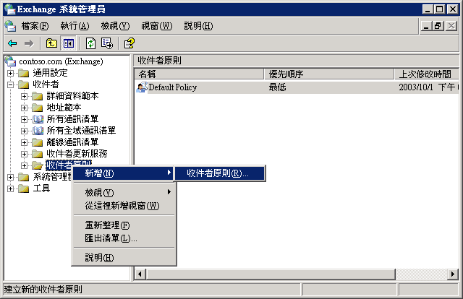
圖 4.8 建立新的收件者原則

在按一下 [收件者原則] 後，您就可以開始執行下列檢查清單中所列出的步驟，這部份將會在稍後的各節中詳細說明。
收件者原則檢查表
 | 選取內容頁 (電子郵件地址或「信箱管理員」設定)。
 | 命名新原則。
 | 建立篩選。
 | 進行設定。
 | 設定原則的優先順序。
 | 套用原則。

選取內容頁
建立收件者原則的第一步就是選擇要建立的原則類型。一個收件者原則可包含地址原則、「信箱管理員」原則或前述兩者皆包含 (請參閱圖 4.9)。若選擇兩者皆包含，便會將地址和「信箱管理員」功能的內容頁同時加入收件者原則。
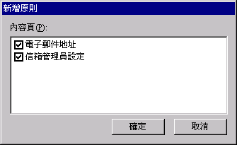
圖 4.9 選取新原則的內容頁

命名新原則
選取內容頁之後，請指定新原則的名稱。為便於您辨識套用原則的收件者，請指定描述性名稱為其名稱。

建立篩選
開始時並不會套用任何篩選規則於該原則上 (請參閱圖 4.10)。您若未建立篩選，就不會將原則套用到任何收件者身上。若要用 LDAP 查詢建立篩選，請在 [一般] 索引標籤中按一下 [修改]。
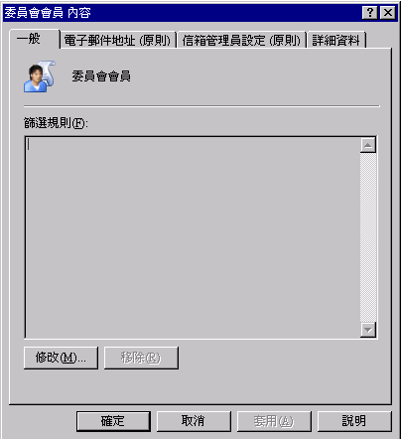
圖 4.10 原則因未設定篩選規則而無法套用

進行設定
若要自訂收件者原則，請切換到原則之 [內容] 對話方塊中的 [電子郵件地址 (原則)] 索引標籤或 [信箱管理員設定 (原則)] 索引標籤。您可以使用這些索引標籤中的設定值，設定符合相關收件者需求的收件者原則。設定完畢之後，請按一下 [確定]，即可建立原則。

設定優先順序及套用原則
建立新的收件者原則之後，該原則及其指定優先順序便會出現在 [Exchange 系統管理員] 中。您若是要變更收件者原則的優先順序，請在原則上按一下滑鼠右鍵，並選取 [所有工作]，再從顯示在 [Exchange 系統管理員] 的收件者原則清單中，將原則往上或往下移。
新的收件者原則建立完成後，您還必須套用原則，方法是在 [Exchange 系統管理員] 中的該原則上按一下滑鼠右鍵，再按 [立即套用此原則]。

管理收件者設定
某些收件者設定因為是在 [Exchange 系統管理員] 中所設定，所以可套用到組織中所有收件者或大型收件者群組。這些設定包括信箱大小 (可依每個儲存區來設定)、全域傳送及接收限制，以及使用者可以傳送的收件者數目上限。您可以在「Active Directory 使用者及電腦」中，針對各個收件者設定例外情況。舉例來說可能會有使用者需要較大的信箱，或是需要能夠傳送較大的郵件。
若需使用「Exchange 系統管理員」設定整個組織之郵件設定的相關資訊，請參閱第 2 章＜管理 Exchange 組織＞。若需設定信箱儲存區之信箱大小限制的相關資訊，請參閱第 7 章＜管理信箱儲存區及公用資料夾儲存區＞。
以下幾節將說明在安裝了 Exchange 系統工具之環境下，其「Active Directory 使用者及電腦」四個 Exchange 特有索引標籤中的三個索引標籤。第四個索引標籤「Exchange 功能」將在第 6 章＜管理用戶端對 Exchange 的存取＞中進行討論。

設定擁有信箱功能之收件者的郵件設定
若要個別針對擁有信箱功能的收件者設定其郵件設定，請先瀏覽到 [Exchange 一般] 索引標籤 (請參閱圖 4.11)。
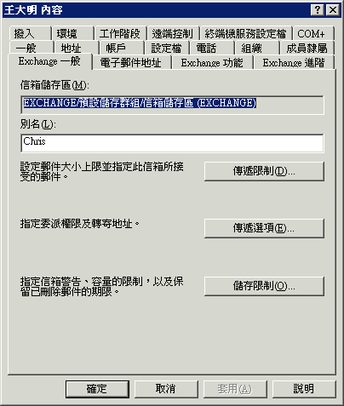
圖 4.11 [Exchange 一般] 索引標籤

瀏覽到 [Exchange 一般] 索引標籤
- 在「Active Directory 使用者及電腦」中，在要修改的物件上按一下滑鼠右鍵，再按 [內容]。
- 按一下 [Exchange 一般] 索引標籤。

傳遞限制
如第 2 章＜管理 Exchange 組織＞所述，若要維持系統效能，並避免使用者利用電子郵件基礎結構傳送大型檔案，而浪費了珍貴的系統資源，可在「Exchange 系統管理員」的通用層級中設定郵件大小的限制。通常對正當商業用途的電子郵件而言，在套用通用層級內所設定的閾值之後，都可以順利送出。使用者若有特殊需求而必須傳送較通用限制大的檔案，請使用 [傳遞限制] 對話方塊覆寫通用設定。
小秘訣 可考慮為需要傳輸大型檔案的使用者設立 FTP 帳戶，而不是將您的 Exchange 伺服器當成 FTP 伺服器使用。

除了設定郵件大小限制之外，您也可以使用 [傳遞限制] 對話方塊指定使用者可與郵件的傳送對象及收信來源 (請參閱圖 4.12)。這點和通用設定類似。
重要事項 在變更個別使用者的設定時，只能夠設定必須參照其他 Active Directory 物件的限制。封鎖來自特定網際網路郵件來源或 IP 位址的郵件，必須在通用層級進行設定。

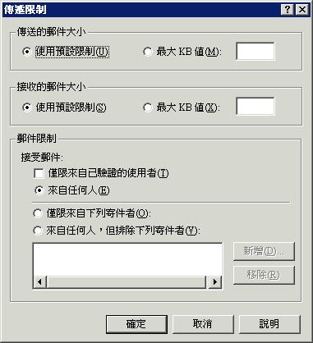
圖 4.12 [傳遞限制] 對話方塊

您可以選取 [僅限來自已驗證的使用者] 核取方塊，進一步限制傳遞郵件給收件者。如此將可防止任何未經 Windows 網路驗證的人員傳送郵件給收件者。選取此核取方塊能有效封鎖所有寄給此收件者的網際網路郵件。選取此核取方塊之後，可再選取進一步限制郵件的方式，包括選擇允許接收來自任何人 (所有已驗證的使用者) 的郵件、只接收來自 [傳遞限制] 對話方塊下方限制清單中使用者的郵件，或是接收來自任何不在限制清單中的使用者的郵件。若要將使用者新增到限制清單，請使用 [新增] 按鈕。

傳遞選項
傳遞選項之一是使用代理人。在許多組織中，都會授權代理人代表其他人來傳送郵件。舉例來說，行政助理可能會代表經理傳送會議通知。您可以在 [傳遞選項] 對話方塊中，指定代理人給擁有信箱功能的使用者。
另一個傳遞選項是地址轉寄，會將寄給使用者的郵件轉寄給組織中的其他地址。您也可以選擇將郵件複本同時傳送到轉寄地址及使用者的信箱。在這種情況下，刪除其中一份郵件複本，並不會刪除另一份複本。您可以使用轉寄來保護實際收件者的身份，或方便行政助理代為整理其他人的電子郵件。
收件者限制可控制使用者在寄發一封郵件時，所能夠寄送的收件者數目。預設沒有設定此限制。

儲存限制
組織中的個人可能需要在其 Exchange 伺服器上，擁有比信箱儲存區限制門檻更多的儲存空間。您可以在 [儲存限制] 對話方塊中，個別設定各使用者的儲存限制。使用者會在接近限制時收到警告，然後是無法傳送郵件，最後則會同喪失傳送及接收郵件的能力。
您也可以覆寫信箱儲存區中所設定的保留已刪除郵件設定。當使用者刪除郵件時，從使用者的角度看來該郵件已被刪除。但實際上則會有一份複本保存在使用者信箱儲存區中一段時間，這樣一來，如果郵件是因不慎而刪除的話，就可以立即復原。組織中若有些使用者需要額外的復原保護，可以覆寫 [儲存限制] 對話方塊中的設定。您若是選擇覆寫信箱儲存區所設定的限制，也可以選擇在備份儲存區前不要永久刪除郵件，以為此使用者增加更多的復原機會。

擁有信箱功能收件者的 Exchange 進階設定
瀏覽到 [Exchange 進階] 索引標籤，為擁有信箱功能的收件者變更進階設定。
瀏覽到 [Exchange 進階] 索引標籤
- 在「Active Directory 使用者及電腦」中要修改的物件上按一下滑鼠右鍵，再按 [內容]。
- 在 [Exchange 進階] 索引標籤中 (請參閱圖 4.13)，選取以下選項：
- 在 [簡易顯示名稱] 中，設定系統所使用的顯示名稱，因為系統可能無法解譯一般顯示名稱中的所有字元。
此種情況常發生在使用一種語言版本以上的「Exchange 系統管理員」來管理 Exchange 組織。例如，英文版的「Exchange 系統管理員」無法顯示日文漢字字元集中的所有字元。因為簡易顯示名稱只會採用 ASCII 字元，所以所有版本的「Exchange 系統管理員」都可以顯示簡易顯示名稱。
- 若要避免收件者通訊清單中列名，請選取 [在 Exchange 通訊清單中隱藏]。
- 若要避免收件者將標示為高優先順序的郵件傳送到 X.400 郵件系統，請選取 [將寄往 X.400 郵件的優先順序降低]。
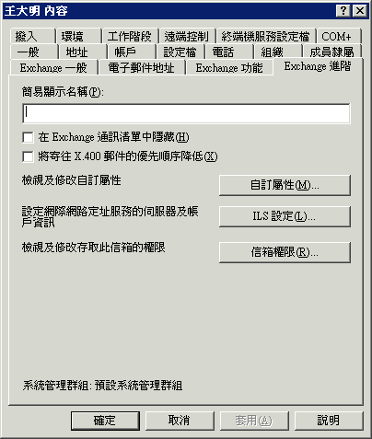
圖 4.13 [Exchange 進階] 索引標籤

設定自訂屬性
[Exchange 進階] 索引標籤中的 [自訂屬性] 按鈕可以為收件者設定最多 15 個自訂值。預設收件者會有電話號碼、辦公室號碼或主管一類的屬性。如果您無法從現有的屬性中找到可以在 GAL 中顯示的資訊，最多可以另外建立 15 個項目。例如，您可以設定公司中部門或成本中心的屬性。

設定信箱權限
使用 [Exchange 進階] 索引標籤中的 [信箱權限] 按鈕，可以將收件者信箱的權限指派給使用者或群組、將使用者新增到清單，然後授與或拒絕其下列權限：
- 刪除信箱儲存區 可以刪除信箱儲存區中的信箱。預設只有系統管理員有此權限。使用者不能刪除自己的信箱。
- 讀取權限 指定的使用者能讀取信箱的內容。
- 變更使用權限 使用者能修改或刪除信箱中的郵件。
- 取得擁有權 將信箱的擁有權授與使用者。
- 完整信箱存取 委派的使用者和擁有者有一樣的存取權限。
- 關聯的外部帳戶 當使用者的 Windows 帳戶位於 Exchange 信箱以外的樹系，便可使用此選項。
附註 每個 Exchange 信箱必須和同樹系中的一個 Active Directory 物件 (例如使用者) 相關聯。如果目標使用者帳戶位於 Exchange 以外的樹系，則 Exchange 會先將信箱與其相同 Active Directory 樹系中的帳戶關聯。該帳戶便會停用。接著，信箱再與外部帳戶關聯。

- 特殊權限 按一下 [進階] 以設定更細的權限，包括變更繼承。

您可以在使用者的 [權限] 對話方塊中的 [權限項目] 索引標籤中設定這些權限 (請參閱圖 4.14)。
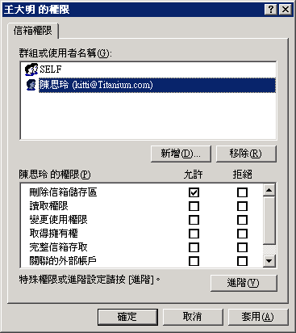
圖 4.14 指定權限以讀取另一個使用者的信箱

設定擁有郵件功能之收件者的郵件設定
當您需要個別對擁有郵件功能的收件者進行郵件設定時，請先瀏覽至該收件者的 [Exchange 一般] 索引標籤 (請參閱圖 4.15)。
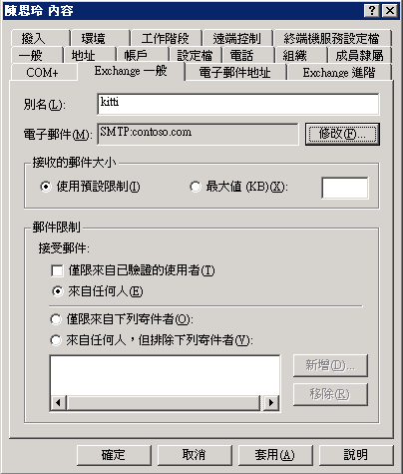
圖 4.15 擁有郵件功能收件者的 [Exchange 一般] 索引標籤

擁有郵件功能收件者的 [Exchange 一般] 索引標籤，和擁有信箱功能之收件者的索引標籤略有不同。其功能較少，不具備只適用於擁有信箱功能收件者的功能。若需相關資訊，請參閱本章前面的＜設定擁有信箱功能之收件者的郵件設定＞。
[Exchange 進階] 索引標籤中增加了一個選項 [使用 MAPI RTF 格式]，是擁有信箱功能使用者所沒有的。當您選取此選項時，寄給收件者的郵件便會以 MAPI RTF 格式傳送，覆寫原先在 [Exchange 系統管理員] 中 [網際網路郵件格式] 的設定。只有在您確定收件者可以檢視 MAPI RTF 格式時才設定此選項。

通訊群組
通訊群組和其他擁有郵件功能的收件者相似，但在 [Exchange 進階] 索引標籤中 (請參閱圖 4.16) 則有下列獨特功能：
- 擴充伺服器 使用「擴充伺服器」下拉式清單選取展開群組所在的伺服器。如果將擴充伺服器設定成組織中的任何一部伺服器，便會由組織中第一個收到郵件的 Exchange 伺服器來展開群組。若需擴充伺服器的相關資訊，請參閱本章前面的＜展開擁有郵件功能的群組＞。
- 在 Exchange 通訊清單中隱藏群組 選取此核取方塊可避免通訊群組顯示在 GAL 或其他通訊清單中。若您不希望將此群組公佈讓全公司的人知道，就可以對群組作此設定。例如，您可能有專門調查不法商業交易的稽核小組。您可能會不想讓這個群組列名在清單中。
- 將郵件答錄機的訊息傳送給建立者 當有人傳送郵件給群組時，郵件答錄機的訊息預設不會傳送給寄件者。選取此核取方塊可允許群組成員以郵件答錄機回覆。對大型群組來說，可能不需要郵件答錄機回覆。例如，如果公司的安全主管只是要將描述新安全性原則的郵件傳送給「所有全職員工」群組，就不需要郵件答錄機回覆。
- 傳遞群組報告 傳遞報告會提出關於郵件傳遞延遲或失敗的警告。請選擇將傳遞報告傳送給群組擁有者、郵件寄件者，或是不予傳送。
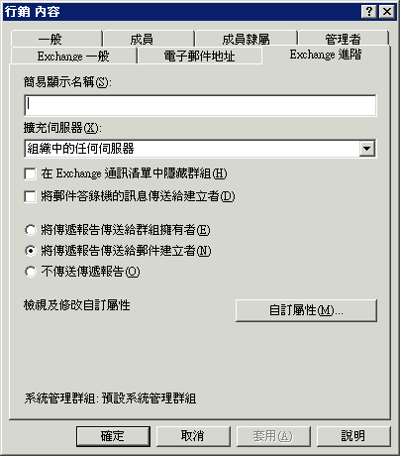
圖 4.16 擁有郵件功能群組的 [Exchange 進階] 索引標籤

認識通訊清單
當使用者從 Outlook 2003 等用戶端連線至 Exchange 時，所期望的就是能夠很方便地與組織中的其他人通訊。使用者除了撰寫電子郵件之外，還必須在他們的郵件用戶端上執行多項工作。不論是傳送電子郵件、打電話給同事、查閱辦公室號碼或安排會議，使用者都必須迅速地找出另一個收件者的資訊。通訊清單能幫助您以有意義的方式整理這類資訊。

通訊清單說明
通訊清單會將收件者加以組織，以便於想要連絡他們的人員，能夠很快地找到他們。
最常見的通訊清單是全域通訊清單 (GAL)。GAL 預設會包含 Exchange 組織中所有的收件者。換言之，在已安裝 Exchange 2003 的 Active Directory樹系中，任何擁有信箱功能或郵件功能的物件都會列在 GAL 中。 使用者如需查閱收件者的電子郵件地址或電話號碼，可以使用 GAL 找到所需的資訊。基於方便使用的考量，GAL 會依名稱來編排，而不是依電子郵件地址。
和 Outlook 2003 的用戶端應用程式類似，其也可顯示 Exchange所提供的可用通訊清單 (請參閱圖 4.17)。使用者在搜尋資訊時，便從可用的通訊清單中選擇。預設會建立數種通訊清單，如：GAL。通訊清單會存放在 Active Directory 中，所以未和網路連線的行動使用者即無法連線到這些 (伺服器端) 通訊清單。不過，您可以因應離線環境中的使用需求來建立離線通訊清單。這些離線通訊清單可以供下載至使用者的硬碟中。為了節省資源，離線通訊清單通常會存放在您伺服器上之實際通訊清單的資訊子集中。
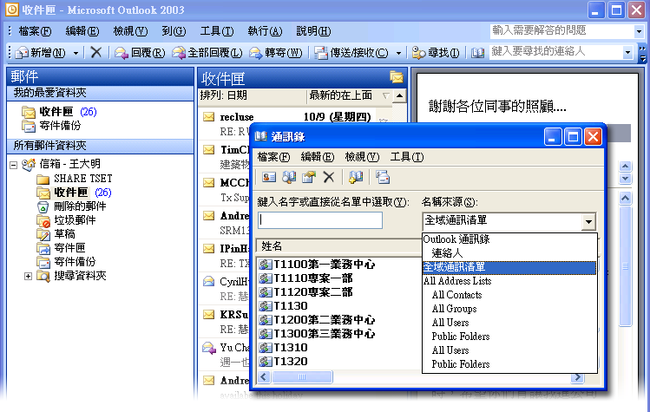
圖 4.17 Outlook 2003 中所顯示的通訊清單

Exchange 組織中可能包含著數千個收件者。若要對所有的使用者、連絡人、擁有郵件功能的群組及其他收件者進行編譯，可能會產生許多項目。身為系統管理員，您可以建立通訊清單幫助組織中的使用者，以更簡便的方法找出所需的資訊。
舉例來說，假設一家公司有兩個大型子公司及一個 Exchange 組織。其中一家子公司為 Fourth Coffee，負責進口及銷售咖啡豆；另外一家子公司 Contoso, Ltd，則負責承保的業務。咖啡子公司的員工每天大部份的活動都和保險子公司無關。為便於員工找到彼此，您分別針對 Fourth Coffee 及 Contoso 新建了兩份通訊清單。使用者現在可以選擇使用小型的通訊清單來檢索某子公司的人員，也可一直使用 GAL 來檢索無法確定其所在子公司的同事。
通訊清單可以根據任何收件者相關聯的屬性來進行排序。舉凡城市、職稱、公司、辦公大樓或其他可以用來篩選收件者的屬性，都可當作新通訊清單的依據。
您也可以為通訊清單建立子類別。例如，您可以分別為 Manchester 與 Stuttgart 的所有員工建立一份通訊清單。然後再於 Manchester 下，為所有研發部門的員工建立一份通訊清單。由於研發通訊清單位於 Manchester 通訊清單之下，因此研發通訊清單中只會有 Manchester 研發部門的收件者。
通訊清單是以動態方式建立。當有新使用者加入您的組織時，便可以自動將這些新使用者加入所有適當的通訊清單中。這些更新作業是「收件者更新服務」和「Exchange 系統服務員」的主要工作之一。

建立通訊清單
通訊清單可以是使用者得力的輔助工具，但若是規劃不良，反而會造成麻煩。在建立通訊清單前，請務必確定這些清單對使用者的助益性。同時應避免建立過多的通訊清單，讓使用者不知該從何處尋找收件者。您可以考慮向使用者進行調查，以瞭解他們對您所提議之通訊清單的看法。最後，通訊清單的命名最好採用簡單易懂的名稱，讓使用者一眼就可以得知其中所包含的收件者。如有任何不確定的項目，建議不要建立太多的通訊清單，並提醒使用者可以使用全域通訊清單來搜尋組織中的人員。
規劃通訊清單時，應考慮是否要使用子類別。例如，您可能需要城市和州別兩種清單，並把城市設為州別下的子類別 (請參閱圖 4.18)。請注意，紐約州和華盛頓州都有名稱為歐本的城市。當查詢歐本時，紐約州會執行，並先找出所有州別屬性為紐約州的收件者，然後查詢列有所有位在歐本之收件者的結果清單 (紐約州的所有收件者)。如此一來，您就可以分別建立紐約州歐本與華盛頓州歐本的清單。
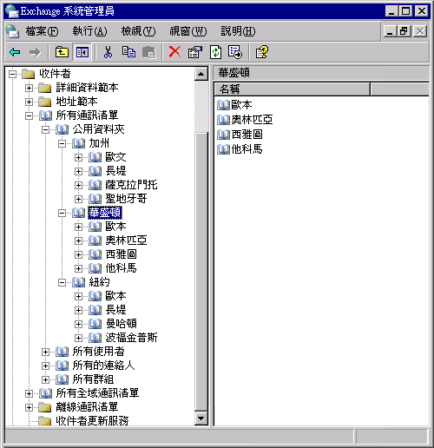
圖 4.18 具子類別的通訊清單

若要進一步簡化使用者的作業步驟，並編整您的清單，可以建立空的通訊清單。這是因為空的通訊清單尚未建立查詢，因此不會有任何回傳的收件者，而只會用為編整其他清單的父系容器。在前例中，您可以建立一份空的通訊清單，並將其命名為「省市」(請參閱圖 4.19)。
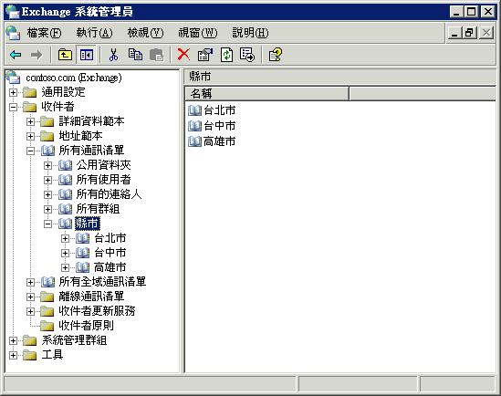
圖 4.19 新增空的通訊清單

建立通訊清單
- 在 [Exchange 系統管理員] 中展開 [收件者] 容器。
- 展開 [所有通訊清單]，在新清單所屬的節點上按一下滑鼠右鍵，指向 [新增]，再按 [通訊清單]。
- 在 [建立 Exchange 通訊清單] 頁面上 (請參閱圖 4.20)，命名您的新通訊清單，然後適當地修改篩選規則。
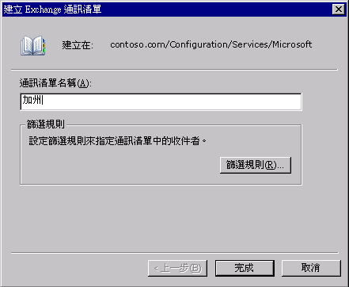
圖 4.20 建立 Exchange 通訊清單

您可以利用拖放技巧移動通訊清單，而建立新的階層。如本章前面的＜管理收件者設定＞所述，您可以使用「Active Directory 使用者及電腦」隱藏通訊清單中的收件者。

離線通訊清單
Outlook 2003 一類的 MAPI 用戶端可以下載離線通訊清單，因此使用者即使未和 Exchange 伺服器連線，仍可以撰寫電子郵件。您必須先在伺服器上建立通訊清單，用戶端才能夠進行下載。
預設會有一個名為「預設離線通訊清單」的離線通訊清單，它會包含全域通訊清單。如有必要，可以將其他建立好的通訊清單植入此清單中。您也可以建立多份離線通訊清單，分別關聯到組織中的每一個信箱儲存區。不同信箱儲存區內的使用者若有共通之處 (如同屬一家子公司)，您就可以為每個信箱儲存區提供不同的離線通訊清單。
您可以隨時將 Exchange 組織中的任何離線通訊清單設為預設離線通訊清單。之後新的預設清單即和新建的信箱儲存區相關聯。不論何時，Exchange 組織都只有一份預設清單。Exchange 並不會在您刪除了目前的離線通訊清單後，自動將另一份清單指定為預設清單。您若在刪除了現有的預設清單後想要使用預設清單，就必須手動指定另一份離線通訊清單作為預設清單。
附註 當您將 Microsoft Exchange 2000 Server 升級為 Exchange Server 2003 時，伺服器間的離線通訊錄複寫可能會不再依照您所預期的方式運作。若需相關資訊，請參閱 Microsoft 知識庫文件 - 817377＜升級至 Exchange Server 2003 後，無法進行離線通訊錄複寫＞(英文) (http://support.microsoft.com/?kbid=817377)。
植入預設離線通訊清單
- 在 [Exchange 系統管理員] 中，按一下 [離線通訊清單] 容器，並在 [預設離線通訊清單] 上按一下滑鼠右鍵後，再按 [內容]。
- 在 [預設離線通訊清單內容] 對話方塊中 (請參閱圖 4.21)，按一下 [新增] 以新增任何已建立的通訊清單。您可以依需求新增許多通訊清單。然後，按一下 [確定]。
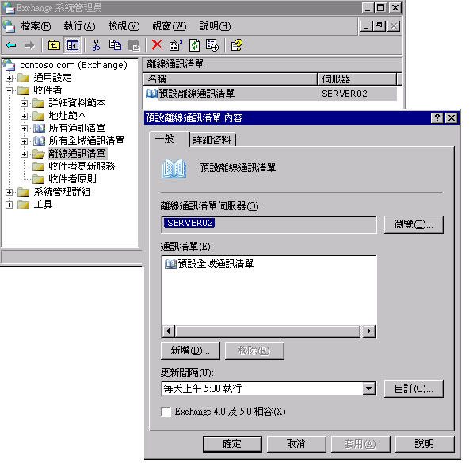
圖 4.21 [預設離線通訊清單內容] 對話方塊

離線通訊清單會使用系統公用資料夾來儲存必要的通訊清單資訊。其關聯公用資料夾是在公用儲存區維護間隔期間所建立，而公用資料夾的內容更新，則是根據您在每一個離線通訊清單之 [內容] 對話方塊中指定的 [更新間隔] 進行。預設「離線通訊清單 (系統)」公用資料夾為隱藏而不會顯示給使用者。
檢視系統公用資料夾
- 在 [Exchange 系統管理員] 中展開系統管理群組，再展開資料夾容器。
- 在 [公用資料夾] 容器上按一下滑鼠右鍵，再按 [檢視系統資料夾]。

在部份使用者連線到 Exchange 2003或 Exchange 2002 伺服器，另一部份使用者則是連線到 Exchange 5.5 伺服器的混合環境中，您必須有多份通訊清單。連線至 Exchange 5.5 的使用者，必須使用 Exchange 5.5 所產生的離線通訊錄。

自訂詳細資料範本
詳細資料範本可控制物件內容的外觀，而這些物件內容是透過 Microsoft MS-DOS® 16 位元和 MAPI 32 位元用戶端應用程式的通訊清單來存取的。例如，當使用者開啟 Outlook 的通訊清單時，特定物件的屬性便會依照 Exchange 組織中所定義的詳細資訊範本而呈現。您可以使用預設的詳細資訊範本 (如圖 4.22 所示)，也可以自訂符合使用者需求的範本。
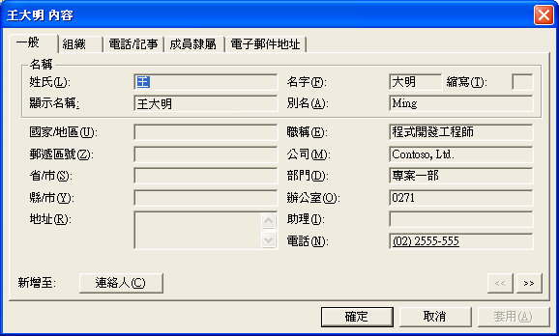
圖 4.22 由 Outlook 2003 所呈現的預設詳細資料範本

自訂詳細資料範本
- 在 [Exchange 系統管理員] 中，依序展開 [收件者] 容器及 [詳細資料範本] 容器，再選取要修改之範本的語言。
例如，圖 4.23 中便選取 [English]。
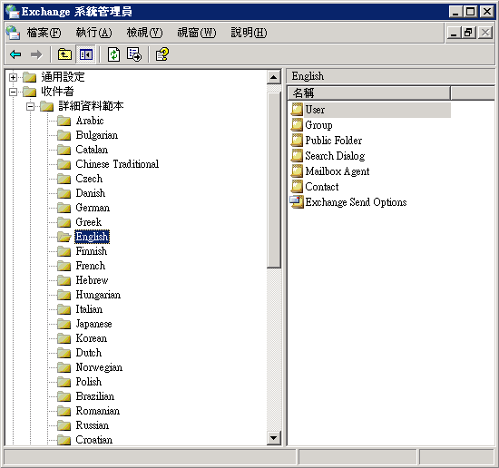
圖 4.23 選取 [English]

以下是所支援的語言：
阿拉伯文、巴斯克文、巴西文、保加利亞文、嘉泰隆尼亞文、簡體中文、繁體中文、克羅埃西亞文、捷克文、丹麥文、荷蘭文、德文、希臘文、英文、愛沙尼亞文、芬蘭文、法文、希伯來文、匈牙利文、義大利文、日文、韓文、拉脫維亞文、立陶宛文、挪威文、波蘭文、葡萄牙文、羅馬尼亞文、俄文、塞爾維亞文、斯洛伐克文、斯洛維尼亞文、西班牙文、瑞典文、泰文、土耳其文、和烏克蘭文。
用戶端也可能支援其他語言，但將無法顯示「內容」頁。
- 於右窗格中所顯示之範本清單中要變更的範本上按一下滑鼠右鍵，再按 [內容]。
- 在 [範本] 索引標籤中變更欄位大小、新增或移除欄位、新增或移除索引標籤，以及重新安排欄位的順序 (請參閱圖 4.24)。
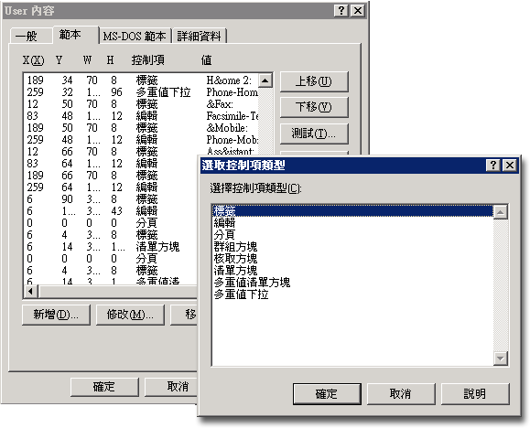
圖 4.24 修改使用者詳細資料範本

- 若要顯示您對範本所作的變更，請按一下 [測試]。若要回復成原始範本，請按一下 [原始]。

收件者更新服務
Exchange 使用「收件者更新服務」的目的在產生及更新預設及自訂的通訊清單，並處理對收件者原則所作的變更。此服務可確保新的收件者原則或通訊清單在建立之時，其內容會套用到組織中適當的收件者身上。「收件者更新服務」也會將現有的原則，套用到原則或通訊清單建立之後才建立的新收件者上。如此便能夠以最少的系統管理成本來維持資訊的更新。
組織中的各個網域皆須擁有至少一個「收件者更新服務」於 Exchange 2003 或 Exchange 2000 伺服器上執行。針對沒有 Exchange 伺服器的網域，「收件者更新服務」必須從網域外的 Exchange 伺服器執行。您如有多部網域控制站，可以為網域設定一個以上的「收件者更新服務」。每一個「收件者更新服務」都必須從唯一的網域控制站上進行讀取與寫入。
附註 網域中如果沒有「收件者更新服務」，就無法在該網域建立收件者。

如果發生您網域的網路延遲時間很長的狀況，請將「收件者更新服務」設定在本機站台上。例如，您網域中的站台若是分布在西雅圖和北京，則從北京的系統管理員建立好信箱，並且到西雅圖的「收件者更新服務」開始處理，其間就可能會有很長的時間延遲。在此情況下，北京的本機網域控制站上若有「收件者更新服務」，將能減少使用者必須等待的時間，可以在建立信箱後立即使用。
建立新的收件者更新服務
- 在 [Exchange 系統管理員] 中展開 [收件者] 容器。
- 在 [收件者更新服務] 容器上按一下滑鼠右鍵，指向 [新增]，再按 [收件者更新服務]
[收件者更新服務] 精靈會啟動，並引導您完成建立處理程序。圖 4.25 顯示建立處理程序的最後步驟。
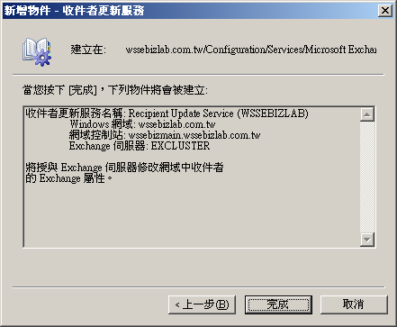
圖 4.25 建立「收件者更新服務」的最後步驟

附註 所有網域控制站目前若均和「收件者更新服務」相關聯，則當您嘗試建立下一個「收件者更新服務」時，將會收到錯誤訊息。每一個網域控制站只能有一個「收件者更新服務」。

您可以選擇讓「收件者更新服務」在自訂的間隔時間執行。「收件者更新服務」預設為 [永遠執行]，同時在執行時只會作必要的變更。收件者、收件者原則或通訊清單的改變或建立均屬必要的變更。會套用任何自從上次「收件者更新服務」執行後所發生的變更。
變更更新間隔
- 在要修改的「收件者更新服務」上按一下滑鼠右鍵，再按 [內容]，接著變更 [更新間隔] 選項。
第 5 章

瞭解及設定郵件路由及傳輸
若需「傳輸及路由」深入的詳細資訊，請參閱《Exchange Server 2003 傳輸及路由手冊》(英文) (http://go.microsoft.com/fwlink/?LinkId=26041)。
郵件路由與傳輸一起負責郵件的內部與外部傳遞。郵件路由是指郵件在組織內部伺服器之間流通及流至外部伺服器的途徑。路由拓撲根據您所定義的路由群組與連接器，決定郵件到達最終目的地所走的路徑。傳輸則決定傳遞郵件的方法。
透過「簡易郵件傳送通訊協定 (SMTP)」，Exchange 伺服器得以彼此通訊，並使用路由拓撲來傳送郵件。Microsoft® Windows ServerrTM™ 2003 或 Microsoft Windows® 2000 Server 作業系統含有基本的 SMTP。當您在執行 Windows Server 2003 或 Windows 2000 Server 的伺服器上安裝 Microsoft Exchange，Exchange 會擴充 SMTP 以支援執行其他功能的其他 SMTP 命令。功能包括通知連結狀態、可用的郵件路由狀態，以及其他 Exchange 功能。

設定內部郵件流程的路由
由於路由是郵件往返收件者及寄件者間的路徑，因此擁有良好規劃的路由拓撲對於 Exchange 組織中的郵件流程效率是很重要的。在您規劃路由拓撲之前，請先仔細評估現有的網路基礎結構。
附註 雖然本節著重於路由拓撲的元件及其對組織內部郵件流程的影響，但並不會詳細討論到所有規劃考量及各種路由拓撲。若需規劃路由拓撲的相關資訊，請參閱《規劃 Exchange Server 2003 郵件系統》(http://go.microsoft.com/fwlink/?LinkId=21766)。

在預設狀態中，Exchange Server 2003 與 Exchange 2000 Server 類似，運作方式就像是組織內所有伺服器都屬於單一、大型路由群組的一部分。也就是說，在這個群組中，任何 Exchange 伺服器都可將郵件直接傳送至組織內其他任何 Exchange 伺服器。不過，在網路連線與地理環境分佈不同的環境中，依照網路基礎結構建立路由群組與路由群組連接器，將可提升郵件流程效率。在建立路由群組與路由群組連接器之後，相同路由群組內的伺服器彼此之間仍會直接傳送郵件，但是與不同群組中的伺服器通訊時，則會使用具有最佳網路連線之伺服器上的路由群組連接器來作通訊。
本節討論何謂路由群組，以及如何建立與設定路由群組和路由群組連接器，以管理內部郵件流程。接著，為因應網路拓撲和環境的改變，本節也涵蓋如何調整路由拓撲，例如在路由群組之間移動伺服器、重新命名路由群組，以及刪除路由群組。
附註 若您的組織中，Exchange 在單一伺服器上運作，則大多數路由群組主題並不適用於此。不過，您會發現這些主題將有助於您規劃擴充郵件系統，以支援多個伺服器。

瞭解路由群組
路由群組是用於控制郵件流程及公用資料夾轉介之伺服器的邏輯集合。在路由群組內，所有伺服器彼此之間都可直接通訊與傳輸郵件。

在路由群組內，所有伺服器彼此之間都可以直接通訊與傳輸郵件，如下所示：
- Exchange 組織內部使用者使用郵件用戶端，將郵件傳送給其他使用者。
- 寄件者的用戶端使用 SMTP，將郵件提交到用戶端信箱所在之 Exchange 伺服器上的 SMTP 虛擬伺服器。
- Exchange 伺服器查閱郵件的收件者，以判定收件者的信箱位於哪個伺服器上。
- 下列其中一個事件即會發生：
- 若收件者的信箱位於同一個 Exchange 伺服器內，Exchange 將郵件傳遞至該收件者的信箱。
- 若收件者的信箱位於其他的 Exchange 伺服器上，第一個 Exchange 伺服器會將郵件傳送至收件者的主信箱伺服器，再由收件者的主信箱伺服器將郵件傳遞至收件者信箱。

相同路由群組中的所有伺服器彼此可直接通訊，但針對不同路由群組的伺服器之間的通訊情形則會有所不同。若要允許不同路由群組的伺服器通訊，您必須建立路由群組連接器。雖然 X.400 連接器或 SMTP 連接器也可用來連接路由群組，不過路由群組連接器是專門為此用途特別設計的，是連接路由群組的較佳方法。
依預設，路由群組內的所有伺服器都可透過路由群組連接器來傳送郵件。可透過路由群組連接器傳送郵件的伺服器就稱為 Bridgehead 伺服器。這些 Bridgehead 伺服器每個都結合了 SMTP 虛擬伺服器與 Exchange 伺服器，負責透過連接器傳遞所有郵件。
當您建立路由群組連接器時，可選擇保留所有伺服器或只指定一組伺服器，做為連接器的 Bridgehead 伺服器。表 5.1 比較了每一種方式的優點。
表 5.1 路由群組內 Bridgehead 伺服器的數量
Bridgehead 伺服器的數量 | 優點
路由群組內的所有伺服器 | - 田於路由群組內的所有伺服器都可將郵件直接傳遞到其他路由群組，因此能夠提供更有效率的郵件流程。  - 利用路由群組內所有伺服器具有相同網路連線的組態，來與其他路由群組中的伺服器通訊。
只選取路由群組中的部分伺服器 | - 由於路由群組之間的接點有限，故可讓郵件流程的疑難排解更容易。  - 若預期路由群組之間會有大量的郵件流量，則可分散郵件的傳送。  - 在某些伺服器網路連線優於其他伺服器的組態中，讓郵件流程更加可靠且有效率。

圖 5.1 說明到目前為止探討的路由之基本元件。圖 5.1 顯示相同路由群組中的伺服器之間，以及不同路由群組中的伺服器之間的郵件流程。同時說明在每個路由群組內只使用單一 Bridgehead 伺服器的拓撲。
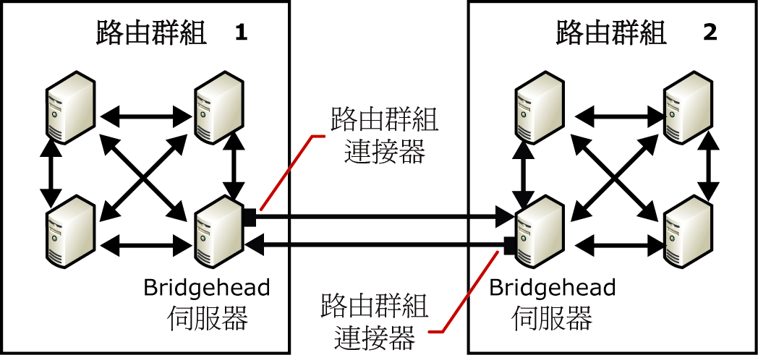
圖 5.1 相同路由群組與不同路由群組之間的通訊

如圖 5.1 所示的簡單拓撲中，不必考慮如何最佳化路由群組之間的郵件路由。在大量路由群組分散於不同地理位置的複雜拓撲中，群組之間的郵件路由便很重要。您可以指派成本給路由群組所使用的路由群組連接器，以設定這些群組之間的路由。當某路由群組伺服器上的使用者傳送郵件給另一個路由群組伺服器上的使用者時，Exchange 會使用連接器成本 (Exchange 所維護連結狀態資訊的一部分) 來決定最有效率的路由。除非該路由內的連接器或伺服器無法使用，否則 Exchange 一律會使用成本最低的路由。為了讓每個路由群組都知道各個連接器的成本及連接器狀態，每個路由群組中的路由群組主機都會更新此資訊，並且與路由群組內的所有其他伺服器進行協調。

瞭解連結狀態資訊
Exchange 2003 與 Exchange 2000 類似，都使用連結狀態資訊來決定傳遞郵件時最有效率的路由。連結狀態表包含有關路由拓撲，以及拓撲內每一個連接器是否可用的相關資訊。此外，連結狀態表還包含每個可用連接器的相關成本。Exchange 使用此連接器成本資訊，來決定最低成本的路由。當使用最低成本之路由的連接器無法使用時，Exchange 便會根據成本與連接器的可用性，決定另一個最佳路由。
若要瞭解連結狀態資訊與連接器成本的運作方式，請參閱圖 5.2 所示的路由拓撲，其中有四個路由群組：「西雅圖」、「布魯塞爾」、「倫敦」與「東京」。已根據網路速度及可用頻寬來指派 4 個路由群組之間的連接器成本。
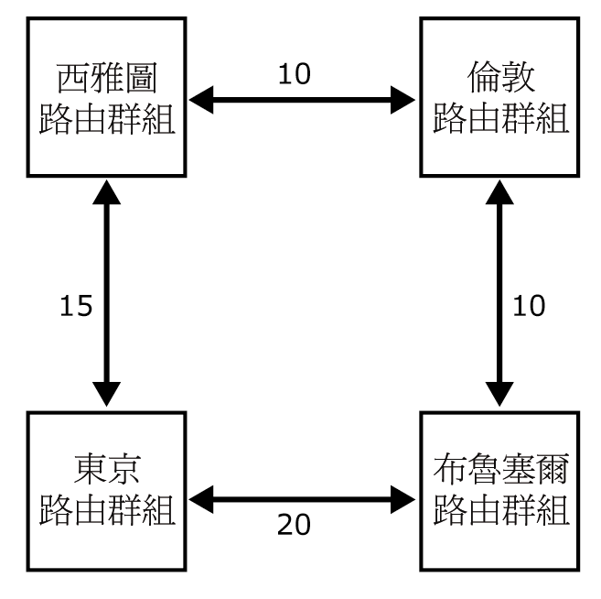
圖 5.2 路由拓撲與成本

若所有路由群組之間的連線正常，「西雅圖」路由群組的伺服器一定先透過「倫敦」路由群組，才傳送郵件至目的地「布魯塞爾」路由群組。此路由的成本 20，是最低成本路由。但若「倫敦」的 Bridgehead 伺服器無法使用時，則從「西雅圖」前往目的地「布魯塞爾」的郵件就會透過「東京」路由群組的較高成本路由。

瞭解路由群組主機
建立路由群組之後，路由群組中的第一部伺服器預設會擔任路由群組主機的角色。路由群組主機會追蹤連結狀態資訊，並且將其傳達給路由群組內的其他伺服器，而其他伺服器也會回報連結狀態的任何變更。舉例來說，若成員伺服器試圖透過連接器與其他伺服器連絡，但此連結無法使用時，則成員伺服器會立刻通知路由群組主機。同樣地，當非主機收到新的連結狀態資訊，它會立刻將連結狀態資訊傳輸給主機，讓其他伺服器也能收到有關路由變更的資訊。
在相同路由群組中，路由群組主機與其他 Exchange 伺服器是使用 SMTP 透過 TCP/IP 通訊埠 691，來傳達連結狀態資訊。不過，不同路由群組之間的連結狀態資訊通訊方式則不同。若路由群組主機並非該路由群組的 Bridgehead 伺服器，路由群組主機會透過 TCP/IP 通訊埠 691 將連結狀態資訊傳送至群組的 Bridgehead 伺服器。 然後 Bridgehead 伺服器會使用 SMTP 透過 TCP/IP 通訊埠 25，將此資訊轉送至其他路由群組的 Bridgehead 伺服器。
若您不想讓路由群組內安裝的第一部伺服器做為預設路由群組主機，可使用下列程序，將路由群組主機變更為其他伺服器。
變更伺服器群組主機的伺服器
- 在 [Exchange 系統管理員] 中，展開路由群組，按一下 [成員]，在伺服器上按一下滑鼠右鍵，然後選取 [設定為主要]。
重要事項 路由群組主機並沒有自動錯誤後移轉功能。若路由群組主機失敗，您必須在「Exchange 系統管理員」中，手動設定新的路由群組主機。路由群組主機失敗時，在路由群組主機恢復運作或是指定其他路由群組主機之前，路由群組的其他伺服器會使用最近一次取得的連結狀態資訊。

在原生與混合模式下使用路由群組
在 Exchange 2003 和 Exchange 2000 中，系統管理功能與路由功能分為不同的單位：
- 系統管理群組定義 Exchange 伺服器的邏輯系統管理範圍。
- 路由群組定義郵件透過網路傳送的實體路徑。

如果您的 Exchange 組織處於原生模式，且所有伺服器都是執行 Exchange 2000 或更新的版本，系統管理群組與路由群組分開協助您建立分散在多個系統管理群組的路由群組，而且可以在不同系統管理群組的路由群組之間移動伺服器。此功能還協助您將路由功能與系統管理功能分離。例如，您可管理兩個中央系統管理群組的伺服器，並根據您的網路拓撲，把每個系統管理群組的伺服器放在不同的路由群組中。
不過，若某些伺服器是執行 Exchange 2003 或 Exchange 2000，有些是執行 Exchange 5.5，則在此混合模式下的路由群組功能與原生模式下的路由群組功能不同。在混合模式下：
- 路由群組不可分散在多個系統管理群組中。
- 在不同系統管理群組的路由群組之間，不可移動伺服器。

這是因為 Exchange 5.5 的路由拓撲是依照站台定義的 (站台是指利用高頻寬可靠網路連接在一起的伺服器邏輯組合)。在 Exchange 2003 和 Exchange 2000，站台則提供系統管理群組與路由群組的功能。 此路由拓撲的差異限制了混合模式下的路由群組。
附註 若需原生與混合模式 Exchange 組織的相關資訊，請參閱第 2 章＜管理 Exchange 組織＞。

建立路由群組
Exchange 的設計運作方式假設所有伺服器皆採用高速可靠的網路連線。當伺服器的網路連線不同時，將網路連線可靠的伺服器分組成路由群組，可讓 Exchange 發揮最大的郵件流程效率。
在原生模式的 Exchange 組織中，所有伺服器預設都在同一個路由群組 (稱為「預設路由群組」) 中，而且這些伺服器彼此可直接通訊。在混合模式 (部分伺服器執行 Exchange 5.5 或較舊版本) 下，每個 Exchange 5.5 站台都會形成一個路由群組。
附註 若要瞭解混合與原生模式下路由群組的差異，請參閱本章前面的＜在原生與混合模式下使用路由群組＞一節。

安裝之後，您可以在 Exchange 組織內建立其他的路由群組。在現有組織中安裝其他 Exchange 伺服器時，您便可以指定這些伺服器所屬的適當路由群組。安裝之後，您也可以在不同的路由群組之間移動伺服器。
當您建立路由群組時，在路由群組之下會顯示兩個容器：
- 連接器 顯示安裝於此路由群組之伺服器上的所有連接器。此清單包括協力廠商郵件系統的任何連接器，例如 Lotus Notes 或 Novell GroupWise 連接器，以及您所設定的任何路由群組連接器、X.400 連接器和 SMTP 連接器。
- 成員 顯示此路由群組中的伺服器。路由群組主機預設為第一部加入路由群組的伺服器。
附註 在建立路由群組之前，必須先將 Exchange 組織設為可以顯示路由群組。在 [Exchange 系統管理員] 中，在 Exchange 組織上按一下滑鼠右鍵，按一下 [內容]，然後選取 [顯示路由群組] 核取方塊。

建立路由群組
- 在 [Exchange 系統管理員] 中，在 [路由群組] 上按一下滑鼠右鍵，指向 [新增]，然後選取 [路由群組]。
- 在 [一般] 索引標籤 (請參閱圖 5.3) 的 [名稱] 方塊中，輸入路由群組的名稱，然後按一下 [確定]。
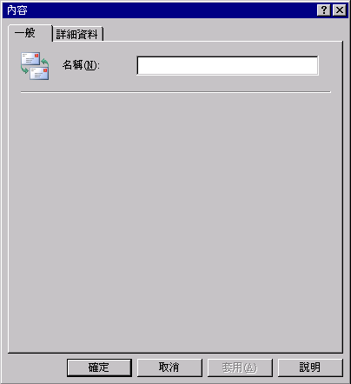
圖 5.3 路由群組的 [一般] 索引標籤

在路由群組之間移動伺服器
如上述，只有在安裝期間才能將伺服器新增至路由群組。不過，您可以隨時在路由群組之間移動伺服器。如果您的網路拓撲有所變更，並且必須將具有可靠連線的伺服器合併到不同的路由群組中，則在路由群組之間移動伺服器就很有幫助。如果您要合併實體站台，並將更多的伺服器移動到中央位置，則也必須在路由群組之間移動伺服器。
在原生模式下，您可以在不同系統管理群組中的路由群組之間移動伺服器。在混合模式下，您只能在相同系統管理群組中的路由群組之間移動伺服器。
附註 若伺服器被設定成任何連接器的 Bridgehead 伺服器，則不可移動該伺服器。必須先指定新的 Bridgehead 伺服器，或是先移除連接器，才能移動該伺服器。

在路由群組之間移動伺服器
- 在 [Exchange 系統管理員] 中，依序展開目前具有要移動之伺服器的路由群組，以及該路由群組中的 [成員] 資料夾。
- 依序展開要放置該伺服器的路由群組，以及該路由群組內的 [成員] 資料夾。
- 在目前具有要移動伺服器之路由群組的 [成員] 資料夾內，使用下列其中一種方式：
- 選取伺服器，並將它拖曳到目標路由群組的 [成員] 資料夾內。
－或者－
- 在伺服器上按一下滑鼠右鍵，然後再按 [剪下]。在要放置該伺服器之路由群組的 [成員] 資料夾內，按一下滑鼠右鍵，然後按 [貼上]。

重新命名路由群組
若有需要，您可在建立路由群組之後將它重新命名。如果您要合併路由群組，或是擴充路由群組以包含更多區域，並且想要變更名稱以反映新的成員關係，可能就會需要將路由群組重新命名。
如果路由群組內的伺服器有使用 X.400 連接器的 Bridgehead 伺服器，請確定在 Exchange 郵件傳輸代理程式 (MTA) 佇列中沒有郵件。(若郵件目的地為 X.400 系統或 Exchange 5.5 伺服器，便會提交至此佇列。) 當您在將路由群組重新命名時，若 Exchange MTA 佇列內有郵件，請等候 15 分鐘，讓 Exchange 套用這些變更後，再重新啟動 Microsoft Exchange MTA Stacks 服務。
您可使用「佇列檢視器」來確認 Exchange MTA 佇列內沒有任何郵件。圖 5.4 顯示 Exchange MTA 佇列並沒有郵件。
附註 重新命名路由群組時，其他佇列內的郵件並不受影響。

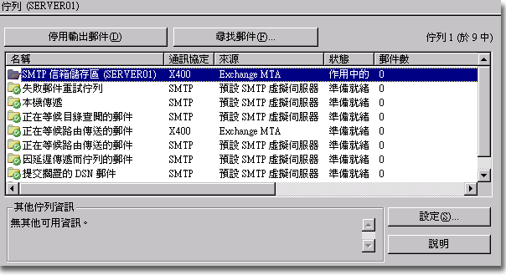
圖 5.4 「佇列檢視器」內的 Exchange MTA 佇列

重新命名路由群組
- 在 [Exchange 系統管理員] 中，在路由群組上按一下滑鼠右鍵，按一下 [重新命名]，然後輸入群組的新名稱。

刪除路由群組
在刪除路由群組之前，必須先將所有成員伺服器移動到其他路由群組。將伺服器從路由群組移除之後，即可刪除該群組。
刪除路由群組
- 在路由群組上按一下滑鼠右鍵，再按 [刪除]。

連接路由群組
當您建立路由群組時，會指定一組可以彼此直接通訊的伺服器。如本章稍早所討論的，若要讓不同路由群組中的伺服器彼此通訊，則必須連接路由群組。
您可以用 SMTP 連接器或 X.400 連接器來連接路由群組。不過在一般情況下，不建議使用這些類型的連接器。較佳的連接方法是使用路由群組連接器，因為此連接器是專門為了連接路由群組而特別設計的。
路由群組連接器是外寄郵件的單向路由，意即，郵件會往外傳送至所連接的路由群組。兩個路由群組若要相互通訊，彼此都要有一個路由群組連接器，以便將郵件外送至另一個路由群組。當您建立路由群組的連接器時，Exchange 會顯示訊息，詢問您是否也要在遠端路由群組中建立一個路由群組連接器，以便將遠端路由群組的郵件傳送至您所建立之第一個連接器所在的路由群組。
在您建立並設定路由群組連接器之前，請考慮下列問題：
- 這個連接器會將郵件傳遞至哪個路由群組？ 這項資訊相當重要。指出連接器要將郵件傳遞至哪個路由群組，可建立傳送與接收的路由群組和拓撲其餘部份之間的關係。您必須知道如何將傳送與接收的路由群組安插到拓撲內，以便靈活指定相關連接器的成本。
- 此連接器的應有何成本？ 成本是 Exchange 用來決定最有效率郵件路由的變數。Exchange 會將成本最低的路由視為最具效率的路由。只有當最低成本之路由上的伺服器或連接器無法使用時，Exchange 才會使用較昂貴的路由。指定最低的成本給最高可用網路頻寬的路由。
- 路由群組內的哪些伺服器可當成 Bridgehead 伺服器？ 只有指定的 Bridgehead 伺服器才能透過連接器將郵件傳送至相連的路由群組。預設且較佳的設定，是讓本機路由群組內的所有伺服器都使用此連接器來傳送郵件。當路由群組內的所有伺服器都可以直接透過網路來與遠端的 Bridgehead 伺服器相連時，請使用此預設選項。直接連接至遠端 Bridgehead 伺服器可提供更有效率的郵件流程。
不過，您可以在本機路由群組中的特定伺服器以及所指定的遠端 Bridgehead 伺服器之間，使用較佳的直接網路連線。舉例來說，伺服器 A 以每秒 56 KB 的直接連線來連接遠端 Bridgehead 伺服器，而伺服器 B 與伺服器 C 都是以每秒 10 MB 的直接連線來連接相同的遠端 Bridgehead 伺服器。在此情況下，您應該會想要指定具有較佳直接網路連線的伺服器 (也就是「伺服器 B」與「伺服器 C」) 來作為 Bridgehead 伺服器，並且將這些特定伺服器新增到可用的 Bridgehead 伺服器清單中。
- 使用者是否應該使用此連接器來存取本機上所沒有的公用資料夾？ 依預設，在連接多個路由群組的所有連接器上會啟用公用資料夾轉介。不過，當使用者存取遠端路由群組內的公用資料夾時，網路流量會增加。若您的路由群組使用慢速網路連線，或者是您的網路可能無法處理額外的流量，請停用公用資料夾轉介。若需公用資料夾轉介的相關資訊，請參閱第 7 章＜管理信箱儲存區及公用資料夾儲存區＞的＜瞭解公用資料夾轉介＞。
- 此連接器可以將郵件傳送到哪些遠端 Bridgehead 伺服器？ 遠端 Bridgehead 伺服器是所連接之路由群組中，用來接收寄到此路由群組之郵件的伺服器。遠端 Bridgehead 伺服器也會傳送連結狀態資訊給連接器的 Bridgehead 伺服器。

在考量過這些問題之後，請在 [路由群組連接器內容] 對話方塊內，設定 [一般] 索引標籤上的組態選項中回應前述四個問題。然後在 [遠端 Bridgehead] 索引標籤上，指定遠端 Bridgehead 伺服器，以回應最後一個問題。
設定路由群組連接器的選項
- 在 [Exchange 系統管理員] 中，展開路由群組，在 [連接器] 上按一下滑鼠右鍵，指向 [新增]，再按 [路由群組連接器]。
- 在 [一般] 索引標籤上 (請參閱圖 5.5)，從下列選項中選取：
- 就路由群組連接器的名稱而言，通常會使用其所連接的兩個路由群組名稱。例如，您可以使用 ParisToSeattle 這個名稱來定義將「巴黎」路由群組連接至「西雅圖」路由群組的連接器。
- 在 [將此路由群組連接至] 內，選取您要連接的路由群組。
- 在 [成本] 內，指定連接器的成本。
- 若要將本機路由群組中的所有伺服器都當成 Bridgehead 伺服器，請選取 [所有的本機伺服器都可在此連接器上傳送郵件]。
- 若要指定本機路由群組中有哪些伺服器可以當成此連接器的 Bridgehead 伺服器，請選取 [這些伺服器可在此連接器上傳送郵件]，再按一下 [新增]，以將適當的伺服器新增到清單內。
- 若要防止使用者用這個連接器來存取不在本機上的公用資料夾，請選取 [不允許公用資料夾轉介]。
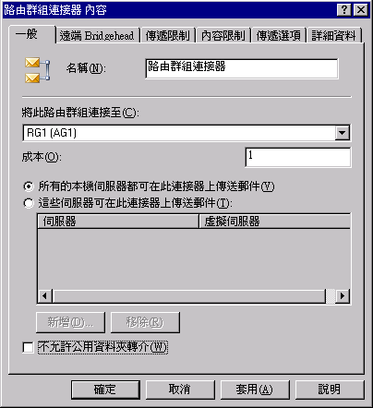
圖 5.5 [路由群組連接器內容] 對話方塊的 [一般] 索引標籤

指定路由群組連接器的遠端 Bridgehead 伺服器
- 在 [路由群組連接器內容] 對話方塊中的 [遠端 Bridgehead] 索引標籤 (請參閱圖 5.6) 上按一下 [新增]，然後從您所連接的路由群組伺服器清單中，選取遠端 Bridgehead 伺服器。
附註 您必須指定遠端 Bridgehead 伺服器。若有可能，請指定一部以上的遠端 Bridgehead 伺服器，以備不時之需。

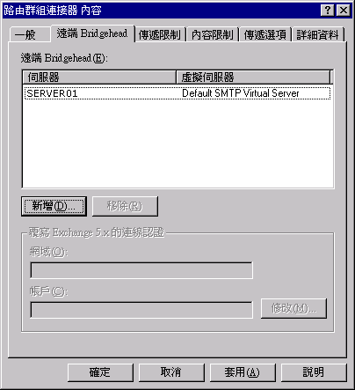
圖 5.6 [路由群組連接器內容] 對話方塊的 [遠端 Bridgehead] 索引標籤

- 若您要在包含 Exchange 5.5 伺服器的路由群組之間建立路由群組連接器，請在 [覆寫 Exchange 5.x 的連線認證] 內，按一下 [修改]，然後輸入您所連接的 Exchange 5.5 伺服器之 Exchange 5.5 服務帳戶認證。
- 按一下 [套用] 以建立連接器。
- 當顯示訊息詢問您是否要在遠端路由群組內建立路由群組連接器時，請按一下 [是]。
按一下 [是] 之後，Exchange 就會在遠端路由群組內建立路由群組連接器。這個新的路由群組連接器可允許遠端路由群組將郵件傳送至本機路由群組。在建立這個新的路由群組連接器時，Exchange 會執行下列作業：
- Exchange 會將列在本機路由群組連接器 [遠端 Bridgehead] 索引標籤上的伺服器，指派為遠端路由群組連接器的 Bridgehead 伺服器。
附註 當 Exchange 以此方式指定伺服器，只有列在 [遠端 Bridgehead] 索引標籤上的伺服器會變成新連接器的 Bridgehead 伺服器。除了所列的遠端 Bridgehead 伺服器外，如果您想讓遠端路由群組內的所有伺服器都成為新連接器的 Bridgehead 伺服器，則必須在新連接器的 [一般] 索引標籤上，手動選取 [所有的本機伺服器都可在此連接器上傳送郵件] 選項。

- Exchange 會將列在本機路由群組 [一般] 索引標籤中的 Bridgehead 伺服器，指派為遠端路由群組連接器的遠端 Bridgehead 伺服器。

連線至網際網路
網際網路連線能力取決於 SMTP 和「網域名稱系統 (DNS)」，以及其他元件。如同稍早所陳述的，SMTP 是 Exchange 用來在內部傳遞郵件，以及將郵件傳遞至網際網路的通訊協定。若要在您的 Exchange 組織中傳遞網際網路郵件，請設定 SMTP 虛擬伺服器以及連接器來管理 SMTP 通訊協定。此外，您必須正確設定 DNS，因為 DNS 會負責尋找組織之外的郵件伺服器，如此一來 SMTP 才能將郵件傳遞給這些伺服器。
附註 在連線到網際網路之前，請依照公司的安全性原則來設定 Exchange 伺服器。

在您安裝 Exchange 之後，如果存在下列情況，可以使用 Exchange 伺服器上之 SMTP 虛擬伺服器的預設組態來收發郵件：
- 您可直接連線至網際網路。
附註 撥號連線需要一些額外的組態。若需相關資訊，請參閱《在 Microsoft Exchange 2000 Server 中設定 SMTP》(英文) (http://go.microsoft.com/fwlink/?LinkId=24866)。

- 您已經正確設定 DNS 來解析網際網路名稱，以及將郵件傳送至 Exchange 伺服器。本節稍後會討論特定的 DNS 設定。

本節說明如何設定網際網路郵件傳遞。包括：
- 瞭解 SMTP 相依性以及如何設定 SMTP Exchange 依靠 SMTP 來傳遞內部與外部的郵件。因為這層依賴關係，您必須瞭解 SMTP 依賴哪些元件，以及如何正確設定這些元件來支援 SMTP。在您正確設定這些元件之後，需要知道如何控制 SMTP 的組態。
- 使用精靈來設定網際網路郵件傳遞 「網際網路郵件精靈」主要適用於環境不像大型公司或企業那樣複雜的中小企業。
- 手動設定網際網路郵件傳遞 在大型公司或企業中，您可能需要依照組織的原則，手動設定網際網路郵件傳遞。手動設定網際網路郵件時，在設定 Exchange 以收發網際網路郵件時會有一組個別的作業方式。
- 使用篩選來控制垃圾郵件 Exchange 支援連線、收件者和寄件者篩選。使用這些不同的篩選選項，將有助您控制使用者所接收的垃圾郵件。
附註 若需大型公司或企業環境以及這些環境中常見部署案例的詳細資訊，請參閱《在 Microsoft Exchange 2000 Server 中設定 SMTP》(英文) (http://go.microsoft.com/fwlink/?LinkId=24866)。

定義 SMTP 相依性
誠如本章稍早所討論的，Exchange 依靠 SMTP 來傳遞內部與外部的郵件。這表示，Exchange 會依賴 SMTP 來傳遞網際網路郵件。不過，在設定 Exchange 來傳遞網際網路郵件之前，您必須先瞭解 SMTP 所依賴的元件：
網際網路資訊服務 (IIS)
誠如稍早所提，SMTP 服務是 Windows Server 2003 或 Windows 2000 Server 作業系統安裝的一部分。SMTP 為 IIS 的元件，並且是在名為 Inetinfo.exe 的處理程序下執行。如果您從執行 Exchange 的伺服器中移除 IIS，郵件流程就會停止運作。
IIS 提供了網際網路服務的框架處理程序，像是 HTTP、SMTP 與「網路新聞傳輸通訊協定 (NNTP)」。請勿將 IIS 與 HTTP 混淆，因為有許多其他服務 (如 SMTP) 都是依賴 IIS 來運作。在您安裝 Exchange 之後，SMTP 虛擬伺服器的管理作業會轉移至「Exchange 系統管理員」，不過 SMTP 服務本身仍會繼續在 IIS 內執行。因為 Exchange 與 IIS 之間的整合，Exchange 和 SMTP 都需要 IIS 元件和在 IIS 內執行的 SMTP 服務，才能正確運作。
Active Directory
Exchange Server 2003 與 Microsoft Active Directory® 目錄服務緊密整合在一起。Exchange 會將所有組態資訊儲存在 Active Directory 內，包括收件者原則、SMTP 虛擬伺服器組態，以及使用者信箱的相關資訊。不過，SMTP 會從 IIS Metabase 讀取自己的設定。因此，為提供 IIS 執行 SMTP 功能所需的資訊，「Exchange 系統服務員」會使用 DS2MB 元件 (Metabase 的目錄服務)，從 Active Directory 將組態資訊複製到 IIS Metabase。
DNS
SMTP 根據 DNS 來決定下一個內部或外部目的地伺服器的網際網路通訊協定 (IP) 位址。一般來說，內部 DNS 的名稱並不會公佈於網際網路上。因此，SMTP 必須與能夠解析外部 DNS 名稱的 DNS 伺服器連絡，以傳送網際網路郵件，並與能夠解析內部 DNS 名稱的 DNS 伺服器連絡，以便於在組織內傳遞。
此外，Exchange 伺服器若要接收網際網路郵件，DNS 伺服器必須包含指向 A 記錄的郵件交換 (MX) 資源記錄，且此 A 記錄具有接收組織網際網路郵件之 Exchange 伺服器上，SMTP 虛擬伺服器的 IP 位址。若您支援多個網域，則每個網域都必須要有 MX 記錄，以便讓 DNS 接受該網域的郵件。
收件者原則
收件者原則會針對一組使用者，使用特定的通訊協定 (像是 SMTP)，來建立預設的電子郵件地址。電子郵件地址會定義有效格式，將輸入的電子郵件傳送至 Exchange 系統。預設的收件者原則會設定郵件網域，讓虛擬伺服器接收傳入電子郵件。這會將預設的 SMTP 和 X.400 位址指定給所有 Exchange 擁有信箱功能的物件。若您的組織可接收多個網域的郵件，或若您的預設網域僅限內部使用，而您需使用不同的外部郵件網路，那麼亦可建立額外的收件者原則。
在收件者原則中指定的任何 SMTP 網域，都會複製到 IIS Metabase 中，並且設定為授權的本機網域。將這些網域設定為授權的本機網域，表示 SMTP 可接受這些網域的輸入郵件，並且負責傳送此網域內所有的未傳遞報告。除非因為您清除 [SMTP 地址內容] 對話方塊內的 [此 Exchange 組織負責將所有郵件傳遞至此地址] 核取方塊，而將 SMTP 地址新增至收件者原則，否則都會將此地址當作本機地址。

安裝並正確設定上述元件，可確保 SMTP 能與 Exchange 一起正常運作。SMTP 功能正常時，您就可以專心設定 SMTP 來符合組織的需求。

設定 SMTP
在 Exchange 內，您使用 SMTP 虛擬伺服器和 SMTP 連接器來控制 SMTP 的組態。
SMTP 虛擬伺服器
基本上，SMTP 虛擬伺服器為 SMTP 堆疊 (一種處理程序或伺服器，用以接收電子郵件，並當成傳送電子郵件的用戶端)。每個 SMTP 虛擬伺服器皆代表伺服器上的 SMTP 服務執行個體。因此，單一實體伺服器可以主控許多虛擬伺服器。
SMTP 虛擬伺服器由唯一的 IP 位址與通訊埠編號組合來定義的。IP 位址是 SMTP 虛擬伺服器接聽傳入 SMTP 連線的位址。預設的 IP 位址為 [全未指定]，表示 SMTP 虛擬伺服器會接聽任何可使用的 IP 位址。通訊埠編號是 SMTP 虛擬伺服器用來接收通訊內容的通訊埠。從輸入連線到 SMTP 虛擬伺服器的預設通訊埠編號為通訊埠 25。
您可以使用「Exchange 系統管理員」來控制大多數的 SMTP 設定。SMTP 虛擬伺服器的內容設定可控制輸入的郵件，並控制少數的輸出郵件設定。
SMTP 連接器
SMTP 連接器可指定隔離的郵件路由。您可使用 SMTP 連接器來建立網際網路郵件的閘道，或是連接至特定網域或郵件系統。連接器能夠協助您為指定的郵件路由定義特定選項。

雖然您可使用 SMTP 虛擬伺服器來收發網際網路郵件，不過，大多數公司還是會設定 SMTP 連接器來路由傳送網際網路郵件。建議您使用SMTP 連接器，因為它會提供隔離的路由給要傳送到網際網路的郵件。此外，SMTP 連接器的可用組態選項比SMTP 虛擬伺服器多。因為 SMTP 連接器有這些好處，所以下幾節有關於「網際網路郵件精靈」，以及手動設定 Exchange 來傳送網際網路郵件的程序，都會包含有關建立及設定 SMTP 連接器來路由傳送網際網路郵件的資訊。

使用精靈來設定網際網路郵件
Exchange Server 2003 執行新版的「網際網路郵件精靈」，有助於設定使用 Exchange Server 2003 或 Exchange 2000 Server 的網際網路郵件連線。使用「網際網路郵件精靈」可讓您設定 Exchange 伺服器來傳送網際網路郵件、接收網際網路郵件或收發網際網路郵件。此外，使用「網際網路郵件精靈」即表示您不需要手動設定 SMTP 連接器和 SMTP 虛擬伺服器。「網際網路郵件精靈」會為外寄的網際網路郵件自動建立必要的 SMTP 連接器，並設定您的 SMTP 虛擬伺服器，讓它可接受傳入的郵件。
附註 若您已經設定 SMTP 連接器、修改過預設 SMTP 伺服器的 IP 位址或通訊埠編號，或者已在 Exchange 伺服器上建立了額外的 SMTP 虛擬伺服器，那麼將無法執行「網際網路郵件精靈」。不過，若將伺服器組態重新設定為預設狀態，即可執行「網際網路郵件精靈」。
重要事項 「網際網路郵件精靈」主要適用於環境並未像大型公司或企業這般複雜的中小企業。如果您具有較為複雜或企業化的郵件環境，就必須手動設定 Exchange，以進行網際網路郵件傳遞。

啟動網際網路郵件精靈
- 在 [Exchange 系統管理員] 中，在 Exchange 組織上按一下滑鼠右鍵，然後再按 [網際網路郵件精靈]。
附註 若要執行「網際網路郵件精靈」，您必須使用隨附於 Exchange Server 2003 的「Exchange 系統管理員」版本。

- 依照精靈的指示來執行設定網際網路郵件傳遞所需的組態工作 (請參閱表 5.2 和 5.3)。
表 5.2 使用「網際網路郵件精靈」來設定郵件的傳送
工作 | 描述
在您的組織中選取要傳送網際網路郵件的 Exchange 伺服器 | 如稍早所提及的，如果伺服器上已設定 SMTP 連接器，或已建立額外 SMTP 虛擬伺服器，便無法執行精靈。您只能使用此精靈來指定 Exchange 2000 或更新的伺服器版本。
指派 Bridgehead 伺服器 | 為此伺服器上的 Exchange 伺服器與 SMTP 虛擬伺服器。精靈會在所選取的 SMTP 虛擬伺服器和 Exchange 伺服器上建立 SMTP 連接器。外寄的 Bridgehead 伺服器會處理透過此連接器來傳送的所有郵件。
設定 SMTP 連接器以傳送網際網路郵件 | 「網際網路郵件精靈」會引導您完成設定 SMTP 連接器的程序。  - 您可以允許網際網路郵件傳遞至所有外部網域，或是限制網際網路郵件傳遞至特定網域。  - 您可指定 SMTP 連接器是否要使用 DNS 來解析外部網域名稱，以傳送輸出的郵件，或者是否要使用智慧主機來負責解析外部網域名稱及傳遞郵件。
確認您的 SMTP 虛擬伺服器未開放轉送 | 利用開放轉送，外部使用者可以使用您的伺服器傳送來路不明的商業電子郵件，這可能會造成其他合法伺服器封鎖來自您 Exchange 伺服器的郵件。若您的伺服器禁止轉送，則只有授權的使用者可以使用您的伺服器，將郵件傳送至網際網路。

表 5.3 使用「網際網路郵件精靈」來設定郵件的接收
工作 | 描述
在您的組織中選取要接收網際網路郵件的 Exchange 伺服器 | 如先前所述，您無法在已設定 SMTP 或已建立其他 SMTP 虛擬伺服器的伺服器上執行精靈。您只能使用此精靈來指定 Exchange 2000 或更新的伺服器版本。
設定 SMTP 伺服器以接收網際網路郵件 | 若要接收傳入的網際網路電子郵件，伺服器必須只能有一個 SMTP 虛擬伺服器，而且該虛擬伺服器必須具有 [全未指定] 的預設 IP 位址，以及指定的 TCP 通訊埠 25。如果 Exchange 伺服器上有一個以上的 SMTP 虛擬伺服器，或者所指定的 IP 位址或通訊埠與預設設定不同，則精靈將不會繼續執行。您可以將Exchange 伺服器還原成預設組態，並重新執行精靈，或是使用「Exchange 系統管理員」來手動設定 Exchange。
確認您的 SMTP 虛擬伺服器允許匿名存取 | 網際網路上的其他伺服器預期會以匿名方式連接到您的 SMTP 虛擬伺服器。因此，在您的 SMTP 虛擬伺服器上必須容許匿名存取。若未設定匿名存取，精靈會引導您啟用匿名存取。
為您要接收輸入郵件的 SMTP 網域設定收件者原則 | 在「Exchange 系統管理員」的「收件者原則」中設定您想要接收網際網路郵件的 SMTP 網域。您必須為想要接收網際網路郵件的每個 SMTP 網域設定收件者原則，且 Exchange 必須具有該網域的授權。若您的預設收件者原則包含組織的正確郵件網域，請使用此原則。  如果您已在「Exchange 系統管理員」中建立多個收件者原則，就無法使用精靈來建立額外的收件者原則。在這個情況下，若要新增或修改收件者原則，就必須使用「Exchange 系統管理員」。若要手動設定收件者原則，請參閱本章後面的＜設定收件者原則＞。  您必須針對所有郵件網域來設定 DNS 中的 MX 記錄。若您的郵件網域沒有 MX 記錄，DNS 將無法接受您網域的郵件。

使用精靈來設定雙重主機的伺服器
當您使用「網際網路郵件精靈」來設定雙重主機伺服器 (設有兩個以上之網路位址的伺服器，通常會有兩張網路介面卡) 上的網際網路郵件傳遞時，精靈會執行表 5.2 和 5.3 內所說明的必要設定步驟。
精靈也會在 Exchange 伺服器上建立其他 SMTP 虛擬伺服器。它利用下列方式來設定網際網路郵件傳遞：
- 若要設定伺服器來傳送網際網路郵件，精靈會引導您指派預設 SMTP 虛擬伺服器的內部網路 IP 位址，它會在這個 SMTP 虛擬伺服器上建立用來傳送輸出郵件的 SMTP 連接器。您要指派內部網路 IP 位址給這個虛擬伺服器，如此只有內部網路上的內部使用者才可以傳送輸出郵件。
- 若要設定伺服器來接收網際網路郵件，精靈會引導您指派網際網路 SMTP 虛擬伺服器的網際網路 IP 位址。因為外部伺服器必須能夠連接這個 SMTP 虛擬伺服器才能夠傳送網際網路郵件，所以您必須指派網際網路 IP 位址給這個虛擬伺服器。此外，在您的 DNS 伺服器上，必須有參照此伺服器與網際網路 SMTP 虛擬伺服器IP 位址的 MX 記錄。
重要事項 若要增加雙重主機伺服器上的安全性，請使用「網際網路通訊協定安全性 (IPSec)」原則來篩選網際網路介面卡上的通訊埠，並且嚴格限制可登入此伺服器的使用者。若需 IPSec 的相關資訊，請參閱 Windows 說明文件。

手動設定網際網路郵件的傳送
若您的郵件環境較大或較複雜，則不能使用「網際網路郵件精靈」設定 Exchange 來傳送網際網路郵件。相反的，您必須手動設定 Exchange 以處理網際網路上的郵件輸出。
設定 Exchange 來傳送網際網路郵件的作業包含：
- 確認您的 SMTP 虛擬伺服器是使用SMTP 的標準通訊埠 (通訊埠 25)。
- 設定路由傳送網際網路郵件時所要經過的SMTP 連接器。
- 確認您的 DNS 伺服器可以解析外部名稱，如此 SMTP 才能傳遞郵件。

本節說明如何在 Exchange 伺服器上進行這些設定。

確認 SMTP 虛擬伺服器上的輸出設定
如稍早討論過的，您會設定 SMTP 連接器上 SMTP 所使用的大部分輸出設定。但是您不能設定 SMTP 連接器來控制 Exchange 傳送輸出郵件時所使用的通訊埠與 IP 位址。若要控制這些通訊埠與 IP 位址，您必須設定 SMTP 虛擬伺服器。而在虛擬伺服器上設定的 SMTP 連接器會繼承這些設定。
有兩項 SMTP 虛擬伺服器內容與設定 Exchange 來傳送網際網路郵件有直接關聯：
- 輸出 TCP 通訊埠 您需要確定輸出的通訊埠已設定為通訊埠 25 (預設設定)。在與傳送網際網路郵件相關的這兩種設定中，這個設定是您必須確認的。
附註 改變預設 SMTP 虛擬伺服器上的預設設定會導致郵件流程發生問題。

- 外部 DNS 伺服器的使用 若要傳送網際網路郵件，Exchange 所使用的 DNS 伺服器必須可以解析外部 (網際網路) 名稱。設定 DNS 來解析外部名稱常見方法有兩種，包括：
- 設定 Exchange 以指向使用轉寄站來轉寄至外部 DNS 伺服器的內部 DNS 伺服器 (這是最簡單且最常用的方法)。
- 設定 Exchange 以指向未使用轉寄站來轉寄至外部 DNS 伺服器的內部 DNS 伺服器，然後在 SMTP 虛擬伺服器上設定負責傳送外部郵件的外部 DNS 伺服器。

下列程序說明如何確認輸出 TCP 通訊埠的設定為 25，以及如何指定外部 DNS 伺服器。
確認用來傳遞郵件的輸出通訊埠設定為 25
- 在 [Exchange 系統管理員] 中，依序展開 [伺服器]、[<伺服器名稱>]、[通訊協定]、[SMTP]，在 [預設 SMTP 虛擬伺服器] 上按一下滑鼠右鍵，然後再按 [內容]。
- 在 [傳遞] 索引標籤上，按一下 [輸出連線]。
- 在 [輸出連線] 對話方塊內 (請參閱圖 5.7)，確認 TCP 通訊埠設定為 25。
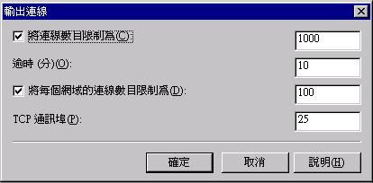
圖 5.7 [輸出連線] 對話方塊

附註 網際網路上的遠端伺服器預期您的伺服器會使用 TCP 通訊埠 25。不建議您變更此項設定，因為其他 SMTP 伺服器通常只接受通訊埠 25 上的連線。

指定 SMTP 虛擬伺服器所使用的外部 DNS 伺服器
- 在 [預設 SMTP 虛擬伺服器內容] 對話方塊內，按一下 [傳遞] 索引標籤上的 [進階]。
- 在 [進階傳遞] 對話方塊中，按一下 [設定]。
- 在 [設定] 對話方塊內 (請參閱圖 5.8)，按一下 [新增]，輸入外部 DNS 伺服器的 IP 位址。若您使用一個以上的外部 DNS 伺服器，請使用 [上移] 和 [下移] 按鈕來設定 DNS 伺服器的優先順序。
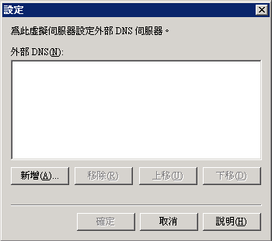
圖 5.8 外部 DNS 伺服器的 [設定] 對話方塊

設定 SMTP 連接器
SMTP 連接器的主要用途是要連線到網際網路或其他郵件系統，以及定義 SMTP 網際網路閘道上的其他選項。因為 SMTP 連接器為網際網路郵件建立了隔離的路由，所以在您遇到郵件流程的問題時，可以輕易地進行系統管理與疑難排解。
本節著重在使用連接器來當作傳遞網際網路郵件的連線方法。若要設定 SMTP 連接器來傳遞網際網路郵件，必須先考慮到下列組態需求：
如何路由傳送外寄郵件？
當您設定連接器時，可使用 DNS 透過連接器來路由傳送所有的外寄郵件，或可指定智慧主機透過連接器路由傳送所有的郵件。
使用 DNS 透過連接器來路由傳送所有的外寄郵件 如果您是使用 DNS 來路由傳送外寄郵件，SMTP 連接器就會使用 DNS 來解析遠端 SMTP 伺服器的 IP 位址，然後傳遞郵件。
若您選擇此路由方法，請確認下列資訊：
- 確認 DNS 伺服器可以成功解析網際網路上的名稱。
- 如果您使用外部 DNS 伺服器來解析名稱，而且此伺服器設定位於 SMTP 虛擬伺服器層級 (也就是所使用的 DNS 伺服器與您網路連線上所指定的不同)，請確定此外部 DNS 伺服器可以解析網際網路上的名稱。

指定智慧主機 智慧主機處理 DNS 解析並且傳遞郵件。雖然您可以在 SMTP 虛擬伺服器上指定智慧主機，但最好還是在連接器本身設定智慧主機。SMTP 連接器上的智慧主機設定會覆寫在 SMTP 虛擬伺服器上設定的任何智慧主機。
若您選擇此路由方法，則要指定智慧主機的 IP 位址或名稱。智慧主機的 IP 位址與名稱必須符合下列需求：
- 如果您指定智慧主機的 IP 位址 將 IP 位址包含在括號內 (例如 [10.0.0.1])，並確定 IP 位址不是 Exchange 伺服器的 IP 位址。
- 若您指定智慧主機的名稱 確定名稱為完整網域名稱 (FQDN)。(例如，"Server Name" 就不是 FQDN。servername.contoso.com 才是 FQDN)。另外，也要確定名稱並不是 Exchange 伺服器的 FQDN。

如果您的網路內沒有智慧主機，請洽詢網際網路服務提供者 (ISP)，以決定智慧主機所使用的 IP 位址或 FQDN 為何。在取得 IP 位址或 FQDN 之後，請確定 IP 位址或 FQDN 符合前面的需求。
要使用哪些伺服器來作為本機 Bridgehead 伺服器？
SMTP 虛擬伺服器會主控連接器。當您建立連接器時，至少要指定一部 Exchange 伺服器和一部 SMTP 虛擬伺服器以作為 Bridgehead 伺服器。連接器會繼承 SMTP 虛擬伺服器的大小限制與其他設定。不過，您可覆寫連接器上的這些設定。您也可以為了負載平衡、效能及以備不時之需，指定多部 Bridgehead 伺服器。
為了傳送外寄郵件，連接器會使用 SMTP 虛擬伺服器上所設定的外寄通訊埠。如果您的組織在外部傳送大量的郵件，則最好指定專用的 Exchange 伺服器與 SMTP 虛擬伺服器，來作為接收網際網路郵件的閘道伺服器或 Bridgehead 伺服器。若使用專用的伺服器來作為閘道伺服器，就表示其他的信箱伺服器就不必承擔閘道伺服器的額外負擔。
哪些網域應包含於地址空間內？
地址空間可定義您要透過連接器來路由傳送之電子郵件的郵件地址或網域。例如，* (星號) 的地址空間包含了所有外部網域。具有此地址空間的連接器可路由傳送所有的外部電子郵件。
Exchange 會根據與地址空間最相符的空間，透過連接器來路由傳送郵件。若您的連接器具有 * 地址空間，接著又建立了具有 *.net 地址空間的第二個連接器，Exchange 會將所有具有 .net 副檔名之網域的外寄郵件，透過第二個連接器來路由傳送。因為 Exchange 會選擇地址空間與外寄郵件最相似的連接器，所以會產生這種路由傳送差異。
在具有一致地址空間的連接器上，成本的作用會與在路由群組連接器上的作用一樣。例如，您建立兩個 SMTP 連接器至網際網路：Connector1 和 Connector2，而且這兩個連接器都具有 * 的地址空間。因為 Connector1 具有較佳的網路連線能力，所以除非無法使用，否則您一定會使用此連接器來將郵件傳送到網際網路，並給予 Connector1 成本 1，然後給予 Connector2 成本 2。只要 Connector1 正常運作，Exchange 一律會透過此連接器傳送郵件，這是因為此連接器的成本最低。若無法使用 Connector1，Exchange 就會使用成本次低的連接器 Connector2。
重要事項 請勿將您的傳入網域列在連接器的 SMTP 地址空間上。傳入網域列在收件者原則內。(若需相關資訊，請參閱本章稍後的＜設定收件者原則＞。)如果您將部份或全部輸入網域列在 SMTP 地址空間中，可能會收到未傳遞報告 (NDR)，指出郵件正在循環傳遞。(這些 NDR 的診斷碼可能是 5.3.5)。您可以在連接器 [內容] 對話方塊內 [地址空間] 索引標籤上指定網域，以將這些網域設定為可路由傳送的網域。

連接器的適當領域為何？
您可以選取整個組織或路由群組來作為連接器的領域。假設您有兩個路由群組，且每個路由群組各有一部伺服器，都是使用 SMTP 連接器來將郵件傳送至網際網路。就此組態來說，您可以選擇針對各別的連接器來指定路由群組領域。指定路由群組領域會強迫各路由群組內的伺服器使用該路由群組中的連接器。不過，路由群組領域也意味著，若群組的 SMTP 連接器無法使用時，郵件便會佇列在路由群組中，直到連接器恢復使用。由於路由群組領域的限制，如果您能夠接受當連接器無法使用時，便將郵件排入佇列，或者如果網路無法容納因為某個路由群組透過另一個路由群組的 SMTP 連接器來傳送網際網路郵件，而產生的額外流量，您就應該會將SMTP 連接器設定至路由群組領域。否則，您必須指派整個組織的領域給連接器，並且允許整個組織內的使用者使用任何可接受的 SMTP 連接器。

建立 SMTP 連接器
在您思考過 SMTP 連接器的組態需求並決定組態之後，即可著手準備建立與設定 SMTP 連接器。第一個步驟是設定您已經決定的設定值。然後，啟用輸出連線的匿名存取，因為網際網路上的其他伺服器預期會使用您的 SMTP 伺服器可匿名連線。
在使用下列程序來建立及設定連接器之後，SMTP 連接器就已備妥，可傳送郵件至網際網路。不過，這些程序並沒有涵蓋連接器的所有組態設定。還有額外的組態設定會控制連接器如何將郵件傳遞至網際網路。若需設定這些額外組態設定的相關資訊，請參閱本章稍後的＜自訂郵件傳遞＞。
設定傳遞網際網路郵件的連接器
- 於 [Exchange 系統管理員] 中，展開路由群組，在 [連接器] 上按一下滑鼠右鍵，指向 [新增]，然後按 [SMTP 連接器]。
此時會出現新連接器的 [內容] 對話方塊 (請參閱圖 5.9)。
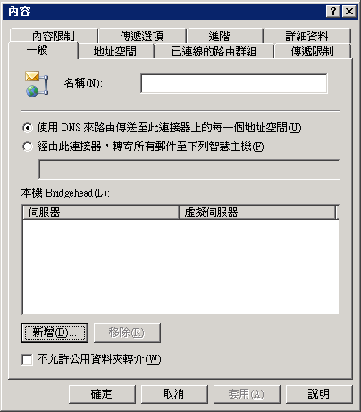
圖 5.9 新建立的 SMTP 連接器之 [內容] 對話方塊

- 在 [一般] 索引標籤上，選取下列其中一個選項：
- 若要使用設定於主控連接器之 SMTP 虛擬伺服器上的 DNS 設定，請選取 [使用 DNS 來路由傳送至此連接器上的每一個地址空間]。
SMTP 連接器會使用 DNS 來解析遠端 SMTP 伺服器的 IP 位址，然後傳遞郵件。
若要將郵件路由傳送至 Windows SMTP 伺服器或周邊網路 (即所謂的篩選的子網路) 中的其他伺服器，請選取 [經由此連接器，轉寄所有郵件至下列智慧主機]。
然後 SMTP 連接器會將郵件路由傳送至所選取的伺服器，此伺服器會處理 DNS 解析並傳遞郵件。
- 在 [一般] 索引標籤上，按一下 [新增]，並至少新增一個 Bridgehead 伺服器，以及一部 SMTP 虛擬伺服器。
您所新增的伺服器會出現在 [一般] 索引標籤上的 [本機 Bridgehead] 清單中。
- 按一下 [地址空間] 索引標籤。
- 在 [地址空間] 索引標籤上，按一下 [新增]。
- 在 [新增地址空間] 對話方塊 (請參閱圖 5.10) 的 [選取地址類型] 清單內，按一下 [SMTP]，然後按 [確定]。
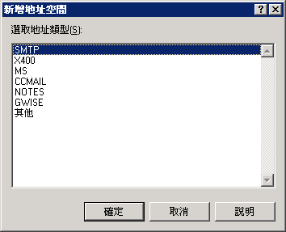
圖 5.10 [新增地址空間] 對話方塊

- 在 [網際網路地址空間內容] 對話方塊內 (請參閱圖 5.11)，選取下列選項：
- 在 [電子郵件網域] 方塊內，輸入連接器的電子郵件網域。
重要事項 在 [電子郵件網域] 方塊內，預設值 * 代表所有地址。您的組織中至少要有一個連接器具有這個地址空間，以確保所有外部網域都會被路由傳送至網際網路。

- 在 [成本] 方塊內，指派適合的成本。成本預設為 1。
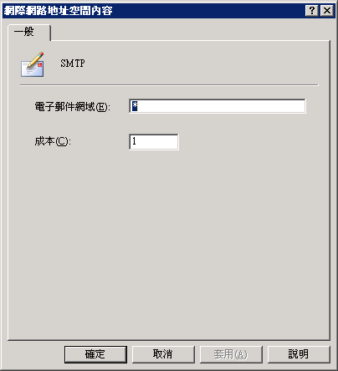
圖 5.11 [網際網路地址空間內容] 對話方塊

- 按一下 [確定] 回到 [地址空間] 索引標籤 (請參閱圖 5.12)。
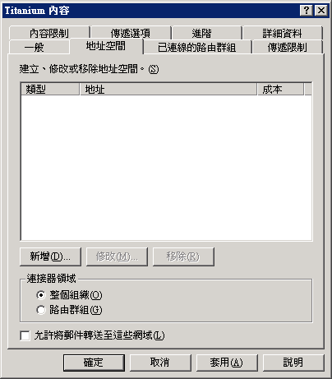
圖 5.12 [地址空間] 索引標籤

- 在 [地址空間] 索引標籤的 [連接器領域] 下，選取下列其中一個選項：
- 若要允許 Exchange 組織內的所有伺服器都使用此連接器，請選取 [整個組織]。
- 若只允許路由群組內的伺服器使用此連接器來傳送網際網路郵件，請選取 [路由群組]。
附註 如果您選取 [路由群組]，請確定不同路由群組內的伺服器有其他傳送網際網路郵件的方法。

啟用匿名存取
- 在 SMTP 連接器的 [內容] 對話方塊的 [進階] 索引標籤上，按一下 [輸出安全性]。
- 在 [輸出安全性] 對話方塊內 (請參閱圖 5.13)，選取 [匿名存取]。
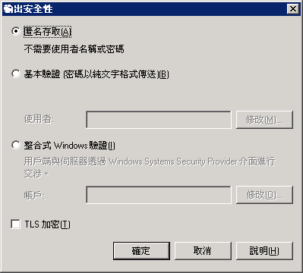
圖 5.13 [輸出安全性] 對話方塊

自訂郵件傳遞
如本章稍早所討論的，相較於 SMTP 虛擬伺服器，使用 SMTP 連接器來輸出郵件的優點，就是您可指定其他組態設定來影響郵件的傳遞方式 (請參閱表 5.4)。您是否需要調整這些設定的預設值，取決於您要 SMTP 連接器傳遞郵件的方式。
表 5.4 SMTP 連接器的其他組態設定
設定 | 描述
傳遞限制 | 限制哪些人可以透過連接器來傳送郵件。依預設，連接器可接受任何人的郵件。  您可以在 SMTP 連接器 [內容] 對話方塊的 [傳遞限制] 索引標籤上，進行這些設定。
內容限制 | 指定哪種郵件可透過連接器來傳遞。  您可在 SMTP 連接器 [內容] 對話方塊的 [內容限制] 索引標籤上，進行這些設定。
傳遞選項 | 若您連線至網路服務提供廠商來擷取郵件，請設定連接器，依照所指定的排程來執行，並且施行進階的佇列及取消佇列功能。  您可在 SMTP 連接器 [內容] 對話方塊的 [傳遞選項] 索引標籤上，進行這些設定。
SMTP 通訊 | 控制連接器如何使用 SMTP 來與其他 SMTP 伺服器通訊。尤其是您可指定連接器是要使用 SMTP 或是「延伸的簡易郵件傳送通訊協定 (ESMTP)」命令來初始化與其他伺服器的交談，並控制 ERTN 和 TURN 命令的用法。(這些命令需要另一台 SMTP 伺服器來傳送其所擁有的電子郵件。  您可在 SMTP 連接器 [內容] 對話方塊的 [進階] 索引標籤上，進行這些設定。
輸出安全性 | 確定通過連接器的任何郵件都已經過驗證。若您要建立更安全的路由來與聯盟公司通訊，此設定就很有用處。使用此設定可建立驗證方法以及所需的「傳輸層安全性 (TLS)」加密。  您可在 SMTP 連接器 [內容] 對話方塊的 [進階] 索引標籤上，進行這些設定。

確認輸出郵件的 DNS 設定
若要使用 DNS 來傳送網際網路郵件，而不是將郵件轉寄到智慧主機，Exchange 伺服器會解析所接收的網域，以及收件者 SMTP 伺服器的 IP 位址。然後伺服器會使用 SMTP 透過 TCP 通訊埠 25，來建立與收件者 SMTP 伺服器的交談，並傳遞郵件。
當您使用 DNS 時，請記住，Exchange 伺服器使用的所有 DNS 伺服器都必須能夠解析外部網域 (也稱為網際網路網域)，這點很重要。
以下兩種方法可讓您用來設定輸出郵件的 DNS：
- 方法 1 您可以將 Exchange 設定成依賴您的內部 DNS 伺服器。這些伺服器會自行解析外部名稱，或是使用轉寄至外部 DNS 伺服器的轉寄站。
- 方法 2 您可以設定 Exchange 來使用專屬的外部 DNS 伺服器。(若需外部 DNS 伺服器的相關資訊，請參閱本章前面＜確認 SMTP 虛擬伺服器上的輸出設定＞中的＜指定 SMTP 虛擬伺服器所使用的外部 DNS 伺服器＞)。

若需如何設定及確認 DNS 組態的相關資訊，請參閱《在 Microsoft Exchange 2000 Server 中設定 SMTP》(英文) (http://go.microsoft.com/fwlink/?LinkId=24866) 以及 Windows 說明文件。

手動設定網際網路郵件的接收
手動設定 Exchange 來接收網際網路郵件的作業包含：
- 建立適當的收件者原則，讓 Exchange 伺服器接收您公司使用之所有電子郵件網域的郵件。
- 設定輸入 SMTP 虛擬伺服器來允許匿名存取，使其他的 SMTP 伺服器能夠連接並傳送郵件至您的 SMTP 虛擬伺服器。
- 確認 DNS 內有正確的 MX 記錄，以便網際網路上的其他伺服器能夠找到您伺服器的位址來傳遞郵件。

本節將說明如何在 Exchange 伺服器上進行這些設定。

設定收件者原則
Exchange 會使用收件者原則來決定必須接受哪些郵件，並且在內部路由傳送至組織內的信箱。未正確設定的收件者原則會中斷郵件系統內部份或所有收件者的郵件流程。您可以在 [Exchange 系統管理員] 中，[收件者原則] 的 [收件者] 容器下，設定收件者原則。
若要確定您的收件者原則是否正確設定，請確認下列項目：
- 收件者原則包含的 SMTP 地址，與組織內任何 Exchange 伺服器的完整網域名稱 (FQDN) 都不相符。例如，若您的 Exchange 伺服器的 FQDN 為 server01.contoso.com，並且在任何收件者原則中，將相同的這個 FQDN (@server01.contoso.com) 列為 SMTP 地址，並做為網域名稱，則此項目會阻止郵件路由傳送至路由群組內的其他伺服器。
- 您要用來接收 SMTP 郵件的網域列在收件者原則上 (無論是列在預設原則或其他收件者原則上)。您可透過確認此資訊，以確定使用者可以接收來自其他 SMTP 網域的郵件。
- 您已設定必要的 SMTP 電子郵件地址來接收其他網域的電子郵件。如果您沒有接收所有 SMTP 網域的電子郵件，則需要為收件者設定其他 SMTP 地址。例如，某些使用者現在可能是接收寄送至 contoso.com 的電子郵件，但是您也希望他們可以接收寄送至 adatum.com 的電子郵件。 在此情況下，您 Exchange 組織的收件者原則上必須要有 @adatum.com 以及 @contoso.com 的 SMTP 地址。

若需收件者原則的相關資訊，請參閱第 4 章＜管理收件者及收件者原則＞。

進行輸入 SMTP 虛擬伺服器的設定
若要設定 SMTP 伺服器來接收網際網路郵件，必須執行下列工作：
- 將輸入通訊埠設定為 25 並指定 IP 位址 網際網路上的其他伺服器預期會連線至您 SMTP 虛擬伺服器上的通訊埠 25。 依預設，所有的 SMTP 虛擬伺服器均使用此通訊埠。
- 確認您的 SMTP 虛擬伺服器允許匿名存取 若要接收網際網路郵件，您的 SMTP 虛擬伺服器必須容許匿名存取。網際網路上的其他伺服器預期會以匿名方式與您的 SMTP 虛擬伺服器通訊，並傳送網際網路郵件給您的使用者。
- 確認 SMTP 虛擬伺服器上設定了預設的轉送限制 依預設，SMTP 虛擬伺服器只允許經驗證的使用者來轉送電子郵件。此設定可避免未經驗證的使用者使用您的 Exchange 伺服器來傳送電子郵件至外部網域。

下列程序說明如何執行各項工作。
設定或確認輸入通訊埠與 IP 位址
- 在 [Exchange 系統管理員] 中，在 SMTP 虛擬伺服器的 [內容] 對話方塊內，按一下 [一般] 索引標籤上的 [進階]。
即會顯示 [進階] 對話方塊 (請參閱圖 5.14)。SMTP 虛擬伺服器預設使用 [全未指定] 的 IP 位址，表示虛擬伺服器會接聽所有可使用之 IP 位址的要求。您可保留預設的 IP 位址，或是按一下 [編輯] 來改變位址。依預設，您的 SMTP 虛擬伺服器是使用 TCP 通訊埠25。 建議您不要修改預設的通訊埠配置。
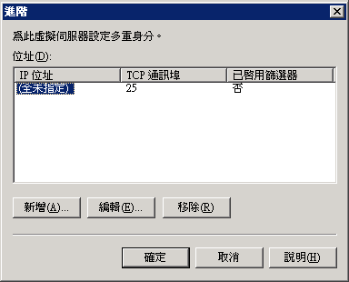
圖 5.14 [進階] 對話方塊

確認已經將您的 SMTP 虛擬伺服器設定為允許匿名存取
- 在 [Exchange 系統管理員] 中，在 SMTP 虛擬伺服器之 [內容] 對話方塊內，按一下 [存取] 索引標籤上的 [驗證]。
- 在 [驗證] 對話方塊內 (請參閱圖 5.15)，選取 [匿名存取] 核取方塊 (若尚未選取的話)。
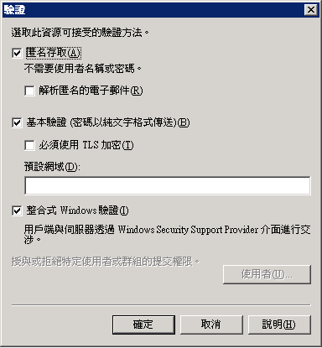
圖 5.15 [驗證] 對話方塊

確認您的 SMTP 虛擬伺服器並未設定為開放式轉送
- 在 [Exchange 系統管理員] 中，在 SMTP 虛擬伺服器之 [內容] 對話方塊內，按一下 [存取] 索引標籤上的 [轉送]。
- 在 [轉送限制] 對話方塊內 (請參閱圖 5.16)，選取 [僅限下列清單] (若尚未選取的話)，按一下 [新增] 並且遵照指示，將您允許轉寄郵件的主機加入清單。
附註 如果您選取 [下列清單以外的所有項目]，則未經驗證的使用者可能會存取您的伺服器，並且藉此在網際網路上散發垃圾電子郵件。

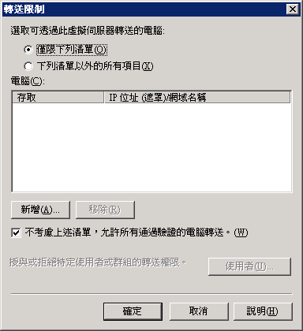
圖 5.16 [轉送限制] 對話方塊

- 選取 [不考慮上述清單，允許所有通過驗證的電腦轉送] (若尚未選取的話)。
此設定可讓您拒絕賦予轉送權限給未通過驗證的所有使用者。任何存取此伺服器的遠端「網際網路郵件存取通訊協定，第 4 版 (IMAP4)」與「郵局通訊協定，第 3 版 (POP3)」的使用者，都可以驗證傳送郵件的資格。如果您沒有任何使用者是透過 IMAP4 或 POP3 來存取此伺服器，您可清除此核取方塊，以完全禁止轉送，並藉此增加安全性。您亦可指定特定的伺服器給 IMAP4 與 POP3 使用者，然後清除其他所有網際網路閘道伺服器上的此核取方塊。

確認輸入郵件的 DNS 設定
若要接收網際網路郵件，需有下列 DNS 設定：
- 您的 DNS 伺服器必須正確設定。
- 您的外部 DNS 伺服器必須具有指向 A 記錄 (郵件伺服器的 IP 位址) 的 MX 記錄。IP 位址必須與接收網際網路郵件之 SMTP 虛擬伺服器上所設定的 IP 位址相符。
- 為了讓外部 DNS 伺服器能夠解析您郵件伺服器的 MX 記錄，並與郵件伺服器連絡，您的郵件伺服器必須可從網際網路存取。
- 您的 Exchange 伺服器必須設定成使用可解析外部 DNS 名稱的 DNS 伺服器。

若要確定您的 MX 記錄設定正確，您可以使用 Nslookup 公用程式。若要確認網際網路上的其他伺服器可在通訊埠 25 上存取您的伺服器，可使用 Telnet。
附註 若需如何設定及確認 DNS 組態的相關資訊，請參閱《在 Microsoft Exchange 2000 Server 中設定 SMTP》(英文) (http://go.microsoft.com/fwlink/?LinkId=24866) 以及 Windows 說明文件。

啟用篩選來控制垃圾電子郵件
Exchange Server 2003 支援三種類型的篩選：連線篩選、收件者篩選及寄件者篩選。這些篩選功能可協助您減少使用者所接收的垃圾電子郵件。
您可在 [通用設定] 的 [郵件傳送內容] 中設定篩選。不過，您必須在每個要套用篩選的 SMTP 虛擬伺服器上啟用這些篩選。一般而言，因為篩選只適用於外部使用者所提交的郵件，所以最好於網際網路閘道伺服器上啟用篩選功能。在指定用於內部郵件的 Exchange 伺服器上，則不需要啟用篩選功能。
啟用篩選
- 在 SMTP 虛擬 [內容] 對話方塊的 [一般] 索引標籤上，按一下 [進階]。
- 選取 IP 位址，然後按一下 [編輯]。
- 在 [識別] 對話方塊內 (請參閱圖 5.17)，啟用要套用在此虛擬伺服器上的篩選。
圖 5.17 顯示已啟用寄件者、收件者與連線篩選的虛擬伺服器。
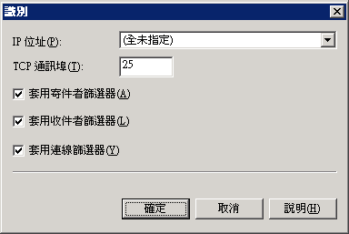
圖 5.17 [識別] 對話方塊

連線至 Exchange 5.5 伺服器及其他 X.400 系統
本節將著重於使用 X.400 通訊協定與 X.400 連接器，來連線至 Exchange 5.5 伺服器或其他協力廠商的 X.400 郵件系統。X.400 連接器依靠 X.400 通訊協定與其隨附的傳輸堆疊，來提供基礎的傳輸功能。
有三個元件控制著 Exchange 伺服器上 X.400 通訊協定的操作方式：
- X.400 通訊協定 X.400 節點會出現在 Exchange 伺服器上，「Exchange 系統管理員」內的 [通訊協定] 容器之下。設定於 X.400通訊協定上的內容，將決定通訊協定在個別伺服器上的運作方式。
- X.400 傳輸堆疊 X.400 傳輸堆疊包含有關網路軟體的組態資訊，例如 TCP/IP 網路服務，以及有關硬體的資訊，例如 X.25 通訊埠介面卡，或是執行 Exchange 之電腦上的撥接連線。每個 X.400 連接器都需要有傳輸堆疊，以使用該堆疊中的組態資訊，在堆疊上執行並進行通訊。您可建立 X.400 TCP 傳輸堆疊或 X.400 X.25 傳輸堆疊。
- X.400 連接器 X.400 連接器提供一種機制，可用於將 Exchange 伺服器與 Exchange 組織外的其他 X.400 系統或 Exchange 5.5 伺服器連接。這樣一來，Exchange 2003 伺服器就可以使用此連接器上的 X.400 通訊協定來傳送郵件。
重要事項 X.400 連接器只適用於 Exchange Server 2003 Enterprise Edition。

自訂 X.400 通訊協定
X.400 通訊協定提供了 X.400 連接器與通訊協定堆疊所用的基礎功能。X.400 服務郵件傳輸代理程式 (MTA) 堆疊位在 [Exchange 系統管理員] 中 Exchange 伺服器之下的 [通訊協定] 容器中，可提供定址與路由資訊，以將郵件從一個伺服器傳送至另一個伺服器。使用 [X.400 內容] 對話方塊 (請參閱圖 5.18)，以設定伺服器上之 X.400 通訊協定所使用的基本設定和郵件預設值。依預設，您在此伺服器上所建立的任何 X.400 傳輸堆疊與 X.400 連接器，均會繼承這些設定，不過您可以在個別的連接器上覆寫此組態。
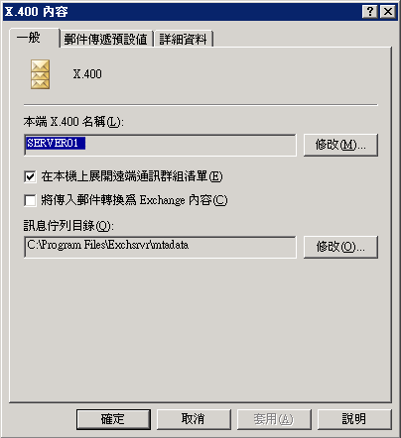
圖 5.18 [X.400 內容] 對話方塊上的 [一般] 索引標籤

在 X.400 通訊協定上可設定下列一般內容。
- [本端 X.400 名稱] 方塊內的項目，會識別 Exchange 連線至遠端系統時所使用的 X.400 帳戶。此名稱會對其他郵件系統識別 MTA。依照預設值，此名稱為 X.400 服務安裝所在的伺服器名稱。您可以藉由使用 [修改] 按鈕，來變更本機 X.400 名稱。您還可以設定本機 X.400 密碼。當協力廠商系統連線至 X.400 服務時，即會使用到此密碼。
- [在本機上展開遠端通訊群組清單] 選項可讓組織內的使用者使用遠端通訊群組清單。若選取了此選項，當使用者將郵件傳送至遠端通訊群組清單時，便會在本機 (使用者目前連線的伺服器) 上展開通訊群組清單。Exchange 會根據清單中收件者的位置，找出最佳的郵件路由路徑。此方法可確保最有效率的郵件處理方式。不過請注意，處理大型的通訊群組清單會影響到伺服器的效能。
- [將傳入郵件轉換為 Exchange 內容] 選項會將傳入之郵件的地址與內容改變成與 MAPI 用戶端 (像是 Microsoft Outlook® 及 Exchange) 相容的格式。若您的使用者未使用 MAPI 用戶端，請勿選取此選項。
- [訊息佇列目錄] 內的 [修改] 按鈕可讓您變更 X.400 訊息佇列目錄的位置。
附註 當您修改佇列目錄的位置時，只會修改 MTA 資料庫路徑，並且只會移動資料庫檔案 (.dat) 檔案。您不會移動任何執行檔案或執行目錄。資料庫檔案是啟動 MTA、佇列檔案與郵件檔案的必要核心檔案。

瞭解 X.400 連接器
一般而言，您會於下列情況中使用 X.400 連接器：
- 若您的環境已存在 X.25 網路。
- 您已連接到組織外的 X.400 系統或 Exchange 5.5 伺服器。
附註 雖然您可使用 X.400 連接器來連接 Exchange 內的路由群組，不過，還是建議您使用路由群組連接器。

您可在 Exchange Server 2003 Enterprise Edition 上建立兩種連接器：TCP X.400 連接器與 X.25 X.400 連接器。TCP 連接器可啟用 TCP/IP 網路上的連線，而 X.25 連接器則可啟用使用 X.25 的連線。
若要設定 X.400 連接器，請遵循這些步驟：
- 建立 X.400 通訊協定堆疊。
- 建立 X.400 連接器。

下幾節將詳細說明這些步驟。

建立 X.400 通訊協定堆疊
在建立 X.400 連接器之前，必須先在主控連接器的 Exchange 伺服器上建立通訊協定堆疊。通訊協定 (或傳輸) 堆疊建立於個別 Exchange 伺服器上，並提供連接器傳輸郵件的基礎功能。您在其上建立通訊協定堆疊的伺服器會處理使用此堆疊之連接器傳送的所有郵件。
您可以根據所要連接的網路和系統，建立使用 TCP 或 X.25 的傳輸堆疊。對於這兩個通訊協定，建立傳輸堆疊的步驟是相同的。
建立傳輸堆疊
- 於 [Exchange 系統管理員] 中，展開 [通訊協定]，在 [X.400] 上按一下滑鼠右鍵，指向 [新增]，然後選取 [TCP/IP X.400 服務傳輸堆疊] 或 [X.25 X.400 服務傳輸堆疊]。
- 在 [一般] 索引標籤上，輸入此傳輸堆疊的名稱。
以下為預設名稱：
- X.25 <伺服器名稱>
- TCP <伺服器名稱>

- (選擇性) 若有其他應用程式使用此傳輸堆疊，請在 [OSI 位址資訊] 之下，選取字元集和選取器資訊。
圖 5.19 顯示了 TCP/IP X.400 傳輸堆疊 [內容] 對話方塊的 [一般] 索引標籤。您可以在此索引標籤上設定傳輸堆疊。您設定為使用此傳輸堆疊的任何連接器，都會出現在 [連接器] 索引標籤上。
附註 當您第一次建立連接器時，[連接器] 索引標籤並不會列出任何連接器。

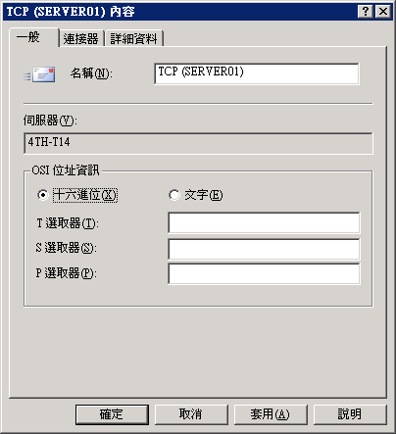
圖 5.19 TCP/IP X.400 傳輸堆疊 [內容] 對話方塊的 [一般] 索引標籤。

- (選擇性) 在 X.25 傳輸堆疊的 [一般] 索引標籤上 (請參閱圖 5.20)，設定下列 X.25 特有的組態選項：
- 根據 X.400 服務提供者所提供的資訊，在遠端 X.25 提供者的 [呼叫使用者資料]、[設備資料] 以及 [X.121 位址] 內鍵入適當的值。
- 對於 I/O 通訊埠，請鍵入 X.25 介面卡所使用的通訊埠編號 (如果您在單一伺服器上有多個 X.25 X.400 傳輸堆疊，每個堆疊都必須使用不同的通訊埠編號)。
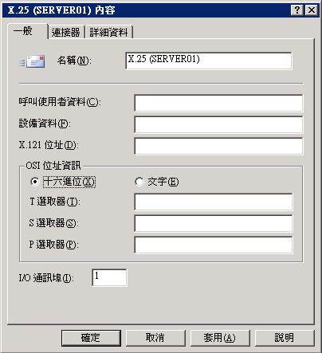
圖 5.20 X.25 通訊協定堆疊 [內容] 對話方塊的 [一般] 索引標籤

建立 X.400 連接器
在您建立 TCP X.400 或 X.25 X.400 傳輸堆疊之後，可建立 X.400 連接器以連接到其他 X.400 系統。切記，連接器只會單向傳送郵件，所以 X.400 連接器可讓郵件從您的系統傳遞至遠端系統或路由群組。若您連線至遠端系統，該系統的系統管理員也必須建立連接器，以將郵件傳送到您的組織。
表 5.5 列出 X.400 連接器可用的組態設定。您可以在 X.400 連接器的 [內容] 對話方塊內，進行這些設定 (請參閱圖 5.21)。
表 5.5 X.400 連接器的組態設定
設定 | 描述
遠端 X.400 名稱 | 當您設定 X.400 連接器時，必須指定有效的帳戶與密碼給所要連線的遠端 X.400 系統。  您可以在 X.400 連接器 [內容] 對話方塊的 [一般] 索引標籤上，進行這些設定。
地址空間 | 地址空間可定義您要透過連接器來路由傳送之電子郵件的郵件地址或網域。您可指定所連接之協力廠商 X.400 系統或 Exchange 5.5 伺服器的 X.400 位址，如此一來，要寄送給所指定之 X.400 系統的所有郵件都會透過此連接器來路由傳送。  您可在 X.400 連接器之 [內容] 對話方塊的 [地址空間] 索引標籤上，進行這些設定。
遠端系統的傳輸地址資訊 | 您必須指定所連線之遠端 X.400 系統的傳輸地址資訊。  您可在 X.400 連接器之 [內容] 對話方塊的 [堆疊] 索引標籤上，進行這些設定。
內容限制 | 您可以指定要透過連接器來傳遞的郵件類型。  您可在 X.400 連接器之 [內容] 對話方塊的 [內容限制] 索引標籤上，進行這些設定。
領域 | 您可以選取整個組織或路由群組來作為連接器的領域。例如，若您建立 X.400 連接器來將郵件傳送至某個路由群組中之伺服器上的 X.400 系統，而且在另一個路由群組內的伺服器上也有 X.400 連接器，則可選擇為這些連接器指定的路由群組領域，如此便可強迫每個路由群組內的伺服器都使用其連接器。若設定給路由群組領域的 X.400 連接器無法使用，路由群組內的郵件便會留在佇列中，直到連接器恢復使用。如果使用者需求允許這麼做，則可使用具有路由群組領域的連接器。  您可在 X.400 連接器之 [內容] 對話方塊的 [地址空間] 索引標籤上，進行這些設定。
覆寫選項 | X.400 連接器預設會繼承 X.400 通訊協定上所做的設定。  若要覆寫這些設定，可使用 X.400 連接器之 [內容] 對話方塊的 [覆寫] 索引標籤。
傳遞限制 | 您可以限制可透過連接器來傳送郵件的人員。依照預設值，可接受來自任何人的郵件。  您可在 X.400 連接器之 [內容] 對話方塊的 [傳遞限制] 索引標籤上，進行這些設定。

建立 X.400 連接器
- 在 [Exchange 系統管理員] 的 [連接器] 上按一下滑鼠右鍵，指向 [新增]，然後按一下 [X.25 X.400 連接器] 或 [TCP X.400 連接器]。
- 在 [一般] 索引標籤的 [名稱] 方塊中 (請參閱圖 5.21)，輸入連接器的名稱。
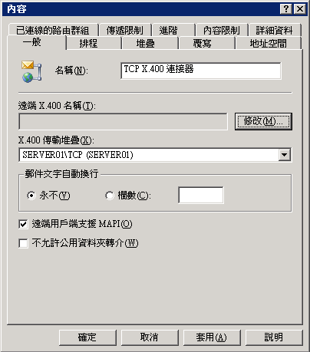
圖 5.21 X.400 連接器 [內容] 對話方塊的 [一般] 索引標籤

- 在 [一般] 索引標籤的 [遠端 X.400 名稱] 下，按一下 [修改]。
- 在 [遠端連線認證] 的 [遠端 X.400 名稱] 內，鍵入位於遠端伺服器上之遠端 X.400 連接器的名稱 (遠端連接器的預設名稱為遠端伺服器的名稱)。在 [密碼] 方塊內，輸入遠端 X.400 連接器的密碼。在 [確認密碼] 方塊內，再次輸入密碼。
- 選取下列其中一個選項：
- 在 [地址空間] 索引標籤上按一下 [新增]，選取地址類型，然後在 [地址內容] 方塊中，鍵入所有的必要資訊 (包括成本)。
- 在 [已連線的路由群組] 索引標籤上，按一下 [新增]。在 [一般] 索引標籤的 [組織] 方塊內，鍵入包含您要連接之路由群組的組織名稱，然後在 [路由群組] 方塊內，鍵入您要連接的路由群組名稱。
附註 組織必須存在於 Exchange 伺服器上，這樣才能知道命名慣例。您亦可選擇於 [路由群組] 上輸入地址空間資訊與成本。依照預設，地址空間是以組織與路由群組名稱來建立的，且成本為 1。

- 若遠端系統並非 Exchange 伺服器，請清除 [進階] 索引標籤內的 [允許 Exchange 內容] 核取方塊。
若您未清除此核取方塊，郵件上的地址會是網域名稱形式，而非 X.400 形式，且無法回覆。
- 在 X.25 X.400 連接器之 [堆疊] 索引標籤上的 [X.121 位址] 方塊內，輸入 X.25 網路服務設定中所規定的遠端伺服器 X.121 位址。
－或者－
在 TCP X.400 連接器的 [堆疊] 索引標籤上，選取下列其中一個選項：
- 選取 [遠端主機名稱]，然後在 [位址] 方塊內，輸入完整網域名稱 (FQDN)。
- 選取 [IP 位址]，然後在 [位址] 方塊內，輸入遠端伺服器的 IP 位址。

設定 X.400 連接器上的其他選項
您也可以使用 X.400 連接器的 [一般] 索引標籤 (請參閱圖 5.21)，來設定公用資料夾轉介，以及指定此連接器傳遞郵件的方式。這些額外選項包括：
- [郵件文字自動換行] 選項，可控制郵件中的文字是否要在特定的直欄中自動換行。
- [遠端用戶端支援 MAPI] 選項，可讓 Exchange 以 RTF 格式透過連接器來傳送訊息。若用戶端不支援 MAPI 的話，請勿選取此選項，因為會導致非 MAPI 用戶端上發生郵件格式的問題。
- [不允許公用資料夾轉介] 選項，可在您連線到其他路由群組時，避免轉介公用資料夾。公用資料夾轉介可協助所連接之路由群組或遠端系統中的使用者，透過此連接器來存取公用資料夾。

覆寫 X.400 內容
每個 X.400 連接器預設都會繼承 X.400 通訊協定上所做的設定。您可以使用 X.400 連接器上的 [覆寫] 索引標籤 (請參閱圖 5.22)，來覆寫 X.400 通訊協定上所設定的選項。
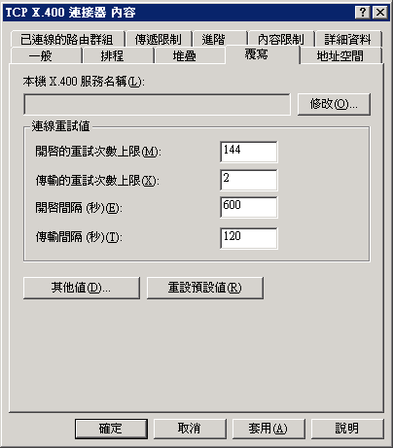
圖 5.22 [覆寫] 索引標籤

[覆寫] 索引標籤上的組態選項如下：
- 在 [本機 X.400 服務名稱] 方塊內輸入的名稱，會覆寫 X.400 傳輸堆疊的本機 X.400 名稱。某些 X.400 系統並不支援特定字元。如果您的本機 X.400 名稱包含所連接之遠端系統不支援的字元，請利用這個選項，使用遠端系統可以支援的名稱來連接至遠端 X.400 服務。
- [開啟的重試次數上限] 選項，可設定系統在傳送未傳遞報告 (NDR) 之前，嘗試開啟連線的最高次數。預設值為 144。
- [傳輸的重試次數上限] 選項，可設定系統嘗試透過已開啟之連線來傳輸郵件的最高次數。預設值為 2。
- [開啟間隔 (秒)] 選項，可設定系統在郵件傳輸失敗後的等待秒數。預設值為 600。
- [傳輸間隔 (秒)] 選項，可設定系統於郵件傳輸失敗之後，並於透過開啟的連線來重新傳送郵件之前，所要等待的秒數。預設值為 120。

小秘訣 若要恢復 Exchange 預設值，請按一下 [重設預設值]。

若要設定其他的覆寫值，可使用 [其他值] 對話方塊 (請參閱圖 5.23)。若要開啟此對話方塊，請在 X.400 連接器 [內容] 對話方塊內，按一下 [覆寫] 索引標籤上的 [其他值] 按鈕。
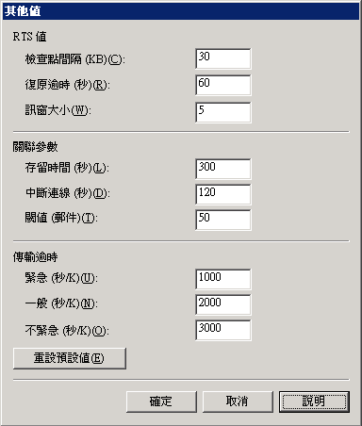
圖 5.23 [其他值] 對話方塊

在 [其他值] 對話方塊內，您可設定下列選項：
- [RTS 值] 下的選項，可設定「可靠傳輸服務」(RTS) 值。RTS 值會決定郵件可靠度參數，像是資料中包含的檢查點，以及可傳送的未確認資料數量。您可使用 X.400 連接器 [覆寫] 索引標籤上的選項，來覆寫預設的 X.400 服務屬性，像是 RTS 值。
- [關聯參數] 下的選項，可決定連接至遠端系統之連線的數量與持續時間。每個 X.400 連接器都會使用 X.400 通訊協定上所設定的關聯參數，但是您也可以在每一個連接器上設定關聯參數來覆寫這些設定。
- [傳輸逾時] 下的選項，可決定 X.400 連接器在傳送緊急、一般與不緊急郵件的 NDR 之前，要等待多久。每個 X.400 連接器都會使用 X.400 MTA 上所設定的傳輸逾時值，但是您也可以在每一個連接器上設定特定的傳輸逾時值來覆寫這些設定。

停用或移除連接器
若有必要，您可停用或移除組織內現有的連接器。
您可將連線排程設定為 [永不]，以停用不想讓 Exchange 使用的連接器。停用而不刪除連接器可保留其組態設定，以便日後再度啟用。
停用連接器
- 在 [Exchange 系統管理員] 中，在連接器上按一下滑鼠右鍵，然後再按 [內容]。
- 選取下列其中一個選項：
- 若為 X.400 連接器，請按一下 [排程] 索引標籤，然後再按 [永不]。
- 若為 SMTP 連接器或路由群組連接器，請按一下 [傳遞選項] 索引標籤。在 [指定透過此連接器傳送郵件的時間] 的 [連線時間] 內，從下拉式清單中選取 [不執行]。

若要移除不再使用的連接器，可直接將它刪除。您可以隨時移除連接器。當您移除連接器時，系統並不會警告您這樣做會中斷連線 (例如，您可能會中斷兩個路由群組之間已建立的連線)。不過，會提示您確認是否要移除連接器。
移除連接器
- 在 [Exchange 系統管理員] 中，在要移除的連接器上按一下滑鼠右鍵，然後再按 [刪除]。

使用佇列檢視器管理郵件
「佇列檢視器」為「Exchange 系統管理員」中的其中一項功能，可協助您監視組織的郵件佇列，以及這些佇列中所含的郵件。「佇列檢視器」在伺服器層級上運作。請在 [Exchange 系統管理員] 內，展開伺服器，然後按一下 [佇列] 即可開啟 [佇列檢視器]，並顯示與伺服器相關聯的郵件佇列 (請參閱 5.24)。
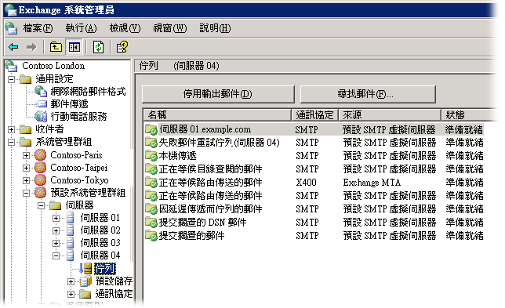
圖 5.24 Exchange 2003 內的「佇列檢視器」

Exchange Server 2003 增強了「佇列檢視器」監視郵件佇列的功能。在 Exchange 2003 內，您可從每個伺服器下的 [佇列] 節點，檢視特定伺服器的所有郵件佇列。這是針對 Exchange 2000 所做的改良，因為在該版本中，每個通訊協定虛擬伺服器都有自己的 [佇列] 節點，您無法從中央位置來檢視伺服器上所有佇列。例如，在 Exchange 2003 上，您可使用「佇列檢視器」，來檢視伺服器上的 X.400 和 SMTP 佇列 (如圖 5.24 所示)，而不需要在個別的通訊協定節點中分別檢視各個佇列。
Exchange 2003 所包含的其他「佇列檢視器」加強功能如下：
- 停用輸出郵件 您可使用一個名為 [停用輸出郵件] 的新選項，停用來自所有 SMTP 佇列的輸出郵件。
- 設定重新整理的頻率 您可以使用 [設定] 選項來設定「佇列檢視器」重新整理的頻率。
- 尋找郵件 您可根據寄件者、收件者及郵件，狀態使用 [尋找郵件] 來搜尋郵件。此選項類似 Exchange 2000 「佇列檢視器」中的列舉郵件功能。
- 檢視其他資訊 您可按一下特定的佇列，檢視該佇列的其他相關資訊。
- 檢視先前隱藏的佇列 Exchange 2003 的「佇列檢視器」會公開三個先前在 Exchange 2000 中看不到的佇列：「提交擱置的 DSN 郵件」、「失敗郵件重試佇列」，以及「因延遲傳遞而佇列的郵件」(若需這些佇列的說明，請參閱表 5.9)。

本節其餘的部份將重點說明其中兩項增強功能：停用輸出郵件與尋找郵件；並且提供如何使用顯示在「佇列檢視器」內的 SMTP 和 X.400 佇列，以進行郵件流程的疑難排解。

停用輸出郵件
[停用輸出郵件] 選項可讓您停用來自所有 SMTP 佇列的輸出郵件。例如，當您的組織感染到病毒時，停用輸出郵件會非常有用。
停用輸出郵件
- 在 [佇列檢視器] 內按一下 [停用輸出郵件]。

附註 [停用輸出郵件] 選項不會停用 MTA 或系統佇列。系統佇列為每個通訊協定的預設佇列，只會於執行特定必要路由工作時保留郵件，如內容轉換與地址解析。若您發現郵件留在系統佇列中很久，則表示 Exchange 組織內有一或多個基本的路由功能失效。若需處理佇列內累積郵件的相關資訊，請參閱本章後面的＜使用 SMTP 佇列進行郵件流程疑難排解＞一節，以及＜使用 X.400 (MTA) 佇列進行郵件流程疑難排解＞一節。

若您要阻止來自特定遠端佇列的輸出郵件，而非停用所有的 SMTP 佇列，可凍結該特定佇列中的郵件。
凍結特定佇列內的所有郵件
- 在 [佇列檢視器] 的佇列上按一下滑鼠右鍵，然後再按 [凍結]。

解除凍結佇列
- 在 [佇列檢視器] 的佇列上按一下滑鼠右鍵，然後再按 [解除凍結]。

尋找郵件
您可使用 [尋找郵件] 選項來指定搜尋條件 (如寄件者或收件者) 或者郵件狀態 (例如凍結) 來搜尋郵件。您亦可指定搜尋傳回的郵件數量。Exchange Server 2003 的 [尋找郵件] 使用方式，類似 Exchange 2000 內 [列舉郵件] 選項的用法。
搜尋特定寄件者 (或收件者) 的郵件
- 在 [佇列檢視器] 內，依序按一下 [尋找郵件]、[寄件者] (或 [收件者])，然後輸入名稱或使用搜尋準則來搜尋。

指定搜尋傳回的郵件數量
- 在 [佇列檢視器] 內，依序按一下 [尋找郵件]、[要在搜尋中列出的郵件數] 清單，然後選取要在搜尋中列出的郵件數量 (例如 500)。

搜尋特定狀態的郵件
- 在 [佇列檢視器] 內，依序按一下 [尋找郵件]、[顯示狀態如下的郵件] 清單，然後選擇下列選項：
- 所有郵件 此選項會顯示清單中的所有郵件 (不論狀態為何)。
- 凍結 此選項會顯示處於凍結狀態的郵件。除了凍結特定佇列內的所有郵件以外，亦可凍結單封郵件。如果佇列內的單封郵件或數封郵件遭到凍結，其他郵件仍可進出此佇列。整個佇列並不會完全凍結。
- 重試 此選項會顯示正在等待另一個傳遞嘗試的郵件。處於重試狀態中的郵件為嘗試傳遞失敗一或多次的郵件。

- 在指定搜尋準則之後，按一下 [立即尋找]，以開始搜尋。
此時搜尋結果會出現於 [搜尋結果] 下。

使用 SMTP 佇列進行郵件流程疑難排解
在郵件分類與傳遞期間，所有郵件均會透過 SMTP 虛擬伺服器的 SMTP 佇列來傳送。若在傳遞郵件的過程中發生任何問題，該郵件會停留在發生問題的佇列中，直到問題解決為止。
使用 SMTP 佇列來隔離可能導致郵件流程發生問題的原因。若佇列處於 [重試] 狀態，請在「佇列檢視器」內選取該佇列，並檢查佇列的內容來判斷原因。例如，如果佇列內容顯示類似「已經發生 SMTP 錯誤」的訊息，請檢閱伺服器的事件日誌，以找出任何 SMTP 錯誤。如果日誌中沒有事件，請增加 SMTP 記錄級別，方法是在 Exchange 伺服器上按一下滑鼠右鍵，按一下 [內容]，並且按一下 [診斷記錄] 索引標籤後，再選取 [MSExchangeTransport]。
表 5.6 列出 SMTP 佇列與其描述，以及對每個佇列中累積郵件的疑難排解資訊。
表 5.6 SMTP 佇列
佇列名稱 | 描述 | 郵件累積的原因
提交擱置的 DSN 郵件 | 包含傳遞狀態通知，亦稱為未傳遞報告 (NDR)，已準備好讓 Exchange 來傳遞。  附註 此佇列無法執行下列作業：刪除所有郵件 (無 NDR) 及刪除所有郵件 (有 NDR)。 | 若儲存區服務無法使用或未執行，或是 IMAIL Exchange 儲存區元件有問題 (執行郵件轉換的儲存區元件)，則郵件會累積在此佇列中。  請檢查事件日誌中與儲存區服務相關的可能錯誤。
失敗郵件重試佇列 | 包含 Exchange 未傳遞但是伺服器嘗試重新傳送的郵件。  附註 此佇列無法執行下列作業：刪除所有郵件 (無 NDR) 及刪除所有郵件 (有 NDR)。 | 若 DNS 或 SMTP 有問題，則郵件會累積在此佇列中。  請檢查事件日誌，以判定 SMTP 是否發生問題。使用 Nslookup 或其他公用程式來確認您所用的 DNS 組態。  在極小機率下，毀損的郵件可能會滯留在此佇列中。若要判定郵件是否已毀損，請嘗試查看它的內容。若有些內容無法存取，則表示該郵件已毀損。
因延遲傳遞而佇列的郵件 | 包含已進入佇列，但稍後才要傳遞的郵件，其中包括由舊版 Outlook 用戶端所傳送的郵件 (您可在 Outlook 用戶端上設定此選項)。  由舊版之 Outlook 傳送的郵件，處理延遲傳遞的方式會稍微不同。舊版的 Outlook 需要靠 MTA 來傳遞郵件，因為現在是由 SMTP (而不是 MTA) 來處理郵件傳遞。  在到達它們的排定傳遞時間之前，這些郵件均會保留在此佇列中。 | 郵件累積的可能原因為：  - 郵件是要寄給使用者的信箱，但該信箱已被移動。  - 使用者尚未建立信箱，而且使用者沒有主帳戶安全識別項 (SID)。若需相關資訊，請參閱 Microsoft 知識庫文件 - 316047＜XADM：解決啟用 ADC 產生之帳戶所引起的問題＞(英文) (http://support.microsoft.com/?kbid=316047)。  - 郵件可能已毀損或收件者可能無效。  若要判定郵件是否已毀損，請驗證它的內容。如果有些內容無法存取，則表示郵件已毀損。另外，也請驗證收件者是否有效。
本機傳遞 | 包含佇列在 Exchange 伺服器上，要由本機傳遞至 Exchange 信箱的郵件。 | 若 Exchange 伺服器不接收本機傳遞的郵件，郵件就會累積在此佇列內。當郵件傳遞緩慢或遺失時，則表示產生了迴圈郵件或效能方面的問題。  此佇列會受 Exchange 儲存區所影響。請增加 Exchange 儲存區的診斷記錄，這部份將於本章稍後的＜設定 SMTP 的診斷記錄＞中加以說明。
正在等候目錄查閱的郵件 | 包含寄給尚未以 Active Directory 來解析之收件者的郵件。當展開通訊群組清單時，郵件也會保留在此。 | 一般而言，郵件之所以會累積在此佇列中，是因為進階佇列引擎無法將此郵件分類。進階的佇列引擎可能無法存取通用類別目錄伺服器以及收件者資訊，或者無法連接通用類別目錄伺服器或執行緩慢。  分類程式會影響此佇列。請增加分類程式的診斷記錄，此部份將於本章稍後的＜設定 SMTP 的診斷記錄＞中加以說明。
正在等候路由傳送的郵件 | 保留郵件，直到決定出郵件的下一個目的地伺服器，然後再將郵件移動至其個別的連結佇列。 | 若發生了 Exchange 路由方面的問題，則郵件會累積在此佇列內。郵件路由傳送可能會經歷某些問題。  請增加路由傳送的診斷記錄，這部份將於本章稍後的＜設定 SMTP 的診斷記錄＞中加以說明。
[連接器名稱 | 伺服器名稱 | 遠端網域] | 保留要寄至遠端的的郵件。佇列的名稱要與遠端傳遞目的地相符，可能是一個連接器、伺服器或網域。 | 若郵件累積在此佇列內，首先您必須識別佇列的狀態。若此佇列狀態為 [重試]，請檢查佇列內容，以判斷會變成此狀態的原因。若是 DNS 問題，請使用 Nslookup 和 Telnet 來進行疑難排解。如果無法連接到主機，請使用 Telnet 來確定遠端伺服器有回應。
目前無法到達最終目的地 | 包含無法到達最終目的地伺服器的郵件。例如，Exchange 無法判斷到達最終目的地的網路路徑。 | 若無傳遞路由，郵件就會累積於此佇列內。此外，在任何時候，只要連接器或遠端傳遞佇列有一段時間無法使用，或是處於 [重試] 狀態，而且沒有其他路由可以到達連接器或遠端目的地，新的郵件就會佇列在此。郵件可留在此佇列中，直到系統管理員修復問題或定義了另一個路由為止。若要讓新郵件傳輸至遠端目的地佇列，好讓您強迫連線或取得「網路監視器 (NetMon)」追蹤，請重新啟動 SMTP 虛擬伺服器。
預先提交 | 保留 SMTP 服務已確認且接受的郵件。這些郵件的處理程序尚未開始。 | 郵件若不斷累積，則表示效能有問題。偶而發生的效能尖峰會導致郵件間歇地出現於此佇列中。  此佇列中的累積郵件也可能表示自訂事件接收器或協力廠商事件接收器發生問題。

使用 X.400 (MTA) 佇列進行郵件流程疑難排解
Exchange Server 2003 會使用 X.400 佇列來提交與接收來自 Exchange 5.5 伺服器的郵件，並且透過連接器將郵件傳送至其他的郵件伺服器。當您將郵件傳送到 Exchange 5.5 或舊版伺服器時，或使用 X.400 連線傳送至其他郵件系統時遇到郵件流程方面的問題，請檢查 Exchange 伺服器上的 X.400 佇列。如果在將郵件傳送至執行 Exchange 5.5 或較早版本的伺服器時遇到郵件流程方面的問題，最好也請檢查這些伺服器上的 MTA 佇列。
表 5.7 列出 X.400 佇列與其描述，以及在各佇列中累積郵件的疑難排解資訊。
表 5.7 X.400 佇列
佇列名稱 | 描述 | 郵件累積的原因
PendingRerouteQ | 包含在暫時連結終止之後，正在等待重新路由傳送的郵件。 | 若沒有任何路由連線到連接器、不同的郵件系統或 Exchange 5.5 伺服器，則郵件會累積在此佇列中。
下一個躍點 MTA | 包含預定傳送至下列其中一項的郵件：  - 其他閘道，像是 Lotus Notes 或 Novell GroupWise 的連接器。  - 連接至 Exchange 5.5 站台或組織外目的地的 X.400 連結。  - LAN 上的 Exchange MTA—例如，要傳送至混合模式環境中的 Exchange 5.5 伺服器。 | 當 Exchange 2003 要傳送至其他郵件系統、Exchange 5.5 伺服器或通過 X.400 連結時，若發生問題，郵件就會累積在此佇列中。  請增加 X.400 服務的診斷記錄，此部份將於本章稍後的＜設定 X.400 服務 (MSExchangeMTA) 的診斷記錄＞中加以說明。

設定 SMTP 的診斷記錄
若要判斷傳輸問題的原因，您可檢視有關 MSExchangeTransport 的事件。若您遇到 Exchange 郵件流程方面的問題，請立刻提高 MSExchangeTransport 相關的記錄級別。記錄級別可控制記錄在應用程式記錄內的資料總量。記錄的事件越多，就會在應用程式記錄中看到越多與傳輸有關的事件。因此，您也比較容易從中判斷郵件流程的問題所在。SMTP 記錄檔案位於 Exchsrvr\Server_name.log 資料夾內。
如本章前面的＜使用 SMTP 佇列進行郵件流程疑難排解＞與＜使用 X.400 (MTA) 佇列進行郵件流程疑難排解＞內所討論的，特定路由與傳輸元件方面的問題會導致郵件累積在佇列內。若您有關於特定佇列的問題，請提高影響此佇列之元件的記錄級別。

修改記錄設定
下列程序說明了如何修改與 MSExchangeTransport 有關的診斷記錄。
修改 MSExchangeTransport 的記錄設定
- 在主控台樹狀目錄中，展開 [伺服器]，在 [<伺服器名稱>] 上按一下滑鼠右鍵，然後按 [內容]。
- 按一下 [診斷記錄] 索引標籤。
- 按一下 [服務] 下的 [MSExchangeTransport]。
- 在 [類別] 下，按一下要設定記錄級別的類別：
- 若要進行路由問題的疑難排解，請選取 [Routing Engine]。若郵件累積在 [正在等候路由傳送的郵件] SMTP 佇列內，請提高此元件的記錄級別。
- 若要進行 Active Directory 內地址解析問題、通訊群組清單展開，以及其他分類程式問題的疑難排解，請選取 [Categorizer]。若郵件累積在 [正在等候路由傳送的郵件] SMTP 佇列內，請提高此元件的記錄級別。
- 若要透過「連線管理員」來進行撥號與虛擬私人網路連線問題的疑難排解，請選取 [Connection Manager]。
- 若要進行佇列引擎問題的疑難排解，請選取 [Queuing Engine]。若您遇到郵件流程方面的問題，且郵件並未累積於任何佇列內，請提高此元件的記錄級別。
- 若要進行 Exchange 儲存區驅動程式問題的疑難排解，請選取 [Exchange Store Driver]。若郵件累積在本機傳遞 SMTP 佇列、X.400 佇列，或是如果您在接收來自 Exchange 5.x 伺服器或其他郵件系統之郵件時發生問題，請提高此元件的記錄級別。
- 若要進行一般 SMTP 問題的疑難排解，請選取 [SMTP Protocol]。若郵件累積在 [遠端傳遞] SMTP 佇列內，請提高此元件的記錄級別，以判斷是否因為 SMTP 錯誤而造成瓶頸。
- 若要進行 NTFS 儲存區驅動程式問題的疑難排解，請選取 [NTFS Store Driver]。若郵件累積在本機傳遞 SMTP 佇列內，請提高此元件的記錄級別。
- 按一下 [記錄級別] 下的 [無]、[最低]、[中] 或 [最高]。
按一下 [最高] 以進行疑難排解。
注意 若您提高 Exchange 服務的記錄級別，效能會稍微降低。建議您增加應用程式記錄的大小，以包含產生的所有資料。若您不增加應用程式記錄的大小，將會時常收到應用程式記錄已滿的提醒。

啟用偵錯級別記錄
若您遭遇郵件流程方面的問題，並且要檢視所有事件，可修改登錄機碼，將記錄設定為偵錯級別，此為最高級別 (級別 7)。
注意 編輯登錄錯誤可能會導致嚴重的問題，需要重新安裝作業系統。因編輯登錄錯誤所產生的問題可能會無法解決。因此請在編輯登錄之前，備份所有重要的資料。

啟用偵錯級別的記錄
- 啟動 [登錄編輯程式]。
- 在 [登錄編輯程式] 中，找出並按一下如下的登錄機碼：
HKEY_LOCAL_MACHINE\System\CurrentControlSet\Services\
MSExchangeTransport\Diagnostics\SMTP Protocol
- 將數值設定為 7，然後再按一下 [確定]。

設定 X.400 服務 (MSExchangeMTA) 的診斷記錄
本節將說明如何在 Exchange 2003 上設定 X.400 服務 (MSExchangeMTA) 的診斷記錄。 若您必須對執行 Exchange 5.5，以及舊版伺服器、其他郵件系統或 X.400 連接器的郵件流程問題進行疑難排解，則提高 MSExchangeMTA 的記錄級別將很有幫助。
設定 MSExchangeMTA 的記錄
- 在主控台樹狀目錄中，展開 [伺服器]，並在 [<伺服器名稱>] 上按一下滑鼠右鍵，再按 [內容]。
- 按一下 [診斷記錄] 索引標籤。
- 按一下 [服務] 下的 [MSExchangeMTA]。
- 按一下 [類別] 下的 [X.400 服務]，以針對執行 Exchange 5.5 和較舊版本的伺服器，以及其他系統進行有關傳遞問題的疑難排解。
- 按一下 [記錄級別] 下的 [無]、[最低]、[中] 或 [最高]。
按一下 [最高] 以進行疑難排解。
第 6 章

管理用戶端對 Exchange 的存取
本章回顧了基本的用戶端存取概念、如何管理存取 Exchange 之個別用戶端所使用的通訊協定，以及前端與後端伺服器架構。
本章也解釋如何在前端/後端伺服器架構中，管理 Microsoft® Exchange Server 2003 的用戶端存取。如果您使用一台以上的伺服器，建議您使用前端與後端伺服器架構，來為支援的用戶端處理各種郵件需求。
本章的第一部份概述前端與後端伺服器架構。第二部份解釋 Exchange 的個別用戶端組態設定。透過本章就可設定供用戶端存取的 Exchange 伺服器。
附註 若要正確管理用戶端對 Exchange Server 2003 的存取，您必須先瞭解 Microsoft Windows® 技術 (如「網際網路資訊服務 (IIS)」和 Microsoft Active Directory® 目錄服務) 如何與 Exchange 互動。您也必須瞭解如 HTTP 和 MAPI 這類通訊協定，以及如 Exchange ActiveSync® 和 Microsoft Office Outlook® 2003 這類用戶端應用程式，如何使用這些個別通訊協定與 Exchange 互動。

準備管理用戶端存取
在 Exchange 伺服器上進行您所支援的通訊協定和用戶端設定之前，請確定已經根據特定用戶端存取的需求，正確地設定 Exchange。
一般而言，若要設定供用戶端存取的 Exchange，您必須完成下列步驟：
- 選取您的拓撲。
- 保護您的郵件基礎結構。
- 選擇您的用戶端存取模型與通訊協定。
- 啟用您將支援的通訊協定。(選擇性)
- 設定用戶端與裝置。

接下來小節會簡單地討論每個步驟，概述每個步驟所涵蓋的範圍，以及在制訂這些步驟的相關決策時，要考慮的事項。若需前三個步驟 (拓撲、郵件基礎結構以及用戶端存取模型) 的詳細資訊，請參閱下列每個概觀小節內的交互參照。若需啟用通訊協定以及設定用戶端的詳細資訊，請參閱本章稍後各小節。

選取拓撲
若您有一個以上的 Exchange 伺服器，並且計畫允許從網際網路對 Exchange 進行外部存取，則必須瞭解建議的 Exchange 前端與後端伺服器架構。此伺服器架構透過使用單一 Exchange 伺服器來處理用戶端的所有要求，藉以簡化多部 Exchange 伺服器組織的用戶端存取模型。前端伺服器負責用戶端的Proxy 處理需求，並且將這些需求傳給已安裝信箱的 Exchange 後端伺服器。前端與後端伺服器架構，從簡單到複雜的都有。圖 6.1 顯示建議的前端與後端伺服器架構 (具有各種 Exchange 支援的用戶端)。
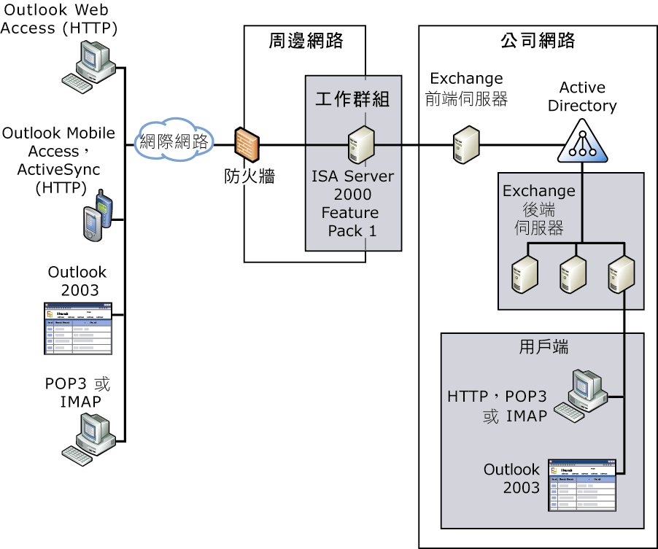
圖 6.1 建議的 Exchange 前端與後端伺服器架構

瞭解此伺服器架構，有助於將計畫在郵件基礎結構內支援的用戶端類型管理得更好。若需前端與後端伺服器架構及選擇您 Exchange 部署之拓撲的相關資訊，請參閱《規劃 Exchange Server 2003 郵件系統》(http://go.microsoft.com/fwlink/?LinkId=21766)。若需設定 Exchange 前端與後端伺服器架構的完整步驟，請參閱《Exchange Server 2003 部署手冊》中的附錄 A＜安裝後期的步驟＞(http://go.microsoft.com/fwlink/?LinkId=21768)。
附註 您不必再將 Exchange Server 2003 Enterprise Edition 用作您的前端伺服器。您可以在您的前端伺服器上執行 Exchange Server 2003 Standard Edition。

設定用戶端存取的安全性
在部署 Exchange 之前，請藉由設定您郵件基礎結構的安全性，讓組織適用於將支援的用戶端存取方法。這牽涉到下列步驟：
- 更新您的伺服器軟體。
- 設定 Exchange 郵件環境安全性。
- 設定通訊安全性。

若需設定郵件基礎結構安全性的完整詳細資料，請參閱《Exchange Server 2003 部署手冊》(http://go.microsoft.com/fwlink/?LinkId=21768)。

選擇用戶端存取模型與通訊協定
雖然「簡易郵件傳送通訊協定 (SMTP)」是 Exchange 的主要郵件通訊協定，不過與 Exchange 通訊的用戶端經常會使用 SMTP 以外的通訊協定。用戶端的通訊方式有「郵局通訊協定，第 3 版 (POP3)」、「網際網路郵件存取通訊協定，第 4 版 (IMAP4)」、HTTP 或「網路新聞傳送通訊協定 (NNTP)」。某些用戶端支援所有上述的通訊協定，有些則不會。為了能夠使用這些不同的通訊協定，Exchange 支援所有通訊協定。這種全面性的支援，表示您在選取用戶端存取模型時不必有所限制。您可決定哪一種用戶端存取模型最適合使用者的需求，然後選擇 Exchange 內支援此模型的通訊協定。
附註 這些服務和 SMTP 都是Microsoft Windows Server™ 2003 作業系統的一部份，並且是在 IIS 中的 Inetinfo.exe 處理程序下執行。

若需選擇用戶端存取模型與通訊協定的相關資訊，請參閱《規劃 Exchange Server 2003 郵件系統》(http://go.microsoft.com/fwlink/?LinkId=21766)。在您選取用戶端存取模型與支援的通訊協定之後，即可依照本章稍後說明的＜管理通訊協定＞，來啟用並管理這些通訊協定。

設定用戶端與裝置
規劃 Exchange 部署時，有一部份會牽涉到決定組織內的使用者需要哪一種用戶端。Exchange 2003 支援使用 MAPI、IMAP4、POP3、HTTP、SMTP 和 NNTP 的用戶端。
用戶端通常可支援多個通訊協定。例如，像 Outlook 2003 這種用戶端應用程式就可使用 MAPI、IMAP4、POP3 及 SMTP。不過，Microsoft Outlook Web Access、Outlook Mobile Access 和 Exchange ActiveSync 用戶端則使用 HTTP。
附註 根據您選擇要支援的用戶端，使用「Exchange 系統管理員」或 IIS Microsoft Management Console (MMC) 嵌入式管理單元，來管理用戶端應用程式所使用的通訊協定。

若您的使用者使用的用戶端應用程式包含 Exchange - Outlook Web Access、Outlook Mobile Access 以及 Exchange ActiveSync，而這些用戶端都各有相對應的特定需求：
- Outlook Web Access 在使用者的電腦上需要有支援的網路瀏覽器。若需 Exchange 支援哪一種網路瀏覽器的完整詳細資料，請參閱《Exchange Server 2003 的新功能》中的第 2 章＜用戶端功能＞(英文) (http://go.microsoft.com/fwlink/?LinkId=21765)。
- Outlook Mobile Access 需要相容的行動裝置，像是 cHTML (Compact HTML) 裝置。
- Exchange ActiveSync 需要使用 Microsoft Windows Mobile™ 裝置。

選取用戶端並且設定供用戶端存取的 Exchange 之後，在管理郵件基礎結構的存取上，Exchange 提供了高度的彈性。稍後在本章節會說明 Microsoft 支援用戶端存取的用戶端應用程式，以及如何管理這些應用程式。請仔細閱讀這些章節，瞭解如何管理使用 Exchange 的用戶端。

管理通訊協定
在 Exchange 郵件部署組態中，可使用「Exchange 系統管理員」來管理您決定支援的通訊協定。當您使用「Exchange 系統管理員」管理通訊協定時，可在個別虛擬伺服器上處理要設定之通訊協定的設定。與不同通訊協定關聯的虛擬伺服器，像是「Exchange 虛擬伺服器」和 IMAP4 虛擬伺服器，都包含根據特定通訊協定的能力與用途的設定。例如，管理 HTTP 對 Exchange 的存取之「Exchange 虛擬伺服器」，可提供 Outlook Web Access 的設定，像是 gzip 壓縮支援。
一般而言，管理一個通訊協定的虛擬伺服器與管理另一個通訊協定的虛擬伺服器完全相同。相同的管理工作包括啟用虛擬伺服器、指派通訊埠、設定連線限制、開始或停止虛擬伺服器以及終止連線的使用者。不過，還是有些是隨伺服器而會有所不同的管理工作。下列章節說明與通訊協定相關之所有虛擬伺服器的共同工作，以及隨「Exchange 虛擬伺服器」、IMAP4 虛擬伺服器以及 NNTP 虛擬伺服器而不同的工作。
附註 若要管理個別 Exchange 用戶端存取設定，請使用「Active Directory 使用者及電腦」。

啟用虛擬伺服器
當您安裝 Exchange 時，預設會啟用要支援用戶端 (如 Outlook 2003、Outlook Web Access 及 Exchange ActiveSync) 所需的服務。例如，因為 SMTP 服務是用於在 Exchange 組織內進行內部郵件路由傳送，以及在 Exchange 組織外進行外部郵件路由傳送的基礎通訊協定，因此 Exchange 會啟用此項服務。相同地，因為 HTTP 是所有網際網路通訊的基礎通訊協定，所以 Exchange 也會啟用這項協定。
附註 雖然 Outlook Mobile Access 使用 HTTP 通訊協定，但Outlook Mobile Access 預設為停用，所以必須使用「Exchange 系統管理員」加以啟用。

不過，Exchange 在安裝後並不會啟用 POP3、IMAP4 和 NNTP 的服務。若您的用戶端存取模型依賴使用 POP3、IMAP4 或 NTTP 的通訊，則必須手動啟用這些服務。
若要啟用 POP3 或 IMAP4 服務，請使用「服務」嵌入式管理元件，將服務設定為自動啟動。然後使用「Exchange 系統管理員」來啟動服務。若要啟用 NNTP，首先請使用「服務」嵌入式管理元件，將「網路新聞傳送通訊協定」服務設定為自動啟動，然後使用「Exchange 系統管理員」來啟動服務。
啟用 POP3 或 IMAP4 虛擬伺服器的自動啟動
- 在 [服務] 嵌入式管理元件的主控台樹狀目錄內，按一下 [服務 (本機)]。
- 於詳細資訊窗格中，在 [Microsoft Exchange POP3] 或 [Microsoft Exchange IMAP4] 上按一下滑鼠右鍵，然後再按 [內容]。
- 在 [一般] 索引標籤的 [啟動類型] 之下，選取 [自動]，然後按一下 [套用]。
- 在 [服務狀態] 下，按一下 [啟動]，再按 [確定]。
- 在所有將執行 POP3 或 IMAP4 虛擬伺服器的節點上重複此程序。

啟用 NNTP 虛擬伺服器
- 在 [服務] 嵌入式管理元件的主控台樹狀目錄內，按一下 [服務 (本機)]。
- 於詳細資訊窗格中，在 [Network News Transfer Protocol (NNTP)] 上按一下滑鼠右鍵，然後再按 [內容]。
- 在 [一般] 索引標籤的 [啟動類型] 中，選取 [自動]。按一下 [確定]。

啟動 POP3、IMAP4 或 NTTP 虛擬伺服器
- 在 [Exchange 系統管理員] 中，展開 [通訊協定]，再展開適當的通訊協定 ([POP3]、[IMAP4] 或 [NNTP])，在適當的預設虛擬伺服器上 ([預設的 POP3 虛擬伺服器] 以及 [預設的 NTTP 虛擬伺服器]) 按一下滑鼠右鍵，然後再按 [啟動]。

指派通訊埠及 IP 位址給虛擬伺服器
當您建立通訊協定的虛擬伺服器，您可以選擇使用此伺服器的預設通訊埠指派及「網際網路通訊協定 (IP)」位址。表 6.1 顯示許多通訊協定相關的預設通訊埠指派。預設 IP 位址為 (全未指定)，這表示並未指派特定的 IP 位址，虛擬伺服器會使用目前主控此虛擬伺服器的 Exchange 伺服器 IP 位址。這些預設值提供虛擬伺服器自動搜索功能，也就是說，伺服器使用預設 IP 位址與通訊埠就可以立刻接收傳入的連線。
表 6.1 預設的通訊埠指派
通訊協定 | TCP 通訊埠 | Secure Sockets Layer (SSL) 通訊埠
SMTP | 25 | 無法使用
IMAP4 | 143 | 993
POP3 | 110 | 995
NNTP | 119 | 563

重要事項 如果您不使用建議的通訊埠指派，可能會無法連接某些用戶端。同時也必須手動重新設定用戶端軟體，以便連線到新的通訊埠指派。
附註 若要在 POP3 虛擬伺服器上完全啟用 SSL，您必須要求並安裝憑證。即使您將 POP3 虛擬伺服器上的預設 SSL 通訊埠設定保留為 995，還是必須要執行這項動作。若需安裝憑證的相關資訊，請參閱《Exchange Server 2003 部署手冊》第 8 章＜設定 Exchange Server 2003 以支援用戶端存取＞的＜設定通訊的安全性＞(http://go.microsoft.com/fwlink/?LinkId=21768)。

雖然強烈建議您使用預設的通訊埠指派，不過您不一定要使用預設的 IP 位址。您可將任何可用的網路卡 IP 位址當成虛擬伺服器的 IP 位址。
若您計畫建立多個虛擬伺服器，每個虛擬伺服器都必須具有唯一的通訊埠與 IP 位址組合。因為通訊埠設定為標準的設定且不可變更，因此您必須針對每個虛擬伺服器提供一個唯一的 IP 位址。
除了要為每個虛擬伺服器建立唯一的通訊埠與 IP 位址組合以外，也可為虛擬伺服器設定多重身分。多重身分可協助您建立多個主機或網域名稱與單一虛擬伺服器的關聯。
請遵循下列步驟，將唯一的 IP 位址指派給虛擬伺服器，或是指派多重身分給虛擬伺服器。
指派 IP 位址或身分給虛擬伺服器
- 在執行虛擬伺服器的 Exchange 伺服器上，使用具有本機系統管理權限和 Exchange 系統高權限管理員權限的 Exchange 系統管理員帳戶登入。
- 在 [Exchange 系統管理員] 中，展開 [通訊協定]，在要指派新 IP 位址或要新增新身分的通訊協定上按一下滑鼠右鍵，然後再按 [內容]。
- 在 [一般] 索引標籤上，按一下 [進階]。
- 在 [進階] 對話方塊中，按一下 [編輯] 將 IP 位址改變成唯一值，或按一下 [新增] 來新增新身分 (也就是，新的 IP 位址與通訊埠組合)。

設定連線限制
虛擬伺服器不會限制輸入連線的數量，只受限於執行虛擬伺服器的電腦資源。若要避免電腦過度負荷，您可限制同時間連線至虛擬伺服器的連線數量。依預設值，Exchange 並不限制傳入連線的數量。
在使用者連線之後，您也可限制已經登入伺服器之閒置連線的閒置時間長度。依預設值，Exchange 會在 10 分鐘之後切斷閒置工作階段的連線。
在包含 Exchange 前端與後端伺服器的拓撲中，連線逾時設定會根據伺服器的角色而不同。在後端伺服器上，連線逾時設定會限制用戶端連線至伺服器，而未執行任何動作的時間長度。而在前端伺服器上，連線逾時設定則會限制用戶端工作階段的時間總長度，而忽略用戶端的動作。因此，在前端與後端伺服器環境內，您應該在前端伺服器上設定夠高的逾時值，如此使用者就可以使用您所支援的最低連線速度下載最多的郵件。儘量設定高的值，可確保用戶端不會在下載郵件時斷線。若需設定 Exchange 前端與後端伺服器架構的詳細資料，請參閱《Exchange Server 2003 部署手冊》(http://go.microsoft.com/fwlink/?LinkId=21768)。
注意 將連線逾時設定過低，會導致用戶端非預期的從伺服器上斷線，並且可能收到錯誤訊息。建議您至少將連線時間逾時設定為三十分鐘。

設定連線限制
- 在執行虛擬伺服器的 Exchange 伺服器上，使用具有本機系統管理權限和 Exchange 系統高權限管理員權限的 Exchange 系統管理員帳戶登入。
- 在 [Exchange 系統管理員] 中，展開 [通訊協定]，在您要變更連線限制的通訊協定上按一下滑鼠右鍵，然後再按 [內容]。
- 在 [一般] 索引標籤上，設定適當的連線限制。

啟動、停止或暫停虛擬伺服器
管理虛擬伺服器時，您必須經常啟動、停止或暫停 Exchange 服務。透過「電腦管理」主控台以及「Exchange 系統管理員」，可管理 Exchange 服務。
啟動、停止或暫停虛擬伺服器
- 在 [Exchange 系統管理員] 中，於您要管理的虛擬伺服器上按一下滑鼠右鍵，並使用下列其中一種方法：
- 若要啟動服務，請按一下 [啟動]。
- 若要將伺服器的狀態變更為暫停，或重新啟動之前暫停的伺服器，請按一下 [暫停]。
附註 當伺服器暫停時，在主控台樹狀目錄內該伺服器名稱的旁邊，會出現指示該伺服器已經暫停的圖示。

- 若要將伺服器的狀態變更為停止，請按一下 [停止]。
附註 當伺服器停止時，在主控台樹狀目錄內該伺服器名稱的旁邊，會出現指示該伺服器已經停止的圖示。

終止已連線的使用者
若正在存取虛擬伺服器的使用者不具權限，您可立刻中斷一位使用者或所有使用者的連線。
終止已連線的使用者
- 在 [Exchange 系統管理員] 中，展開 [SMTP]、[IMAP4] 或 [POP3]，然後連按兩下您要終止已連線使用者的虛擬伺服器。
- 若要終止來自虛擬伺服器下 [目前工作階段] 節點的使用者，請使用下列其中一種方法：
- 若要中斷一位使用者的連線，請按一下 [終止]。
- 若要中斷所有使用者的連線，請按一下 [全部終止]。

管理 POP3 和 IMAP4 虛擬伺服器的行事曆選項
您可設定 URL 來存取 POP3 和 IMAP4 郵件用戶端的行事曆資訊。此功能可協助您使用 POP3 或 IMAP4 郵件用戶端和 Outlook Web Access 來管理行事曆。您為此功能選取的選項將控制 URL 的格式。
附註 在包含 Exchange 前端與後端伺服器的拓撲中，您必須設定用於存取有關後端伺服器之行事曆資訊的 URL。Exchange 無法識別您在前端伺服器上進行的任何 URL 設定。

當透過 POP3 和 IMAP4 下載會議要求，連至 Outlook Web Access 內之會議要求的 URL 就會新增至郵件的純文字或 HTML 部份中。使用者可按一下該 URL 來存取會議要求，然後接受或拒絕要求 (某些 IMAP4 及 POP3 郵件用戶端會包含圖形使用者介面，該介面可讓用戶端不需要按 URL，即可接受或拒絕會議)。若使用者接受要求，Exchange 會自動將要求新增到其行事曆中。
附註 若 POP3 用戶端是設定為從伺服器下載郵件，則會議要求的 URL 無法與 POP3 用戶端一起使用。會發生此情況是因為郵件已經下載到用戶端。因此 URL 指向已經不存在於伺服器上的郵件。

設定 POP3 或 IMAP4 虛擬伺服器的行事曆選項
- 在 [Exchange 系統管理員] 中，依序展開 [預設系統管理群組]、[伺服器] 節點，及您要管理 POP3 或 IMAP4 行事曆選項的 Exchange 伺服器。
- 展開 [通訊協定] 節點，然後在 POP3 或 IMAP4 通訊協定上按一下滑鼠右鍵，然後選擇 [內容]。
- 在 [規劃行事曆] 索引標籤上，選擇收件者要下載會議要求的伺服器：
- 若要指定收件者的主伺服器當成收件者下載會議要求的伺服器，請選擇 [使用收件者的伺服器]。
此為預設設定。如果您選取此選項，則 URL 的格式如下：
http://<HomeServerName>/Exchange/Username/Inbox/Team%20Meeting.eml

- 若要指定前端主伺服器當成收件者下載會議要求的伺服器，請選擇 [使用前端伺服器]。
若您設定 Outlook Web Access 使用者透過前端伺服器存取他們的信箱，就可使用這個選項。如果您選取此選項，則 URL 的格式如下：
http://<FQDomainName>/Exchange/Username/Inbox/Team%20Meeting.eml

- 若要使用 SSL 連線至 Exchange 伺服器，請選擇 [使用 SSL 連線]。
附註 若您選擇此選項，則 URL 語法將以 https:// 取代 http://。

- 按一下 [確定] 以儲存設定。

管理 HTTP 虛擬伺服器
Outlook Web Access、Outlook Mobile Access 及 Exchange ActiveSync 依賴 HTTP 通訊協定來存取 Exchange 資訊。這些用戶端也會使用 WebDAV 通訊協定 (一組協助電腦交換資訊的規則)，透過 Exchange 前端伺服器來執行指示，以及擷取與使用 Exchange 儲存區內的資訊。藉由同時支援 HTTP 和 WebDAV，Exchange 2003 提供了使用者更多的資料存取功能。例如，Outlook Web Access 的使用者可執行行事曆要求作業，並且可將 Microsoft Office 檔案 (如「Word 文件」) 儲存在 Exchange 儲存區內。
Exchange 會透過 HTTP 虛擬伺服器同時支援 HTTP 與 WebDAV。當您安裝 Exchange 時，Exchange 會自動安裝與設定 HTTP 虛擬伺服器。您只能從 IIS 管理此預設伺服器。
不過，若要提供許多不同的協同作業案例，並且補充對 IIS 內預設網站提供的資料夾之存取，您可於「Exchange 系統管理員」建立新的 HTTP 虛擬伺服器。如同所有其他的虛擬伺服器，您所建立的每個新 HTTP 虛擬伺服器都必須有唯一的 IP 位址、TCP 通訊埠、SSL 通訊埠以及主機名稱組合。此外，對於建立的每個虛擬伺服器而言，您必須將一個虛擬目錄定義成伺服器的根目錄以發佈內容。
附註 IIS 會將 HTTP 虛擬伺服器所顯示的資料夾內容轉換成網頁並且傳送至使用者的瀏覽器。

建立新的 HTTP 虛擬伺服器
- 在 [Exchange 系統管理員] 中，依序展開 [預設系統管理群組]、[伺服器] 節點及您要建立新的 HTTP 虛擬目錄的 Exchange 伺服器。
- 展開 [通訊協定] 節點，在 HTTP 通訊協定上按一下滑鼠右鍵，並選取 [新增] 後，再按 [HTTP 虛擬伺服器]。
- 在新的 HTTP 虛擬伺服器的 [內容] 對話方塊中，進行新 Exchange 虛擬目錄的設定。

管理 Exchange 虛擬伺服器
「Exchange 虛擬伺服器」含有虛擬目錄，可供 Exchange 支援的許多 HTTP 用戶端 (像是 Outlook Web Access、Outlook Mobile Access 和 Exchange ActiveSync) 存取 Exchange。雖然您使用「Exchange 虛擬伺服器」來啟用 Outlook Web Access 的設定 (包含表單型驗證以及 gzip 壓縮)，還是可在 IIS 嵌入式管理元件內管理大部分 Exchange 虛擬目錄的設定。
特別是在 Exchange 2003 內，如果您必須進行 Exchange 虛擬目錄的驗證設定，請使用 IIS 嵌入式管理元件。如果您必須設定 \Exchange、\Public 及 \Exadmin 虛擬目錄的存取控制，請使用「Exchange 系統管理員」。

使用 IMAP4 的特定設定
IMAP4 虛擬伺服器具有兩種通訊協定的特定設定：
- 要求資料夾時包含所有公用資料夾 POP3只允許使用者存取郵件訊息，IMAP4 則不同，其用戶端可以存取收件匣資料夾以外的資料夾。不過，必須在虛擬伺服器上啟用這項功能，才能存取其他資料夾。
- 啟用快速郵件擷取 相較於實際計算郵件大小，快速郵件擷取可利用大約估算的郵件大小來改善效能。因為處理器所需的工作較少，所以可改善效能。

您可在 [預設 IMAP4 虛擬伺服器內容] 對話方塊中，從 [一般] 索引標籤上選取這些設定 (請參閱圖 6.2)。
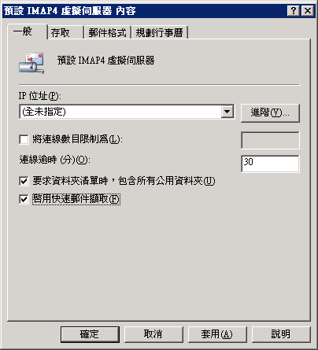
圖 6.2 [預設 IMAP4 虛擬伺服器內容] 對話方塊中的 [一般] 索引標籤

進行 NNTP 張貼限制與節制設定
Exchange Server 2003 使用 NNTP 來協助使用者參與新聞群組討論。Exchange 也會協助執行用戶端應用程式 (支援 NNTP) 的使用者，存取執行 Exchange 之電腦的新聞群組公用資料夾。使用者可讀取郵件與文件這類項目並將其張貼到NNTP 新聞群組，作為 Exchange 中的公用資料夾。例如，使用者可將喜好之領域的郵件張貼到新聞群組公用資料夾中，藉以分享資料。其他使用者可讀取與回應新聞群組內的項目。新聞群組內的項目可透過新聞餵送複製到 Usenet 主機電腦中。
新聞餵送是從一個 Usenet 站台到另一個的項目流程。新聞餵送可協助不同新聞站台的使用者讀取與張貼文章到新聞群組，就如同使用一個新聞站台一般。新聞站台為相關新聞群組的集合。張貼到一個新聞站台的文章會被傳送至其他的新聞站台以供讀取。您必須針對每個要散發新聞文章的遠端伺服器建立新聞餵送。
由於使用新聞群組是為了張貼與分享資訊，因此您必須根據 NTTP 虛擬伺服器上的可用資源，來管理這些張貼內容的大小。在一個連線期間若接受太大的文章或接受過多的資料會導致流量增加、網路超載以及硬碟空間急速耗盡。請務必設定符合伺服器容量的大小限制。
進行 NNTP 虛擬伺服器的張貼限制與節制設定
- 在執行虛擬伺服器的 Exchange 伺服器上，使用具有本機系統管理權限和 Exchange 系統高權限管理員權限的 Exchange 系統管理員帳戶登入。
- 在 [Exchange 系統管理員] 中，展開 [通訊協定]，在您要變更連線限制的通訊協定上按一下滑鼠右鍵，然後再按 [內容]。
- 在 [設定] 索引標籤上 (請參閱圖 6.3)，從下列選項中選取：
- 若要允許用戶端將文章張貼在此 NNTP 虛擬伺服器上的新聞群組，請選擇 [允許用戶端張貼]。除非新聞群組設定為唯讀，否則此選項可允許使用者在可存取的新聞群組內張貼與讀取文章。您也可限制用戶端張貼的文章大小以及連線的規模。
- 若要允許用戶端將文章張貼在 NNTP 虛擬伺服器上的新聞餵送，請選擇 [允許餵送張貼]。您可使用 [限制張貼大小] 核取方塊來限制張貼文章的大小。也可利用 [限制連線大小] 核取方塊限制單一連線期間傳送至新聞餵送的資料量。
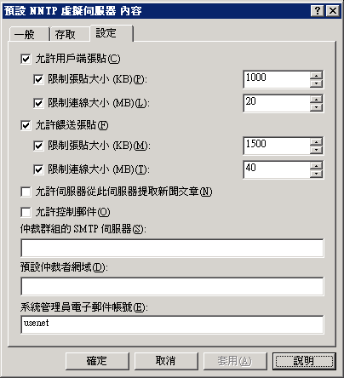
圖 6.3 [預設 NNTP 虛擬伺服器內容] 對話方塊中的 [設定] 索引標籤

附註 若需設定 NNTP 的相關資訊，請參閱「Exchange Server 2003 說明」。

管理 Outlook 2003
Exchange Server 2003 與 Outlook 2003 是以舊版 Exchange 與 Outlook 為基礎建置而成，包含了對用戶端郵件功能進行的多項改進：
- 此版本的 Exchange 與 Outlook 只需要較少的資訊，就能夠從用戶端傳遞至伺服器，因此效能得以改善，並讓使用者在網路速度較慢時能獲得比以往更佳的效能。
此版本的 Exchange 與 Outlook 支援使用 Windows RPC over HTTP 功能，允許 Outlook 2003 用戶端直接連線至使用 HTTPS 或 HTTP 的內部網路。
附註 SP1 的新功能 現在您可以藉由使用「Exchange 系統管理員」來執行下列工作：
- 將您的 Exchange 前端伺服器指定為 RPC Proxy 伺服器。
- 讓用戶端藉由使用透過 HTTP 執行的 RPC 來使用 Exchange 後端伺服器。
- 將 Exchange 伺服器指定為 RPC-HTTP 網路的一部份。
- 此版本的 Exchange 與 Outlook 包含「快取 Exchange 模式」功能，讓使用者能利用 Outlook 進行真正的離線存取。
若需透過 HTTP 執行 RPC 的相關資訊，請參閱《Exchange Server 2003 透過 HTTP 執行的 RPC 部署案例》(英文) (http://go.microsoft.com/fwlink/?LinkId=24823)。

在 Outlook 2003 的所有新功能中，「快取 Exchange 模式」是許多組織最感興趣的功能，下節中將詳細討論。

設定快取 Exchange 模式
「快取 Exchange 模式」可讓使用者在其電腦上使用信箱的本機副本，實現使用 Outlook 2003 離線瀏覽的體驗。這表示，如果 Outlook 2003 用戶端與 Exchange 2003 之間的網路連線中斷，使用者可繼續使用快取資訊，並且不會看見快顯訊息指出 Outlook 正在向 Exchange 伺服器要求資訊。
Outlook 2003 的新安裝預設會使用「快取 Exchange 模式」。如果您是從舊版 Outlook 升級為 Outlook 2003，並且想讓使用者使用「快取 Exchange 模式」，則必須手動設定 Outlook 用戶端以使用「快取 Exchange 模式」。若要執行此作業，請修改使用者設定檔以使用其 Exchange 信箱的本機副本。
手動啟用 Outlook 2003 升級版的「快取 Exchange 模式」
- 在執行 Outlook 2003 電腦的 [控制台] 中，執行下列其中一項工作：
- 如果您使用 [類別目錄檢視]，請在左邊的窗格中的 [請參閱] 下，按一下 [其他控制台選項]，再按 [郵件]。
- 如果您使用 [傳統檢視]，請連按兩下 [郵件]。

- 按一下 [郵件設定] 中的 [電子郵件帳號]。
- 在 [電子郵件帳號] 精靈中，按一下 [檢視或變更現有的電子郵件帳號]，再按 [下一步]。
- 在 [電子郵件帳號] 頁面上，選取您要修改的帳號，再按一下 [變更]。
- 在 [Exchange Server 設定] 頁面，選取 [使用快取 Exchange 模式] 核取方塊。
- 按一下 [下一步]，再按 [完成] 儲存本機設定檔的變更。

管理 Outlook Web Access
Exchange Server 2003 版的 Outlook Web Access 對使用者介面與系統管理方面有顯著的改善。若需 Outlook Web Access 使用者經驗改善的相關資訊，請參閱《Exchange Server 2003 的新功能》中的第 2 章＜用戶端功能＞(英文) (http://go.microsoft.com/fwlink/?LinkId=21765)。
若要管理 Outlook Web Access，「Exchange 系統管理員」與 IIS 嵌入式管理元件兩者都可供您使用。 使用：
- 「Exchange 系統管理員」可修改對 Outlook Web Access 的存取控制設定。
- IIS 嵌入式管理元件可控制 Outlook Web Access 之虛擬目錄的「驗證」設定，目錄包含 \Exchange、\Exchweb 和 \Public。
- IIS 嵌入式管理元件可啟用 Outlook Web Access 的 SSL。若需 SSL 與 Outlook Web Access 搭配使用的相關資訊，請參閱《Exchange Server 2003 部署手冊》第 8 章＜設定 Exchange Server 2003 以支援用戶端存取＞(http://go.microsoft.com/fwlink/?LinkId=21768)。

接下來的章節顯示如何使用「Exchange 系統管理員」和 IIS 嵌入式管理元件以執行各種 Outlook Web Access 相關的系統管理工作。

啟用與停用只用於內部用戶端的 Outlook Web Access
您可協助公司網路內的使用者存取 Outlook Web Access，並且同時拒絕外部用戶端的存取。此方式的關鍵在於收件者原則與特殊 HTTP 虛擬伺服器的結合。此方法的步驟如下：
- 使用 SMTP 網域名稱建立收件者原則。連線至 HTTP 虛擬伺服器的使用者，必須具有和該虛擬伺服器相同 SMTP 網域的電子郵件地址。建立收件者原則可有效率地將相同 SMTP 網域套用至多個使用者。
附註 Outlook Web Access 使用者並不需要知道 SMTP 網域的名稱。

- 將收件者原則套用至您要啟用存取的使用者帳號。
- 然後在前端伺服器上，建立新的 HTTP 虛擬伺服器，並為其指定收件者原則所使用的網域。

完成這些步驟之後，使用者的電子郵件地址若沒有和 HTTP 虛擬伺服器相同的 SMTP 網域，便無法登入與存取 Outlook Web Access。另外，如果您未將 SMTP 網域當成預設網域，當使用者將電子郵件傳送至組織外時，由於網域並未出現在 [來源] 欄位內，所以外部使用者無法判斷 SMTP 網域是哪一個。
附註 若需使用者的信箱具有 SMTP 地址 (該地址與預設收件者原則內指定的地址無關) 的相關資訊，請參閱 Microsoft 知識庫文件 - 257891＜XWEB：使用 OWA 時，出現找不到此頁面的錯誤訊息＞(英文) (http://support.microsoft.com/?kbid=257891)。

除了讓公司網路內的使用者可以存取 Outlook Web Access，您也可避免特定的內部使用者存取 Outlook Web Access。若要執行此作業，請停用這些使用者的 HTTP 和 NNTP 通訊協定。
避免內部使用者存取 Outlook Web Access
- 於 [Active Directory 使用者及電腦] 中，開啟使用者的 [內容] 對話方塊。
- 在 [Exchange 功能] 索引標籤上，清除 HTTP 和 NNTP 的設定。

使用瀏覽器語言
使用 Microsoft Internet Explorer 5 或更新版本存取 Outlook Web Access 時，Exchange 2003 的新安裝及升級將會使用瀏覽器語言設定，決定對資訊 (如電子郵件及會議要求) 進行編碼的字元集。
如果您對執行修改成使用瀏覽器語言設定的 Exchange 2000 伺服器進行升級，則 Exchange 2003 會繼續以同樣方式運作。表 6.2 列出語言群組及各自的字元集。
表 6.2 Outlook Web Access 語言群組及字元集
語言群組 | 字元集
阿拉伯文 | Windows 1256
波羅的海文 | iso-8859-4
中文 (簡體) | Gb2131
中文 (繁體) | Big5
斯拉夫文 | koi8-r
東歐語系 | iso-8859-2
希臘文 | iso-8859-7
希伯來文 | windows-1255
日文 | iso-2022-jp
韓文 | ks_c_5601-1987
泰文 | windows-874
土耳其文 | iso-8859-9
越南文 | windows-1258
西歐語系 | iso-8859-1

如果您預期組織的 Outlook Web Access 使用者會經常傳送郵件，您可以修改登錄設定讓執行 Internet Explorer 5 或更新版本的使用者可以使用 UTF-8 編碼的 Unicode 字元來傳送郵件。
注意 編輯登錄錯誤可能會導致嚴重的問題，甚至需要重新安裝作業系統。因未正確編輯登錄所產生的問題可能會無法解決。因此請在編輯登錄之前，備份所有重要的資料。

修改 Outlook Web Access 的預設語言設定
- 在 Exchange 伺服器上以 Exchange 系統管理員帳戶登入，並且啟動 [登錄編輯程式] (regedit)。
- 在 [登錄編輯程式] 中，找出下列登錄機碼：
HKEY_LOCAL_MACHINE\SYSTEM\CurrentControlSet\Services\
MSExchangeWEB\OWA\UseRegionalCharset
- 建立名為 UseRegionalCharset 的 DWORD 值。
- 在 UseRegionalCharset DWORD 值上按一下滑鼠右鍵，再按 [修改]。
- 在 [編輯 DWORD 值] 的 [數值資料] 方塊中鍵入 1，再按一下 [確定]。
- 關閉 [登錄編輯程式] 以儲存變更。

設定登入頁面
您可以啟用 Outlook Web Access 的新登入頁面，它可以將使用者名稱及密碼儲存在 cookie 而非瀏覽器中。當使用者關閉瀏覽器時即會清除 cookie。此外，在閒置一段時間之後，也會自動清除 cookie。新的登入頁面會要求使用者輸入網域、使用者名稱及密碼，或是完整的使用者主要名稱 (UPN) 電子郵件地址及密碼，以存取電子郵件。
若要啟用此登入頁面，您必須先啟用伺服器上的表單型驗證，然後藉由設定 cookie 逾時期間，並調整用戶端的安全性設定來保護登入頁面。

啟用表單型驗證
若要啟用 Outlook Web Access 登入頁面，您必須在伺服器上啟用表單型驗證。
啟用表單型驗證
- 在 Exchange 伺服器上，以 Exchange 系統管理員帳戶登入，然後啟動 [Exchange 系統管理員]。
- 在主控台樹狀目錄內，展開 [伺服器]。
- 展開您想要啟用表單型驗證的伺服器，再展開 [通訊協定]。
- 展開 [HTTP]，在 [Exchange 虛擬伺服器] 上按一下滑鼠右鍵，再按 [內容]。
- 在 Outlook Web Access 窗格中，於 [Exchange 虛擬伺服器內容] 對話方塊的 [設定] 索引標籤上，選取 [啟用表單型驗證] 選項。
- 按一下 [套用]，再按 [確定]。

設定 Cookie 驗證逾時
在 Exchange 2003 中，Outlook Web Access 使用者認證會儲存於 cookie 裡。當使用者從 Outlook Web Access 登出，就會清除 cookie 且其驗證即不再有效。此外，根據預設，如果使用者使用公用電腦時，若在 Outlook Web Access 登入畫面上選取 [公用或共用的電腦] 選項，則此電腦上的 cookie 會在使用者未執行任何動作的 15 分鐘後自動失效。
自動逾時非常實用，因為它有助於保護使用者帳戶免於未經授權的存取。不過，雖然自動逾時可大幅減少未經授權存取的風險，但如果讓工作階段留在公用電腦上執行的話，則無法完全避免未經授權之使用者存取 Outlook Web Access 帳戶的可能性。因此，請確定讓使用者瞭解避免風險的預防措施。
為了符合組織的安全性需求，系統管理員可在 Exchange 前端伺服器上設定閒置逾時值。若要設定逾時值，必須在伺服器上修改登錄設定。
注意 未正確編輯登錄可能會導致嚴重的問題，甚至需要重新安裝作業系統。因未正確編輯登錄所產生的問題可能會無法解決。因此請在編輯登錄之前，備份所有重要的資料。

設定 Outlook Web Access 表單型驗證公用電腦 cookie 逾時值
- 在 Exchange 前端伺服器上，以 Exchange 系統管理員帳戶登入，然後啟動 [登錄編輯程式] (regedit)。
- 在 [登錄編輯程式] 中，找出下列登錄機碼：
HKEY_LOCAL_MACHINE\SYSTEM\CurrentControlSet\Services\
MSExchangeWeb\OWA
- 在 [編輯] 功能表上，指向 [新增]，再按一下 [DWORD 值]。
- 在詳細資料窗格中，將新值命名為 PublicClientTimeout。
- 在 [PublicClientTimeout DWORD] 值上按一下滑鼠右鍵，再按 [修改]。
- 在 [編輯 DWORD 值] 中的 [底數] 下，按一下 [十進位]。
- 在 [數值資料] 方塊中，鍵入一個介於 1 和 432000 之間的值 (分鐘)。
- 按一下 [確定]。

設定 Outlook Web Access 表單型驗證信任的電腦 cookie 逾時值
- 在 Exchange 前端伺服器上，以 Exchange 系統管理員帳戶登入，然後啟動 [登錄編輯程式] (regedit)。
- 在 [登錄編輯程式] 中，找出下列登錄機碼：
HKEY_LOCAL_MACHINE\SYSTEM\CurrentControlSet\Services\
MSExchangeWeb\OWA
- 在 [編輯] 功能表上，指向 [新增]，再按一下 [DWORD 值]。
- 在詳細資訊窗格內，將新值命名為 TrustedClientTimeout。
- 在 [TrustedClientTimeout DWORD] 值上按一下滑鼠右鍵，再按 [修改]。
- 在 [編輯 DWORD 值] 中的 [底數] 下，按一下 [十進位]。
- 在 [數值資料] 方塊中，鍵入一個介於 1 和 432000 之間的值 (分鐘)。
- 按一下 [確定]。

調整使用者的用戶端安全性選項
就 Outlook Web Access 登入頁面來說，可允許有兩種驗證的安全性選項。根據需求，使用者可在 Outlook Web Access 登入頁面上選擇這些安全性選項：
- 公用或共用的電腦 當使用者從不符合組織安全性設定的電腦 (例如網際網路資訊站的電腦) 存取 Outlook Web Access 時，通知使用者選取此選項。此為預設選項，提供 15 分鐘的簡短預設逾時選項。
- 私人電腦 若其為電腦的單獨使用者，且電腦遵循組織的安全性設定時，通知使用者必須選擇此選項。當選取之後，在自動結束工作階段之前就有較長的閒置時間 (內部預設值為 24 小時)。此選項主要的適用對象是在辦公室或家中使用個人電腦的 Outlook Web Access 使用者。

啟用 Outlook Web Access 壓縮
Outlook Web Access 支援資料壓縮，這個功能最適合在網路連線緩慢時使用。依據您使用的壓縮設定不同，Outlook Web Access 會壓縮藉由壓縮靜態或是動態網頁來執行壓縮作業。
表 6.3 列出 Exchange Server 2003 中適用於 Outlook Web Access 的壓縮設定。
表 6.3 在 Outlook Web Access 中可以使用的壓縮設定
壓縮設定 | 描述
高 | 壓縮靜態及動態網頁。
低 | 只壓縮靜態網頁。
無 | 不使用壓縮。

使用資料壓縮，使用者可以在較慢的網路連線上 (例如傳統的撥接存取)，享有高達 50 % 的效能增幅。
若要在 Exchange 2003 內使用 Outlook Web Access 的資料壓縮，必須滿足下列先決條件：
- 使用者用來驗證Outlook Web Access 的Exchange 伺服器必須執行 Windows Server 2003。
- 您的使用者信箱位於 Exchange 2003 伺服器上。(如果您的 Exchange 信箱是以混合模式部署，則可在您的 Exchange 伺服器上建立個別的虛擬伺服器，專供 Exchange 2003 使用者使用，並在該伺服器上啟用壓縮)。
- 用戶端電腦是執行 Internet Explorer 6.0 或更新版本。電腦還必須執行 Windows XP 或 Windows 2000，並安裝有討論於 Microsoft 知識庫文件 - 328970＜MS02-066：2002 年 11 月，Internet Explorer 的累加修補程式＞(英文) (http://support.microsoft.com/?kbid=328970) 中的安全性更新。
附註 如果使用者沒有可支援的瀏覽器可用於壓縮，用戶端仍會正常地執行。

除了上述的先決條件之外，對於某些撥接連線，您可能需要透過 Proxy 伺服器來啟用 HTTP 1.1 支援。(壓縮需要 HTTP 1.1 支援才能正常運作。)
啟用資料壓縮
- 在 Exchange 伺服器上，以 Exchange 系統管理員帳戶登入，然後啟動 [Exchange 系統管理員]。
- 在詳細資訊窗格中，依序展開 [伺服器]、您想要啟用資料壓縮的伺服器，以及 [通訊協定]。
- 展開 [HTTP]，並在 [Exchange 虛擬伺服器] 上按一下滑鼠右鍵，再按 [內容]。
- 在 [Exchange 虛擬伺服器內容] 的 [設定] 索引標籤上，使用 Outlook Web Access 下的 [壓 縮] 來選取您要的壓縮層級 ([無]、[低] 或 [高])。
- 按一下 [套用]，再按 [確定]。

封鎖網頁指標
在 Exchange 2003 中，Outlook Web Access 可讓傳送垃圾電子郵件的人更難使用指標來擷取電子郵件地址。指標通常會在使用者開啟垃圾電子郵件時，以影像的形式下載至使用者的電腦。在影像下載之後，指標通知會傳送至垃圾電子郵件的寄件者，通知寄件者使用者的電子郵件地址有效。垃圾電子郵件寄件者此時已經知道這個電子郵件地址有效，這會導致使用者經常收到垃圾電子郵件。
在 Outlook Web Access 中，如果傳入郵件含有任何可當作指標的內容 (不管該郵件是否真有指標)，都會提示 Outlook Web Access 顯示下列警告訊息：
為了保護您的隱私，已封鎖本郵件中對影像、聲音或其他外部內容的連結。請按這裡解除封鎖內容。

若使用者知道該郵件是正常的，則可以按一下警告訊息內的 [請按這裡解除封鎖內容] 連結來解除內容的封鎖。若使用者無法辨識寄件者或郵件，可在不封鎖內容的情況下打開郵件，然後刪除郵件而不觸發指標。若您的組織不要使用此功能，則可停用 Outlook Web Access 的封鎖選項。
停用封鎖選項
- 在 Outlook Web Access [選項] 頁面中，清除 [隱私權及防止垃圾電子郵件] 下 的 [封鎖 HTML 電子郵件的外部內容] 核取方塊。

封鎖附件
您可使用 Outlook Web Access 來防止使用者打開、傳送或接收特定的附件類型。尤其是您可：
- 避免使用者存取特定檔案類型附件 依預設值，全新 Exchange 2003 安裝會封鎖 Levels 1 與 2 檔案類型以及 Levels 1 與 2 MIME 類型的附件。此功能在禁止 Outlook Web Access 使用者於公用網際網路終端機開啟附件 (而這可能會危害企業安全性) 方面特別有用。如果有附件被封鎖，電子郵件的「資訊列」中會出現一則指出使用者無法開啟附件的警告訊息。
在辦公室工作，或從家裡連線至公司網路的 Outlook Web Access 使用者則可開啟及閱讀附件。您可藉由提供後端伺服器的URL並允許使用 Exchange 後端伺服器上的附件，來啟用內部網路對附件的完整存取。
- 避免使用者傳送或接收可能包含病毒之特定副檔名的附件 Outlook Web Access 中的這項功能與 Outlook 中附件封鎖功能相同。對於收到的郵件，電子郵件的「資訊列」中會出現一則指出附件已封鎖的警告訊息。對於傳送郵件，使用者則無法上載副檔名出現在封鎖清單中的任何檔案。

若要改變附件封鎖設定，必須在伺服器上修改登錄設定。
注意 未正確編輯登錄可能會導致嚴重的問題，甚至需要重新安裝作業系統。因編輯登錄錯誤所產生的問題可能會無法解決。因此請在編輯登錄之前，備份所有重要的資料。

修改 Exchange 伺服器上的附件封鎖設定
- 在 Exchange 伺服器上，以 Exchange 系統管理員帳戶登入，然後啟動 [登錄編輯程式] (regedit)。
- 在 [登錄編輯程式] 中，找出下列登錄機碼：
HKEY_LOCAL_MACHINE\SYSTEM\CurrentControlSet\Services\
MSExchangeWeb\OWA
- 在 [編輯] 功能表上，指向 [新增]，再按一下 [DWORD 值]。
- 在詳細資料窗格內，將新值命名為 DisableAttachments。
- 在 [DisableAttachments] 上按一下滑鼠右鍵，再按 [修改]。
- 在 [編輯 DWORD 值] 中的 [底數] 下，按一下 [十進位]。
- 在 [數值資料] 方塊中鍵入下列其中一個數字：
- 若允許所有附件，請輸入 0。
- 若不允許所有附件，請輸入 1。
- 若只允許來自後端伺服器的附件，請輸入 2。
- 按一下 [確定]。

篩選垃圾電子郵件
您可控制 Exchange 2003 管理組織垃圾電子郵件的方式。若要做這樣的處理，您必須啟用篩選，然後設定寄件者、收件者以及連線篩選。若需使用 Exchange 2003 控制垃圾電子郵件的相關資訊，請參閱第 5 章＜瞭解及設定郵件路由及傳輸＞的「啟用篩選來控制垃圾電子郵件」。

簡化 Outlook Web Access URL
在安裝期間，由 Exchange 所建立的 HTTP 虛擬伺服器具有下列 URL 可供使用者存取：
- http://server_name/public 此 URL 可提供對公用資料夾的存取。
- http://server_name/exchange/mailbox_name 此 URL 可提供對信箱的存取。

不過，使用者通常要求存取信箱時能夠使用較預設 URL 還要簡單的 URL。建立簡單的 URL，在記憶及輸入網路瀏覽器時都較為容易。例如，http://www.contoso1.com 就比 http://contosoexchange01/exchange 好記。
下列程序中的方法可簡化用於存取 Outlook Web Access 的 URL。此程序會設定傳送要求至網頁伺服器 (http://server_name/) 的根目錄，以重新導向 Exchange 虛擬目錄。例如，對 http://server_name/ 的要求將會導向到 http://server_name/exchange/，然後觸發隱含登入。
簡化 Outlook Web Access URL
- 使用 [網際網路資訊服務 (IIS) 管理員]，開啟 [預設網站] 的內容。
- 按一下 [主目錄] 索引標籤，然後選取 [某個 URL 位置的重新導向]。
- 在 [導向到] 中鍵入 /目錄名稱，再按一下 [輸入的 URL 下的目錄]。
例如，若您要將http://mail/ 要求重新導向至 http://mail/exchange，請在 [導向至] 內輸入 /exchange。
- 如果要求使用者使用 SSL，請在 [導向至] 內輸入 https://mail/目錄名稱，然後按一下 [上面所輸入的 URL] 選項。
此設定會將伺服器名稱硬式編碼。因此，如果您將用戶端要求重新導向至 https://mail，則用戶端必須可解析 "mail" 這個名稱。

若需將用戶端重新導向至 SSL 之其他方法的相關資訊，請參閱 Microsoft 知識庫文件 - 279681＜如何為 Outlook Web Access 2000 用戶端強制執行 SSL 加密＞(英文)(http://support.microsoft.com/?kbid=315982)。

管理 Exchange ActiveSync
使用 Exchange ActiveSync 時，使用者若使用具有桌上 ActiveSync 軟體的 Windows 支援行動裝置，即可透過網際網路，使其裝置與 Exchange 伺服器同步。使用者可透過網際網路連線至其 Exchange 前端伺服器，並從 Exchange 信箱伺服器要求資訊。如果您要使用 Exchange ActiveSync 存取 Exchange，請遵循下列步驟。
- 使用前端與後端伺服器架構提供單一命名空間給使用者，以連線至網路 (建議)。若需相關資訊，請參閱《規劃 Exchange Server 2003 郵件系統》(http://go.microsoft.com/fwlink/?LinkId=21766)。
- 在前端伺服器上安裝 SSL 憑證。若需相關資訊，請參閱《Exchange Server 2003 部署手冊》(http://go.microsoft.com/fwlink/?LinkId=21768)。
- 通知使用者如何從其裝置連線至網際網路，並使用裝置上的 Exchange ActiveSync 連線至其 Exchange 伺服器。若需相關資訊，請參閱《Exchange Server 2003 部署手冊》(http://go.microsoft.com/fwlink/?LinkId=21768)。

下列各節提供如何管理組織之 Exchange ActiveSync 的相關資訊，其中包含如何啟用與停用 Exchange ActiveSync 應用程式，以及如何啟用使用者的 Exchange ActiveSync。

啟用組織的 Exchange ActiveSync
預設會針對組織內的所有使用者啟用 Exchange ActiveSync。若使用者具有 Windows 驅動的行動裝置，您可通知他們如何設定其裝置使用 Exchange ActiveSync。若需通知您的使用者如何使用 Exchange ActiveSync 的相關資訊，請參閱《Exchange Server 2003 部署手冊》第 8 章＜設定 Exchange Server 2003 以支援用戶端存取＞(http://go.microsoft.com/fwlink/?LinkId=21768)。
若要啟用與停用組織的 Exchange ActiveSync，您可使用「Exchange 系統管理員」。不過，當您在組織內新增使用者，並要讓他們能使用 Exchange ActiveSync 來存取具有 Windows 驅動之行動裝置的 Exchange 時，可使用「Active Directory 使用者及電腦」來修改使用者或使用者群組的設定。下列程序說明如何啟用或停用組織的 Exchange ActiveSync 應用程式，以及如何修改 Exchange ActiveSync 設定以容納新的使用者。
啟用或停用組織的 Exchange ActiveSync
- 在執行 Exchange ActiveSync 的 Exchange 前端伺服器上，以 Exchange 系統管理員帳戶登入，然後啟動 [Exchange 系統管理員]。
- 展開 [通用設定]，在 [行動電話服務] 上按一下滑鼠右鍵，再按 [內容]。
- 在 [行動電話服務內容] 頁面的 [Exchange ActiveSync] 窗格中，選取或清除 [啟用使用者啟動的同步處理] 旁邊的核取方塊。
- 按一下 [確定]。

修改 Exchange ActiveSync 設定
- 在具有使用者信箱的 Exchange 伺服器上，以 Exchange 系統管理員帳戶登入，然後啟動「Active Directory 使用者及電腦」。
- 展開網域，然後開啟您要管理的使用者位置。
- 在您要修改 Exchange ActiveSync 設定的使用者上按一下滑鼠右鍵，然後選取 [Exchange 工作]。
- 在 [Exchange 工作精靈] 的 [可用的工作] 頁面上，選取 [設定 Exchange 功能]，再按 [下一步]。
- 在 [設定 Exchange 功能] 頁面上選擇 [使用者啟動的同步處理]，然後選取下列一個項目：
- 若要允許使用者使用 Exchange ActiveSync 以同步處理其行動裝置的 Exchange 信箱，請選取 [啟用]。
- 若要避免使用者使用 Exchange ActiveSync，請選擇 [停用]。
- 當您已經選取一個以上的使用者時，若要避免修改使用者的設定，請選取 [不進行修改]。
- 按一下 [下一步] 套用變更。
- 按一下 [完成]。
附註 若您要檢視設定的詳細報告以及對使用者所做的變更，請選取 [此精靈關閉時檢視詳細報告]。

啟用組織的最新通知
在您設定組織使用 Exchange ActiveSync 之後，可設定 Exchange 2003 伺服器讓使用者可接收最新通知，以在 Exchange 信箱內有新郵件時，保持使用者裝置具有最新的變更狀態。
最新通知是指，當使用者 Exchange 信箱內有新郵件時，即會傳送至使用者裝置的通知。此通知可提示使用者裝置自動將裝置與 Exchange 信箱同步處理。
啟用組織的最新通知
- 在執行 Exchange ActiveSync 的 Exchange 前端伺服器上用 Exchange 系統管理員帳戶登入，然後啟動 [Exchange 系統管理員]。
- 展開 [通用設定]，在 [行動電話服務] 上按一下滑鼠右鍵，再按 [內容]。
- 在 [行動電話服務內容] 頁面的 [Exchange ActiveSync] 窗格中，選取 [啟用最新通知]。
- 按一下 [確定]。

修改使用者的最新通知設定
- 在具有使用者信箱的 Exchange 伺服器上，以 Exchange 系統管理員帳戶登入，然後啟動 [Active Directory 使用者及電腦]。
- 展開網域，然後開啟您要修改設定的使用者位置。
- 在您要修改最新通知設定的使用者上按一下滑鼠右鍵，然後選取 [Exchange 工作]。
- 在 [Exchange 工作精靈] 的 [可用的工作] 頁面上，選取 [設定 Exchange 功能]，再按 [下一步]。
- 在 [設定 Exchange 功能] 頁面上選擇 [最新通知]，然後選取下列一個項目：
- 若要允許使用者使用最新通知，請選取 [啟用]。
- 若要避免使用者使用最新通知，請選取 [停用]。
- 當您已經選取一個以上的使用者時，若要避免修改使用者的設定，請選取 [不進行修改]。

允許使用者使用行動操作員來接收通知
若您啟用 Exchange ActiveSync 最新通知功能，使用者可從公司網路使用行動操作員將郵件傳遞至其裝置。讓使用者接收通知有兩種方式：
選項 1：指定使用者的行動操作員
若您要指定使用者的行動操作員，請停用這些已經有信箱之使用者在 Exchange 伺服器上的 [啟用至使用者指定之 SMTP 地址的通知]。如果您選擇此選項，則必須通知使用者設定其裝置的方法，以使用指定用於最新通知的行動操作員。
選項 2：允許使用者使用自己的行動操作員
若使用者具有自己的 Windows 驅動行動裝置，您可讓他們使用自己的行動操作員來傳遞通知給其裝置。如果您選擇此選項，則必須通知使用者設定其裝置的方式，以使用其要用於最新通知的行動操作員。

下列兩個程序說明如何設定這些選項。第一個程序說明如何設定 [啟用至使用者指定之 SMTP 地址的通知] 選項，第二個程序說明如何在使用者的裝置上設定行動操作員。
設定組織的 [啟用至使用者指定之 SMTP 地址的通知] 選項
- 在執行 Exchange ActiveSync 的 Exchange 前端伺服器上，以 Exchange 系統管理員帳戶登入，然後啟動 [Exchange 系統管理員]。
- 展開 [通用設定]，在 [行動電話服務] 上按一下滑鼠右鍵，再按 [內容]。
- 在 [行動電話服務內容] 頁面的 [Exchange ActiveSync] 窗格中，以下列方式設定 [啟用至使用者指定之 SMTP 地址的通知] 選項：
- 若您要指定使用者的行動操作員，請清除 [啟用至使用者指定之 SMTP 地址的通知]。
- 若您允許使用者指定自己的行動操作員，請選取 [啟用至使用者指定之 SMTP 地址的通知]。
- 按一下 [確定]。

在裝置上指定接收最新通知的行動操作員
- 在 Windows 驅動的行動裝置之 ActiveSync 內，點選 [工具]，然後點選 [選項]。
- 在 [伺服器] 索引標籤上點選 [選項]。
- 在 [伺服器同步選項] 畫面上點選 [裝置位址]。
- 在 [裝置位址] 畫面上，使用下列其中一種方法：
- 若使用者使用您指定的行動操作員，請選取 [公司服務提供者]，然後在提供的欄位內輸入 [裝置電話號碼] 與 [服務提供者名稱]。
- 若使用者使用自己的行動操作員，請選取 [裝置簡訊位址]，然後在提供的欄位內輸入裝置位址。

管理 Outlook Mobile Access
使用 Outlook Mobile Access，使用者可使用例如像是 Microsoft Windows 驅動的智慧行動電話或 cHTML 相容裝置等裝置來瀏覽其 Exchange 信箱。您也可協助使用者使用非 Microsoft 官方支援的裝置，但讓不受支援的裝置使用 Outlook Mobile Access 時，功能雖然正常，但是仍會有一些相容性方面的問題。
下列各節提供如何管理組織之 Outlook Mobile Access 的相關資訊，包括如何啟用組織的 Outlook Mobile Access 應用程式，以及如何協助使用者使用 Outlook Mobile Access。

設定 Exchange 以使用 Outlook Mobile Access
依照預設值，當您安裝 Exchange Server 2003 時會停用 Outlook Mobile Access。 要讓使用者使用 Outlook Mobile Access，則必須先啟用它。如果您要使用 Outlook Mobile Access 存取 Exchange，請進行下列操作：
- 使用前端與後端伺服器架構提供單一命名空間給使用者，以連線至網路。若需相關資訊，請參閱《規劃 Exchange Server 2003 郵件系統》(http://go.microsoft.com/fwlink/?LinkId=21766)。
- 在前端伺服器上安裝 SSL 憑證。若需相關資訊，請參閱《Exchange Server 2003 部署手冊》(http://go.microsoft.com/fwlink/?LinkId=21768)。
- 通知使用者如何從其裝置連線至網際網路，以及如何使用 Outlook Mobile Access 存取其 Exchange 資訊。若需相關資訊，請參閱《Exchange Server 2003 部署手冊》(http://go.microsoft.com/fwlink/?LinkId=21768)。

啟用組織的 Outlook Mobile Access
若要啟用組織的 Outlook Mobile Access，您可使用「Exchange 系統管理員」。在啟用 Outlook Mobile Access 之後，可使用「Active Directory 使用者及電腦」來修改使用者或使用者群組的 Outlook Mobile Access 設定。
啟用組織的 Outlook Mobile Access
- 以 Exchange 系統管理員登入具有使用者信箱的 Exchange 伺服器，然後啟動 [Exchange 系統管理員]。
- 展開 [通用設定]，在 [行動電話服務] 上按一下滑鼠右鍵，再按 [內容]。
- 在 [行動電話服務內容] 頁面的 [Outlook Mobile Access] 窗格中，選取 [啟用 Outlook Mobile Access]。
- 若要讓使用者使用不支援的裝置，請選取 [啟用不支援的裝置]。
附註 若需 Exchange 支援的裝置及規劃 Exchange 支援之行動裝置的相關資訊，請參閱《規劃 Exchange Server 2003 郵件系統》(http://go.microsoft.com/fwlink/?LinkId=21766)。
- 按一下 [確定]。

修改 Outlook Mobile Access 設定
- 以 Exchange 系統管理員登入具有使用者信箱的 Exchange 伺服器，然後啟動 [Active Directory 使用者及電腦]。
- 展開網域，然後開啟您要修改設定的使用者位置。
- 在您要修改 Outlook Mobile Access 設定的使用者上按一下滑鼠右鍵，然後選取 [Exchange 工作]。
- 在 [Exchange 工作精靈] 的 [可用的工作] 頁面上，選取 [設定 Exchange 功能]，再按 [下一步]。
- 在 [設定 Exchange 功能] 頁面上選擇 [Outlook Mobile Access]，然後選取下列一個項目：
- 若要允許使用者使用 Outlook Mobile Access，請選取 [啟用]。
- 若要避免使用者使用 Outlook Mobile Access，請選擇 [停用]。
- 當您已經選取一個以上的使用者時，若要避免修改使用者的設定，請選取 [不進行修改]。
- 按一下 [下一步] 套用變更。
- 按一下 [完成]。

第 7 章

管理信箱儲存區及公用資料夾儲存區
Microsoft® Exchange 儲存區是是一個可利用一種基礎結構，即可管理多種未經結構化資訊類型之儲存平台，對系統而言它可提供單一的儲存機制。信箱儲存區及公用資料夾儲存區是組成 Exchange 儲存區的兩項元件。Exchange 儲存區又稱為「網路儲存系統」。
本章第一節說明用來保護 Exchange 儲存區的權限，這類權限在某些方面與 Exchange 其他部份所用的權限不同。
本章後三節則會告訴您如何運用 Exchange 儲存區所提供的各項元素：
- 儲存群組、信箱儲存區及公用資料夾儲存區 這些元件控制特定伺服器上資訊儲存及維護的方式。
- 信箱的相關儲存作業 信箱資訊會同時儲存在信箱儲存區及Active Directory® 目錄服務的使用者物件內。絕大部份的信箱管理工作都和 Active Directory 下的作業有關。
- 公用資料夾 公用資料夾可同時存在於多部伺服器上 (或完全不存在於伺服器上)，因此對於 Exchange 來說，大多會將公用資料夾管理工作視作獨立於伺服器之外的處理作業。

《使用 Exchange Server 2003 儲存區》(http://go.microsoft.com/fwlink/?linkid=33049) 中提供了與儲存區相關的系統管理工作資訊，這些資訊較本章中所包含的更為詳細且複雜。尤其是《使用 Exchange Server 2003 儲存區》的下列章節：
- 第 1 章＜瞭解 Exchange 儲存區＞，提供有關儲存區邏輯元件 (儲存群組、信箱儲存區及公用資料夾儲存區) 與儲存區實體元件 (資料庫檔案與記錄檔) 的概觀。
- 第 2 章＜疑難排解與修復儲存區問題＞，提供一般儲存區問題的疑難排解指引，包含全文檢索問題、公用資料夾複寫問題，及與 Exchange Server 5.5 在混合模式中執行時所產生的權限問題。
- 第 3 章＜控制公用資料夾複寫＞，描述複寫運作的方式及 Exchange 拓撲的哪些層面會影響複寫程序。本章亦包含設定複寫的程序。
- 第 4 章＜使用全文檢索＞，描述如何設定全文檢索，以及將索引最佳化並進行維護的方法。

附註 若需儲存區內部運作，以及備份與復原程序的詳細資訊，請參閱 Disaster Recovery for Microsoft Exchange 2000 Server (http://go.microsoft.com/fwlink/?linkid=18350)。除維持現有的復原功能不變外，Microsoft Exchange Server 2003 還增加了新的復原功能。若需新功能的相關資訊，請參閱《Exchange Server 2003 的新功能》(英文) (http://go.microsoft.com/fwlink/?LinkId=21765)。

使用公用資料夾及信箱的權限
信箱及公用資料夾儲存區之系統管理存取的管理作業，和伺服器本身的系統管理存取的管理作業類似。本節將大略說明管理公用資料夾及信箱所需的權限。在開始公用資料夾及信箱的管理工作之前，請閱讀與您計劃執行之工作相關的各章節：
- Exchange 系統管理角色與 Exchange 儲存區元件的搭配使用 本節說明各種 Exchange 系統管理角色 (「Exchange 系統高權限管理員」、「Exchange 系統管理員」及「Exchange 系統檢視管理員」) 授與信箱儲存區、公用資料夾儲存區及公用資料夾樹狀目錄的存取權限項目。
- 瞭解各種控制信箱及公用資料夾存取的權限類型、使用信箱權限及使用公用資料夾權限 這些章節說明儲存區 (信箱、公用資料夾及此兩者儲存的郵件) 的權限，為何會較 Exchange 其他部份所用的權限複雜，另外還會告訴您這些權限之用法方面的基本資訊。

重要事項 本章的目的不在詳細說明這些權限的運作方式。若需儲存區權限運作方式的完整說明，請參閱《在 Microsoft Exchange 2000 及 2003 中使用儲存區權限》(英文) (http://go.microsoft.com/fwlink/?LinkId=23231)。
如果您正利用儲存區權限在進行疑難排解，或是需要以本章稍後所述之委派方法以外的方式修改權限，強烈建議您先研讀《在 Microsoft Exchange 2000 及 2003 中使用儲存區權限》(英文)。

- 維持信箱儲存區及公用資料夾儲存區所需的最低權限 本節說明要讓信箱儲存區及公用資料夾儲存區正常運作所需的最低權限。

Exchange 系統管理角色與 Exchange 儲存區元件的搭配使用
要執行本章所述的大部份工作，您至少須擁有工作所在之系統管理群組的「Exchange 系統管理員」權限。若需 Exchange 系統管理角色及「Exchange 管理委派精靈」的相關資訊，請參閱第 2 章＜管理 Exchange 組織＞內的＜管理權限＞。
您可以從表 7.1 和圖 7.1 內的資訊，找出所需要的權限，以及 Exchange 儲存區物件如何繼承這些權限。這些資訊將有助於您瞭解何種情況下會需要不同的系統管理角色或權限。
表 7.1 彙總了三種 Exchange 儲存區物件的 Exchange 系統管理角色權限。
表 7.1 Exchange 系統管理角色在信箱儲存區、公用資料夾儲存區及公用資料夾樹狀目錄的權限
角色 | 允許的作業 | 不允許的作業
Exchange 系統高權限管理員 | 完全控制  Active Directory 中額外提供的權限，可以讓您使用已被刪除的郵件及離線通訊清單 | 接收為  傳送為
Exchange 系統管理員 | 除「變更權限」以外的所有權限  Active Directory 中額外提供的權限，可以讓您使用離線通訊清單 | 接收為  傳送為
Exchange 系統檢視管理員 | 讀取  清單物件  清單內容  檢視資訊儲存庫狀態 | 無

圖 7.1 彙總了信箱儲存區、公用資料夾儲存區及公用資料夾樹狀目錄如何繼承權限。
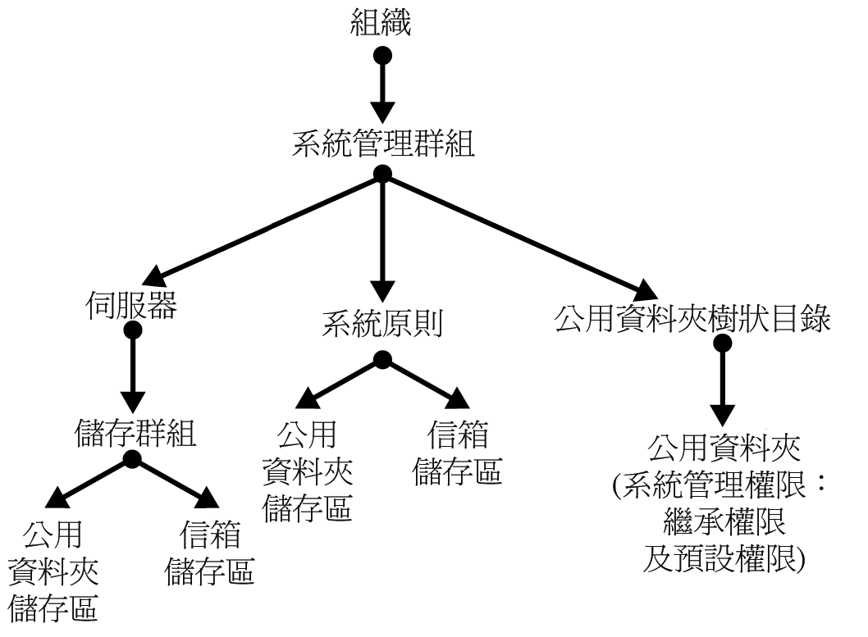
圖 7.1 「Exchange 系統高權限管理員」、「Exchange 系統管理員」或「Exchange 系統檢視管理員」的權限繼承方向

如圖 7.1 所示，Exchange 儲存區內的物件從其系統管理群組繼承權限，但有下列狀況下例外：
- 在系統管理群組上委派的 Exchange 系統管理角色只會賦予這些角色內的系統管理員有限的信箱權限來建立或刪除信箱，以及設定儲存體限制一類的選項。
- 公用資料夾會從其所在的公用資料夾樹狀目錄繼承一些管理權限。它不會從公用資料夾儲存區繼承權限。
- 公用資料夾的系統管理權限包含公用資料夾樹狀目錄中無法使用的多種資料夾專有權限。例如「Exchange 系統管理員」無法修改公用資料夾樹狀目錄的權限，但系統管理員卻可以修改樹狀目錄內公用資料夾的權限。

附註 系統管理員若要將系統原則套用至儲存區，其必須同時擁有 [系統原則] 容器及目標儲存區的適當權限。您若是以分散式管理模型搭配多個系統管理群組，且每一個系統管理群組都有自屬的系統管理員，則每一位系統管理員就只能夠和自己系統管理群組內的儲存區進行互動。
重要事項 即便您可以將樹狀目錄中的資料夾複寫到多個系統管理群組中，但是只能在公用資料夾樹狀目錄及公用資料其建立所在的系統管理群組內進行管理。您若是以分散式系統管理模型搭配多個系統管理群組，且每一個系統管理群組都有自屬的系統管理員，則每一位系統管理員就只能夠使用自己系統管理群組內的公用資料夾儲存區，而無法存取這些儲存區所支援的公用資料夾。

瞭解各種控制信箱及公用資料夾存取的權限類型
公用資料夾、信箱及此兩者所含之郵件的存取控制清單 (ACL)，都是使用 Microsoft Windows® 2000 權限來控制存取 (另外也會搭配使用一些 Exchange 專有的權限)。這項改變從 Microsoft Exchange 5.5 開始，其中的 ACL 使用了 MAPI 權限。在下列情況下，Exchange 2003 會以 MAPI 權限取代 Windows 2000 權限：
- 與使用 MAPI 的用戶端應用程式通訊時，如：Microsoft Outlook®。此情況下的 Exchange 會在顯示權限給使用者時，將其轉換成 MAPI 權限。使用者若是修改了這些權限，Exchange 會再將其轉換回 Windows 2000 權限以便於儲存。
- 將資料複寫至佈署為 Exchange 5.5 伺服器與 Exchange 2003 伺服器並存之環境中的 Exchange 5.5 伺服器時，由於 Exchange 5.5 伺服器只使用 MAPI 權限，因此 Exchange 2003 會以 MAPI 格式複寫權限。當將這些權限複寫回 Exchange 2003 伺服器時，Exchange 2003 會在儲存權限之前，先將其轉換成 Windows 2000 格式。

附註 上述兩種情況也適用於 [公用資料夾] 樹狀目錄內的公用資料夾及信箱 (以及該樹狀目錄內所含之所有資料夾與郵件)。使用 MAPI 的用戶端無法存取位於通用公用資料夾樹狀目錄下的資料夾及郵件，且這些資料夾及郵件也無法複寫到 Exchange 5.5 伺服器。因此，Exchange 一律使用 Windows 2000 權限來處理這些資料夾及郵件。若需 [公用資料夾] 樹狀目錄與通用公用資料夾樹狀目錄之間差異的相關資訊，請參閱本章稍後的＜設定公用資料夾儲存區＞。

Exchange 會自動處理 Windows 2000 權限與 MAPI 權限之間的各項轉換。但系統管理員仍須注意在使用「Exchange 系統管理員」設定權限時，應根據所要保護的物件類型來選擇是要使用 Windows 2000 權限還是 MAPI 權限。

使用信箱權限
新建信箱時，Exchange 會利用信箱儲存區的資料建立新信箱的預設權限。新信箱內的預設資料夾會繼承信箱本身的權限。使用者可使用 Outlook 修改其信箱內的資料夾權限。Outlook 使用的是 MAPI 權限，Exchange 會在儲存變更前，自動將其轉換成 Windows 2000 權限。
您雖可使用「Exchange 系統管理員」刪除或移動信箱，卻無法以其來存取使用者的信箱內容或信箱的相關屬性。您可以使用「Active Directory 使用者及電腦」來執行使用者物件之 Exchange 相關屬性的管理工作。此外，您必須使用「Active Directory 使用者及電腦」授與使用者存取信箱本身的權限，這部份將會在下一節進行討論。

指定使用者擔任信箱代理人
有時候您可能會因為管理及疑難排解的原因，而需要存取使用者的信箱。在某些情況下，您也可能針對某信箱而必須指派存取權給第二位使用者。而我們將第二位使用者稱為信箱代理人。
您可利用修改和信箱相關聯的 Active Directory 使用者帳戶，授與使用者該信箱的委派權限。「Active Directory 使用者及電腦」可以達成此目的。您可以將不同的存取等級授與給信箱：
- 您若是授與第二位使用者「完整信箱存取」的存取等級，Exchange 就會將該使用者視為信箱的擁有者。如此第二位使用者便不需要信箱內其它的資料夾權限。
重要事項 修改權限時請務必小心。某些不懷好意的使用者可能會利用本身對其他使用者信箱的「完整信箱存取」權限，對這些使用者的信箱或內容進行破壞。

- 您若是授與第二位使用者「完整信箱存取」以外的存取等級，則原始的信箱擁有者就可使用 Outlook 設定第二位使用者在信箱內的資料夾權限。
要授與某人對其他使用者信箱的存取權，您必須具備適當的權限，才能夠修改 Active Directory 內的使用者物件 (若需這些權限的相關資訊，請參閱「Windows 說明」)。
授與使用者對其他使用者信箱的完整存取權
- 在 [Active Directory 使用者及電腦] 中的組織網域名稱上按一下滑鼠右鍵，再指向 [檢視]，然後按一下 [進階功能]。
- 按一下使用者所在的 [使用者] 容器或組織單位。
- 在使用者帳戶上按一下滑鼠右鍵，再按 [內容]。
- 按一下 [Exchange 進階]，再按 [信箱權限]。
- 按一下 [新增]，將使用者新增到可以存取此信箱的使用者清單中。
- 在 [完整信箱存取] 權限清單中，選取 [允許] 核取方塊。

授與使用者代表其他使用者傳送郵件的能力
- 在 [Active Directory 使用者及電腦] 中，按一下使用者所在的 [使用者] 容器或組織單位。
- 在使用者帳戶上按一下滑鼠右鍵，再按 [內容]。
- 按一下 [Exchange 一般]，再按 [傳遞選項]。
- 按一下 [新增]，以指定使用者。
重要事項 在此情況下，第二位使用者並不需要信箱本身或信箱內各項目的權限。

使用公用資料夾權限
相較於信箱存取控制，公用資料夾的存取控制就複雜得多了。本節提供的資訊將有助於您瞭解：
- 可以設定的各式公用資料夾權限類型。
- 使用用戶端權限時的必要考量。在修改用戶端權限前，請閱讀此節。
- 在 Exchange 2003 及 Exchange 5.5 伺服器並存的環境下，設定公用資料夾權限時的必要考量。
- 如何指定使用者擔任公用資料夾代理人。
- 擁有郵件功能之公用資料夾可正常運作所需的最低權限。

瞭解三種公用資料夾權限
您可使用下列幾種權限控制對公用資料夾的存取：
- 用戶端權限 這些設定控制可以使用用戶端應用程式存取資料夾及郵件的人員。預設所有使用者都有權對公用資料夾內容執行讀取與寫入的動作。您可變更所有使用者的權限，也可以針對特定的使用者建立不同的權限。預設的用戶端權限不包含 Exchange 系統管理角色 (「Exchange 系統高權限管理員」、「Exchange 系統管理員」或「Exchange 系統檢視管理員」)。
不同的公用資料夾類型，會有不同格式的用戶端權限。
- 公用資料夾樹狀目錄內的資料夾使用 MAPI 權限。
- 通用公用資料夾樹狀目錄內的資料夾使用 Windows 2000 權限。

- 目錄權限 這些設定是標準的 Active Directory 權限，控制可以變更擁有郵件功能之公用資料夾內電子郵件相關屬性的人員。Exchange 會將這些屬性存在 Active Directory 之 [Microsoft Exchange System Objects] 容器的公用資料夾目錄物件中。預設目錄權限包括網域之本機「系統管理員」群組的各種權限。一般來說，指定為擔任任何一種 Exchange 系統管理角色的使用者，都是這個群組的成員。
- 系統管理權限 這些設定控制可以使用「Exchange 系統管理員」(或自訂管理程式) 變更公用資料夾的複寫、限制與其他設定的人員。這些權限部份是從公用資料夾儲存區繼承而來，且包含了 Exchange 系統管理角色的權限。這些權限為 Windows 2000 權限，但其位於公用資料夾儲存區內。

所使用之公用資料夾樹狀目錄的公用資料夾如有多層，則可修改某個資料夾的用戶端權限或系統管理權限，然後再使用 [傳播設定] 命令，將變更傳播給該資料夾下的所有子資料夾。若要傳播用戶端權限，請使用具有 [資料夾權限] 選項的 [傳播設定]。若要傳播管理權限，請使用具有 [系統管理權限] 選項的 [傳播設定]。

使用用戶端權限作業的特殊考量
當您使用「Exchange 系統管理員」檢視公用資料夾的用戶端權限時，所顯示的資訊會隨著您所使用的資料夾樹狀目錄類型而不同。您也可以使用不同的檢視來存取相同的資料。本節的程序提供如何使用及不使用不同檢視的相關資訊。
重要事項 修改權限時請務必小心。某些不懷好意的使用者可能會利用本身對公用資料夾的「擁有者」權限，對資料夾或其內容進行破壞，或是執行惡意的指令碼。

檢視控制用戶端對公用資料夾存取的權限
- 在 [Exchange 系統管理員] 中您所要變更的資料夾上按一下滑鼠右鍵，再按 [內容]。
- 在 [內容] 對話方塊中，按一下 [權限] 索引標籤 (參閱圖 7.2)，再按 [用戶端權限]。
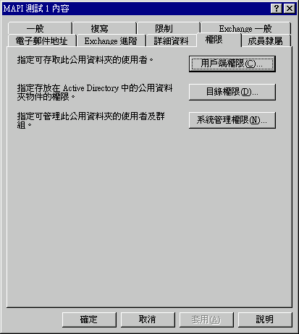
圖 7.2 針對擁有郵件功能之公用資料夾而顯示的第一個 [權限] 索引標籤

按一下 [用戶端權限] 之後，將會根據您所使用的公用資料夾樹狀目錄類型顯示下列其中一個對話方塊：
- 您使用的若是 [公用資料夾] 樹狀目錄內的資料夾，便會顯示內含 MAPI 權限及角色的對話方塊 (參閱圖 7.3a)。
- 您使用的若是通用公用資料夾樹狀目錄內的資料夾，便會顯示內含 Windows 2000 權限、使用者及群組的對話方塊 (參閱圖 7.3b)。
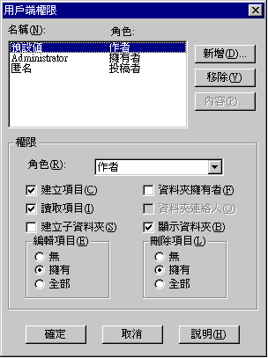  圖 7.3a [公用資料夾] 樹狀目錄之公用資料夾的 [用戶端權限] 對話方塊 | 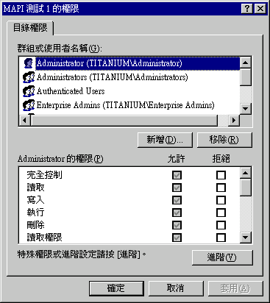  圖 7.3b 通用公用資料夾樹狀目錄之公用資料夾的 [權限] 對話方塊

您也可使用「Exchange 系統管理員」檢視 [公用資料夾] 樹狀目錄內資料夾的 Windows 2000 版權限。
注意 雖然您可以檢視 Windows 2000 版的 [公用資料夾] 樹狀目錄權限，但請勿在此檢視中編輯這些權限。顯示這些權限的 Windows 使用者介面會將 ACL 格式化，從而導致 Exchange 無法再將這些權限轉換成 MAPI 格式。在此情況下，您將無法再使用 Outlook 或一般的 [Exchange 系統管理員] 對話方塊來編輯權限。

檢視 Windows 2000 版的 MAPI 權限
- 在 [Exchange 系統管理員] 中要檢視其權限的資料夾上按一下滑鼠右鍵，再按 [內容]。
- 在 [內容] 對話方塊中按一下 [權限] 索引標籤，並按住 CTRL 鍵後，再按 [用戶端權限]。
所顯示的結果對話方塊如圖 7.4。請注意，所有權限核取方塊均已清除。
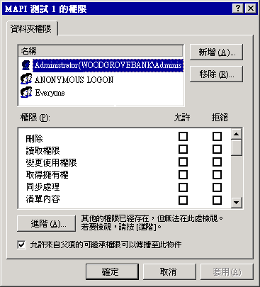
圖 7.4 [公用資料夾] 階層內之資料夾的 [Windows 2000 權限] 對話方塊

- 若要檢視實際的權限資訊，請按一下 [進階]。所顯示的結果對話方塊如圖 7.5。
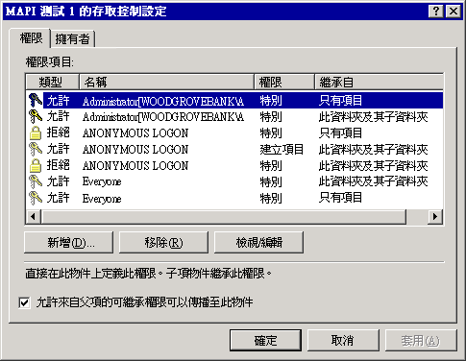
圖 7.5 進階 [Windows 2000 權限] 對話方塊

- 若要檢視詳細的權限資訊，請按一下權限項目，再按 [檢視/編輯]。
切勿使用此對話方塊編輯權限。如前所述，若使用此介面修改權限，會因儲存時格式的不同，而發生 Exchange 無法再將其轉換成 MAPI 格式的情況。圖 7.6 是您可以檢視之詳細 Windows 2000 權限資訊的範例。
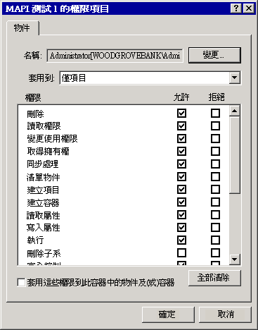
圖 7.6 Windows 2000 權限的詳細檢視

Exchange 2003 及 Exchange 5.5 伺服器並存的特殊考量
您所部署的環境若同時包含了 Exchange 2003 及 Exchange 5.5 伺服器，則在處理管理權限上會較複雜，其中又以公用資料夾權限為甚。隨後的資訊雖然是技術性的，但是您仍然必須瞭解這些細節，才能夠確保您的混合模式部署運作順利。若需 Exchange 如何在 Exchange 2003 與 Exchange 5.5 伺服器之間傳遞存取控制資訊的詳細說明，請參閱《混合模式 Microsoft Exchange 組織中的公用資料夾權限》(英文) (http://go.microsoft.com/fwlink/?LinkId=10228)。
這篇文章中有關管理公用資料夾權限的重點如下：
- 在 Exchange 5.5 伺服器上擁有信箱的使用者或群組必須在 Active Directory 中擁有帳戶，才能夠在 Exchange 2003 與 Exchange 5.5 伺服器之間複寫資料。
- 使用者或群組帳戶若只有 Active Directory 帳戶 (不是Microsoft Windows NT® 4.0 帳戶)，則 Active Directory 帳戶即為「啟用的帳戶」。
- 使用者或群組若是擁有 Windows NT 4.0 帳戶，則 Active Directory 帳戶便會是「停用的帳戶」。此使用「Active Directory 遷移工具」所建立的停用帳戶是一個保留位置，可連結 Active Directory 安全性識別項 (SID) 與現有的 Windows NT 4.0 帳戶。

重要事項 如果您計劃先將使用者帳戶保留在 Windows NT 4.0 內一段時間，然後再將其整個遷移到 Active Directory，便須建立具有 SID 歷程的停用帳戶。「Active Directory 遷移工具」可以將 Windows NT 4.0 SID 遷移至 Active Directory 內新停用帳戶的 [sidHistory] 屬性。日後當您啟用此帳戶時，Exchange 就可使用既有的 SID 歷程資訊，判斷存取控制項目 (ACE) 中 Windows NT 4.0 帳戶已被新啟用的帳戶取代的部份。若需此處理程序的相關資訊，請參閱 Microsoft 知識庫文件 - 316047＜XADM：解決啟用 ADC 產生之帳戶所引起的問題＞(英文) (http://support.microsoft.com/?kbid=316047)。

- Exchange 5.5 會使用 MAPI 型權限，利用「Exchange 目錄」中的辨別名稱來識別使用者及群組，並使用 ptagACLData 屬性儲存存取控制資訊。Exchange 2003 另外還使用 ptagNTSD 及 ptagAdminNTSD 兩個屬性來儲存存取控制資訊。
以下是 Exchange 2003 將存取控制資訊複寫到 Exchange 5.5 伺服器時執行的動作：
- 將使用者及群組的 Active Directory 安全性識別項 (SID) 轉換成「Exchange 目錄」的辨別名稱。
- 將 Windows 2000 權限轉換成 MAPI 權限。
- 將轉換後的存取控制資訊存入 ptagACLData。
- 將 ptagNTSD、ptagAdminNTSD 和 ptagACLData 複寫到 Exchange 5.5 伺服器。

以下則是 Exchange 2003 接收 Exchange 5.5 伺服器之複寫資料時執行的動作：
- 丟棄 ptagNTSD 及 ptagAdminNTSD 的傳入值。此步驟可避免這些屬性在 Exchange 5.5 的控制下不會遭到變更。
- 從 ptagACLData 中擷取使用者及群組辨別名稱，再將其轉換成 Active Directory SID。
- 從 ptagACLData 中擷取權限，再將其轉換成 Windows 2000 權限。
- 將轉換的存取控制資訊存入 ptagNTSD。(ptagAdminNTSD 的原始值不會受影響。
- 轉換時，除非在步驟 b 或步驟 c 發生問題，否則請丟棄 ptagACLData 值。 若在轉換時發生問題，Exchange 2003 會保留 ptagACLData 值。

- Exchange 5.5 會將權限套用至資料夾。您無法像在 Exchange 2003 中一樣，直接將權限指派給個別郵件 (郵件等級的權限)。若要將 Exchange 5.5 上的資料夾及其內容複寫到 Exchange 2003，請勿直接對郵件設定權限。Exchange 2003 會管理權限，以確保郵件安全；但是如果您嘗試在此情況下變更郵件權限，則此項變更在下一個複寫週期中將會遺失。

指定使用者擔任公用資料夾代理人
您可設定擁有郵件功能的公用資料夾，讓使用者可以代表公用資料夾傳送郵件。例如，如果資料夾是作為使用者群組的共用儲存位置或工作區，則其中任一使用者均可傳送通知給群組。如果您為自訂的應用程式建立了帳戶，則它也可以執行這項功能。
授與使用者代表公用資料夾傳送郵件的能力
- 在 [Exchange 系統管理員] 的 [資料夾] 下，於您要將傳送郵件的能力授與使用者的公用資料夾上按一下滑鼠右鍵，再按 [內容]。
- 按一下 [Exchange 一般]，再按 [傳遞選項]。
- 按一下 [新增]，以指定使用者。
- 當符合下列的情況時，您就需要作進一步的修改：
- 使用者信箱所在的網域，不同於公用資料夾所在的網域。
- 使用者信箱所在伺服器所處的站台，不包含主控公用資料夾之網域的網域控制站。

另外請再擇一執行下列步驟：
- 將設有「讀取」權限之子網域的 [Exchange 網域伺服器] 安全性群組，加入父系網域 [Microsoft Exchange System Object] 容器的 ACL 中。建議可以採取此法暫時解決此問題。
- 從父系網域中選擇一部網域控制站，並將其移至使用者的 Exchange 2003 站台。

維護擁有郵件功能之公用資料夾所需的最低權限
修改擁有郵件功能之公用資料夾的預設用戶端權限及角色時，請務必連帶維護「匿名」帳戶的「投稿者」角色。否則傳送至此公用資料夾的郵件，將會被認定為無法傳遞而遭退回。當公用資料夾收到不具備其權限之使用者所寄發的電子郵件時其會將此郵件視為使用「匿名」帳戶所張貼的郵件。
附註 從 Exchange 5.5 開始，[匿名] 帳戶的預設角色為「無」。

維護信箱儲存區及公用資料夾儲存區所需的最低權限
修改 Exchange Server 2003 信箱儲存區及公用資料儲存區的預設權限時，請務必保留下列最低權限：
- 系統管理員群組 「完全控制」
- 驗證的使用者群組 「讀取及執行」、「列出資料夾內容」及「讀取」
- 建立擁有者 「無」
- 伺服器操作員群組 「修改」、「讀取及執行」、「列出資料夾內容」、「讀取」及「寫入」
- 系統帳戶 「完全控制」

您若未替這些群組及帳戶保留上述權限，在裝載信箱儲存區或公用資料夾儲存區時，便可能會發生問題。下列錯誤訊息及事件指出上述清單內的帳戶及群組沒有正確的權限：
- 發生內部處理錯誤。請個別或同時重新啟動 Exchange 系統管理員及 Microsoft Exchange Information Store 服務。
- MAPI 或未指定的服務提供者。識別碼：00000476-0000-00000000。 00000476-0000-00000000.
- 資訊儲存庫 (2520) 判定包含 "[磁碟機:\]Exchsrvr\Mdbdata\" 的磁碟區 "[磁碟機:\]" 之最小 I/O 區塊大小的嘗試失敗，系統錯誤為 5 (0x00000005)：「拒絕存取」。此作業將失敗，錯誤為 1032 (0xfffffbf8)。
- 啟動 Microsoft Exchange Information Store 上的儲存群組 [儲存群組的 dn] 時發生錯誤 0xfffffbf8。
- MAPI 呼叫 'OpenMsgStore' 失敗，錯誤為：Microsoft Exchange Server 電腦無法使用。可能是網路發生問題，或是 Microsoft Exchange Server 電腦目前因維護而關閉。MAPI 提供者失敗。Microsoft Exchange Server Information Store 識別碼：8004011d-0526-00000000。

如果您清除了公用資料夾階層的 [允許來自父項的可繼承權限可以傳播至此物件] 選項，則在裝載公用資料夾儲存區時也可能會發生錯誤。下列錯誤訊息表示您已經取消選取了該選項：
- 因為尚未複寫 Active Directory 資訊，所以無法裝載儲存區。
- Microsoft Exchange Information Store 服務找不到指定的物件。識別碼：00000476-0000-00000000。 c1041722

還原 Exchange 所需的權限
- 在 [Exchange 系統管理員] 的公用資料夾樹狀目錄上按一下滑鼠右鍵，再按 [內容]。
- 在 [內容] 對話方塊中，依序按一下 [安全性] 索引標籤和 [進階]，然後選取 [允許將可繼承的權限從父項傳播至此物件]。
- 等待 Active Directory 將變更複寫到所有網域控制站。
- 在公用資料夾儲存區上按一下滑鼠右鍵，再按 [裝載儲存區]。

管理儲存群組及儲存區
Exchange 儲存區使用兩種資料庫：
- 信箱儲存區
- 公用資料夾儲存區

這些資料庫 (或「儲存區」) 會編入儲存群組中。儲存群組內的所有資料庫會共用同一組交易記錄檔、單一備份排程及同一組記錄及備份相關的設定。
「Exchange 系統管理員」會列出每一部伺服器的儲存群組，以及這些儲存群組所包含的信箱儲存區及公用資料夾儲存區。若要檢視「Exchange 系統管理員」內的儲存區及儲存群組，請展開「Exchange 系統管理員」主控台樹狀目錄內的伺服器節點。圖 7.7 顯示某伺服器之 [預設儲存群組] 內的信箱及公用資料夾儲存區。
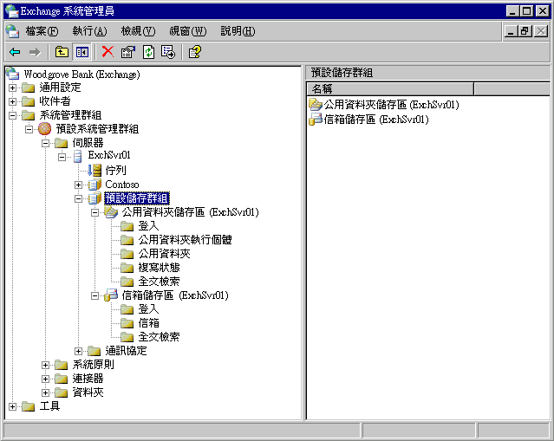
圖 7.7 Exchange 系統管理員內的儲存區資訊

您若是使用 Exchange Server 2003 Standard Edition，則每一部 Exchange 伺服器都會有一個內含一個信箱儲存區與一個公用資料夾儲存區的儲存群組。如果您是使用 Exchange Server 2003 Enterprise Edition，則每一部伺服器最多可擁有四個儲存群組，而每一個儲存群組最多可有五個資料庫 (信箱儲存區或公用資料夾儲存區)。
不論是使用 Exchange Server 2003 Standard Edition 或 Exchange Server 2003 Enterprise Edition，都可以在其他儲存群組之外，另建「復原儲存群組」。您可以在從備份中還原資料時，使用此特殊儲存群組來復原信箱資料。若需如何設定及使用「復原儲存群組」的相關資訊，請參閱《使用 Exchange Server 2003 復原儲存群組》(英文) (http://go.microsoft.com/fwlink/?LinkId=23233)。
您可使用多個信箱儲存區來增加 Exchange 組織的可靠度及復原能力。如果使用者橫跨多個信箱儲存區，則損失一個儲存區只會對相關使用者造成影響，而不會影響到整個組織。此外，降低每個儲存區的使用者數量，也可減少從備份中復原受損儲存區所需的時間。
附註 和等量使用者於單一儲存區的資源消耗量相比，增加伺服器上的信箱儲存區數量，將會消耗更多的伺服器資源。不過，一般使用多個儲存區的好處，會大於節省資源所帶來的效益。

您可利用多個公用資料夾儲存區將公用資料夾散置在多部伺服器上。您可以將相同資料夾的多份複本存放在數部伺服器上，以增加系統處理使用者流量的能力。如果您有多個路由群組，也可以將資料夾分送到各路由群組中，以方便使用者存取其常用的資料夾。
本節提供下列資訊：
- 如何設定每一個儲存群組的交易記錄設定。
- 如何在備份時覆寫每一個儲存群組中已被刪除的資料。
- 如何增加新的儲存群組。
- 如何裝載或卸載儲存區。
- 如何將每一個儲存區的資料庫檔案，從系統目錄中移出。此工作也適用於信箱儲存區及公用資料夾儲存區。
- 如何設定每一個儲存區的維護及備份選項。這些工作也適用於信箱儲存區及公用資料夾儲存區。
- 如何建立及設定信箱儲存區。這些工作會因為您所使用的儲存區類型而不同。
- 如何建立及設定公用資料夾儲存區。這些工作會因為您所使用的儲存區類型而不同。

設定儲存群組的交易記錄
交易記錄是儲存群組最重要的一部分。即使您只是使用預設的「預設儲存群組」，還是必須考量設定交易記錄，以確保儲存區受損時可以復原資料。
在 Exchange 所使用的標準交易記錄中，儲存群組內的每一筆儲存區交易 (如：建立或修改郵件) 都會先寫入記錄檔，然後才寫入儲存區中。當儲存區交易寫入記錄檔時，系統會在每一筆交易標示 Exchange 用於連結其與特定儲存區的識別項。因此，儲存群組內所有的儲存區會共用同一組交易記錄。
此處理同時還可以保障儲存區在兩次備份中間受損時交易記錄不會流失。在多數的情況下，復原受損的儲存區就等於要從備份中還原資料、重現備份記錄檔，然後再重現最近的記錄檔，藉以復原到最後一次備份後所進行的交易。
附註 若需交易記錄如何運作，以及如何在不同環境下復原儲存區資料的詳細資訊，請參閱《Microsoft Exchange 2000 Server 的嚴重損壞修復》(英文) (http://go.microsoft.com/fwlink/?LinkID=18350)。除現有的功能不變之外，Exchange Server 2003 還提供新的復原功能。若需新復原功能的相關資訊，請參閱《Exchange Server 2003 的新功能》(英文) (http://go.microsoft.com/fwlink/?LinkId=21765)。

當記錄檔大小超出 5 MB 時，系統會予以重新命名，並起始一份新的記錄檔。因此，隨著交易數量的成長，就會建立出一組記錄檔。該組記錄檔會愈來愈大，直到您執行完整備份 (也稱為正常備份) 或遞增備份為止。備份時，會將舊的交易記錄移除，而目前正在使用的記錄檔，則會用為新一組記錄檔的第一份檔案。您可藉設定定期備份排程來控制這組記錄檔的大小。不論是使用 Windows 2000 備份公用程式或協力廠商的備份產品，您都可以隨時備份任何儲存群組或資料庫。
您可以對 Exchange 儲存區執行下列四種線上備份作業：
- 完整備份 完整備份 (在 Windows Backup 中稱為正常備份) 會備份儲存區及交易記錄檔。備份完畢之後，會將所有內含已完成之交易的交易記錄檔刪除。
- 複製備份 複製備份會備份儲存區及交易記錄檔，並會保留交易記錄。
- 遞增備份 遞增備份會備份交易記錄，並將所有內含已完成之交易的交易記錄移除。
- 差異備份 差異備份會備份交易記錄，並予以保留。

重要事項 只有在執行過正常備份之後，才能夠執行遞增或差異備份。如果需要復原儲存區，您必須先從上一次正常備份中復原儲存區本身，然後才能從遞增或差異備份中復原記錄檔。

設定交易記錄及選擇其他儲存群組選項
- 在 [Exchange 系統管理員] 中的儲存群組上按一下滑鼠右鍵，再按 [內容]。
圖 7.8 顯示設定儲存群組可用的選項。
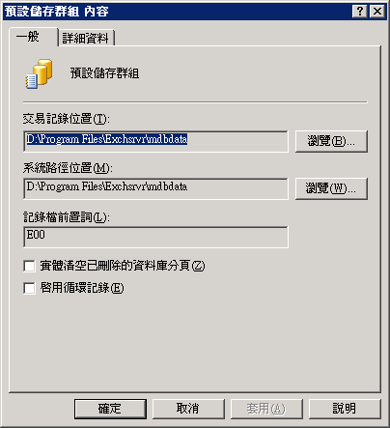
圖 7.8 儲存群組的 [內容] 對話方塊

將交易記錄檔移至其他磁碟機
安裝 Exchange 時，「安裝程式」會在相同的磁碟機上建立交易記錄檔及資料庫檔案。您若是能夠將交易記錄檔與資料庫檔案置於不同的磁碟機上，就能夠大幅提升 Exchange伺服器的效能和容錯能力。由於這些檔案是伺服器運作所必需的檔案，因此必須妥善保護磁碟機避免發生故障，而最佳方式就是使用獨立磁碟容錯陣列 (RAID) 來進行硬體對映。建議您使用 RAID 1、RAID 0+1 或 RAID 10。 對於交易記錄磁碟區，請使用 NTFS 檔案系統。
為獲得最佳效能，您應將每個儲存群組的交易記錄集置於不同的磁碟機上。由於每一個儲存群組都有自屬的一組交易記錄，因此伺服器上專供交易記錄使用的磁碟機數目，應和規劃的儲存群組數目相等。雖然您可以將多組交易記錄集置於同一磁碟機上，但伺服器的效能會因此而大幅下降。
小秘訣 您可以將資料庫磁碟機散置在多個「小型電腦系統介面 (SCSI)」通道或控制器上，但將其設定成單一的邏輯磁碟機，以將 SCSI 匯流排的飽和度降到最低。

磁碟組態的範例如下：
- C:\ 系統和開機 (鏡像組)
- D:\ 網頁檔案
- E:\ 儲存群組 1 的交易記錄 (鏡像組)
- F:\ 儲存群組 2 的交易記錄 (鏡像組)
- G:\ 兩個儲存群組 (設定成等量硬體組的多部磁碟機) 的資料庫檔案

設定交易記錄的新位置
- 在 [Exchange 系統管理員] 中的儲存群組上按一下滑鼠右鍵，再按 [內容]。
- 在 [一般] 索引標籤上，指定檔案的新位置。
舉例來說，E:\ 磁碟機若只包含此儲存群組的記錄檔，就應在 [交易記錄位置] 內按一下 [瀏覽]，再選擇 E:\ 磁碟機。

使用循環記錄
循環記錄會覆寫同一份交記錄檔的資料，並在資料寫入資料庫之後重複使用之。預設循環記錄為停用。啟用循環記錄可以降低對磁碟機儲存空間的需求。不過，由於交易記錄內不再包含上一次備份後完成的所有交易，因此只能夠從上一次完整 (正常) 備份中復原記錄。一般不建議在正常的生產環境中使用循環記錄。
注意 使用 [啟用循環記錄] 選項不會建立記錄檔集，且只能從最後一次備份中復原資料。請將此選項與支援「網路新聞傳送通訊協定 (NNTP)」資料夾 (在公用資料夾儲存區內) 的儲存群組搭配使用，因為這些群組不會用到記錄檔。

在備份時覆寫已被刪除的資料
和使用大多數應用程式一樣，Exchange 並不會真的將資料從磁碟內移除。雖然 Exchange 會將其視為已刪除的資料，但是通常還是會予以保留，直到更新近的資料將之覆寫為止。如果您想要定期覆寫已刪除的資料，請使用 [實體清空已刪除的資料庫分頁] 選項。啟用此選項後，Exchange 便會在線上備份處理期間覆寫這些已被刪除資料區塊。
重要事項 啟用 [實體清空已刪除的資料庫分頁] 選項會降低備份效能，並增加資料庫檔案的大小。預設此選項為關閉。

新增儲存群組
儲存群組包含一到五個資料庫 (信箱儲存區及公用資料夾儲存區)，以及一組供這些資料庫使用的交易記錄檔。您可能會想要在下列情況中新增儲存群組：
- 您希望在某部伺服器上使用五個以上的資料庫。例如您可以藉增加信箱儲存區的數量，以減少每一個儲存上的使用者數量，來降低每一個信箱儲存區的備份或復原時間。
- 您資料庫的備份或復原需求不同。例如，即使您的資料庫是在需要重新建構的情況下，也無法接受長達數個小時的離線時間。

建立新的儲存群組
- 在 [Exchange 系統管理員] 中，於存放新儲存群組所在的伺服器上按一下滑鼠右鍵，並指向 [新增] 後，再按 [儲存群組]。
- 於提示出現時鍵入該儲存群組的名稱。
Exchange 會在 [交易記錄位置] 及 [系統路徑位置] 填入預設值。您可在此時變更該預設值，也可在稍後變更這些值。

裝載或卸載儲存區
「已裝載的儲存區」是指運作正常，並可供使用者及系統管理員存取的儲存區。儲存區一旦卸載或離線，就沒有任何使用者可以進行存取，並且您也無法再檢視或變更所有儲存區內容。通常，Exchange 會於必要時自動裝載及卸載儲存區。舉例來說，當您將儲存區的資料庫檔案移至新目錄時，系統就會自動卸載該儲存區，直到移動作業完成為止。
在某些情況下，您必須手動裝載或卸載儲存區。例如您可以將儲存區設定成伺服器一經重新啟動，就必須以手動方式裝載儲存區。如此您就可以在使用者再次存取該儲存區之前，檢查伺服器的運作是否正常。若需相關資訊，請參閱本章稍後的＜設定儲存區維護及備份選項＞。
「Exchange 系統管理員」中所顯示之各個儲存區的 [執行] 功能表中，均列有 [裝載儲存區] 與 [卸載儲存區] 命令可供使用。
附註 對不具備其權限的儲存區，即便其確在執行中，仍會在「Exchange 系統管理員」內顯示為卸載。當您使用分散式系統管理模型，並且設有由不同系統管理員管理的多個系統管理群組時，便可能會發生這種情況。每一位系統管理員均只能夠和自有之系統管理群組內的儲存區互動。

將儲存區檔案移至新目錄
安裝 Exchange 時，安裝程式會在 Exchange 程式檔案所在的磁碟機上建立資料庫檔案。若要獲得更好的效能及更多的儲存空間，您可以將 Exchange 資料庫 (信箱儲存區及公用資料夾儲存區) 從預設磁碟機或目錄移出。移動期間系統會自動卸載儲存區，避免使用者的存取。
小秘訣 您可以資料庫磁碟機散置到多個 SCSI 通道或控制器上，但將其設定成單一的邏輯磁碟機，以將 SCSI 匯流排的飽和度降到最低。

移動儲存區時請切記下列事項：
- 使用儲存區所在伺服器上的「Exchange 系統管理員」來移動儲存區的 .edb 及 .stm 資料庫檔案。移動這些檔案時，需要在 [內容] 對話方塊的 [資料庫] 索引標籤上指定新的檔案位置 (請參閱下節的圖 7.9)。
- 移動完成後，請執行正常備份。此處理會在備份現有的交易記錄檔後將其刪除，藉此簡化未來的復原操作。
若需復原作業及交易記錄檔的相關資訊，請參閱《Microsoft Exchange 2000 Server 的嚴重損壞修復》(英文) (http://go.microsoft.com/fwlink/?LinkID=18350)。

設定儲存區維護及備份選項
信箱儲存區及公用資料夾儲存區的維護處理與備份選項相同無二。您可以在想要選取或設定之儲存區的 [資料庫] 索引標籤 (請參閱圖 7.9) 上，選取及設定這些選項。
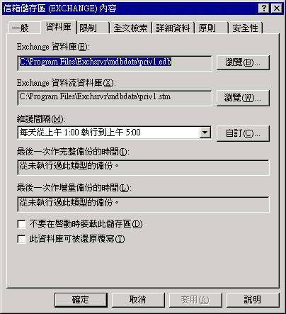
圖 7.9 信箱儲存區的 [資料庫] 索引標籤

信箱儲存區的 [資料庫] 索引標籤包含下列維護及備份選項。
- 維護間隔 指定自動資料庫維護處理程序的排程。此處理包括：
- 檢查所有的信箱或公用資料夾均未超出儲存限制設定。
- 如超過儲存限制，即傳送郵件給系統管理員或信箱擁有者。
- 檢查已刪除項目是否有依照儲存區的設定時間加以保留。
- 公用資料夾如設有保留天數，即會檢查是否有過期的郵件，並將過期的郵件刪除。
因為此處理程序會消耗大量的伺服器資源，所以最好將它排定在非尖峰時間內執行。

附註 若需強制維護處理程序設定的相關資訊，請參閱本章稍後的＜設定預設的信箱限制＞、＜設定預設的公用資料夾限制＞及＜設定特定公用資料夾複本的限制＞。

- 不要在啟動時裝載此儲存區 選取此選項後，便不會在 Exchange 啟動時自動裝載信箱儲存區。預設為清除此核取方塊。
- 此資料庫可被還原覆寫 執行正常還原操作時請勿使用此選項。只有在還原操作因無法覆寫資料庫的錯誤而失敗時才選取此選項。預設不會選取此選項。

設定信箱儲存區
信箱是交付所有傳入郵件給指定使用者的位置。信箱中包含了郵件、郵件附件、資料夾、文件及其他檔案。使用者信箱內的資訊均存放在 Exchange 伺服器的信箱儲存區內。圖 7.10 所列是某信箱儲存區上的信箱清單。
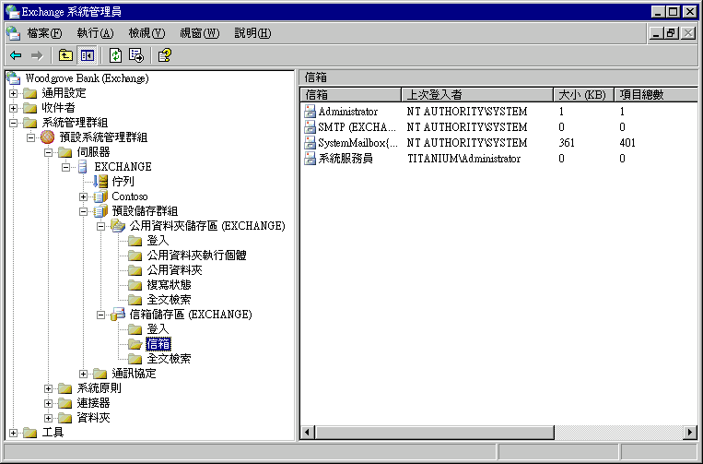
圖 7.10 「Exchange 系統管理員」內的信箱儲存區資訊

信箱會從儲箱儲存區繼承許多屬性 (如：儲存限制)。您可針對不同的使用者群組建立不同的信箱儲存區。例如，您可將工作者的信箱置於一個儲存區內，再將管理者的信箱置於另一個儲存區內，然後將設定個別設定信箱的方式改為設定儲存區，來將管理階層的儲存區限制設定為一般設定的兩倍。
本節的重點如下：
- 信箱儲存區與相關聯之公用資料夾儲存區的關係。
- 單一郵件儲存實體 (套用與不套用時)。
- 如何新增信箱儲存區。
- 如何設定預設的信箱儲存區限制，以及已被刪除郵件與信箱的保留時間。
- 如何運用系統原則來控制信箱儲存區設定。
- 可用於監視信箱儲存區活動的使用者介面。

若需設定儲存區之全文檢索更新功能的相關資訊，請參閱《使用 Exchange Server 2003 儲存區》中的＜使用全文檢索＞(http://go.microsoft.com/fwlink/?linkid=33049)

連結信箱儲存區與公用資料夾儲存區
每一個信箱儲存區都必須和公用資料夾儲存區相關聯。公用資料夾儲存區的指定，是在建立信箱儲存區時進行。預設安裝在每一部伺服器上的公用資料夾都可支援 [公用資料夾] 樹狀目錄 (也稱為 MAPI 公用資料夾樹狀目錄)。您的 Exchange 組織內只能夠有一個公用資料夾樹狀目錄，且其會和每一部伺服器的預設公用資料夾儲存區相關聯。
附註 使用信箱儲存區所在伺服器上的預設公用資料夾儲存區，將可改善使用者存取公用資料夾時的效能，同時也比較容易對公用資料夾存取問題進行疑難排解。

若需公用資料夾樹狀目錄及預設公用資料夾儲存區的相關資訊，請參閱本章稍後的＜設定公用資料夾儲存區＞及＜管理公用資料夾＞。

瞭解單一郵件實體儲存
為協助控制信箱儲存區的大小，Exchange 支援單一郵件儲存實體。這表示相同一封郵件若是同時傳送給相同儲存區內的多個信箱時，系統只會挑選其中一個信箱中的一個郵件實體加以儲存。其他信箱只會含有指向該存檔郵件的指標。
如果郵件是要傳送給不同信箱儲存區內的多個信箱，則該郵件會寫入每個信箱儲存區一次。
移動信箱時，若其內的某郵件和目的地伺服器上之信箱儲存區內某郵件為同一郵件，便無法繼續維持單一實體儲存的機制。
小秘訣 若要發揮單一實體郵件儲存的最大效能，可將類似的使用者安排在相同的信箱儲存區內，例如同部門內使用「全部回覆」的使用者，或是經常相互傳送大型附件的使用者。

新增信箱儲存區
建立新的信箱儲存區
- 在 [Exchange 系統管理員] 中存放新儲存區所在的儲存群組上按一下滑鼠右鍵，並指向 [新增] 後，再按 [信箱儲存區]。
- 於提示顯示時輸入信箱儲存區的名稱。
Exchange 會自動選取新信箱儲存區的預設公用資料夾儲存區 (和 [公用資料夾] 樹狀目錄相關聯) 與離線通訊錄 (使用者必須自行下載於離線使用)。
您可於此時或於稍後修改這些選項 (在信箱儲存區上按一下滑鼠右鍵，再按 [內容])。圖 7.11 顯示信箱儲存區的內容。
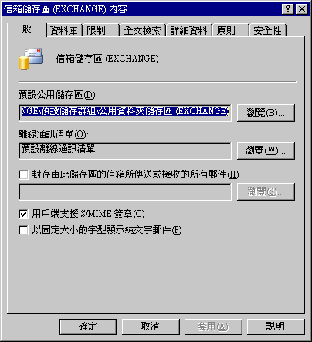
圖 7.11 信箱儲存區的 [一般] 索引標籤

若需建立信箱的相關資訊，請參閱本章稍後的＜管理信箱＞。

設定預設的信箱限制
您可使用 [限制] 索引標籤內的限制設定，控制信箱儲存區內的信箱大小上限，以及已被刪除郵件的處理方式。您可從信箱儲存區 [內容] 對話方塊的 [限制] 索引標籤上存取這些設定 (請參閱圖 7.12)。
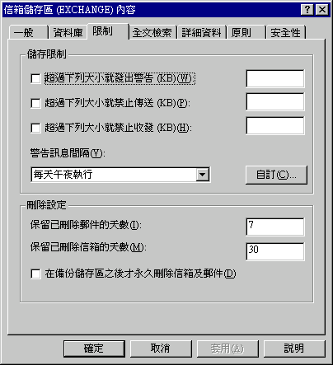
圖 7.12 信箱儲存區的 [限制] 索引標籤

附註 個別的使用者可以利用「Active Directory 使用者及電腦」來設定該使用者的限制設定，以覆寫儲存區的限制設定。

表 7.2 是可以設定的信箱儲存區限制。預設是沒有設定任何限制。
表 7.2 信箱儲存區 [限制] 索引標籤上可用的選項
選項 | 描述
超過下列大小就發出警告 (KB) | 當使用者的信箱超出指定的大小限制時，使用者會收到電子郵件警告，要求使用者刪除信箱中的郵件。預設不會選取此選項。
超過下列大小就禁止傳送 (KB) | 當使用者的信箱超出指定的大小限制時，使用者會收到電子郵件警告，要求使用者刪除信箱中的郵件。此外，在信箱大小未降到指定限制以下之前，使用者將無法傳送電子郵件。預設為不選取此選項。
超過下列大小就禁止收發 (KB) | 當使用者的信箱超出指定的大小限制時，使用者會收到電子郵件警告，要求使用者刪除信箱中的郵件。此外，在信箱大小未降到指定限制以下之前，使用者無法傳送電子郵件，且會將傳入的電子郵件退回寄件者，並附上未傳遞報告 (NDR)。
警告訊息間隔 | 請使用此下拉式清單，指定何時應該產生警告訊息。您可任選一項標準維護排程，或是按一下 [自訂]，設定自有的排程。  此處理程序會佔用大量 CPU 及磁碟資源，並會減緩伺服器的效能。將此類型的維護作業排定於非高峰時間執行會是較佳的作法。
保留已刪除郵件的天數 | 您可指定已被刪除郵件 (如：電子郵件) 在永遠移除之前，要保留在伺服器內的天數。輸入值的範圍從0 至 24855。 若鍵入 0，就會立即將已被刪除的郵件從伺服器上移除。  只要已被刪除郵件還在伺服器上，Outlook 使用者就可使用 Outlook 的 [復原刪除項目] 功能擷取這些項目。
保留已刪除信箱的天數 | 您可指定已被刪除信箱在永遠移除之前，要保留在伺服器內的天數。設定此值之後，於指定的天數內，您都可以復原意外刪除的信箱。  輸入值的範圍從0 至 24855。 若輸入 0，就會立即將已被刪除的信箱從伺服器上移除。
在備份儲存區之後才永久刪除信箱及郵件 | 在執行備份之前，可以先將刪除的信箱及郵件保留在伺服器上。而執行備份之後，系統將會根據您的設定來刪除信箱及郵件。

設定信箱儲存區的原則
建立管理信箱儲存區原則的方式，和建立其他系統原則一樣。若需各種系統原則的詳細資訊，請參閱第 2 章＜管理 Exchange 組織＞內的＜使用系統原則＞。
您可以使用原則設定下列選項：
- [一般] 索引標籤
- 預設公用儲存區
- 離線通訊清單
- 封存此儲存區內之信箱所傳送或接收的所有郵件
- 用戶端支援 S/MIME 簽章
- 以固定大小的字型顯示純文字郵件

- [資料庫] 索引標籤
- 維護間隔

- [限制] 索引標籤
- 超過下列大小就發出警告 (KB)
- 超過下列大小就禁止傳送 (KB)
- 超過下列大小就禁止收發 (KB)
- 警告訊息間隔
- 保留已刪除郵件的天數
- 保留已刪除信箱的天數
- 在備份儲存區之後才永久刪除信箱及郵件

- [全文檢索] 索引標籤
- 更新間隔

您可以使用 [Exchange 系統管理員] 的 [系統原則] 節點建立及套用原則。建立了信箱儲存區原則之後，就可將原則套用至任何伺服器上的一或多個信箱儲存區。
附註 只有您擁有修改儲存區的權限，才可以將原則套用至該儲存區。您使用的若是分散式系統管理模型，且設有多個系統管理群組與個別的系統管理員，則每一位系統管理員均只能夠和自有之系統管理群組內的儲存區互動。

套用原則至一或多個信箱儲存區
- 在 [Exchange 系統管理員] 中的原則上按一下滑鼠右鍵，再按 [新增郵件儲存區]。
- 選取適當的儲存區。
套用原則之後，您就無法再從信箱儲存區的 [內容] 對話方塊中，選取該原則所控制的選項。這可避免本機設定覆寫該原則。若需套用至特定信箱儲存區的所有原則清單，請檢視該信箱儲存區的 [原則] 索引標籤。

監視信箱儲存區的活動
「Exchange 系統管理員」會提供信箱儲存區內各個項目的最新資訊。您可使用此資訊進行系統問題的疑難排解，或是評估系統是否需要調整或重新設定。例如，圖 7.13 顯示信箱儲存區內的信箱清單、仍在存取那些信箱的使用者，以及信箱的大小。除了之前所述之外，「Exchange 系統檢視管理員」也可存取此資訊。
圖 7.13 「Exchange 系統管理員」內的信箱儲存區資訊

表 7.3 所列是信箱儲存區下每一個節點會出現的狀態資訊。
若要在右側窗格中顯示不同資訊直欄，請按一下所要檢視的節點。在 [檢視] 功能表上，按一下 [新增/移除欄位]，然後選取所要顯示的資訊類型。若需可用直欄的詳細清單，請參閱「Exchange Server 2003 說明」中的＜管理信箱儲存區＞。
表 7.3 信箱儲存區的狀態資訊
節點 | 狀態資訊
登入 | 目前已經登入其信箱的使用者及其活動。  您可利用此資訊尋找出現不正常活動狀態的信箱使用者。[全部選項] 直欄對達成此目的非常有幫助。  您至少必須是「Exchange 系統管理員」才能檢視此資訊。
信箱 | 儲存區內現有的信箱。  此節點只提供信箱的相關資訊，而無法讓您存取信箱內的郵件。  您至少必須是「Exchange 系統管理員」才能檢視此資訊。
全文檢索 | 目前全文檢索的狀態。

您也可使用「Windows 效能」應用程式監視信箱儲存區的相關活動。下列計數器 (由 MSExchangeIS Mailbox 效能物件所提供) 可以提供非常有用的資訊：
- Average Delivery Time
- Local delivery rate
- Logon Operations/sec
- Folder opens/sec
- Message Opens/sec
- Message Delivered/min
- Messages Sent/min
- Message Submitted/min
- Receive Queue Size

若需如何使用這些計數器的相關資訊，請參閱「Windows 效能說明」。

設定公用資料夾儲存區
公用資料夾儲存區中存放了特定公用資料夾樹狀目錄的相關資訊，包括樹狀目錄結構的編排方式，以及樹狀目錄中所含的資料夾。同時還存放了公用資料夾的內容。
每個新的 Exchange 伺服器都有一個預設的公用資料夾儲存區 (稱為「公用資料夾儲存區」)。此儲存區支援 Exchange 預設公用資料夾樹狀目錄，其在「Exchange 系統管理員」中稱為「公用資料夾」，而在 Outlook 中稱為「所有公用資料夾」，有時也稱為 MAPI 公用資料夾樹狀目錄。使用者可使用 MAPI 型用戶端 (如：Outlook) 及 HTTP 型用戶端 (如：Microsoft Outlook® Web Access) 存取此樹狀目錄。每個 Exchange 組織內都只有一個「公用資料夾」樹狀目錄，而且所有預設公用資料夾儲存區會彼此複寫此樹狀目錄及其內容。
您可建立新的公用資料夾樹狀目錄，稱為通用公用資料夾樹狀目錄 (又稱為非 MAPI 公用資料夾樹狀目錄)。使用者可透過網路型用戶端、NNTP 用戶端及標準 Windows 應用程式 (在此應用程式中，會利用 WebDAV 將資料夾對映為網路磁碟機) 存取通用樹狀目錄內的資料夾。您可以使用通用公用資料夾樹狀目錄作為部門、群組或專案的檔案存放庫。若需相關資訊，請參閱本節稍後的＜設定新的公用資料夾樹狀目錄及公用資料夾儲存區＞。
一旦建立了新的公用資料夾樹狀目錄，就可以建立額外的公用資料夾儲存區來支援此樹狀目錄。每一部伺服器上的各個公用資料夾樹狀目錄都只能夠有一個儲存區。換言之，若每一個儲存區各自支援不同的公用資料夾樹狀目錄，則伺服器就可以有多個公用資料夾儲存區。若需相關資訊，請參閱本節稍後的＜建立現有公用資料夾樹狀目錄的新公用資料夾儲存區＞。
圖 7.14 所示是一組支援多個樹狀目錄的公用資料夾伺服器範例：
- 每一部伺服器都有一個支援「公用資料夾」樹狀目錄的「公用資料夾儲存區」。
- 其中有兩部伺服器支援第二個公用資料夾樹狀目錄。這些伺服器上的每一個樹狀目錄都有一個公用資料夾儲存區。
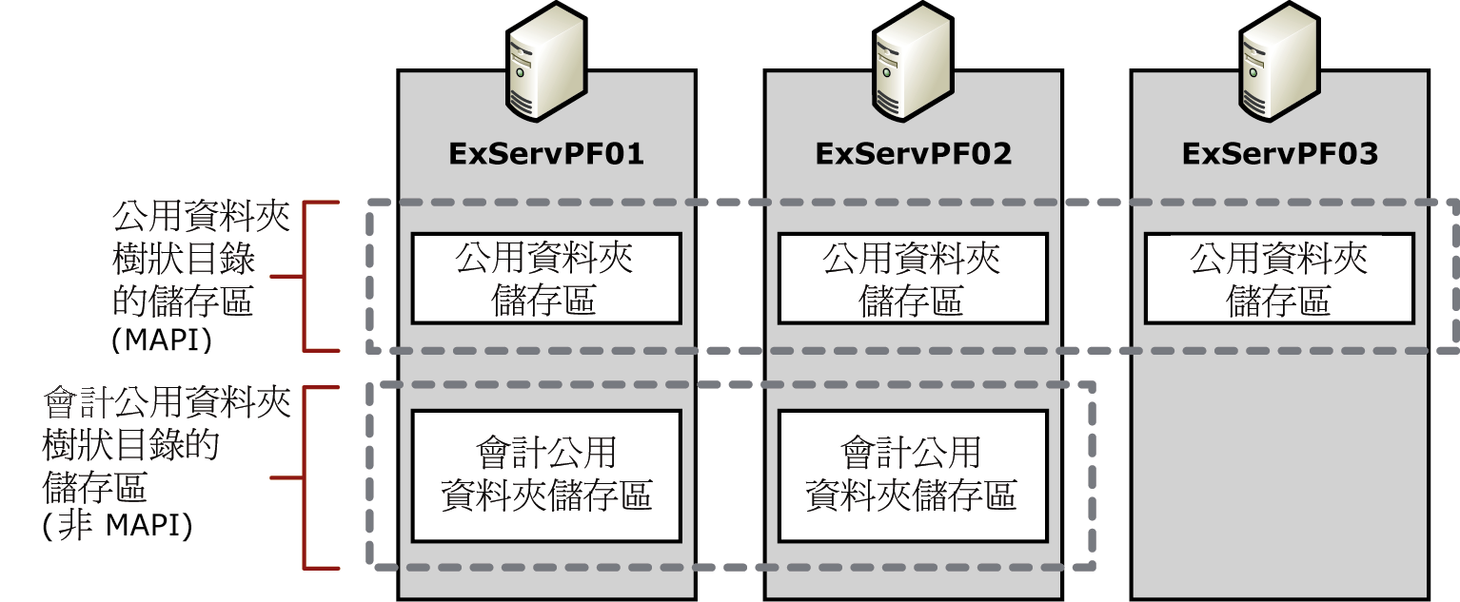
圖 7.14 多個公用資料夾樹狀目錄各自橫跨在多部伺服器上

如果您只建立公用資料夾儲存區，而不提供公用資料夾樹狀目錄，便會接收到下列錯誤訊息：
所有公用資料夾樹狀目錄在此伺服器上已擁有相關聯的公用儲存區。您必須先建立新的公用資料夾樹狀目錄，才能建立新的公用儲存區。

圖 7.15 所示是公用資料夾儲存區資訊在「Exchange 系統管理員」內的位置。
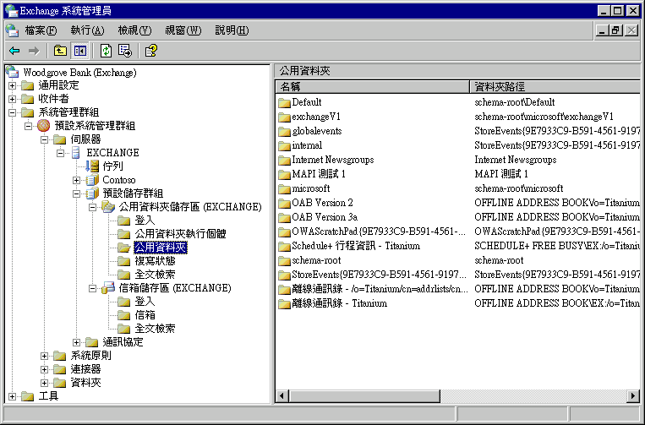
圖 7.15 「Exchange 系統管理員」內的公用資料夾儲存區資訊

本節的重點如下：
- 「公用資料夾儲存區」的功能，特別是和信箱儲存區相關聯時的功能。
- 使用現有的公用資料夾樹狀目錄時如何新增公用資料夾儲存區。
- 如何設定新的公用資料夾樹狀目錄及公用資料夾儲存區。
- 如何設定預設公用資料夾儲存限制：
- 公用資料夾與資料夾內不同項目的大小上限。
- 已被刪除郵件的保留時間。
- 公用資料夾內各個項目的保留時間。

- 如何利用系統原則來控制公用資料夾儲存區設定。
- 可以用來監視公用資料夾儲存區活動的使用者介面。

若需設定預設公用資料夾複寫間隔之儲存區選項的資訊，請參閱《使用 Exchange Server 2003 儲存區》中的＜控制公用資料夾複寫＞(http://go.microsoft.com/fwlink/?linkid=33049)。

瞭解信箱儲存區與預設公用資料夾儲存區之間的關係
不論是位於本機伺服器或其他伺服器，每一個信箱儲存區都會和某一個預設的公用資料夾儲存區相關聯。對每一位受到特定信箱儲存區支援，並擁有信箱功能的使用者來說，關聯的公用資料夾儲存區就是其「主要公用資料夾儲存區」。如有可能，您可以使用信箱儲存區所在伺服器上的預設公用資料夾。如此將可改善使用者存取公用資料夾時的效能，同時也比較容易對公用資料夾存取問題進行疑難排解。

建立現有公用資料夾樹狀目錄的新公用資料夾儲存區
當每一個儲存區分處於不同的伺服器時，樹狀目錄就會出現多個儲存區。在這種組態下，Exchange 會複寫儲存區之間的資訊來維持樹狀目錄的一致性。
在現有樹狀目錄中的新伺服器上建立公用資料夾儲存區
- 在 [Exchange 系統管理員] 中尚無樹狀目錄之儲存區的伺服器上，在儲存群組上按一下滑鼠右鍵，再指向 [新增]，然後按 [公用儲存區]。
- 出現系統提示時，從現有的樹狀目錄中選擇該儲存區所要使用的樹狀目錄，完成儲存區的建立作業。
- 在 [Exchange 系統管理員] 的 [資料夾] 節點下，尋找您所使用的樹狀目錄，再設定您要複寫到新儲存區的資料夾。

建立新的公用資料夾樹狀目錄及公用資料夾儲存區
「Exchange 系統管理員」內的每一個新公用資料夾樹狀目錄和 [公用資料夾] 樹狀目錄所處的層級相同。您必須先建立樹狀目錄，然後才建立儲存區。您若是希望多部伺服器同時支援此樹狀目錄，請依序建立樹狀目錄、在每一部伺服器上建立和此樹狀目錄相關聯的儲存區，然後設定資料夾複寫對象。若需相關資訊，請參閱《使用 Exchange Server 2003 儲存區》中的＜控制公用資料夾複寫＞(http://go.microsoft.com/fwlink/?linkid=33049)。
建立新的階層及公用資料夾儲存區
- 在 [Exchange 系統管理員] 內的 [資料夾] 節點上按一下滑鼠右鍵，再指向 [新增]，然後按 [公用資料夾樹狀目錄]。
- 在 [內容] 對話方塊 (請參閱圖 7.16) 中的 [名稱] 方塊內，鍵入新樹狀目錄的名稱。
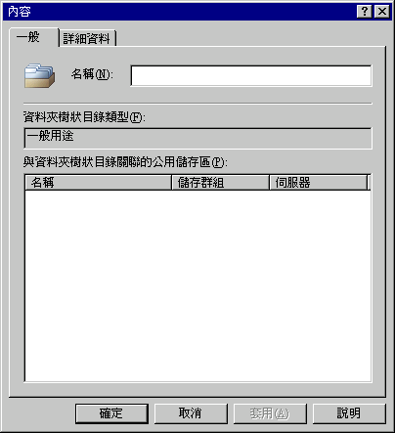
圖 7.16 新公用資料夾樹狀目錄的 [內容] 對話方塊

- 在 [Exchange 系統管理員] 內您想要主控新儲存區的伺服器中，在儲存群組上按一下滑鼠右鍵，再指向 [新增]，然後按 [公用儲存區]。
- 在新儲存區的 [一般] 索引標籤 (請參閱圖 7.17) 上，鍵入新儲存區的名稱，然後在 [關聯的公用資料夾樹狀目錄] 下按一下 [瀏覽]。
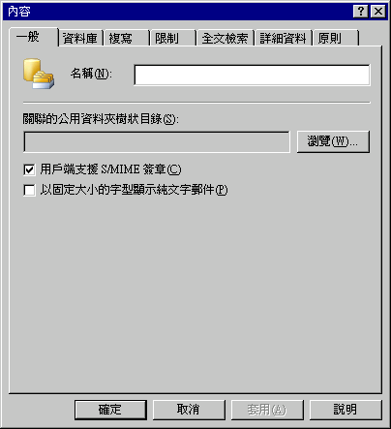
圖 7.17 新公用資料夾儲存區的 [一般] 索引標籤

- 在 [選取公用資料夾樹狀目錄] 對話方塊內，選擇公用資料夾樹狀目錄。
- 在 [Exchange 系統管理員] 內保留新儲存區的伺服器節點下，連按兩下 [通訊協定]，並在 [HTTP] 上按一下滑鼠右鍵，再指向 [新增]，然後按 [HTTP 虛擬伺服器]。
- 出現系統提示時，鍵入虛擬伺服器的名稱，再選取新的公用資料夾樹狀目錄。

當您設定好此虛擬伺服器之後，Exchange 會利用 Microsoft Internet Information Services (IIS) 自動設定對應的網站。使用者會利用網站以 Outlook Web Access 存取公用資料夾。若需設定 HTTP 虛擬伺服器及 IIS 網站的相關資訊，請參閱《Exchange Server 2003 部署手冊》(http://go.microsoft.com/fwlink/?linkid=21768)。

設定預設公用資料夾限制
您可以使用限制設定來控制公用資料夾儲存區內公用資料夾的大小上限、公用資料夾內郵件的大小上限，以及已被刪除郵件的處理方式。您可從公用資料夾儲存區之 [內容] 對話方塊的 [限制] 索引標籤上存取這些設定 (請參閱圖 7.18)。
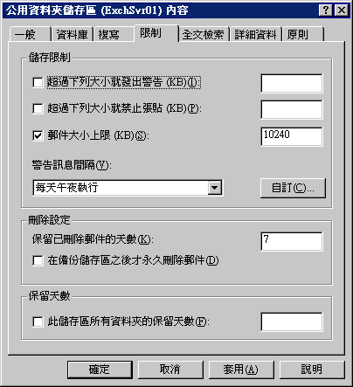
圖 7.18 公用資料夾儲存區的 [限制] 索引標籤

表 7.4 說明您可在公用資料夾儲存區之 [限制] 索引標籤上設定的選項。
注意 請勿在內含「連絡人」或「行事曆」項目的資料夾上設定保留天數。
附註 您也可在覆寫儲存區設定的各個公用資料夾上設定限制。若您只使用儲存區的設定，則相同的資料夾在不同伺服器上的限制便會有所不同。您若是使用不同的資料夾設定，則該資料夾所有的複本之限制都會相同。

表 7.4 公用資料夾儲存區之 [限制] 索引標籤上可用的選項
選項 | 描述
超過下列大小就發出警告 (KB) | 當資料夾超出指定的大小限制時，系統管理員會收到電子郵件警告，要求系統管理員刪除信箱中的郵件。您可輸入從0 至 2097151 的值。  預設不會選取此選項。
超過下列大小就禁止張貼 (KB) | 當資料夾超出指定的大小限制時，系統管理員會收到電子郵件警告，要求系統管理員刪除信箱中的郵件。此外，在資料夾大小未降到指定限制以下之前，使用者將無法張貼郵件到資料夾。您可輸入從0 到 2097151 的值。  預設不會選取此選項。
郵件大小上限 (KB) | 不同郵件可以張貼到資料夾的大小上限。您可輸入從0 到 2097151 的值。
警告訊息間隔 | 請使用此下拉式清單，指定何時應該產生警告訊息。您可任選一項標準維護排程，或是按一下 [自訂]，設定自有的排程。  此處理程序會佔用大量 CPU 及磁碟資源，並會減緩伺服器的效能。將此類型的維護作業排定於非高峰時間執行會是較佳的作法。
保留已刪除郵件的天數 | 您可指定已被刪除郵件 (如：資料夾內的郵件) 在永遠移除之前，要保留在伺服器內的天數。輸入值的範圍從0 至 24855。 若鍵入 0，就會立即將已被刪除的郵件從伺服器上移除。  因為從公用資料夾內刪除的郵件並不會保留於 [已刪除的郵件] 資料夾內，所以，您若是設定此選項，就無需使用公用資料夾的備份，而可以直接復原已刪除的郵件。
在備份儲存區之後才永久刪除郵件 | 在執行備份之前，可以先將刪除的郵件保留在伺服器上。而執行備份之後，系統將會根據您的設定來刪除郵件。  凡內含重要資訊的資料夾都可以使用此設定。至於其他資料夾 (如：[新聞群組] 資料夾)，您就可以考慮不要使用此設定，以節省儲存空間。
此儲存區所有資料夾的保留天數 | 若此資料夾內的郵件未曾修改，即會被系統自動刪除的天數。

設定特定公用資料夾複本的限制
您可針對特定的公用資料夾複本設定額外的保留天數。這些限制會覆寫資料夾的限制設定 (透過資料夾的 [內容] 對話方塊所設定)，但只會覆寫您設定這些限制所在的公用資料夾儲存區設定。公用資料夾的其他複本 (位於其他伺服器上) 則不受影響。
檢視這些額外保留天數限制的設定
- 在 [Exchange 系統管理員] 內之公用資料夾儲存區節點下，按一下 [公用資料夾執行個體]。
- 在右側窗格內所需要的資料夾上按一下滑鼠右鍵，再按 [複本屬性]。
[複本屬性] 對話方塊會顯示 (請參閱圖 7.19)。
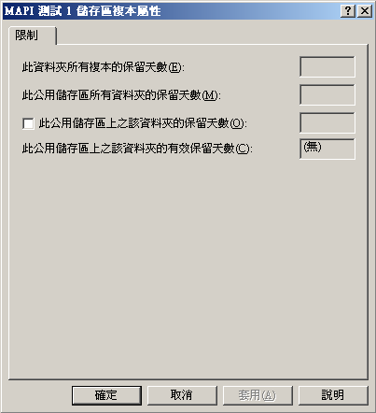
圖 7.19 指定儲存區上公用資料夾的 [複本屬性] 對話方塊

此對話方塊會列出此資料夾執行個體所套用的全部限制：
- 此資料夾所有複本的保留天數 這是在公用資料夾內容中設定的限制 (如有設定)。
- 此公用儲存區所有資料夾的保留天數 這是在公用資料夾儲存區內容中設定的限制 (如有設定)。
- 此公用儲存區上之該資料夾的有效保留天數 這是此複本之保留天數的最終值。

若要為此資料夾複本設定特定的保留天數，請按一下 [此公用儲存區上之該資料夾的保留天數]，再鍵入數值。Exchange 會自動更新 [此公用儲存區上之該資料夾的有效保留天數]。

設定公用資料夾儲存區的原則
和建立其他系統原則一樣，您也可採用相同的方式來建立公用資料夾儲存區的管理原則。您可以使用原則設定下列選項：
- [一般] 索引標籤
- 用戶端支援 S/MIME 簽章
- 以固定大小的字型顯示純文字郵件

- [資料庫] 索引標籤
- 維護間隔

- [複寫] 索引標籤
- 複寫間隔
- 常態性的複寫間隔 (分)
- 複寫郵件大小限制 (KB)

- [限制] 索引標籤
- 超過下列大小就發出警告 (KB)
- 超過下列大小就禁止傳送 (KB)
- 超過下列大小就禁止收發 (KB)
- 警告訊息間隔
- 保留已刪除郵件的天數
- 在備份儲存區之後才永久刪除郵件
- 此儲存區所有資料夾的保留天數

- [全文檢索] 索引標籤
- 更新間隔

您可以使用 [Exchange 系統管理員] 的 [系統原則] 節點建立及套用原則。建立了公用資料夾儲存區原則之後，就可將原則套用至任何伺服器上的一或多個公用資料夾儲存區。
套用原則至一或多個公用資料夾儲存區
- 在 [Exchange 系統管理員] 中的原則上按一下滑鼠右鍵，再按 [新增公用儲存區]。
- 選取適當的儲存區。

套用原則之後，您就無法再從公用資料夾儲存區的 [內容] 對話方塊中，選取該原則所控制的選項。若需套用至特定公用資料夾儲存區的所有原則清單，請檢視該儲存區的 [原則] 索引標籤。
附註 只有您擁有修改儲存區的權限，才可以將原則套用至該儲存區。您使用的若是分散式系統管理模型，而且使用的多個系統管理群組各自有其系統管理員，則每一位系統管理員均只能夠和自有之系統管理群組內的儲存區互動。

監視公用資料夾儲存區活動
「Exchange 系統管理員」會提供公用資料夾儲存區內各個項目的最新資訊。您可使用此資訊進行系統問題的疑難排解，或是評估系統是否需要調整或重新設定。例如，圖 7.20 所示是公用資料夾儲存區內公用資料夾的清單，以及公用資料夾樹狀目錄內每一個資料夾的位置。除了稍後章節所述之外，「Exchange 系統檢視管理員」也可存取此資訊。
圖 7.20 「Exchange 系統管理員」內的公用資料夾儲存區資訊

表 7.5 列出「Exchange 系統管理員」內可用於公用資料夾儲存區的狀態資訊。
若要在右邊窗格中顯示不同資訊直欄，請按一下您要檢視的節點，在 [檢視] 功能表上按一下 [新增/移除欄位]，並且選擇您要顯示的資訊類型。若需可檢視的直欄之詳細清單，請參閱「Exchange Server 2003 說明」內的＜管理公用資料夾儲存區＞。

表 7.5 公用資料夾儲存區的狀態資訊
節點 | 狀態資訊
登入 | 目前已經登入公用資料夾的使用者。  您可以利用此資訊來尋找出現不正常活動狀態的使用者。[全部選項] 直欄對達成此目的非常有幫助。  您至少必須是「Exchange 系統管理員」才能檢視此資訊。
公用資料夾執行個體 | 目前在儲存區內的公用資料夾複本，及其複寫組態。
公用資料夾 | 儲存區內現有的公用資料夾。  此節點只提供資料夾的相關資訊，而無法存取資料夾內的郵件。
複寫狀態 | 此儲存區內之公用資料夾的複寫狀態。
全文檢索 | 目前全文檢索的狀態。

您也可使用「Windows 效能」應用程式監視公用資料夾儲存區的相關活動。下列計數器 (由 MSExchangeIS Public 效能物件所提供) 可以提供非常有用的資訊：
- Average Delivery Time
- Folder opens/sec
- Message Opens/sec
- Message Delivered/min
- Receive Queue Size

若需如何使用這些計數器的相關資訊，請參閱「Windows 效能說明」。

管理信箱
信箱資訊會同時存放在 Active Directory (在擁有信箱功能的使用者物件內) 及信箱儲存區內。本節雖會提及如何使用 Active Directory 內擁有信箱功能的使用者，但重點仍會集中在信箱的儲存功能上：
- 利用 Active Directory 中擁有信箱功能的使用者建立信箱
- 刪除信箱並從信箱儲存區中將之移除
- 復原已被刪除的信箱
- 在儲存區之間移動信箱

使用 Active Directory 內擁有信箱功能之使用者的詳細程序，請參閱第 4 章＜管理收件者及收件者原則＞中的說明。

建立信箱
本節說明當您建立信箱時，在信箱儲存區內會發生何種狀況。
若要建立信箱，請使用「Active Directory 使用者及電腦」。有兩種建立信箱的方式：
- 建立新的使用者 您可在建立使用者的處理過程中建立信箱。
- 建立現有使用者的信箱 您可在使用者上按一下滑鼠右鍵，然後再按 [Exchange 工作] 開啟 [Exchange 工作精靈]。建立信箱是此精靈可執行的其中一項工作。

無法立刻存取信箱。雖然可立即設定信箱的 Active Directory 屬性，但必須等到發生下列其中一種情況後，Exchange 儲存區內信箱屬性的設定才能夠完成：
- 使用者試圖存取信箱。
- Exchange 接收到寄至新信箱的郵件。您可能要在設定此帳戶之後自動傳送一封介紹或問候郵件給新電子郵件使用者，特別是當使用者不是使用 Outlook 時。

以上任何一個事件都會觸發 Exchange 完成儲存區內信箱的設定。

刪除信箱
有兩種方式可使 Exchange 信箱無法使用：
- 使用「Exchange 系統管理員」刪除信箱。
- 從 Active Directory 刪除擁有信箱功能的使用者。這會讓信箱處於「無擁有者」的狀態。信箱仍然存在，但是沒有使用者可以存取。

刪除信箱但不刪除使用者
使用「Exchange 工作精靈」刪除信箱。於「Exchange 系統管理員」(在信箱上按一下滑鼠右鍵，以存取精靈) 及「Active Directory 使用者及電腦」(在使用者上按一下滑鼠右鍵，以存取精靈) 中，都可使用此精靈。
信箱並不會立刻從儲存區中移除。在下一次執行信箱管理處理程序時，會將此信箱標示成已刪除。信箱會保留在儲存區，在指定的時間 (於信箱儲存區的「保留已刪除信箱的天數」及「在備份儲存區之後才永久刪除信箱及郵件」設定中所指定的時間) 內都可以使用「Exchange 系統管理員」來檢視。在超過此時間之後 (或備份此儲存區)，會自動清除信箱。
在信箱標示為已刪除之後，您也可以手動清除它。在信箱清單中的信箱上按一下滑鼠右鍵，再按 [清除]。若需相關資訊，請參閱「Exchange Server 2003 說明」。
重要事項 在清除信箱之後，除非是從信箱儲存區的備份中取得信箱，否則無法復原。

刪除使用者但不刪除信箱資料
若您使用「Active Directory 使用者及電腦」刪除使用者，並不會刪除信箱儲存區內的信箱資訊。在下一次執行信箱管理處理程序時，會將此信箱標示成無擁有者。無擁有者的信箱會根據儲存區的「保留已刪除信箱及郵件的天數」設定自動清除。預設是 30 天。您也可從儲存區手動清除信箱。若需清除信箱的相關資訊，請參閱「Exchange Server 2003 說明」。

復原信箱
只能從備份中復原已刪除的信箱。不過，屬於從 Active Directory 刪除之使用者的信箱，可以透過與沒有信箱的現有使用者產生關聯來復原。這就稱為重新連線信箱。當您重新連接信箱時，Exchange 會列出可供您選擇的使用者清單。即使您重新建立原本已刪除的使用者，但這個重新建立的使用者物件會擁有不同的安全性識別碼 (SID)，所以不會將它識別為原始的使用者。選取的使用者變成此信箱的新擁有者。
附註 在特定損壞復原環境中，您必須在重新連線 Exchange 信箱之前，先從使用者物件中移除 Exchange 屬性。如果與 Exchange 相關的屬性有存在，Exchange 會假設該使用者已經擁有信箱，並且將該使用者從可與信箱產生關聯的可用使用者清單中剔除。

有兩種復原信箱的方法：
- 復原單一信箱儲存區上的單一信箱。使用「重新連線」命令 (當您於「Exchange 系統管理員」內選取信箱時，就可以使用此命令)。在重新連線處理期間，選取您要與信箱產生關聯的使用者。
- 使用「信箱復原中心」復原一或多個信箱儲存區上的一或多個信箱。您可以將信箱內容匯出至檔案，也可以讓信箱與 Active Directory 中的使用者產生關聯，並重新連線信箱。

復原一或多個信箱儲存區上的一或多個信箱
- 於 [Exchange 系統管理員] 內展開 [工具]。
- 若要選擇使用信箱儲存區，請在 [信箱復原中心] 上按一下滑鼠右鍵，然後再按 [新增信箱儲存區]。
- 若您要匯出信箱內容，請在您要匯出的信箱上按一下滑鼠右鍵，然後再按 [匯出]。
若您不要讓信箱與使用者產生關聯，這將是儲存信箱內容的好方法。
- 若您要使用者可以存取信箱，請執行下列步驟以重新連線信箱：
- 若要讓使用者與信箱產生關聯，請在您要與使用者 (或群組) 對應的信箱上按一下滑鼠右鍵，然後再按 [尋找相符]。
如果信箱不只與一位使用者對應 (或沒有對應存在)，請在該信箱上按一下滑鼠右鍵，然後再按 [解決衝突]。請遵循「信箱衝突解決精靈」中的指示，找出單一對應的使用者。
- 若要重新連線信箱，請選取信箱，在選取的信箱上按一下滑鼠右鍵，然後再按 [重新連線]。

- 當您完成信箱重新連線時，從「信箱復原中心」移除信箱儲存區。

若需復原信箱的詳細資訊，包含如何從「信箱復原中心」移除信箱，請參閱「Exchange Server 2003 說明」。

使用 Exchange 系統管理員移動信箱
如有必要，您可以將信箱移動至其他儲存區。使用「Exchange 工作精靈」，您可以隨心所欲地選取無數個要移動的信箱，然後使用工作排程器，排定於未來某個時間進行移動作業。您也可以使用排程器來取消某個選定時間未完成的移動作業。例如，您可以將移動大量郵箱的作業排定在星期五的午夜開始進行，並自動在星期一上午 6:00 結束，藉以確定您的伺服器資源在正常上班時間不會被耗竭。使用精靈的多執行緒功能，您最多可以同時移動 4 個信箱。
附註 下列程序說明如何使用「Exchange 系統管理員」移動信箱。您也可以使用「Active Directory 使用者及電腦」移動信箱。
附註 SP1 的新功能 您現在可以在混合模式下，跨系統管理群組來移動信箱。在跨系統管理群組移動信箱前，請考量它們的牽連關係。若需牽連的相關資訊，請參閱《Exchange Server 2003 部署手冊》(http://go.microsoft.com/fwlink/?LinkId=21768)。
移動信箱
- 啟動 [Exchange 系統管理員]：按一下 [開始]，並依序指向 [所有程式] 及 [Microsoft Exchange] 後，再按 [系統管理員]。
- 在主控台樹狀目錄中，依序展開 [伺服器]、您想要從其中移動信箱的伺服器、[第一個儲存群組]、[信箱儲存區]，然後再按 [信箱]。
- 在詳細資料窗格中之您想要移動其信箱的一或多位使用者上按一下滑鼠右鍵，再按 [Exchange 工作]。
- 在 [歡迎使用 Exchange 工作精靈] 頁上，按一下 [下一步]。
- 在 [可用的工作] 頁上，按一下 [移動信箱]，然後再按 [下一步]。
如果您是執行早於 Exchange Server 2003 SP1 的 Exchange 版本，請跳至步驟 7。否則，請選取是要將郵箱移動至同一系統管理群組的儲存區內，還是跨管理群組移動信箱。然後，按一下 [下一步]。
下一個螢幕將提供任何適用的警告或說明。閱讀完畢後，再按 [下一步]。
- 在 [移動信箱] 頁上，若要指定信箱的新目的地，請在 [伺服器] 清單中，選取一個伺服器，然後在 [信箱儲存區] 清單中，選取一個信箱儲存區。然後再按 [下一步]。
- 在 [如果發現損毀的郵件] 下，按一下您要的選項，再按 [下一步]。
注意 如果您決定略過毀損的郵件，則這些郵件在信箱移動時，將永久地遺失。若要避免資料遺失，請在移動信箱之前備份來源資料庫。
- 在 [工作排程] 頁面上的 [自下列時間開始處理工作] 清單中，選取移動作業的日期及時間。如果您想取消特定時間的未完成移動作業，請在 [取消在下列時間後仍在執行的工作] 清單中，選取該特定日期及時間。按一下 [下一步]，以啟動處理程序。
- 在 [正在完成 Exchange 工作精靈] 頁面上，確認資訊正確，再按一下 [完成]。
附註 您可以執行「移動信箱」精靈的多個執行個體。

管理公用資料夾
本節介紹 Exchange 如何區分公用資料夾以及當您使用資料夾時這些區分的用意。提供的詳細資訊包含有關如何設定公用資料夾，以及如何調整公用資料夾設定，讓系統儲存及效能功能發揮最大效用。

瞭解公用資料夾類型
根據內容，公用資料夾可以由不同的方式來歸納：
- 公用資料夾或系統資料夾
- 內容複本
- 擁有郵件功能或非擁有郵件功能的資料夾

瞭解公用資料夾及系統資料夾
每個公用資料夾樹狀目錄包含兩個子樹狀目錄：
- 公用資料夾 (也稱為 IPM_Subtree) 使用者可透過用戶端應用程式 (如 Outlook) 直接存取這些資料夾。在其預設組態內，當您展開公用資料夾樹狀目錄時，「Exchange 系統管理員」會顯示這些資料夾。
- 系統資料夾 (也稱為 Non IPM_Subtree) 使用者無法直接存取這些資料夾。用戶端應用程式 (如 Outlook) 使用這些資料夾儲存資訊，例如，空閒/忙碌資訊資料、離線通訊清單以及組織表單。其他系統資料夾會保留自訂應用程式或 Exchange 本身所使用的組態資訊。「公用資料夾」樹狀目錄包含其他的系統資料夾 (不存在於通用公用資料夾樹狀目錄)，例如 [EFORMS REGISTRY] 資料夾。

依預設，「Exchange 系統管理員」是會顯示公用資料夾，而非系統資料夾 (請參閱圖 7.21)。
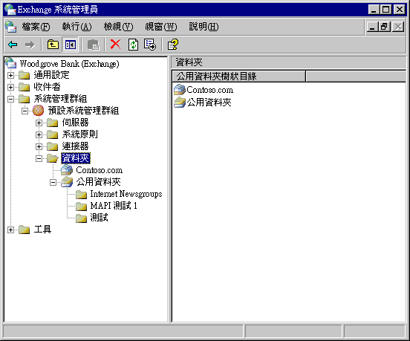
圖 7.21 「Exchange 系統管理員」中的「資料夾」節點

在正常作業情況下，您並不需要經常與系統資料夾互動。於「Exchange 系統管理員」內，您可利用在公用資料夾樹狀目錄上按一下滑鼠右鍵，再按 [檢視系統資料夾] (請參閱圖 7.22) 來檢視特定公用資料夾樹狀目錄的系統資料夾。
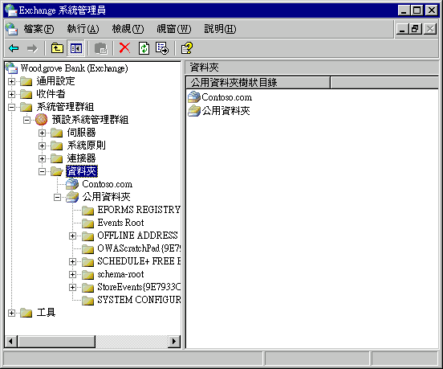
圖 7.22 「Exchange 系統管理員」中顯示系統資料夾的「資料夾」節點

系統資料夾包含：
- EFORMS REGISTRY 及 Events Root 根據預設，每個資料夾的一個內容複本，會存在於第一部 Exchange 2003 或 Exchange 2000 伺服器 (其安裝在第一個系統管理群組內) 上的預設公用資料夾儲存區內。
- 站台資料夾 (OFFLINE ADDRESS BOOK 及 SCHEDULE+ FREE BUSY) 在大多數情況下，這些資料夾的作用與其他公用資料夾一樣，並包括以下各項特徵：
- 站台資料夾只存在「公用資料夾」樹狀目錄中。
- OFFLINE ADDRESS BOOK 資料夾以及 SCHEDULE+ FREE BUSY 資料夾自動包含拓撲內每個系統管理群組 (或站台) 的子資料夾。根據預設，特定系統管理群組資料夾的內容複本位於安裝在系統管理群組的第一個伺服器中。
- 每個系統管理群組都具有「站台資料夾伺服器」，其在 Active Directory 內識別為系統管理群組的物件。站台內的第一個伺服器預設為「站台資料夾伺服器」。此伺服器負責確定站台資料夾是否存在。如果您需要從站台內移除「站台資料夾伺服器」，首先請確定站台資料夾已經複寫至可取代當成「站台資料夾伺服器」的新伺服器。

- OWAScratchPad 資料夾 每個公用資料夾儲存區都有 OWAScratchPad 資料夾，其用於暫時儲存 Outlook Web Access 所存取的附件，您不可修改這些資料夾。請勿修改這些資料夾。
- StoreEvents 資料夾 每個公用資料夾儲存區都有 StoreEvents 資料夾，其保有自訂儲存區事件的註冊資料，您不可修改這些資料夾。請勿修改這些資料夾。
- 其他資料夾 為了支援內部儲存區作業，樹狀目錄也可能會包含許多其他系統資料夾。請勿修改這些資料夾。

瞭解內容複本
公用資料夾儲存區複寫兩種公用資料夾資訊：
- 階層 資料夾的屬性以及有關資料夾 (包含樹狀目錄結構) 的組織資訊。所有支援樹狀目錄的儲存區都具有階層資訊的副本。對於特定資料夾而言，儲存區可使用階層資訊來識別下列事項：
- 資料夾上的權限
- 保有資料夾內容複本的伺服器
- 公用資料夾樹狀目錄內資料夾的位置 (若有的話，包含其父項及子系資料夾)

- 內容 形成資料夾內容的訊息。若要複寫內容，您必須設定資料夾，以將其內容複寫到特定公用資料夾儲存區或儲存區清單。只有您指定的儲存區會有該內容複本。含有內容的資料夾副本稱為內容複本。

當用戶端 (如 Outlook) 連線至儲存區，並要求資料夾 (例如，當 Outlook 使用者開啟資料夾) 時：
- 儲存區會檢查用戶端是否有存取資料夾的正確權限。
- 若用戶端有足夠的權限，儲存區會判斷其是否有資料夾內容複本可供用戶端連線。
- 若儲存區只有資料夾屬性，其使用該屬性來識別其他具有內容複本的公用資料夾儲存區，然後將用戶端轉介至該儲存區。
- 新的公用資料夾儲存區會檢查用戶端是否有正確的權限以存取資料夾，然後找出內容複本。當用戶端存取個別的內容項目時，會發生額外的權限檢查。

上述案例為簡化的情況。若需 Exchange 如何在公用資料夾儲存區之間路由傳送用戶端的相關資訊，請參閱本章稍後的＜瞭解公用資料夾轉介＞小節。若需權限及存取檢查的相關資訊，請參閱本章稍早的＜使用公用資料夾及信箱的權限＞小節。

瞭解擁有郵件功能的資料夾
啟用公用資料夾的郵件功能可提供其他功能等級給使用者。除了可以將郵件張貼到資料夾外，使用者還可傳送電子郵件至資料夾，並且有時還可從資料夾接收電子郵件。若您要開發自訂應用程式，可使用此功能將郵件或文件移入或移出公用資料夾。
擁有郵件功能的資料夾是具有電子郵件地址的公用資料夾。依資料夾的設定方式而定，它可能會顯示於「通訊錄」。每個擁有郵件功能的資料夾在 Active Directory 內都具有一個物件，以儲存其電子郵件地址、「通訊錄」名稱以及其他郵件相關屬性。若需設定擁有郵件功能之資料夾的相關資訊，請參閱本章稍後的＜啟用公用資料夾的擁有郵件功能＞小節。
於 Exchange 5.5，所有公用資料夾都擁有郵件功能。其「Exchange 目錄」物件預設會隱藏起來，並且建立於「收件者」容器內。於 Exchange 2003 中，資料夾可以擁有郵件功能或非擁有郵件功能 (依 Exchange 組織是在混合模式或原生模式而定)。表 7.6 根據您有的組態類型，彙總公用資料夾的預設設定。
表 7.6 預設的擁有郵件功能設定
樹狀目錄 | 預設在混合模式 | 預設在原生模式
「公用資料夾」樹狀目錄 | 擁有郵件功能。  隱藏於「通訊錄」。 | 非擁有郵件功能。  可擁有郵件功能，並且預設會顯示於「通訊錄」。
通用樹狀目錄 | 非擁有郵件功能。  可擁有郵件功能，並且預設會顯示於「通訊錄」。 | 非擁有郵件功能。  可擁有郵件功能，並且預設會顯示於「通訊錄」。

附註 預設混合模式的「公用資料夾」樹狀目錄支援 Exchange 5.5 的舊版相容性。Exchange 5.5 Administrator 程式需要各個公用資料夾都有目錄物件，缺少一個，便無法從 Exchange 5.5 管理資料夾。若停用此樹狀目錄之資料夾的郵件功能，或如果意外刪除 Active Directory 物件或 Active Directory 物件受損，您將無法使用 Exchange 5.5 Administrator 來檢視資料夾。您可再度將資料夾設定為擁有郵件功能。

因為郵件會直接送達公用資料夾儲存區，而非信箱儲存區內的信箱，所以 Exchange 使用有別於將電子郵件傳送到一般信箱的方法，來路由傳送電子郵件。
當選擇初始的公用資料夾儲存區時，Exchange 會試圖判斷哪個公用資料夾儲存區「最接近」擁有傳入郵件的伺服器。Exchange 根據下列慣用順序來判斷，哪個共用資料夾儲存區「最接近」：
- 本機伺服器上的儲存區。
- 本機路由群組之 Exchange 2003 或 Exchange 2000 伺服器上的儲存區。
- 本機系統管理群組之 Exchange 2003 或 Exchange 2000 伺服器上的儲存區。
- 若資料夾位於「公用資料夾」樹狀目錄，則根據在本機系統管理群組或站台之 Exchange 5.5 伺服器上的儲存區。
- 最先顯示在伺服器樹狀目錄清單之 Exchange 2003 或 Exchange 2000 伺服器上的儲存區。它可能是最近才新增的伺服器。
- 若資料夾位於「公用資料夾」樹狀目錄，則最先顯示在伺服器樹狀目錄清單之 Exchange 5.5 伺服器上的儲存區。此情況很少見，並且只發生在組態資料尚未完全複寫之最新設定的混合模式拓撲中。
附註 在選取公用資料夾儲存區時，除非沒有其他可以選擇的公用資料夾儲存區，否則 Exchange 會避免選取建立少於兩天內的公用資料夾儲存區。如此，Exchange 就可以避免使用尚未複寫所有階層或內容資訊的儲存區。此為 Exchange 2003 的新增功能。

若 Exchange 無法找到適當的公用資料夾儲存區，則會傳送未傳遞報告 (NDR) 給該郵件的寄件者。
在電子郵件已經傳遞至公用資料夾儲存區，並且公用資料夾儲存區已經擷取資料夾的階層資訊之後，Exchange 會使用下列慣用順序判斷最靠近的內容複本：
- 本機公用資料夾儲存區內的內容複本。
- 相同路由群組儲存區內的內容複本。
- 具有最低路由成本 (由路由引擎決定) 的儲存區內之內容複本。如果 Exchange 必須使用本機路由群組外的儲存區，也可考慮其他路由屬性，如連結狀態資訊。此為 Exchange 2003 的新增功能。

最靠近的內容複本為郵件的最終目的地。若 Exchange 無法找到資料夾的內容複本，則會傳送 NDR 給該郵件的寄件者。
圖 7.23 提供 Exchange 如何將電子郵件傳遞至公用資料夾的概觀。
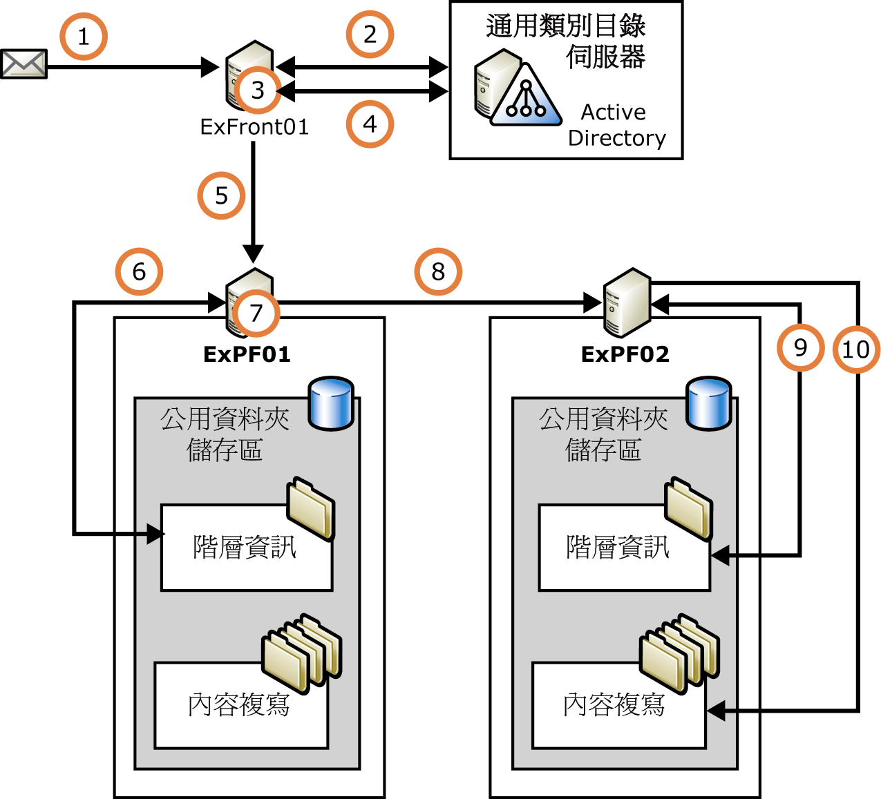
圖 7.23 Exchange 如何將電子郵件路由傳送到公用資料夾的簡易範例

發生下列處理程序：
- 將寄送至公用資料夾的郵件提交至 Exchange。該郵件會先送逹 ExFront01。
- ExFront01 在 Active Directory 內尋找收件者，並找出公用資料夾中擁有郵件功能的資料夾物件。
- 從擁有郵件功能的資料夾物件屬性中，ExFront01 會識別資料夾所屬的公用資料夾樹狀目錄。
- ExFront01 在 Active Directory 內尋找公用資料夾樹狀目錄物件，並識別支援該樹狀目錄的公用資料夾儲存區。
- ExFront01 從清單中選取公用資料夾儲存區，並將郵件傳送至該儲存區。
- ExPF01 在其本機公用資料夾儲存區中尋找所要求的資料夾階層資訊。
- ExPF01 透過此階層資訊判斷其公用資料夾儲存區並不含所要求的資料夾內容複本，但是 ExPF02 上的公用資料夾儲存區卻有。
- ExPF01 將郵件傳送至 ExPF02。
- ExPF02 在其本機公用資料夾儲存區中尋找所要求的資料夾階層資訊。
- ExPF02 識別所要求的資料夾內容複本，並將郵件傳遞至此。

瞭解公用資料夾轉介
當使用者連線到的公用資料夾儲存區不包含其正在尋找的內容複本時，該使用者會被重新導向至擁有該內容複本的其他儲存區。您可使用公用資料夾轉介來控制此重新導向流程。轉介功能類似於 Exchange 5.5 中執行的公用資料夾相關性，雖然有一些差異。(若您需要 Exchange 5.5 相關性的相關資訊，請參閱 Exchange 5.5 說明文件)。
附註 若要使用公用資料夾轉介，您必須瞭解組織的路由結構。若需路由、路由群組、路由成本以及路由群組連接器的相關資訊，請參閱第 5 章＜瞭解及設定郵件路由及傳輸＞。

Exchange 2003 會使用預設的轉介組態，循著組織的路由群組結構尋找適當的伺服器。不過，若要修改使用者流量的流程，可利用指定特定連接器上是否允許轉介，將此組態覆寫。針對 Exchange 2003 伺服器，您也可指定轉介伺服器清單，並指派路由成本到每個伺服器。例如，您可以限制轉介到單一路由群組，或是只允許在每個路由群組內的某些伺服器之間轉介。請使用下列方法設定轉介。
設定連接器，以允許或封鎖從一個路由群組轉介至另一個路由群組
- 在 [Exchange 系統管理員] 的 [連接器] 容器中，於您要設定的連接器上按一下滑鼠右鍵，再按 [內容]。
- 在 [路由群組連接器內容] 中，根據下列條件，選取或清除 [不允許公用資料夾轉介] 選項 (請參閱圖 7.24)：
- 針對 Exchange 2003 或 Exchange 2000 路由群組之間的連接器，預設不會選取 [不允許公用資料夾轉介] 選項。
如果連接器是使用慢速網路連線，或是所連接的其中一個路由群組沒有公用資料夾資訊，您就可能會想要選取此選項。
- 針對 Exchange 2003 或 Exchange 2000 路由群組與包含 Exchange 5.5 伺服器的路由群組之間的連接器，預設會選取 [不允許公用資料夾轉介] 選項。
預設設定適用於主要是使用 Outlook Web Access 來存取公用資料夾連接器的使用者。Outlook Web Access 使用者無法檢視位於 Exchange 5.5 伺服器上的公用資料夾內容，所以允許轉介應該是沒有任何好處。不過，如果使用者主要使用 Outlook 存取公用資料夾，則您可允許轉介以將使用者流量分送至 Exchange 5.5 伺服器。
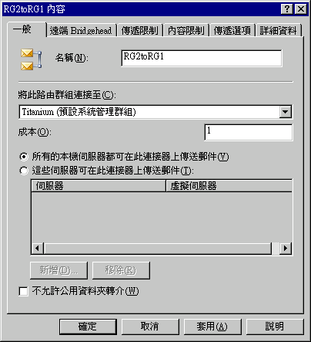
圖 7.24 路由群組連接器的 [一般] 內容索引標籤

設定 Exchange 2003 伺服器以使用特定伺服器清單及轉介成本
- 在 [Exchange 系統管理員] 中，於伺服器上按一下滑鼠右鍵，再按 [內容]。
- 使用 [公用資料夾轉介] 索引標籤設定您的轉介清單 (請參閱圖 7.25)。
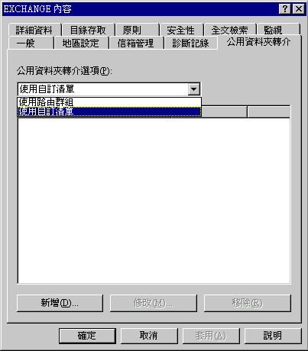
圖 7.25 伺服器的 [公用資料夾轉介] 內容索引標籤 (僅適用於 Exchange 2003)

若需如何使用 [公用資料夾轉介] 索引標籤的詳細指示，請參閱「Exchange Server 2003 說明」。

瞭解轉介用戶端的基本處理程序
當使用者連線至 Exchange，並且用 Outlook (或其他 MAPI 用戶端) 要求存取公用資料夾，Exchange 會使用與使用者信箱儲存區關聯的公用資料夾儲存區提供之資訊，找出公用資料夾的內容複本。公用資料夾儲存區會擷取所要求資料夾的複本清單，並視需要從路由引擎擷取路由及成本資訊。Exchange 使用下列處理程序找出內容複本：
- 判斷內容複本是否存在於此公用資料夾儲存區內。如果有，則將使用者連線至本機複本。
- 判斷內容複本是否存在於本機路由群組之伺服器上的其他公用資料夾儲存區中。如果是，則會將使用者轉介到適當的伺服器。
- 若使用者必須轉介至其他路由群組，請使用路由引擎判斷，如何以最低路由成本將使用者連線至伺服器上的儲存區。
若您已經建立轉介伺服器及成本的自訂清單，Exchange 會使用此資訊代替路由引擎所提供的伺服器及成本資訊。為了減少呼叫路由引擎，Exchange 會快取路由引擎每個小時送回來的成本資訊。
附註 若有多個伺服器符合轉介條件，Exchange 會使用雜湊演算法選取一個轉介伺服器給使用者。Exchange 使用此演算法，可在公用資料夾儲存區之間平衡使用者的負載，且還能持續地將特定使用者傳送至特定儲存區。

若選取的伺服器在此處理程序中的任何一點上當機或斷線，Outlook 會嘗試聯繫下一個最適合的伺服器。

瞭解混合模式拓撲中的轉介
若使用者的信箱位於 Exchange 2003 或 Exchange 2000 伺服器上，則會根據 Exchange 2003 或 Exchange 2000 公用資料夾的轉介組態 (如同該伺服器及路由群組的設定) 來路由傳送使用者。此外，Exchange 2003 或 Exchange 2000 路由群組連接器只會將使用者轉介至包含 Exchange 5.5 伺服器的路由群組 (如果您已明確設定它們這麼做的話)。如果使用者的信箱位於 Exchange 5.5 伺服器上，則會根據 Exchange 5.5 公用資料夾相關性組態來路由傳送使用者。
重要事項 Outlook Web Access 無法檢視位於 Exchange 5.5 伺服器上的公用資料夾內容複本。

參照前端/後端拓撲內的 Outlook Web Access
相較於允許使用者直接存取後端伺服器，使用前端 Exchange 伺服器 Proxy 傳入的用戶端要求會增加拓撲的故障容錯以及負載平衡能力。若需部署前端/後端拓撲的詳細資訊，請參閱《規劃 Exchange Server 2003 郵件系統》(http://go.microsoft.com/fwlink/?linkid=21766) 及《Exchange Server 2003 部署手冊》(http://go.microsoft.com/fwlink/?linkid=21768)。
圖 7.26 顯示前端伺服器 (ExFront01) 如何處理「公用資料夾」樹狀目錄之資料夾的傳入要求。前端伺服器向 Active Directory 查詢有關使用者的資訊、向使用者的公用資料夾儲存區查詢內容複本的位置，以及向其他公用資料夾儲存區查詢其複本。
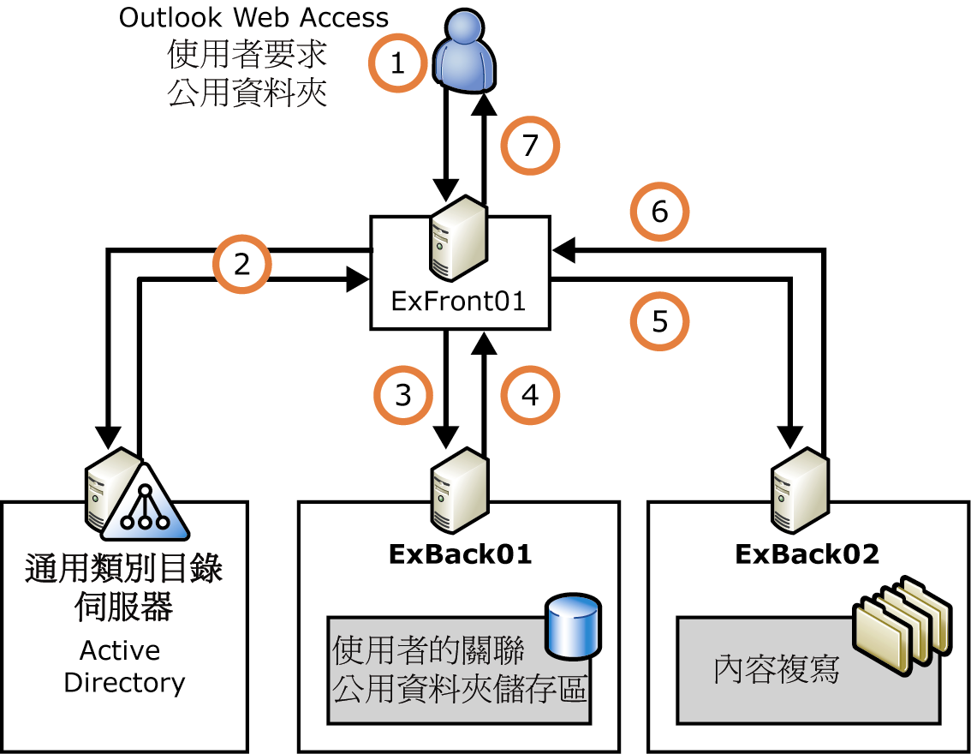
圖 7.26 Exchange 如何將 Outlook Web Access 使用者路由傳送至 [公用資料夾] 樹狀目錄內公用資料夾的範例

此處理程序的細節如下：
- 在此 Exchange 組織內擁有信箱的驗證使用者嘗試檢視 [公用資料夾] 樹狀目錄中的公用資料夾內容。Outlook Web Access 會傳送下列要求：
HTTP GET "http://<virtdir_front>/public/<資料夾>"
- 前端伺服器 ExFront01 接收 GET 要求，並與通用類別伺服器接觸。ExFront01 查閱 Active Directory 內的使用者，並且擷取使用者的 msExchHomePublicMDB 屬性值。此值識別關聯於使用者信箱儲存區的預設公用資料夾儲存區。在圖 7.26 所示的範例中，此儲存區位於伺服器 ExBack01。
此範例描述特定案例。在其他情況下 (例如伺服器關閉、使用者為匿名，或是要求的資料夾不在 [公用資料夾] 樹狀目錄中)，ExFront01 會執行「步驟 2」中所列的下列任一動作，而非之前所述的動作：
- 若無法使用具有使用者關聯之公用資料夾儲存區的伺服器，或其為 Exchange 5.5 伺服器，前端伺服器會將 GET 要求傳送至本機路由群組的其他伺服器。該伺服器上的儲存區會依照本節稍早說明的基本轉介處理程序，以找出內容複本。
- 若為匿名使用者 (使用「IIS 匿名」帳戶)，則前端伺服器會使用雜湊演算法選取本機路由群組的伺服器，並將 GET 要求傳送至該伺服器。因為匿名使用者具有單一帳戶，所以在此步驟，他們通常會被傳送至相同的伺服器。
- 若公用資料夾位於通用公用資料夾樹狀目錄，則前端伺服器使用雜湊演算法選取本機路由群組內的伺服器，並將 GET 要求傳送至該伺服器。該伺服器上的儲存區依照本節稍早說明的基本轉介處理。

- ExFront01 將要求 HTTP GET "HTTP://ExBack01/public/<資料夾>" 傳送至 ExBack01。
- ExBack01 存取「公用資料夾」樹狀目錄的階層資訊，並找出最靠近的可用內容複本位於伺服器 ExBack02 上。ExBack01 將內容複本的位置以郵件的方式傳送至 ExFront01：
HTTP 305 "HTTP://ExBack02/public/<資料夾>"。
- ExFront01 將要求 HTTP GET "HTTP://ExBack02/public/<資料夾>" 傳送至 ExBack02。
- ExBack02 將要求的內容以及 HTTP 200 OK 郵件傳回 ExFront01。
- ExBack02 將內容以及 HTTP 200 OK 郵件轉寄給 Outlook Web Access。

使用此處理程序，Outlook Web Access 使用者仍舊不知道前端伺服器背後的拓撲。如果您不使用前端伺服器，則使用者至少需要知道一個公用資料夾伺服器的名稱，以讓公用資料夾和 Outlook Web Access 搭配使用。
為了加速用戶端重複存取資料夾，同時降低網路流量，Exchange 會在處理期間快取很多必要的資訊 (如圖 7.26 所示)。此資訊 (包括路由成本、複本位置以及伺服器關閉狀態) 會快取 10 分鐘。

設定公用資料夾
在「Exchange 系統管理員」中，原生於特定系統管理群組的公用資料夾樹狀目錄會列在該系統管理群組的「資料夾」節點下 (請參閱圖 7.27)。不論哪個儲存區保有資料夾的複本，您均可從此位置使用公用資料夾樹狀目錄的內容或個別資料夾。
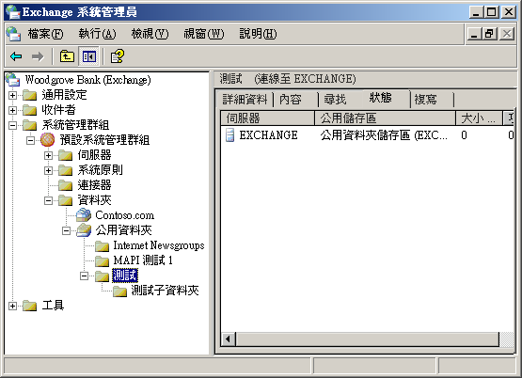
圖 7.27 公用資料夾的 [詳細資料] 索引標籤

重要事項 因為 Exchange 會將公用資料夾系統管理以及公用資料夾儲存區系統管理視為不同的工作，所以您可以設定系統管理群組拓撲，以便某些 Exchange 系統管理員只能存取公用資料夾儲存區，而無法存取公用資料夾。
例如，請考量有一個拓撲，其公用資料夾伺服器是分為兩個系統管理群組，並且每個群組擁有其本身的「Exchange 系統管理員」。Martin 是 AG1 的「Exchange 系統管理員」，而 Sam 是 AG2 的「Exchange 系統管理員」。每個公用資料夾伺服器都具有支援 [公用資料夾] 樹狀目錄的預設公用資料夾儲存區。正如預期的那樣，Martin 可以管理 AG1 內伺服器上的預設公用資料夾儲存區，而 Sam 可以管理 AG2 內伺服器上的預設公用資料夾儲存區。不過，請注意 [公用資料夾] 樹狀目錄是在作為拓撲中之第一個系統管理群組的 AG1 中建立的。因此，只有 Martin 可以管理 [公用資料夾] 樹狀目錄內的資料夾。作為 AG2 系統管理員，Sam 僅可以管理 AG2 中建立的公用資料夾樹狀目錄。
若需這種以及其他權限問題的相關資訊，請參閱本章稍早的＜Exchange 系統管理角色與 Exchange 儲存區元件的搭配使用＞。

連線至公用資料夾儲存區
因為公用資料夾樹狀目錄並不限制於單一伺服器，您可藉由連線到支援該樹狀目錄的任何伺服器，來檢視樹狀目錄或其資料夾的內容。
依預設值，「Exchange 系統管理員」中「資料夾」節點內的資訊，來自執行「Exchange 系統管理員」的伺服器上之公用資料夾儲存區，或來自於主控您常用的公用資料夾樹狀目錄儲存區。
若您擁有信箱，「Exchange 系統管理員」會連線至執行與信箱關聯之預設公用資料夾儲存區的伺服器。若「Exchange 系統管理員」伺服器沒有您要連線之公用資料夾樹狀目錄的公用資料夾儲存區，請使用 [連線至] 命令將「Exchange 系統管理員」連線至其他伺服器上的公用資料夾儲存區。「Exchange 系統管理員」中所顯示之每個公用資料夾樹狀目錄的 [動作] 功能表裡，均列有 [連線至] 命令可供使用。「Exchange 系統檢視管理員」可使用 [連線至] 命令。
小秘訣 在建立公用資料夾儲存區之後，您需要更新「Exchange 系統管理員」內的資訊來啟用 [連線至] 命令。

建立新的公用資料夾
在建立公用資料夾階層之後，您可建立資料夾及子資料夾來儲存內容。
您可使用「Exchange 系統管理員」或用戶端 (像是 Outlook 或 Outlook Web Access)，來建立公用資料夾。在「Exchange 系統管理員」中，可針對公用資料夾與公用資料夾樹狀目錄，使用「執行」功能表上的「新增公用資料夾」命令。在 Outlook 與 Outlook Web Access 內，針對「公用資料夾」節點 (在 Outlook 中，此節點稱為「所有公用資料夾」) 與此節點下面的所有資料夾，均可在內容功能表上使用 [新增資料夾] 命令。當您建立新資料夾時，唯一必須提供的屬性為資料夾名稱。在建立資料夾之後，您可讓它擁有郵件功能，並設定其他的資料夾內容。

傳播資料夾設定
「傳播設定」命令只適用於具有子資料夾的資料夾。您可使用此命令，將為上層資料夾設定的選項套用至它所有的子資料夾。如此一來，您便可確定所有的子資料夾都具有與其上層資料夾相同的設定，而不需個別設定每個資料夾。在套用上層設定之後，您仍可變更子資料夾的設定。變更子資料夾上的設定並不會影響上層或其他子資料夾上的設定。
藉由在上層資料夾上按一下滑鼠右鍵，並按一下 [傳播設定]，即可於 [Exchange 系統管理員] 中使用 [傳播設定] 命令。然後便可指定要套用的設定。

設定個別共用資料夾的限制
藉由限制內容總量並移除舊內容，大小限制與保留天數將有助於您控制公用資料夾儲存區的大小。如同本章稍早所討論，可於公用資料夾上設定大小限制及保留天數的方式有三種。若需設定特定公用資料夾儲存區或儲存區上特定複本之限制的資訊，請參閱本章稍早的＜設定公用資料夾儲存區＞。本節將討論資料夾層級的限制設定。
圖 7.28 中顯示了公用資料夾的 [限制] 索引標籤。
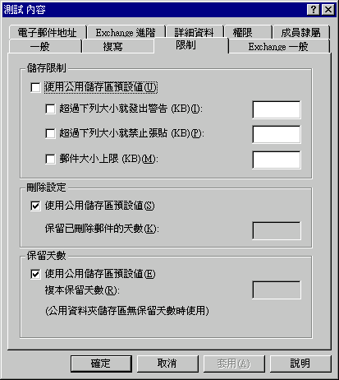
圖 7.28 公用資料夾的 [限制] 索引標籤

您可使用該公用資料夾之 [內容] 對話方塊的 [限制] 索引標籤，來控制資料夾的大小上限、設定已刪除郵件的保留天數，以及設定郵件的保留天數。設定郵件儲存的保留天數將有助於您節省磁碟空間。
除非您在資料夾層級上設定限制，否則所有設定均會使用設定於公用資料夾儲存區上的限制。請清除 [使用公用儲存區預設值] 核取方塊，來設定資料夾層級的限制。
表 7.7 說明了針對公用儲存區設定的可能限制。根據預設，若資料夾上並未設定限制，則將使用設定於公用資料夾儲存區上的所有限制。
表 7.7 公用資料夾 [限制] 索引標籤上可用的選項
選項 | 描述
使用公用儲存區預設值 | 選取此選項時，個別群組 ([儲存限制]、[刪除設定] 與 [保留天數]) 中的選項會使用設定於公用資料夾儲存區內的值，且無法針對個別資料夾來設定。您可分別為每個選項群組設定此選項。
超過下列大小就發出警告 (KB) | 公用資料夾上的第一個大小限制。當公用資料夾達到此大小時，即會自動傳送警告給系統管理員。您可輸入從0 到 2097151 的值。
超過下列大小就禁止張貼 (KB) | 公用資料夾上的第二個大小限制。當此公用資料夾達到此大小時，使用者便不可再將郵件張貼至此公用資料夾。您可輸入從0 到 2097151 的值。
郵件大小上限 (KB) | 可張貼至公用資料夾之任何個別郵件的大小上限。您可輸入從0 到 2097151 的值。
保留已刪除郵件的天數 | 已刪除郵件從公用資料夾內永久移除之前的天數。該值範圍可從 1 至 24855。
複本保留天數 | 將複寫的郵件保留於伺服器上的天數。該值範圍可從 1 至 24855。  可從張貼至此公用資料夾的郵件個別追蹤複寫郵件。若將某郵件張貼至此公用資料夾時，在複寫該郵件之前都將不適用保留天數。

保留天數設定及系統資料夾
保留天數設定會影響某些系統資料夾，以及標準公用資料夾。保留天數設定會具有下列效果：
- [空閒/忙碌資訊] 資料夾 Outlook 通常會同時針對某使用者公佈三個月之空閒/忙碌資訊的資料，且在該使用者每次修改其行事曆時更新此項資訊。只要保留天數夠長 (例如 90 天)，且使用者會定期修改其行事曆，則保留天數將只會移除過期的資訊。
- [離線通訊錄] 資料夾 Exchange 會根據「Exchange 系統管理員」內所設定的排程，定期重建此資料夾。請確定更新間隔會比保留天數還短。
- [系統組態] 資料夾 此資料夾並不會受公用資料夾儲存區之保留天數設定的影響。所以不需於 [系統組態] 資料夾上設定保留天數。
- [應用程式組態] 資料夾 此資料夾並不會受公用資料夾儲存區之保留天數設定的影響。所以不需於 [應用程式組態] 資料夾上設定保留天數。

啟用公用資料夾的擁有郵件功能
藉由啟用資料夾的擁有郵件功能，並顯示「通訊錄」內的資料夾名稱，讓使用者可將郵件傳送至公用資料夾。
附註 建立於原生模式 Exchange Server 2003 內的資料夾，必須以手動方式，來啟用擁有郵件功能。若要以手動方式啟用資料夾的擁有郵件功能，請在該資料夾上按一下滑鼠右鍵，指向 [所有工作]，然後按 [擁有郵件功能]。根據預設，從 Exchange 5.5 遷移的資料夾會擁有郵件功能。

Exchange 會為每個擁有郵件功能的公用資料夾，建立「通訊錄」項目。不過，該資料夾預設為隱藏，會在您將該項目設成顯示並指定顯示名稱之後，使用者才能看見該資料夾。若需設定擁有郵件功能公用資料夾之特定設定的相關資訊，請參閱隨後各章節。
若需設定擁有郵件功能公用資料夾之權限的資訊，包含如何指定可代表公用資料夾傳送郵件的使用者，請參閱本章前面之＜使用公用資料夾及信箱的權限＞內的＜使用公用資料夾權限＞。

設定通訊錄清單及電子郵件別名
使用者可利用來自「通訊錄」之該資料夾的全名 (亦稱為通訊清單名稱) 或別名 (一般為該資料夾全名的縮寫)，將郵件寄給公用資料夾。根據預設，通訊清單名稱與別名兩者均會與公用資料夾名稱相同。
您亦可針對「通訊錄」所使用之公用資料夾名稱，設定一個僅適用於「美國國家標準局 (ANSI)」的格式，因為舊版電子郵件用戶端軟體可能會需要它。您可定義公用資料夾的自訂屬性，並在不想將公用資料夾列於「通訊錄」內時，將它隱藏。若您正在開發會使用公用資料夾的自訂應用程式時，這些選項將非常有用。若您使用 [公用資料夾] 樹狀目錄中的資料夾，且 Exchange 為混合模式，則要在清除資料夾的隱藏屬性之後，該資料夾才會顯示於「通訊錄」內。
您可在該公用資料夾之 [內容] 對話方塊中的 [一般] 索引標籤上，設定通訊清單名稱，如圖 7.29 所示。
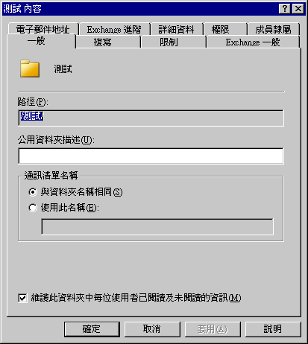
圖 7.29 擁有郵件功能之公用資料夾的 [一般] 索引標籤

請針對 [通訊清單名稱] 選取下列任一選項：
- 與資料夾名稱相同 顯示於「通訊錄」內的資料夾，會與顯示於「Exchange 系統管理員」中的一樣。
- 使用此名稱 使用您輸入的名稱來顯示「通訊錄」內的資料夾。

您可以使用此公用資料夾之 [內容] 對話方塊中的 [Exchange 一般] 索引標籤來設定別名，如圖 7.30 所示。
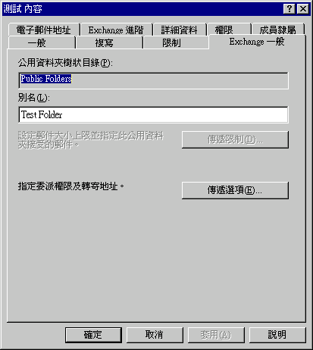
圖 7.30 擁有郵件功能之公用資料夾的 [Exchange 一般] 索引標籤

若公用資料夾名稱包含了非 ANSI 字元，您也可以提供簡易顯示名稱給「通訊錄」使用。此名稱只包含 ANSI 字元，任何電腦都可讀取。您可使用該公用資料夾之 [內容] 對話方塊中的 [Exchange 進階] 索引標籤，來設定簡易顯示名稱，如圖 7.31 所示。
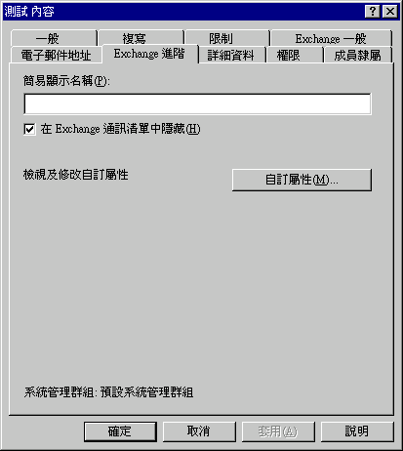
圖 7.31 擁有郵件功能之公用資料夾的 [Exchange 進階] 索引標籤

若選取了 [在 Exchange 通訊清單中隱藏] 核取方塊，則「通訊錄」中將看不見該公用資料夾。在混合模式中，預設上會針對 [公用資料夾] 樹狀目錄內的資料夾來選取此核取方塊。
若要建立公用資料夾的自訂屬性，請按一下 [自訂屬性]。接著會出現在 Active Directory 中建立屬性的標準對話方塊。您最多可定義 15 個自訂屬性。
附註 若已隱藏了「通訊錄」中的特定資料夾，而使用者知道其地址並將該地址輸入郵件的 [收件者] 方塊中時，仍可將郵件張貼至此資料夾。不過，若您指定可代表資料夾傳送郵件的代理人給公用資料夾，則此資料夾必須是不可隱藏的。若該資料夾已隱藏，則此代理人將無法代表資料夾傳送郵件。
若需代表公用資料夾傳送郵件的相關資訊，請參閱本章前面的＜指定使用者擔任公用資料夾代理人＞。

設定電子郵件地址
根據預設，Exchange 會使用「收件者更新服務」來使用收件者原則，以自動設定擁有郵件功能之公用資料夾的電子郵件地址。當您啟用資料夾的郵件功能時，就會自動建立必要的收件者原則。若需收件者原則如何運作的相關資訊，請參閱第 4 章＜管理收件者及收件者原則＞。
收件者原則大多皆能提供有效且一致的機制，來設定電子郵件地址。如果您要針對擁有郵件功能的公用資料夾設定多個地址，可使用收件者原則來進行，而不需針對每個資料夾來設定新地址。若您要修改少數資料夾上的電子郵件地址，可使用每個資料夾之 [內容] 對話方塊的 [電子郵件地址] 索引標籤來進行 (請參閱圖 7.32)。若您正在設計會使用公用資料夾的自訂應用程式，則此功能會非常有用。
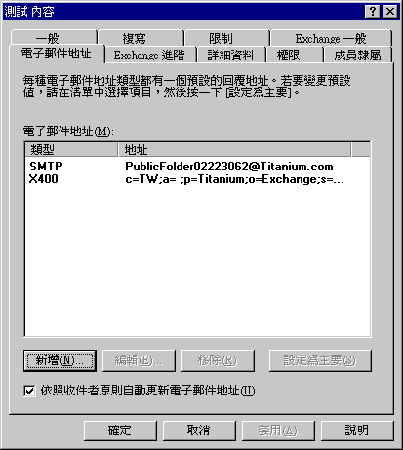
圖 7.32 擁有郵件功能之公用資料夾的 [電子郵件地址] 索引標籤

依預設值，會選取 [依照收件者原則自動更新電子郵件地址] 核取方塊。這將允許收件者原則可明確地覆寫設定於個別資料夾上的地址。
如果您必須修改資料夾的電子郵件地址清單，請參閱「Exchange Server 2003 說明」，以取得詳細指示。
附註 此資料夾的主要電子郵件地址，為代表公用資料夾於傳送電子郵件時所要回覆的地址。

設定傳遞限制
因為來自或寄往公用資料夾的電子郵件會當成電子郵件來路由傳送，而不是直接張貼至資料夾，所以 Exchange 會提供一組額外的大小與存取限制給擁有郵件功能的公用資料夾。這些選項將有助您控制進出公用資料夾的電子郵件流量。
若要限制公用資料夾的傳入與傳出郵件大小，或要選取接受或拒絕來自公用資料夾之特定使用者的郵件，請在該公用資料夾之 [內容] 對話方塊中，按一下 [Exchange 一般] 索引標籤上的 [傳遞限制]。然後可在 [傳遞限制] 對話方塊內設定郵件限制 (請參閱圖 7.33)。
附註 只有在 Exchange 為原生模式時才可設定傳遞限制。

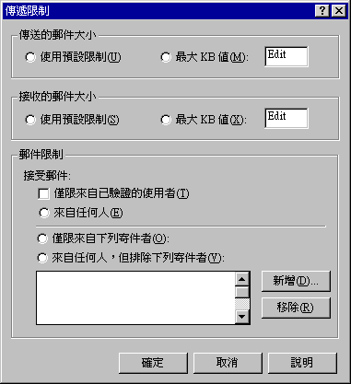
圖 7.33 擁有郵件功能之公用資料夾的 [傳遞限制] 索引標籤

在 [傳遞限制] 對話方塊內，您可設定下列選項：
- 傳送的郵件大小 限制使用該公用資料夾之電子郵件別名來傳送的郵件大小。您可使用預設的大小限制，或在 [最大 KB 值] 方塊內輸入郵件的大小上限。外寄郵件的郵件大小上限可從 1 至 2097151。
附註 若為 [傳送的郵件大小] 所指定的值過大，則會增加網路流量。此外，在慢速網路連線上，大型郵件需花費較久的時間下載。請使用適合您網路使用模式的值。

- 接收的郵件大小 限制傳送到該公用資料夾的郵件大小。您可使用預設的大小限制，或在 [最大 KB 值] 方塊內輸入郵件的大小上限。傳入郵件的郵件大小上限可從 1 至 2097151。
附註 若為 [接收的郵件大小] 所指定的值過大，則會增加網路流量。此外，在慢速網路連線上，大型郵件需花費較久的時間下載。請使用適合您網路使用模式的值。

- 郵件限制 指定可以與不可以傳送電子郵件至該資料夾的人員。請從下列選項中選取：
- 僅限來自已驗證的使用者 不論所套用的限制類型為何 ([來自任何人]、[僅限來自下列寄件者] 或 [來自任何人，但排除下列寄件者])，公用資料夾都只會接受來自已驗證之使用者的電子郵件。
- 來自任何人 公用資料夾會接受所有傳入的電子郵件。
重要事項 若您選取 [來自任何人] 郵件限制，則任何人都可傳送電子郵件給該公用資料夾。只有在不需安全性限制時才可選擇此選項。

- 僅限來自下列寄件者 公用資料夾只接受來自特定使用者的電子郵件。按一下 [新增] 以指定使用者清單。
- 來自任何人，但排除下列寄件者 公用資料夾拒絕接受來自特定使用者的電子郵件。按一下 [新增] 以指定使用者清單。

設定轉寄地址
您可以使用 [Exchange 一般] 索引標籤來設定公用資料夾，以便將傳入郵件的副本傳送至使用者信箱或其他公用資料夾 (或多個目的地) (請參閱圖 7.34)。
圖 7.34 擁有郵件功能之公用資料夾的 [Exchange 一般] 索引標籤

若要設定公用資料夾的轉寄地址，請在公用資料夾 [內容] 對話方塊中，按一下 [Exchange 一般] 索引標籤上的 [傳遞選項]。接著會顯示 [傳遞選項] 對話方塊 (請參閱圖 7.35)。
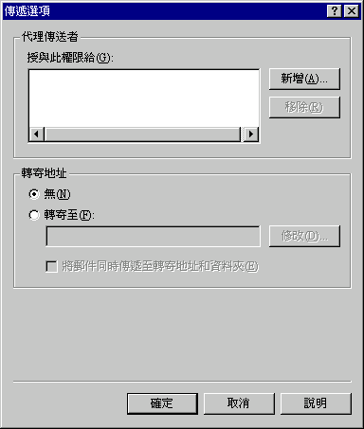
圖 7.35 擁有郵件功能的公用資料夾之 [傳遞選項] 索引標籤

在 [傳遞選項] 對話方塊內，您可藉由設定下列選項來設定轉寄地址：
- 轉寄地址 為要傳遞至公用資料夾的郵件指定電子郵件地址 (或該公用資料夾以外的地址)。請指定下列其中一項：
- 無 郵件只會傳遞至該公用資料夾。此為預設設定。
- 轉寄至 將寄送至該公用資料夾的所有電子郵件轉寄給指定的使用者。若要建立使用者清單，請按一下 [修改]。

- 將郵件同時傳遞至轉寄地址和資料夾 選取此核取方塊時，寄送至此公用資料夾的所有電子郵件均會傳遞給您所指定的公用資料夾及使用者。若未選取此核取方塊，則將只有該使用者會接收到這些電子郵件。

維護公用資料夾
當 Exchange 在執行其公用資料夾維護處理時，會自動進行公用資料夾上大部份的實際維護工作 (如移除已過期或已刪除的郵件，或者如果公用資料夾變得過大時通知您)。此處理程序會以定期排程執行，一般為非高峰時間。(若需 Exchange 自動資料夾維護處理的相關資訊，請參閱本章稍早的＜設定儲存區維護及備份選項＞)。您可藉由在公用資料夾儲存區或個別公用資料夾上設定大小限制與保留天數，來微調此處理，如同本章前面＜設定公用資料夾儲存區＞的「設定預設公用資料夾限制」，或者＜設定公用資料夾＞的「設定個別詩公用資料夾限制」中的說明。
Exchange 也提供了數種方式來檢視公用資料夾上的狀態資訊，這對於進行公用資料夾問題的疑難排解非常有幫助。若需檢視特定公用資料夾儲存區內資料夾狀態的資訊，請參閱本章稍早的＜設定公用資料夾儲存區＞。若需檢視公用資料夾之複寫狀態的資訊，請參閱《使用 Exchange Server 2003 儲存區》中＜控制公用資料夾複寫＞內的＜設定複本＞(http://go.microsoft.com/fwlink/?linkid=33049)。本節的剩餘部份將說明公用資料夾可用的其他狀態檢視。

檢視公用資料夾狀態
「Exchange 系統管理員」提供多個索引標籤來檢視公用資料夾資訊。[詳細資料] 索引標籤會顯示與選取資料夾相關的基本資訊。「Exchange 系統檢視管理員」可存取 [詳細資料] 索引標籤 (請參閱圖 7.36) 與 [狀態] 索引標籤 (請參閱圖 7.37) 中的資訊。
圖 7.36 公用資料夾的 [詳細資料] 索引標籤

若需公用資料夾的即時更新資訊，請使用 [狀態] 索引標籤 (請參閱圖 7.37)。[狀態] 索引標籤中列出了資料夾的所有內容複本、伺服器與其所在地，以及有關資料夾內容的統計資料。
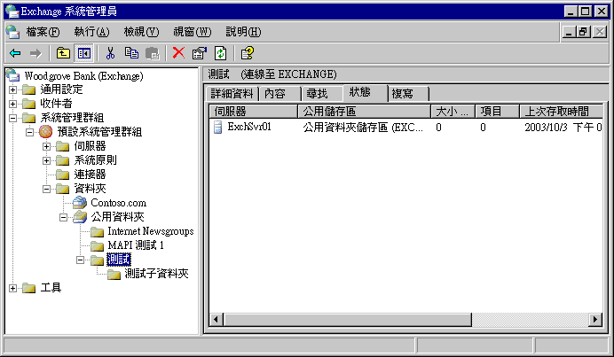
圖 7.37 公用資料夾的 [狀態] 索引標籤

使用 Exchange 系統管理員檢視公用資料夾內容
當您進行公用資料夾問題的疑難排解時，可能需確認郵件是否有如預期般新增至公用資料夾，或是已經從公用資料夾刪除。您可使用 [內容] 索引標籤，來檢視使用 Outlook Web Access 連線至資料夾的使用者可看到的內容 (請參閱圖 7.38)。
重要事項 若要顯示 [內容] 索引標籤，「Exchange 系統管理員」必須要能登入有問題之公用資料夾的 IIS 虛擬目錄，而其與 Outlook Web Access 所用的方式相同。虛擬目錄必須設定於執行「Exchange 系統管理員」的伺服器上，且必須執行「全球資訊網服務」。若要檢視一般目的之公用資料夾樹狀目錄的內容，請確定您已經建立了該樹狀目錄的虛擬目錄。若需 IIS 與「全球資訊網服務」的相關資訊，請參閱「Windows 說明」。
附註 依照您的安全性設定，可能需提供認證，以檢視資料夾的內容。

「Exchange 系統檢視管理員」可存取此資訊。
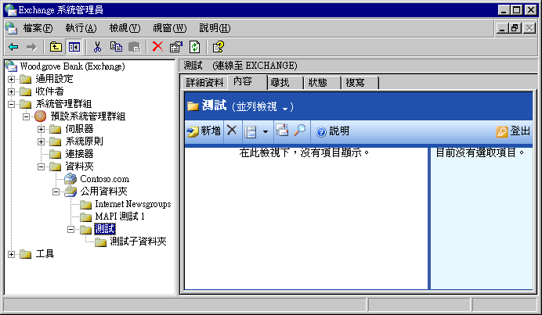
圖 7.38 公用資料夾的 [內容] 索引標籤

使用 Exchange 系統管理員搜尋公用資料夾
使用 [尋找] 索引標籤，可在選定的公用資料夾或公用資料夾階層中搜尋公用資料夾。也可於公用資料夾樹狀目錄的頂層與資料夾層級上，使用 [尋找] 索引標籤 (請參閱圖 7.39)。「Exchange 系統檢視管理員」可使用 [尋找] 索引標籤。
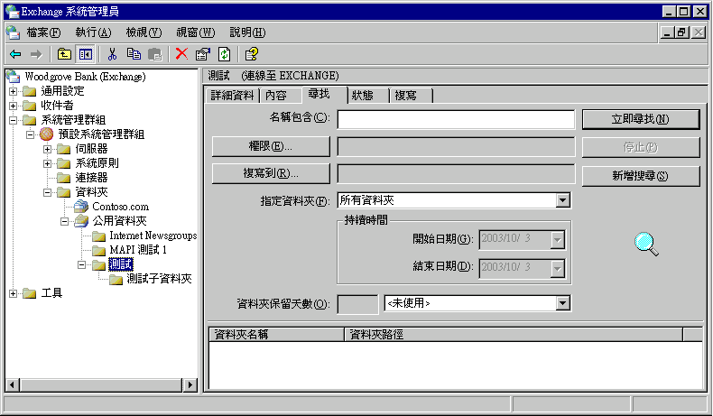
圖 7.39 公用資料夾的 [尋找] 索引標籤

您可指定各種搜尋條件，例如資料夾名稱或天數。表 7.8 列出了搜尋時可以使用的各種選項與條件。
表 7.8 搜尋公用資料夾時可以使用的選項
選項 | 描述
名稱包含 | 全部或部份的資料夾名稱。
權限 | 特定使用者或群組的權限。
複寫到 | 保有此資料夾複本的伺服器名稱。
指定資料夾 | 在特定日期範圍內建立或修改資料夾。選取 [已修改] 或 [已建立]，然後使用 [開始日期] 與 [結束日期] 清單來指定日期範圍。
資料夾保留天數 | 於特定範圍內此資料夾的保留天數。請按一下 [天或更早]、[天或更遲] 或 [天]，然後指定保留天數。

在公用資料夾樹狀目錄內移動公用資料夾
您可藉由剪下及貼上「Exchange 系統管理員」左邊窗格內的資料夾，將某公用資料夾移動至相同公用資料夾樹狀目錄內的新位置。您亦可複製該資料夾，或在資料夾樹狀目錄內移動資料夾群組。
重要事項 您無法從某公用資料夾樹狀目錄將資料夾移動、複製或張貼到另一個公用資料夾樹狀目錄。

可將在樹狀目錄中移動公用資料夾視為變更樹狀目錄的階層，而此動作不同於將資料夾的內容複本放置在新公用資料夾儲存區內。若需設定內容複本的相關資訊，請參閱《使用 Exchange Server 2003 儲存區》中＜控制公用資料夾複寫＞內的＜設定複本＞(http://go.microsoft.com/fwlink/?linkid=33049)。

維護組織表單程式庫
組織的表單程式庫為一般公司內所有使用者存取的表單存放庫。表單為有助於使用者輸入與檢視資訊的範本。例如，標準供應要求表單可儲存於組織表單程式庫中。
您可使用「Exchange 系統管理員」來建立新的表單程式庫，並使用 Outlook 來建立新表單。在建立表單之後，將之儲存於組織表單程式庫中。您可使用系統資料夾來建立其他語言的程式庫、設定程式庫的權限，以及複寫程式庫。
小秘訣 若需建立表單的相關資訊，請參閱 Microsoft Outlook 所包含的文件。

組織表單程式庫為一種特殊類型的公用資料夾，其中只會列出系統資料夾。當您建立組織表單程式庫時，需指派使用語言。根據預設，登入 Exchange 的使用者會搜尋該程式庫中與其使用語言相符的表單。因此，您應該建立不同的程式庫來保存可供非英語語言用戶端使用的表單。若無特定語言的組織表單程式庫，則此用戶端預設會至伺服器上的程式庫。每種語言只能有一個組織表單程式庫。Exchange 會將這些程式庫儲存於 EFORMS REGISTRY 系統資料夾內。
附註 您只能在 [公用資料夾] 樹狀目錄的系統資料夾子樹狀目錄內建立組織表單程式庫。即使您已經建立新的公用資料夾階層來使用組織表單程式庫，也只有 [公用資料夾] 樹狀目錄會支援 EFORMS REGISTRY 系統資料夾。

若需如何建立與修改組織表單程式庫的指示，請參閱「Exchange Server 2003 說明」內的＜維護組織的表單程式庫＞。

第 8 章

管理 Exchange 叢集
在叢集中部署Microsoft® Exchange Server 2003 後，對該叢集進行適當管理可確保執行 Exchange 的伺服器能維持高可用性。管理「Exchange 伺服器」叢集的重點之一，就是自訂叢集的組態，其中包括「Exchange 虛擬伺服器」與叢集節點的管理。例如，您可以新增功能至預設叢集組態，像是為使用者啟用「網際網路訊息存取通訊協定，第 4 版 (IMAP4)」或「郵局通訊協定，第 3 版 (POP3)」的存取權限。其他重要的管理工作還包括監視 Exchange 2003 叢集的效能、在問題發生時進行疑難排解以及重建伺服器或從備份還原資料庫。
在開始管理 Exchange 叢集之前，您可能需要先檢閱「Exchange 虛擬伺服器」及其相關 Exchange 資源的構成內容。此外，您可能會希望更熟悉「叢集系統管理員」，此為設定與管理叢集的主要工具。
附註 在執行本章所概述的叢集系統管理工作之前，您必須熟悉《Microsoft Windows Server™ 2003 Enterprise Edition 線上說明》中＜檢查清單：準備安裝叢集＞(英文) (http://go.microsoft.com/fwlink/?LinkId=16302) 與《Windows Server 2003 技術參照》(英文) (http://go.microsoft.com/fwlink/?LinkID=27137) 中所述的叢集概念。
同樣，請確定您熟悉《規劃 Exchange Server 2003 郵件系統》第 5 章＜規劃高可用性＞中的＜使用伺服器叢集處理＞(http://go.microsoft.com/fwlink/?LinkId=21766)，及《Exchange Server 2003 部署手冊》第 7 章＜在叢集中部署 Exchange 2003＞(http://go.microsoft.com/fwlink/?LinkId=21768)

檢閱 Exchange 叢集
Exchange 叢集是由實體電腦 (節點) 及邏輯「Exchange 虛擬伺服器」所組成 (請參閱圖 8.1)。「Exchange 虛擬伺服器」為具有 Exchange 資源 (Exchange 服務的執行個體) 的Microsoft Windows® 叢集群組。「Exchange 虛擬伺服器」為叢集的基本錯誤後移轉單位。
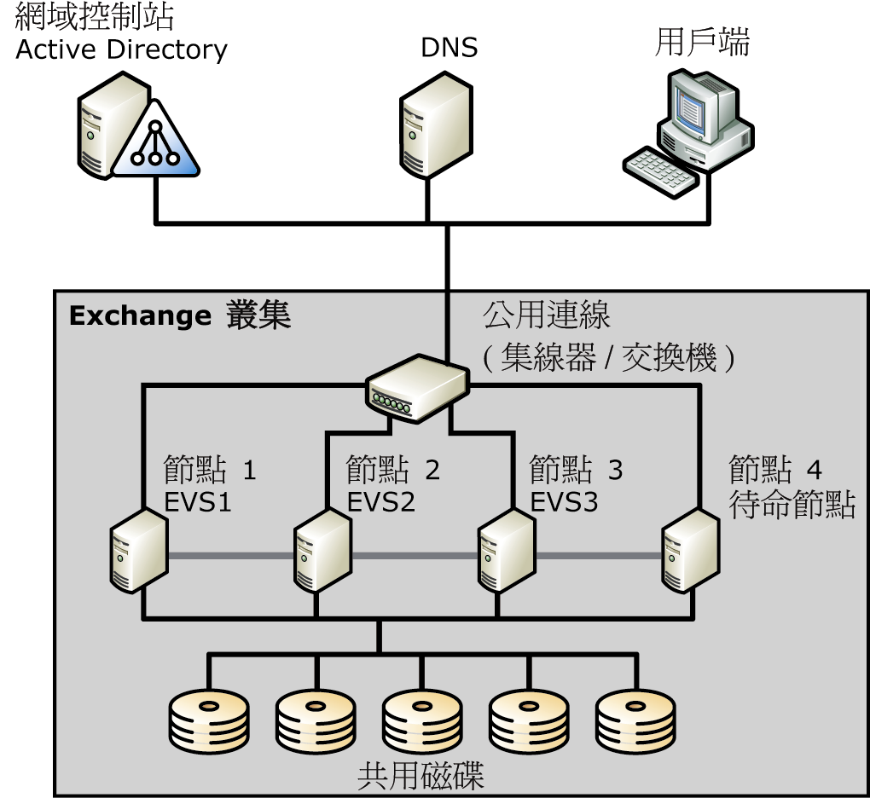
圖 8.1 具備 4 個實體節點和 3 部邏輯「Exchange 虛擬伺服器」的 Exchange 2003 叢集範例

附註 若需「Exchange 虛擬伺服器」及 Exchange 資源的其他背景資訊，請參閱《規劃 Microsoft Exchange 2003 郵件系統》中的第 5 章＜規劃高可用性＞(http://go.microsoft.com/fwlink/?LinkId=21766)。

檢閱與 Exchange 叢集相關的 Exchange 資源
叢集中的每部「Exchange 虛擬伺服器」都有關的 Exchange 資源。表 8.1 逐一說明了這些叢集資源，其中包括每項資源的建立時機與方式。
表 8.1 叢集資源描述
資源 | 描述 | 建立時機
IP 位址 | 管理叢集中的「網際網路通訊協定 (IP)」位址資源。 | 在最初部署叢集的期間，以手動方式建立。
網路名稱 | 提供替代的電腦名稱，以識別您的 Exchange 叢集。 | 在最初部署叢集的期間，以手動方式建立。
實體磁碟 | 管理叢集儲存裝置中的磁碟。 | 在最初部署叢集的期間，以手動方式建立。
Exchange 系統服務員 | 控制「Exchange 虛擬伺服器」中所有資源的建立和刪除。 | 在最初部署叢集的期間，自動建立。
Exchange 儲存區 | 為 Exchange Server 2003 提供信箱及公用資料夾的儲存區。 | 在建立「Exchange 系統服務員」資源後，自動建立。
SMTP | 處理電子郵件的轉送及傳遞。 | 在建立「Exchange 系統服務員」資源後，自動建立。
IMAP4 | 一種選用元件，可針對 IMAP4 用戶端提供電子郵件的存取權限。 | 在最初部署叢集之後，以手動方式新增。
POP3 | 一種選用元件，可針對 POP3 用戶端提供電子郵件的存取權限。 | 在最初部署叢集之後，以手動方式新增。
HTTP | 可提供存取權限，透過 HTTP (例如，使用 Outlook Web Access) 存取 Exchange 信箱和公用資料夾。 | 在建立「Exchange 系統服務員」資源後，自動建立。
Exchange Microsoft Search 執行個體 | 為「Exchange 虛擬伺服器」提供內容索引。 | 在建立「Exchange 系統服務員」資源後，自動建立。
郵件傳輸代理程式 (MTA) | 處理與 X.400 系統之間的通訊以及與 Exchange Server 5.5 之間的交互操作。  每個叢集只能有一個 MTA。MTA 是建立在第一個「Exchange 虛擬伺服器」上。所有其他「Exchange 虛擬伺服器」都依存於此 MTA。 | 在建立「Exchange 系統服務員」資源後，自動建立。
路由服務 | 建置連結狀態表。 | 在建立「Exchange 系統服務員」資源後，自動建立。

圖 8.2 顯示 Exchange 2003 資源之間的依存關係。(資源的依存關係指示在某項特定的 Exchange 資源連線之前，必須先讓哪些其他 Exchange 資源連線)。圖中的箭頭指向某項特定資源所依存的一或多項資源。例如，箭頭從「簡易郵件傳送通訊協定 (SMTP)」指向「Exchange 系統服務員」。因此，SMTP 是依存於「Exchange 系統服務員」。同樣地，「Exchange 系統服務員」有一個箭頭指向網路名稱，並有另一個箭頭指向實體磁碟。這表示「Exchange 系統服務員」依存於這兩項資源。

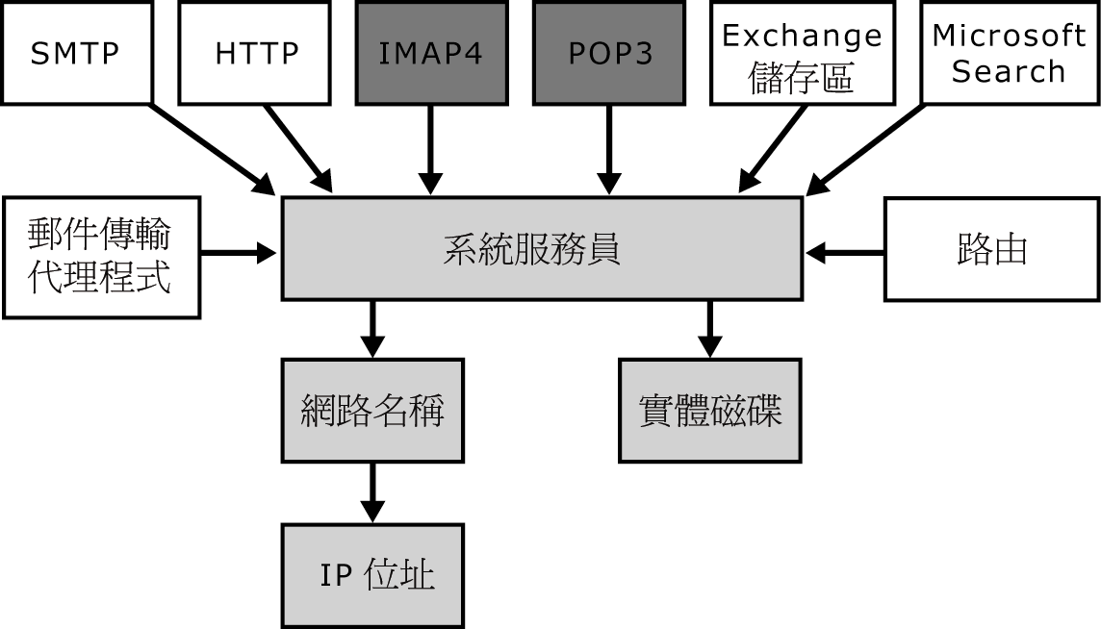
圖 8.2 Exchange 2003 資源及依存關係

瞭解 Exchange 叢集中錯誤後移轉的運作方式
如前所述，「Exchange 虛擬伺服器」為叢集的基本錯誤後移轉單位。但是，錯誤後移轉在主動/被動叢集與主動/主動叢集中的發生方式不同。
在主動/被動叢集中 (如圖 8.3 所示的 3 個主動/1 個被動叢集)，有 3 部「Exchange 虛擬伺服器」：EVS1、EVS2 及 EVS3。這種組態可一次處理單一節點的失敗，而在發生失敗後仍可維持 100% 的可用性。也就是說，如果「節點 3」失敗，「節點 1」仍擁有 EVS1、「節點 2」仍擁有 EVS2，而「節點 4」會在發生失敗之後，取得 EVS3 與所有已裝載之儲存群組的擁有權。但若「節點 3」仍於關閉中時發生了第二個節點的失敗，則與第二個失敗節點相關聯的「Exchange 虛擬伺服器」仍會處於失敗狀態，因為已沒有可供錯誤後移轉的待命節點。
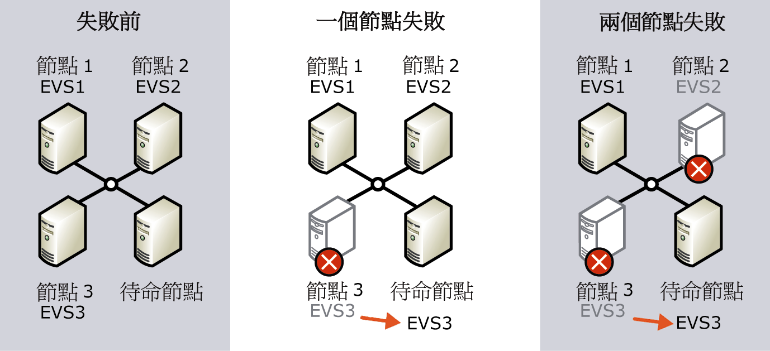
圖 8.3 失敗對主動/被動叢集的影響

在主動/主動叢集中 (如圖 8.4 所示)，只有 2 部「Exchange 虛擬伺服器」：EVS1 及 EVS2。這種組態可一次處理單一節點的失敗，且於失敗發生後仍可維持 100% 的可用性。也就是說，如果「節點 2」失敗，「節點 1」仍會擁有 EVS1，而「節點 1」在錯誤後移轉後，亦會取得 EVS2 與所有已裝載之儲存群組的擁有權。不過，如果「節點 2」仍於關閉中時「節點 1」發生失敗，則整個叢集都會處於失敗狀態，因為已無可供錯誤後移轉的節點。
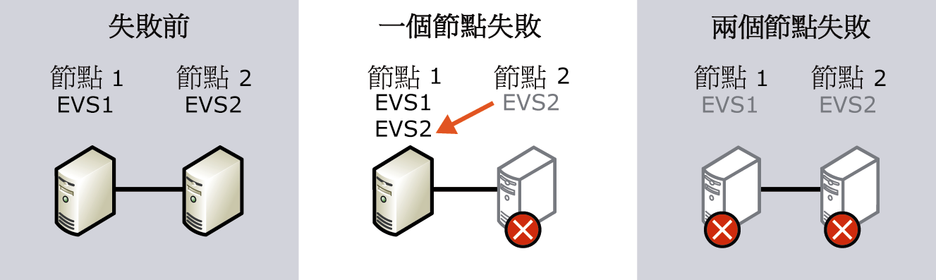
圖 8.4 失敗對主動/主動叢集的影響

使用叢集系統管理員來管理 Exchange 叢集
如同標準的 Windows 叢集，您也可以使用「叢集系統管理員」來執行與 Exchange 叢集相關聯的大多數組態工作與管理工作 (請參閱圖 8.5)。「叢集系統管理員」預設會安裝在已裝有「叢集服務」並執行下列其中一種作業系統的伺服器上：Microsoft Windows Server 2003、Microsoft Windows 2000 或 Microsoft Windows NT® 4.0 Service Pack 3 (或更新版本)。
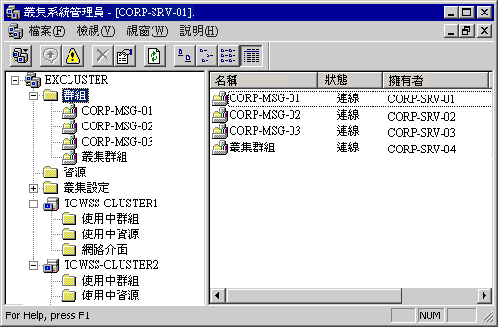
圖 8.5 叢集系統管理員

您也可以使用「叢集系統管理員」遠端管理伺服器叢集。用來遠端管理伺服器叢集的電腦必須確保其安全性，並僅限受信任的人員使用。若需相關資訊，請參閱《Windows Server 2003 Enterprise Edition 線上說明》中的＜保障伺服器叢集安全的最佳練習＞(英文) (http://go.microsoft.com/fwlink/?LinkId=18173)。
開啟叢集系統管理員
- 在執行「叢集系統管理員」的電腦上，按一下 [開始]，並依序指向 [程式集]、[系統管理工具] 後，再按 [叢集系統管理員]。
附註 除了使用「叢集系統管理員」外，您還可以從命令列來管理叢集。若需使用命令列來管理叢集設定的相關資訊，請參閱「叢集系統管理員說明」中的「從命令列管理伺服器叢集」。

自訂 Exchange 叢集組態
當您在叢集中部署 Exchange Server 2003 時，必須接受許多預設設定。例如，您的 Exchange 叢集會包含使用「新群組精靈」所建立的「Exchange 虛擬伺服器」。不過，此精靈不允許您對「Exchange 虛擬伺服器」設定所有可能的錯誤後移轉選項。同樣地，為「Exchange 虛擬伺服器」建立「Exchange 系統服務員」資源的「新資源精靈」會使用各個其他資源的預設設定，自動建立其餘的 Exchange 資源，例如 Exchange 儲存區和 MTA。
因為初始的叢集部署通常包含許多預設設定，所以您可能需要自訂叢集組態設定。此自訂作業的重要性不僅在於它可達成您的叢集目標，而且還能取得最佳叢集效能。「Microsoft 產品支援服務」處理過的許多 Exchange 相關問題都是由於不正確的叢集組態所致。因此，請仔細地依照本章中的建議事項來進行，以確保叢集能達到最佳效能。
附註 如果您將 Exchange 叢集從 Exchange 2000 升級到 Exchange 2003，那麼可忽略本節中有關自訂叢集組態的資訊，因為您的組態設定將不會改變。

您可對 Exchange 叢集組態調整兩種設定層級：
- 「Exchange 虛擬伺服器」設定。
- 與特定「Exchange 虛擬伺服器」相關聯的 Exchange 資源設定。
若需四節點叢集之組態設定的簡易範例，請參閱附錄 C＜四節點叢集的組態設定＞。

進行 Exchange 虛擬伺服器設定
當您建立「Exchange 虛擬伺服器」時，當時所套用的預設屬性應可讓 Exchange 叢集正常運作。不過，您可以修改這些設定，依您特定的 Exchange 環境所需來自訂叢集。
若要變更「Exchange 虛擬伺服器」的組態設定，可使用與該「Exchange 虛擬伺服器」物件相關的屬性設定。這些屬性設定將會指示「叢集服務」如何管理「Exchange 虛擬伺服器」。
存取 Exchange 虛擬伺服器的內容
- 在 [叢集系統管理員] 的主控台樹狀目錄中，在要設定的 [Exchange 虛擬伺服器] 上按一下滑鼠右鍵，再按 [內容]。

在開啟特定 [Exchange 虛擬伺服器] 的 [內容] 對話方塊後，您可使用各個索引標籤上的選項來自訂慣用的擁有者、錯誤後移轉、錯誤後回復等設定。

指定慣用的擁有者
在建立「Exchange 虛擬伺服器」期間，您可選擇為該伺服器定義慣用叢集節點或慣用擁有者的清單。「叢集服務」在將「Exchange 虛擬伺服器」指派至節點時會使用此慣用擁有者的清單。「叢集服務」會先嘗試將「Exchange 虛擬伺服器」指派至清單中的第一個節點。如果該節點無法使用，「叢集服務」會嘗試清單中的下一個節點。如果該節點還是無法使用，「叢集服務」會繼續於清單中向下尋找，直到將「Exchange 虛擬伺服器」指派到某一節點為止。如果「叢集服務」在慣用擁有者清單中找不到可用的節點，則會嘗試錯誤後移轉至叢集中已安裝 Exchange 的其他可用節點。
在預設情況下，您並不需要指定任何慣用的擁有者。如果您未指定擁有者，「叢集服務」會將「Exchange 虛擬伺服器」指派至下個已安裝 Exchange 的可用節點。
若叢集主控多個應用程式，則建議您指定慣用的擁有者。在這種情況中，列在清單中前面的節點應擁有足夠的資源來處理節點上的任何現有應用程式，以及「叢集服務」嘗試為其尋找節點的「Exchange 虛擬伺服器」。
若您將「Exchange 虛擬伺服器」設定為自動錯誤後回復，則設定慣用的擁有者清單也相當重要。在自動錯誤後回復啟用後，嘗試恢復連線的「Exchange 虛擬伺服器」會嘗試在錯誤後回復至慣用擁有者清單上的第一個節點。而此第一個節點也應為最適合處理該「Exchange 虛擬伺服器」的節點。如果「Exchange 虛擬伺服器」無法在錯誤後回復至清單上的任何節點，則該伺服器將無法恢復連線，而使用者也將無法存取該伺服器上的信箱。
在設定「Exchange 虛擬伺服器」的慣用擁有者時，請遵循表 8.2 中所列的規則。
表 8.2 為 Exchange 虛擬伺服器設定慣用擁有者的規則
設定 | 規則
為每部「Exchange 虛擬伺服器」指定單一節點，以作為慣用的擁有者 | 為每部伺服器指派不同的節點。  例如，之前於圖 8.1 中所示之 4 節點/3 部「Exchange 虛擬伺服器」範例中，可以有下列的慣用擁有者：  - EVS1 至「節點 1」  - EVS2 至「節點 2」  - EVS3 至「節點 3」
為每部「Exchange 虛擬伺服器」指定一個節點清單，以作為慣用的擁有者 | 請確定指定給某「Exchange 虛擬伺服器」的第一個節點並未被列為任何其他「Exchange 虛擬伺服器」的第一個節點。  例如，之前於圖 8.1 中所示之 4 節點/3 部「Exchange 虛擬伺服器」範例中，可以有下列的慣用擁有者清單：  - EVS1 至「節點 1」、「節點 2」及「節點 3」  - EVS2 至「節點 2」、「節點 3」及「節點 1」  - EVS3 至「節點 3」、「節點 1」及「節點 2」

指定慣用的擁有者清單
- 在 [Exchange 虛擬伺服器] 的 [內容] 對話方塊中，在 [一般] 索引標籤 (請參閱圖 8.6) 的 [慣用的擁有者] 下按一下 [修改]，來指定要成為此伺服器慣用擁有者的節點。
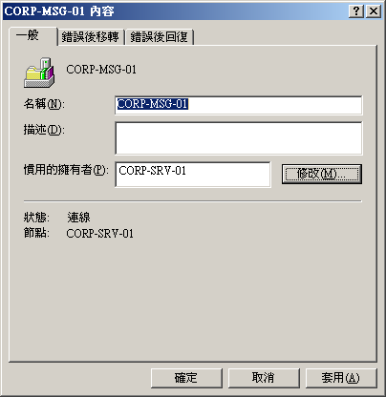
圖 8.6 [Exchange 虛擬伺服器] 的 [內容] 對話方塊中的 [一般] 索引標籤

指定錯誤後移轉選項
在設定「叢集服務」管理錯誤後移轉的方式時，可考慮設定 [錯誤後移轉] 索引標籤中的 [閾值] 和 [期間] 選項 (請參閱圖 8.7)。[閾值] 設定可決定「Exchange 虛擬伺服器」在錯誤後移轉 [期間] 可錯誤後移轉的次數。若在錯誤後移轉期間，實際錯誤後移轉的次數超出閾值，則「Exchange 虛擬伺服器」可能會處於失敗狀態，而「叢集服務」將無法使其連線。這些錯誤後移轉選項的預設與建議設定是讓 Exchange 可於 6 小時的期間內，進行 10 次的錯誤後移轉。
指定 Exchange 虛擬伺服器的錯誤後移轉選項
- 在「Exchange 虛擬伺服器」的 [內容] 對話方塊中，在 [錯誤後移轉] 索引標籤中 (請參閱圖 8.7)，輸入 [閾值] 和 [期間] 選項的值。
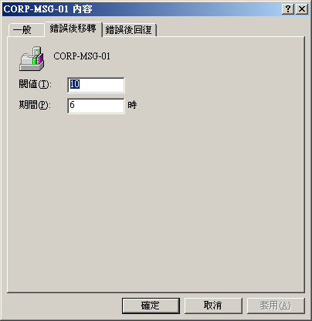
圖 8.7 [Exchange 虛擬伺服器] 的 [內容] 對話方塊中的 [錯誤後移轉] 索引標籤

考量影響錯誤後移轉的其他因素
您為「Exchange 虛擬伺服器」所設定的錯誤後移轉選項僅為影響 Exchange Server 2003 叢集錯誤後移轉速度的其中一個因素。除了這些設定外，還有許多其他的因素也可能會影響錯誤後移轉速度。表 8.3 便列出了這些其他因素。瞭解這些因素之後，您就可為 Exchange 叢集進行最佳的錯誤後移轉設定。
表 8.3 影響 Exchange 2003 叢集錯誤後移轉效能的因素
因素 | 描述
Exchange 儲存區的狀態 | Exchange 資料庫和記錄在啟動或關閉時的狀態會影響錯誤後移轉的效能。  例如，如果 Exchange 資料庫突然關閉，則在新「Exchange 虛擬伺服器」上啟動 Exchange 資料庫之前，可能要處理大量的記錄檔。
伺服器上的儲存群組及資料庫數量 | 一般而言，「Exchange 虛擬伺服器」上的 Exchange 資料庫數量越多，將資源移至新「Exchange 虛擬伺服器」所需的時間就越長。
Exchange 儲存區中的服務連線數量 | Exchange 儲存區在釋出並允許錯誤後移轉發生之前，會執行清除例行作業。若已卸載的伺服器需要 100 秒來執行錯誤後移轉，則當該伺服器上同時有 3,000 個 Microsoft Office Outlook® Web Access 或 Microsoft Outlook 連線時，錯誤後移轉將需要 120 秒。
SMTP 佇列的大小 | 如果 SMTP 佇列大小超過 1000 封郵件，則從某叢集節點錯誤後移轉至另一個叢集節點所需的時間可能很長。您可藉由建立及設定 SMTP Max Handle Threshold 登錄機碼值來修改此設定：  HKEY_LOCAL_MACHINE\System\CurrentControlSet\Services\SMTPSVC\  Queuing\MsgHandleThreshold  若需建立和設定此登錄機碼的相關資訊，請參閱此表之後的程序。

新增 MsgHandleThreshold 登錄機碼值
- 啟動 [登錄編輯程式]。
- 在主控台樹狀目錄中，瀏覽至下列登錄機碼：
HKEY_LOCAL_MACHINE\System\CurrentControlSet\Services\
SMTPSVC
- 在主控台樹狀目錄中的 [SMTPSVC] 上按一下滑鼠右鍵，指向 [新增]，然後再按 [機碼]。
- 在機碼名稱中，輸入 Queuing。
- 在 [Queuing] 上按一下滑鼠右鍵，指向 [新增] 後，再按 [DWORD 值]。
- 在詳細資料窗格中，在登錄機碼值中輸入 MsgHandleThreshold。
- 在 [MsgHandleThreshold] 上按一下滑鼠右鍵，再按 [修改]。
- 在 [底數] 之下，按一下 [十進位]。
- 根據下列情況輸入值：
- 若要將叢集設定為最佳錯誤後移轉效能，請將值設定為 1000。
- 若需最佳執行狀態效能，請將值設定為 10000。

設定錯誤後回復選項
[錯誤後回復] 索引標籤可與 [錯誤後移轉] 索引標籤搭配使用 (請參閱圖 8.8)，以協助您定義在錯誤後移轉期間執行的作業。在此索引標籤中，您可選擇不要自動執行錯誤後回復 (預設值)，或選擇自動執行錯誤後回復。
- 預防錯誤後回復 如果您不允許「Exchange 虛擬伺服器」執行錯誤後回復，則必須由系統管理員手動介入，將伺服器移回原始且慣用的節點。
這可以作為您的慣用設定，因為如此一來，您就可以控制執行錯誤後回復的時機。例如，如果您希望多花一點時間先對失敗的節點進行疑難排解或執行診斷程式，然後再讓此節點重新取得「Exchange 虛擬伺服器」的擁有權，則可選取 [預防錯誤後回復]。
您也可使用本項設定將使用者的停機時間減到最低。例如，當錯誤後移轉在下午 3:00 發生，而 EVS1 就會從「節點 1」移動到「節點 4」(待命節點)。設定了預防錯誤後回復，您便可等到下班後再手動將 EVS1 移回「節點 1」，讓使用者不需經歷停機時間，等待著伺服器在移動後重新上線。
- 容許錯誤後回復 藉由容許「Exchange 虛擬伺服器」錯誤後自動回復至慣用節點，您也可以指定要進行錯誤後回復的時機：立即或在指定時間間隔期間回復。若您想讓「叢集服務」自動管理叢集而不需系統管理員手動介入，則可選擇此項設定。

指定 Exchange 虛擬伺服器的錯誤後回復選項
- 在「Exchange 虛擬伺服器」的 [內容] 對話方塊中，在 [錯誤後回復] 索引標籤 (請參閱圖 8.8) 中，選取伺服器的錯誤後回復選項。
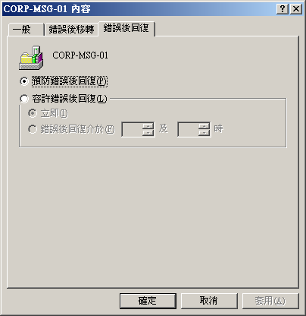
圖 8.8 「Exchange 虛擬伺服器」的 [內容] 對話方塊中的 [錯誤後回復] 索引標籤

設定 Exchange 叢集資源
和「Exchange 虛擬伺服器」的組態設定一樣，與每部伺服器相關聯之 Exchange 資源 (Exchange 服務的執行個體) 的預設組態設定應可讓您的叢集正常運作。不過，您也可依 Exchange 環境的需要調整特定的設定。
對每部「Exchange 虛擬伺服器」而言，您都可在「叢集系統管理員」的詳細資料窗格中檢視其相關聯的 Exchange 資源 (請參閱圖 8.9)。在圖 8.9 中，CORP-MSG-O1 伺服器擁有所有預設的 Exchange 資源。因為 CORP-MSG-01 伺服器是此叢集中的第一部「Exchange 虛擬伺服器」，所以此伺服器也擁有 MTA 資源。
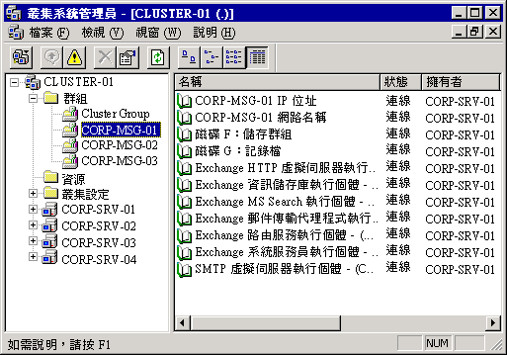
圖 8.9 CORP-MSG-01「Exchange 虛擬伺服器」的 Exchange 資源

若要變更 Exchange 叢集資源的組態，您可使用與此資源相關的內容設定。這些內容設定可指示「叢集服務」如何管理資源。
存取 Exchange 叢集資源的內容
- 在 [叢集系統管理員] 的主控台樹狀目錄中，按一下包含要設定資源的 [Exchange 虛擬伺服器]。
- 在詳細資料窗格中，在您要設定的資源上按一下滑鼠右鍵，然後再按 [內容]。

在開啟特定 Exchange 資源的 [內容] 對話方塊後，您可使用各個索引標籤中的選項來自訂資源設定，其中包括可能的擁有者選項、資源依存性選項，以及重新啟動選項。

指定可能的擁有者
您可指定哪些節點可以執行 Exchange 資源。一般而言，最好將叢集中的所有節點指定為資源的「可能擁有者」。這可讓該資源進行錯誤後移轉。
不過，您也可以指定單一節點來作為可能擁有者。雖然將單一節點指定為可能的擁有者會停用指定 Exchange 資源的錯誤後移轉，但在以下情況中，您仍應指定單一擁有者：
- 其他節點無法處理資源。
- 維持效能比維持資源可用性更重要時。
- 您希望有效控制「Exchange 虛擬伺服器」錯誤後移轉案例。

您列為資源可能擁有者的節點會限制「Exchange 虛擬伺服器」可執行的位置。如果「Exchange 虛擬伺服器」上的所有資源都有相同的可能擁有者，則伺服器便可於任何列出的節點上執行。如果其中一個資源無法列出節點，則即使其他的所有資源都將該節點列為可能的擁有者，「Exchange 虛擬伺服器」仍無法在該節點上執行。
指定 Exchange 資源的可能擁有者
- 在資源的 [內容] 對話方塊中，在 [一般] 索引標籤 (請參閱圖 8.10) 的 [可能的擁有者] 下按一下 [修改]，然後指定要成為此資源可能擁有者的節點。
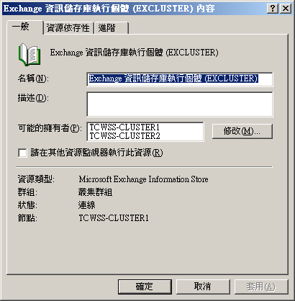
圖 8.10 「Exchange 資訊儲存庫執行個體」資源的 [內容] 對話方塊中的 [一般] 索引標籤

指定其他資源監視器
根據預設，Exchange 資源執行的位置會與某「Exchange 虛擬伺服器」相關之其他 Exchange 資源監視器的位置相同。雖然我們不建議，但您可以在 [一般] 索引標籤中變更此項預設設定，當對叢集資源執行疑難排解時，便可在其他的資源監視器中執行該 Exchange 資源。若需對叢集資源進行疑難排解的偏好方式的相關資訊，請在「微軟產品支援知識庫」(http://go.microsoft.com/fwlink/?LinkId=18175) 中搜尋「疑難排解叢集資源」。
在其他資源監視器中執行 Exchange 資源
- 在資源的 [內容] 對話方塊中，在 [一般] 索引標籤中，選取 [請在其他資源監視器執行此資源]。

瞭解資源依存性
在 Exchange 資源可連線之前，通常必須先讓其他 Exchange 資源連線。此需求稱為資源依存性。
特定 Exchange 資源物件上的 [資源依存性] 清單會列出此資源連線之前必須先連線的其他資源。表 8.4 列出 Exchange 2003 叢集資源及其預設的資源依存性。
附註 若需這些資源依存性的示意圖，請參閱本章前面的圖 8.2。

表 8.4 Exchange 2003 預設資源依存性
資源 | 預設依存性
系統服務員 | 網路名稱資源及共用磁碟資源
Exchange 儲存區 | Exchange 系統服務員
SMTP | Exchange 系統服務員
IMAP4 | Exchange 系統服務員
POP3 | Exchange 系統服務員
HTTP | Exchange 系統服務員
Exchange Microsoft Search 執行個體 | Exchange 系統服務員
MTA | Exchange 系統服務員
路由服務 | Exchange 系統服務員

附註 除了新增磁碟資源依存性外，不建議您更改資源依存性，因為這會對系統產生不良的影響。

新增磁碟資源依存性
如果您要將磁碟資源新增至「Exchange 虛擬伺服器」，則必須確定「Exchange 系統服務員」資源依存於新的磁碟資源。
讓 Exchange 系統服務員依存於新磁碟資源
- 在 [Exchange System Attendant 內容] 對話方塊的 [資源依存性] 索引標籤中 (請參閱圖 8.11)，按一下 [修改]。
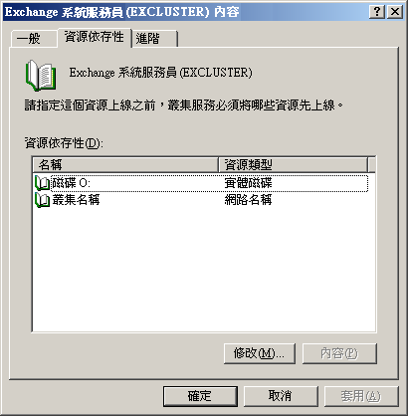
圖 8.11 [Exchange 系統服務員內容] 對話方塊中的 [資源依存性] 索引標籤

- 在 [修改資源依存性] 對話方塊 (請參閱圖 8.12) 的 [可用的資源] 清單中，在您要新增的磁碟上連按兩下，再按一下 [確定]。
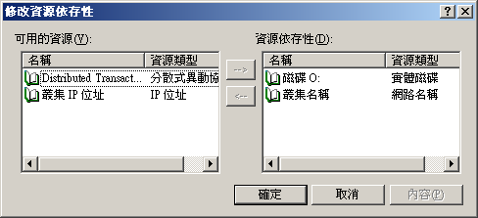
圖 8.12 「Exchange 系統服務員」的資源依存性

指定服務重新啟動選項
當資源遇到失敗狀況時，「叢集服務」預設會先嘗試重新啟動此資源三次，然後才會嘗試將「Exchange 虛擬伺服器」移至另一節點。強烈建議您保留此預設選項，因為重新啟動服務可能會修正節點遇到的問題。此外，重新啟動服務所花的時間會比將「Exchange 虛擬伺服器」移至另一個節點的時間要少許多。
不過，您也可以調整其他的重新啟動選項：
- 在資源失敗之前允許重新啟動的次數 您可以指定在該資源導致相關聯的「Exchange 虛擬伺服器」進行錯誤後移轉之前，於特定的一段時間 ([期間]) 內可發生資源失敗的次數 ([閾值])。
- 資源失敗是否會造成錯誤後移轉 您可以指定是否讓資源失敗 (依 [閾值] 和 [期間] 設定中的定義) 來影響整個群組，並強制「叢集服務」將相關聯的「Exchange 虛擬伺服器」錯誤後移轉至其他節點上。因為對「Exchange 虛擬伺服器」上的所有必要資源啟用錯誤後移轉是較佳的作法，所以請為那些資源選取 [影響群組] 核取方塊。至於影響少數使用者的不重要資源 (例如 POP3)，可能不需要在資源失敗時對伺服器進行錯誤後移轉，因此可針對該資源清除 [影響群組] 核取方塊。

調整 Exchange 資源的重新啟動選項
- 在資源的 [內容] 對話方塊中，在 [進階] 索引標籤 (請參閱圖 8.13) 中，選取伺服器的重新啟動選項。
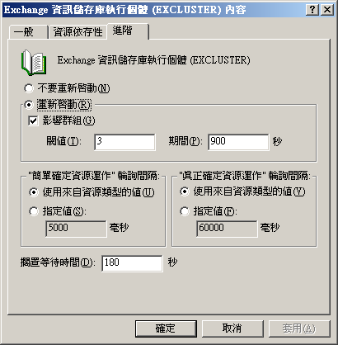
圖 8.13 Exchange 儲存區執行個體的 [進階] 索引標籤

設定輪詢叢集資源
「叢集服務」會使用一組不需變更之 Exchange 特定的輪詢間隔來輪詢 Exchange 資源。因此，在資源之 [內容] 對話方塊的 [進階] 索引標籤中，設定輪詢間隔 ["簡單確定資源運作" 輪詢間隔] 與 ["真正確定資源運作" 輪詢間隔]，對輪詢間隔並無影響。

設定擱置狀態
根據預設，「叢集服務」僅允許資源處於擱置狀態 (連線擱置或離線擱置) 180 秒 (3 分鐘)，之後「叢集服務」便會終止此項資源，而此項資源便會進入失敗狀態。Exchange 2003 或 Windows Server 2003 叢集資源必須離線並在「擱置等待時間」期間回復連線。「叢集服務」會對 Microsoft Exchange Information Store 執行個體的「擱置等待時間」期間提供例外。雖然 Exchange 儲存區執行個體必須在此期間離線，但是不需要在「擱置等待時間」期間內回復連線。這是因為 Exchange 儲存區重新啟動所需的時間將視此儲存區是否正常關閉而定。如果 Exchange 儲存區並未正常關閉，則儲存區在重新啟動時必須處理許多記錄檔，而需處理的記錄檔數目則會決定儲存區回復連線所需的時間。
由於 Exchange 儲存區是採這種方式將記錄檔寫入 Exchange 資料庫，所以您可能需要增加該 Exchange 儲存區的「擱置等待時間」。延長擱置等待時間可允許該儲存區有更多的時間正常關閉。
變更資源在失敗之前所處於擱置狀態的時間
- 在資源的 [內容] 對話方塊中，在 [進階] 索引標籤的 [擱置等待時間] 輸入值 (以秒為單位)。

檢視連接至通訊協定資源的 Exchange 虛擬伺服器
Exchange 會自動選取用來將通訊協定資源連接至叢集的「Exchange 虛擬伺服器」。Exchange 會根據您在建立各項資源時所輸入的資訊來進行選取：
- 針對 HTTP 虛擬伺服器執行個體，Exchange 會將 [伺服器執行個體] 選項設定為當您為該伺服器建立「Exchange 系統服務員」資源時，於 [群組] 方塊中指定的「Exchange 虛擬伺服器」名稱。若需建立「Exchange 系統服務員」資源的相關資訊，請參閱《Exchange Server 2003 部署手冊》第 7 章＜在叢集中部署 Exchange 2003＞中的＜建立 Exchange 2003 系統服務員資源＞(http://go.microsoft.com/fwlink/?LinkId=21768)。
- 針對 IMAP4 或 POP3 虛擬伺服器執行個體，Exchange 會將 [伺服器執行個體] 選項設定為當您建立 IMAP4 或 POP3 資源時，於 [群組] 方塊中指定的「Exchange 虛擬伺服器」名稱。若需在叢集中建立 IMAP4 或 POP3 虛擬伺服器執行個體的相關資訊，請參閱本章稍後的＜新增 IMAP4 和 POP3 資源＞。

檢視用來連接通訊協定資源的 Exchange 虛擬伺服器
- 在資源 [內容] 對話方塊中的 [參數] 索引標籤 (請參閱圖 8.14) 上，檢視 [伺服器執行個體] 選項。
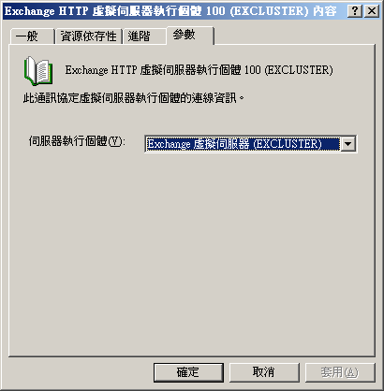
圖 8.14 Exchange HTTP 資源執行個體的 [參數] 索引標籤

附註 您不需要修改 [伺服器執行個體] 選項。

將 Exchange 虛擬伺服器或 Exchange 資源離線
有時您需要將「Exchange 虛擬伺服器」或資源離線。例如，您可能需要套用 Service Pack。此時，您需將每部「Exchange 虛擬伺服器」離線，然後將 Service Pack 套用至相關聯的節點。
「Exchange 虛擬伺服器」和 Exchange 資源的離線方式與叢集群組和 Windows 資源離線的方式相同。下列程序說明此標準程序。
將 Exchange 虛擬伺服器或 Exchange 資源離線
- 在「叢集系統管理員」中，在要將之離線的「Exchange 虛擬伺服器」或 Exchange 資源上按一下滑鼠右鍵，然後再按 [離線工作]。
重要事項 使「Exchange 虛擬伺服器」或 Exchange 資源離線會停止用戶端與使用者信箱的連線。

除了連線或離線外，「Exchange 虛擬伺服器」和 Exchange 資源還可處於其他狀態。表 8.5 和表 8.6 分別列出「Exchange 虛擬伺服器」和 Exchange 叢集資源的多種可能狀態。
表 8.5 Exchange 虛擬伺服器狀態的描述
群組狀態 | 描述
失敗 | 「Exchange 虛擬伺服器」中有一或多項資源無法在允許的時間內連線或離線。
連線 | 「Exchange 虛擬伺服器」中的所有資源都已連線。
離線 | 「Exchange 虛擬伺服器」中的所有資源都已離線。
部份連線 | 「Exchange 虛擬伺服器」中有一或多項資源已連線，而且有一或多項資源已離線。
擱置 | 「Exchange 虛擬伺服器」中有一或多項資源為「連線擱置」或「離線擱置」狀態。
未知 | 無法判定整個「Exchange 虛擬伺服器」的狀態。

表 8.6 Exchange 叢集資源狀態的描述
資源狀態 | 描述
失敗 | 資源無法在允許的時間內連線或離線。
連線 | 資源已連線。
離線 | 資源已離線。
連線 (離線) 擱置 | 資源為「連線擱置」或「離線擱置」狀態。
未知 | 無法判定狀態。

新增 IMAP4 和 POP3 資源
為了提高安全性，在執行 Windows Server 2003 的伺服器上預設將不再啟用 Windows IMAP4 和 POP3 通訊協定服務。 同樣地，在建立Exchange 2003 虛擬伺服器時，預設也不再建立 IMAP4 和 POP3 通訊協定資源。
如果您要啟用其中一項通訊協定，必須執行下列工作：
- 在將 IMAP4 或 POP3 資源與「Exchange 虛擬伺服器」一起搭配執行的叢集節點上啟用 Windows IMAP4 或 POP3 服務。為確保此服務能夠與叢集正常搭配運作，您還必須將此服務設定為手動啟動。
- 分別為要啟用選定通訊協定的各個「Exchange 虛擬伺服器」手動新增 IMAP4 或 POP3 虛擬伺服器資源，再將該資源上線。

下列程序可引導您進行這些步驟。若需將 IMAP4 和 POP3 與 Exchange 2003 搭配使用的相關資訊，請參閱第 6 章＜管理用戶端對 Exchange 的存取＞。
啟用新建立的 IMAP4 或 POP3 資源並將其設定為手動啟動
- 按一下 [開始]，並依序指向 [所有程式] 及 [系統管理工具] 後，再按 [服務]。
- 在 [服務] 中，於主控台樹狀目錄中，按一下 [服務 (本機)]。
- 在詳細資料窗格中，在 [Microsoft Exchange IMAP4] 或 [Microsoft Exchange POP3] 上按一下滑鼠右鍵，然後再按 [內容]。
- 在 [一般] 索引標籤的 [啟動類型] 下，按一下 [手動]，然後再按 [套用]。
- 在 [服務狀態] 下，按一下 [啟動]，再按 [確定]。
- 針對要將 IMAP4 或 POP3 資源與「Exchange 虛擬伺服器」一起搭配執行的所有節點，重複以上程序。

將 IMAP4 或 POP3 虛擬伺服器新增為 Exchange 虛擬伺服器的資源
- 在「叢集系統管理員」中，在要啟用 IMAP4 或 POP3 的「Exchange 虛擬伺服器」上按一下滑鼠右鍵，並指向 [新增] 後，再按 [資源]。
- 在 [新資源] 對話方塊中，執行以下工作：
- 在 [名稱] 中，輸入以下其中一個名稱：
- 如果您要新增 IMAP4 資源，輸入 Exchange IMAP4 Virtual Server - (<EVSName>)，其中 EVSName 為選定「Exchange 虛擬伺服器」的名稱。
- 如果您要新增 POP3 資源，輸入 Exchange POP3 Virtual Server - (<EVSName>)，其中 EVSName 為選定「Exchange 虛擬伺服器」的名稱。
- 在 [資源類型] 下拉式清單中，按一下下列其中一個選項：
- 如果您要新增 IMAP4 資源，按一下 [Microsoft Exchange IMAP4 伺服器執行個體]。
- 如果您要新增 POP3 資源，按一下 [Microsoft Exchange POP3 伺服器執行個體]。
- 驗證 [群組] 下拉式清單中確實有包含選定「Exchange 虛擬伺服器」的名稱，然後再按一下 [下一步]。

- 在 [可能的擁有者] 對話方塊中 (請參閱圖 8.15)，驗證 [可能的擁有者] 清單中已出現所有節點，然後再按一下 [下一步]。
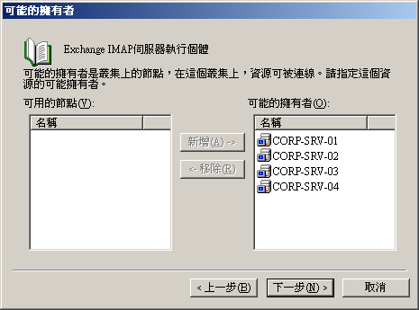
圖 8.15 「IMAP4 虛擬伺服器執行個體」的 [可能的擁有者] 對話方塊

- 在 [資源依存性] 對話方塊中的 [可用的資源] 下，連按兩下 [<系統服務員資源名稱>]，將 [Exchange System Attendant] 新增至 [資源依存性] 清單，然後再按 [下一步]。
- 在 [虛擬伺服器執行個體] 對話方塊的 [伺服器執行個體] 清單中，為資源選取 IMAP4 或 POP3 虛擬伺服器，然後再按一下 [完成]。
- 在「叢集系統管理員」中，在 IMAP4 或 POP3 資源上按一下滑鼠右鍵，然後再按 [上線]。

新增節點
有時，您可能會想要將某節點新增至現有的 Exchange 叢集。例如，您可能決定將現有的 3 節點 (2 個主動/1 個被動) 的組態升級至 4 節點 (2 個主動/2 個被動) 的組態。
若要新增某節點，您必須在該節點上安裝 Exchange 2003。若需在叢集節點上安裝 Exchange 2003 的相關資訊，請參閱《Exchange Server 2003 部署手冊》第 7 章＜在叢集中部署 Exchange 2003＞中的「步驟 2﹕在每一個節點上安裝 Exchange 2003」(http://go.microsoft.com/fwlink/?LinkId=21768)。
在叢集中的新節點上安裝 Exchange 後，請考量下列設定：
- 「Exchange 虛擬伺服器」的慣用擁有者 根據預設，新節點並不會是任何「Exchange 虛擬伺服器」的慣用擁有者。因此，若您希望將新節點列為慣用的擁有者，則必須在「叢集系統管理員」中變更個別「Exchange 虛擬伺服器」的內容。
- 「Exchange 虛擬伺服器」之 Exchange 資源的可能擁有者 您所建立的新節點預設會新增為叢集中「Exchange 虛擬伺服器」之所有資源的可能擁有者。如果您不希望新增的節點成為叢集之「Exchange 虛擬伺服器」中任何資源的可能擁有者，則請在「叢集系統管理員」中將該節點從可能的擁有者清單中移除。

新增 Exchange 虛擬伺服器
您可能想將「Exchange 虛擬伺服器」新增至 Exchange 叢集中。例如，可能會決定將 4 節點 (2 個主動/2 個被動) 的組態變更為 4 節點 (3 個主動/1 個被動) 的組態。雖然錯誤後移轉可用的節點會減少一個，但是新增一部「Exchange 虛擬伺服器」的優點在於您的 Exchange 叢集將可供更多的使用者使用。
新增「Exchange 虛擬伺服器」至現有叢集的處理程序與您在一開始部署 Exchange 叢集時建立「Exchange 虛擬伺服器」的處理程序相同。若需如何在部署期間建立「Exchange 虛擬伺服器」的相關資訊，請參閱《Exchange Server 2003 部署手冊》第 7 章＜在叢集中部署 Exchange 2003＞中的「步驟 3﹕建立 Exchange 虛擬伺服器」(http://go.microsoft.com/fwlink/?LinkId=21768)。
當您執行此程序時，可設定「Exchange 虛擬伺服器」的慣用擁有權，並為該「Exchange 虛擬伺服器」的 Exchange 資源設定可能的擁有權：
- 「Exchange 虛擬伺服器」的慣用擁有權 當您建立新的「Exchange 虛擬伺服器」時，在預設下，您不需要選擇慣用擁有者。但是，如果您要強制實行一個讓「Exchange 虛擬伺服器」錯誤後移轉的慣用順序，則您可設定慣用擁有者。請參閱《Exchange Server 2003 部署手冊》第 7 章＜在叢集中部署 Exchange 2003＞中的步驟 3「建立群組以控管 Exchange 虛擬伺服器」(http://go.microsoft.com/fwlink/?LinkId=21768)。
- 「Exchange 虛擬伺服器」之 Exchange 資源的可能擁有權 當您建立「Exchange 虛擬伺服器」時，其預設選項是將所有已安裝 Exchange 的叢集節點都列為資源的可能擁有者。但是，您不一定要接受此預設設定，您可自訂要將哪些節點列為新「Exchange 虛擬伺服器」資源的可能擁有者。

移除 Exchange 虛擬伺服器
儘管這不經常發生，但您可能也需要從 Exchange 叢集中移除 Exchange 虛擬伺服器。特別是當發生下列情形時，您就需要進行此動作：
- 您要重新設定叢集的組態，以便將主動/主動組態設定成主動/被動組態。也就是說，您將在組態中保留相同數量的節點，但是希望將其中一個節點從主動改為被動。
- 您計劃將 Exchange 2003 從叢集中移除。若需相關資訊，請參閱本章稍後的＜將 Exchange 2003 從叢集節點中移除＞。

不論移除「Exchange 虛擬伺服器」的原因為何，在移除該伺服器之前，您都必須先考慮表 8.7 中所示的需求。
表 8.7 移除 Exchange 虛擬伺服器的要求
若要移除的 Exchange 虛擬伺服器為 | 進行的動作
擁有郵件傳輸代理程式 (MTA) | 在移除擁有 MTA 資源的「Exchange 虛擬伺服器」之前，您必須先移除所有其他的「Exchange 虛擬伺服器」。  叢集中所建立的第一部「Exchange 虛擬伺服器」會擁有 MTA 資源。該叢集中的所有其他「Exchange 虛擬伺服器」皆會依存於此資源。因此，無法先移除擁有 MTA 資源的「Exchange 虛擬伺服器」。
為路由群組的路由主機 | 您必須先指定另一部「Exchange 虛擬伺服器」為該群組的路由主機，才能將此伺服器移除。
為主要郵寄帳號的主伺服器 | 您必須將主要郵寄帳號移至另一部「Exchange 虛擬伺服器」後，才能將此伺服器移除。
為混合模式的系統管理群組中最後一個公用儲存區的主伺服器 | 您必須將該公用儲存區的內容移至另一部「Exchange 虛擬伺服器」的公用儲存區上。
負責執行「收件者更新服務」 | 您必須讓另一部「Exchange 虛擬伺服器」成為「收件者更新服務」的擁有者。
為任何路由群組的目標 Bridgehead 伺服器 | 您必須先指定另一部伺服器為 Bridgehead 伺服器，然後才能將「Exchange 虛擬伺服器」移除。

在執行了表 8.7 中所列的所有必要動作，以確定可將該「Exchange 虛擬伺服器」移除後，您即可將它移除。若要從叢集中移除單一「Exchange 虛擬伺服器」，請執行下列步驟：
- 備份重要資料並確保「Exchange 虛擬伺服器」主控資源的安全。
附註 若需如何備份 Exchange 資料的相關資訊，請參閱《Microsoft Exchange 2000 Server 的嚴重損壞修復》(英文) (http://go.microsoft.com/fwlink/?LinkID=18350)。
- 將所有信箱和公用資料夾內容移至另一部「Exchange 虛擬伺服器」(如本章稍後所述)。
- 中斷「Exchange 系統服務員」資源的連線 (如本章稍後所述)。
- 將「Exchange 虛擬伺服器」移除 (如本章稍後所述)。
- 刪除其餘的叢集資源 (如本章稍後所述)。
重要事項 刪除「Exchange 虛擬伺服器」的元件而不移除整部伺服器，可能會導致郵件流程中斷。因此，建議您將「Exchange 虛擬伺服器」從叢集上移除時，務必遵循本程序中的所有步驟。

移動所有信箱和公用資料夾內容
在備份資料後，您必須將此「Exchange 虛擬伺服器」上的所有信箱移至 Exchange 組織中的另一部伺服器上。未移至另一部伺服器上的所有信箱都必須加以刪除。如果「Exchange 虛擬伺服器」上還有信箱，則您將無法完全刪除該「Exchange 虛擬伺服器」，即使已成功刪除「Exchange 系統服務員」資源，伺服器物件仍會保留在 Microsoft Active Directory® 目錄服務中。
若要將信箱從來源伺服器移動至目標伺服器上，您可使用「Exchange 工作精靈」。「Active Directory 使用者及電腦」或「Exchange 系統管理員」中都有提供此精靈，使用步驟如下列程序所述。
附註 若需移動信箱的相關資訊，請參閱第 7 章＜管理信箱儲存區及公用資料夾儲存區＞。若需移動大量信箱的相關資訊，請參閱 Microsoft 知識庫文件 - 297393＜作法：使用 Visual C++ 中的 CDOEXM 程式來移動 Exchange 2000 信箱＞(英文) (http://support.microsoft.com/?kbid=297393)。
將信箱從某伺服器移至另一部伺服器
- 在「Active Directory 使用者及電腦」中，在使用者物件上按一下滑鼠右鍵，再按 [Exchange 工作]，然後再按一下 [移動信箱]。
－或者－
- 在 [Exchange 系統管理員] 中，在信箱物件上按一下滑鼠右鍵，再按 [Exchange 工作]，然後再按一下 [移動信箱]。

除了移動信箱外，在移除此伺服器之前，您還必須將所有公用資料夾內容從此伺服器上移走。
將公用資料夾內容從某伺服器移至另一部伺服器
- 在網際網路瀏覽器中，開啟 Microsoft 知識庫文件 - 288150＜XADM：如何重新隸屬 Exchange 2000 中的公用資料夾＞(英文) (http://support.microsoft.com/?kbid=288150)，並依指示執行。

中斷 Exchange 系統服務員資源的連線
若「Exchange 虛擬伺服器」上仍有資源為連線狀態時，即無法將它移除。讓「Exchange 系統服務員」資源離線會導致伺服器的所有依存資源離線。
中斷 Exchange 系統服務員資源的連線
- 在「叢集系統管理員」中，選取要移除的「Exchange 虛擬伺服器」。
- 在詳細資訊窗格中，在 [Exchange 系統服務員] 上按一下滑鼠右鍵，再按 [下線]。

使用叢集系統管理員來移除 Exchange 虛擬伺服器
在 Exchange 2000 Server 中，您可藉由刪除「Exchange 系統服務員」資源來移除「Exchange 虛擬伺服器」。但是，在 Exchange 2003 中移除「Exchange 虛擬伺服器」的程序則不同。
若要在 Exchange 2003 中移除「Exchange 虛擬伺服器」，您必須使用「叢集系統管理員」中適當的捷徑功能表選項。只刪除「Exchange 系統服務員」資源並無法移除該伺服器。如果您刪除「Exchange 系統服務員」，則必須重新建立它，然後依下列程序正確刪除「Exchange 虛擬伺服器」。
移除 Exchange 虛擬伺服器
- 在「叢集系統管理員」中，於主控台樹狀目錄中選取 [群組]。
- 在詳細資訊窗格中，在要移除的「Exchange 虛擬伺服器」上按一下滑鼠右鍵，然後再按一下 [移除 Exchange 虛擬伺服器]。
- 在 [Microsoft Exchange Cluster Administrator 延伸] 對話方塊中 (請參閱圖 8.16)，按一下 [是] 以刪除直接或間接依存於「Exchange 系統服務員」資源的「Exchange 虛擬伺服器」和所有資源。
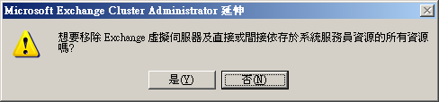
圖 8.16 移除「Exchange 虛擬伺服器」時的警告訊息

按一下 [是] 也會將「Exchange 虛擬伺服器」資訊從 Active Directory 中移除；但會保留實體磁碟、「IP 位址」與「網路名稱」資源。

刪除其餘的叢集資源
在刪除「Exchange 虛擬伺服器」的 Exchange 資源後，您必須手動將 Windows 資源移除，包括「IP 位址」和「網路名稱」資源。
在移除 Exchange 虛擬伺服器後刪除其餘資源
- 在 [叢集系統管理員] 中，選取包含您剛刪除的「Exchange 虛擬伺服器」的叢集群組。
- 在詳細資訊窗格中，在 [IP 位址] 資源上按一下滑鼠右鍵，然後再按 [下線]。
- 於 [IP 位址] 資源上再次按一下滑鼠右鍵，然後再按 [刪除]。
- 在 [刪除資源] 對話方塊中，按一下 [是]。
如此就可同時刪除 [IP 位址] 和 [網路名稱] 資源。
- 在移動「實體磁碟」資源時，只要將它拖曳至本節點所擁有的另一個群組即可。
- 在主控台樹狀目錄的群組上，按一下滑鼠右鍵，再選取 [刪除] 以刪除此叢集群組。

如果您有遵循所有移除「Exchange 虛擬伺服器」的程序，表示您已刪除此伺服器。在刪除此伺服器後，如果您要在 Exchange 叢集中將此節點設為被動節點，請確定可能擁有者與慣用擁有者的設定正確。
若您想完全移除 Exchange 2003 安裝，請參閱下節＜將 Exchange 2003 從叢集節點中移除＞中的說明。

將 Exchange 2003 從叢集節點中移除
若要將 Exchange 2003 從某叢集節點中移除，您必須按照於獨立 (非叢集式) 伺服器上解除安裝 Exchange 2003的方式來進行。不過，只可於 Exchange 不需再使用的節點上移除 Exchange。如果您希望 Exchange 2003 使用此節點 (例如，作為被動節點)，請勿在此節點上解除安裝 Exchange 2003。
在將 Exchange 從某節點移除之前，請先執行下列工作：
- 將該節點擁有的所有「Exchange 虛擬伺服器」移至另一個節點，或執行上一節＜移除 Exchange 虛擬伺服器＞中的步驟，以移除該節點擁有的所有「Exchange 虛擬伺服器」。
- 在進行之前，請先將該節點擁有的所有重要叢集資源移至另一個節點。如果您不移動這些資源，「Exchange 安裝程式」會阻止您從此節點移除 Exchange 2003。

將 Exchange 2003 從節點移除
- 在 [控制台] 中，開啟 [新增/移除程式]。
- 在 [目前安裝的程式] 清單中，選取 [Microsoft Exchange 2003]。
- 按一下 [變更/移除]。
- 在 [歡迎使用 Microsoft Exchange 安裝精靈] 對話方塊中，按一下 [下一步]。
- 在 [元件選取項目] 對話方塊中，確定 Microsoft Exchange 2003 旁的動作為 [移除]，再按一下 [下一步]。
- 在 [元件摘要] 對話方塊中，驗證您的安裝選取項目，然後再按一下 [下一步]。
- 在 [Microsoft Exchange 安裝精靈] 對話方塊中 (請參閱圖 8.17)，若您移除的是叢集中的最後一個節點，請按一下 [是]，但若非最後一個節點，則按一下 [否]。
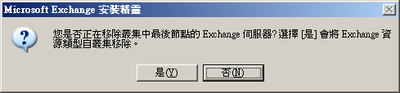
圖 8.17 將 Exchange 2003 從叢集中移除時的警告訊息

若您將 Exchange 從叢集中的最後一個節點移除，則「Exchange 安裝程式」會將 Exchange 叢集資源類型從該叢集中移除。
- 在 [完成 Microsoft Exchange 安裝精靈] 對話方塊中，按一下 [完成]。

將 Exchange 叢集節點遷移至獨立 (非叢集式) 伺服器
目前並不支援將 Exchange 2003 叢集節點 (即「Exchange 虛擬伺服器」) 遷移至獨立伺服器。如果您要將叢集伺服器遷移至獨立伺服器上，必須先建立第三部伺服器，然後將信箱移至新的伺服器。
同樣地，您無法將獨立的 Exchange 2003 伺服器遷移至 Exchange 叢集節點。

監視 Exchange 叢集的效能
監視 Exchange 叢集和管理它們一樣重要。您可藉由主動監視叢集，來確定 Exchange 2003 叢集執行正常。若要監視叢集中「Exchange 虛擬伺服器」的效能，請使用「系統監視器」。若要監視「Exchange 虛擬伺服器」可能發生的錯誤，請使用「事件檢視器」。
附註 若需「系統監視器」及「事件檢視器」的相關資訊，請參閱 Windows Server 2003 或 Windows 2000 線上文件集。

下面幾節提供了監視、改善及測試 Exchange 2003 叢集效能的步驟。

監視主動/被動叢集
建議您將 Exchange 2003 叢集設定為主動/被動叢集組態。監視主動/被動叢集的方式和您監視獨立伺服器部署相同。
若需如何監視 Exchange 的相關資訊，請參閱＜最佳拍擋：Microsoft Operations Manager 及 Exchange Server 2003＞(英文) (http://go.microsoft.com/fwlink/?LinkId=18176) 及《使用 Microsoft Operations Manager 2000 監視 Exchange 2000》(英文) (http://go.microsoft.com/fwlink/?LinkId=18177)。

監視主動/主動叢集
Exchange 2003 最多支援 2 個節點的主動/主動叢集。但是，對於 Exchange 2003 叢集，不建議使用主動/主動叢集組態。
如果您有主動/主動叢集，請使用監視應用程式 (例如「系統監視器」) 來監視下列各項：
- 每個節點的同時連線 (使用者) 數目 若在每個節點上，同時連線的使用者數目超過 1900 個的時間多於 10 分鐘，則會將使用者移出該節點。
- 叢集中每部伺服器的 CPU 負載 若使用者所產生的 CPU 負載超出 40% 的時間多於 10 分鐘，則會將使用者移出該伺服器。
附註 此 CPU 負載限制僅適用於使用者所造成的負載增加。如因系統管理工作而導致 CPU 的負載增加 (例如移動使用者)，則不會造成問題。

監視叢集中的虛擬記憶體
Exchange 2003 中消耗最多記憶體的是 Exchange 儲存區處理程序 (Store.exe)。在主動且實際執行的 Exchange Server 2003 電腦上，我們經常會注意到 Exchange 儲存區處理程序幾乎會消耗所有的伺服器記憶體。如同 Exchange Server 5.5 一樣，Store.exe 處理程序會使用稱為「動態緩衝區配置 (DBA)」的獨特快取機制。此處理程序會自動管理所使用的記憶體量，亦即 DBA 會將其記憶體使用量與伺服器上執行之其他應用程式的記憶體使用量加以平衡。若 Exchange 是唯一執行的應用程式，則 DBA 可配置較多記憶體給自己。
Exchange 儲存區所需的記憶體則視伺服器上 Exchange 資料庫的數目、那些資料庫的大小，以及各資料庫的交易數目而定。雖然 Exchange 2003 中的每部伺服器 (或叢集節點) 可處理多達 20 個資料庫 (最多 4 個儲存群組，每個儲存群組包含 5 個資料庫)，不過您擁有的資料庫越多，伺服器所需的記憶體也就越多。您可透過利用設定其他資料庫的方式來減少對記憶體的需求。儲存群組中的第一個資料庫會消耗絕大部份的虛擬記憶體。因此，在建立新儲存群組之前，請儘可能將儲存群組的資料庫填滿。補滿儲存群組可以：
- 降低記憶體消耗量
- 降低磁碟負荷

不過，在建立另一個儲存群組之前，將儲存群組的資料庫補滿會有一些缺點：
- 一個儲存群組中每次只能執行一個備份處理程序。備份儲存群組中的一個資料庫，會暫停該儲存群組中所有其他資料庫的線上維護工作。
- 幾乎無法對使用者的某一組特定信箱設定循環記錄 (此功能會自動刪除時間超過指定檢查點的記錄檔)。這是因為您是針對儲存群組啟用循環記錄，而不是針對個別資料庫。如果您的所有資料庫均位於同一個儲存群組，則循環記錄會套用至所有資料庫，或是都不套用。如果您僅需針對部份資料庫套用循環記錄，則必須建立新的儲存群組，並將適當的資料庫新增至新的儲存群組，然後將循環記錄套用到此新的儲存群組上。若需循環記錄的相關資訊，請參閱《Microsoft Exchange 2000 Server 的嚴重損壞修復》(英文) (http://go.microsoft.com/fwlink/?LinkID=18350)。

決定要監視哪些虛擬記憶體計數器
當您在部署 Exchange 2003 叢集時，監視虛擬記憶體的工作特別重要。本節將檢閱 Exchange 2003中的幾個重要部份，以及其使用記憶體的方式。本節也將說明您應密切監視的特定虛擬記憶體計數器。
Windows Server 2003 和 Windows 2000 是根據平面 (線性)、32 位元的地址空間來實作虛擬記憶體系統。32 位元的地址空間可轉為 4 GB 虛擬記憶體。在多數的系統上，Windows 會將此地址空間中的一半 (4 GB 虛擬地址空間的後半部，從 x00000000 到 x7FFFFFFF) 配置給其唯一之私用儲存區的處理程序，並將另一半 (前半部，地址從 x80000000 到 xFFFFFFFF) 配置給其受保護之作業系統的記憶體使用量。
附註 若需虛擬記憶體的相關資訊，請參閱 Windows Server 2003 和 Windows 2000 Server 的線上文件集。您還可在 Microsoft Windows Server 資源套件中取得虛擬記憶體的相關資訊。

在 Exchange 2003 叢集上監視虛擬記憶體。特別是需要監視表 8.8 中所列的虛擬記憶體計數器。
表 8.8 Exchange 2003 虛擬記憶體計數器
虛擬記憶體計數器 | 描述
MSExchangeIS\VM Largest Block Size | 顯示最大之可用虛擬記憶體區塊的大小 (以位元組為單位)。  此計數器會顯示一條隨著虛擬記憶體的消耗而下降的斜線。  監視此計數器，以確保它會維持在 32 MB 以上。當此計數器降至 32 MB 以下時，Exchange 2003 會在事件日誌中記錄一則警告 (事件識別碼為 9582)。當此計數器降至 16 MB 以下時，Exchange 會記錄一則錯誤。
MSExchangeIS\VM Total 16MB Free Blocks | 顯示大於或等於 16 MB 之可用虛擬記憶體區塊的總數。  此計數器所顯示的線條會先上升，但是當可用記憶體被分割時，就可能會逐漸下降。它開始會先顯示一些較大的虛擬記憶體區塊，然後逐漸地會顯示許多單獨且較小的區塊。當區塊小於 16 MB 時，所顯示的線條即會開始往下。  為了預測 16 MB 區塊數何時可能會低於 3，請監視此計數器上的趨勢走向。如果區塊數低於 3，請重新啟動該節點上的所有服務。
MSExchangeIS\VM Total Free Blocks | 顯示大小不限之可用虛擬記憶體區塊的總數。  此計數器所顯示的線條一開始可能會向上，但當可用記憶體被分割為較小的區塊並耗用這些區塊時，線條可能就會下降。  使用此計數器來測量可用虛擬記憶體被分割的程度。平均區塊大小是 Process\Virtual Bytes\STORE 執行個體除以 MSExchangeIS\VM 的可用區塊總數。
MSExchangeIS\VM Total Large Free Block Bytes | 顯示大於或等於 16 MB 之所有可用虛擬記憶體區塊的總和 (以位元組為單位)。  此計數器會顯示一條隨著記憶體的消耗而下降的斜線。

重要事項 Exchange 儲存區之虛擬記憶體效能計數器的更新工作，會等到該節點上至少啟動了一部「Exchange 虛擬伺服器」之後才會執行。因此，在主動/被動叢集案例中的被動節點上，所有 Exchange 相關的虛擬記憶體效能計數器均為零 (0)。因為不會執行此被動節點上的儲存區，或者不會裝載資料庫，所以這些效能計數器會是零。
因此，將效能計數器設為零可能會干擾虛擬記憶體效能基準。所以，在監視這些效能計數器時，被動節點上將會有較多的可用虛擬記憶體。

當您監視虛擬記憶體計數器時，所要監視之最重要的計數器為 VM Total Large Free Block Bytes，此值應永遠大於 32 MB。如果叢集中的節點降到 32 MB 以下，請以錯誤後移轉方式來處理「Exchange 虛擬伺服器」、重新啟動節點上的所有服務，然後再以錯誤後回復方式來處理「Exchange 虛擬伺服器」。
如果 Exchange 2003 伺服器的虛擬記憶體過度分割，Exchange 儲存區會記錄下列事件：
最大的可用區塊小於 32 MB 時所記錄的警告訊息
EventID=9582
Severity=Warning
Facility=Perfmon
Language=English
執行您 Exchange 伺服器所需的虛擬記憶體是以可能會影響效能的方式分割。強烈建議您重新啟動所有 Exchange 服務來更正此問題。

最大的可用區塊小於 16 MB 時所記錄的警告訊息
EventID=9582
Severity=Error
Facility=Perfmon
Language=English
執行您 Exchange 伺服器所需的虛擬記憶體已以此方式分割，但該方式會使正常的作業開始失敗。強烈建議您重新啟動所有 Exchange 服務來更正此問題。

啟用 Exchange 記錄
在叢集節點上安裝 Exchange 2003 並建立「Exchange 虛擬伺服器」後，您可能需要設定 Exchange 記錄。雖然當您在對訊息傳遞的問題進行疑難排解時，啟用 Exchange 記錄會有所幫助，但不建議您隨時啟用此功能。因為記錄會降低 Exchange 效能。
在 Exchange 叢集上啟用記錄之前，請在所有未安裝 MTA 的伺服器上停用 MTA 監視功能。然後，您可在選定的伺服器上啟用 SMTP 記錄。

在未執行 MTA 的節點上停用 MTA 監視功能
Exchange 2003 伺服器預設會監視 MTA 服務。在叢集環境下，MTA 僅會在其中的一個實體節點 (電腦) 上執行。這表示監視處理程序會將未執行 MTA 的節點報告為處在錯誤狀態中。這會讓已安裝 Exchange 2003 且具備 2 或多部「Exchange 虛擬伺服器」的叢集產生問題。
為了避免監視處理程序錯誤地將未執行 MTA 服務的「Exchange 虛擬伺服器」報告為處在錯誤狀態中，您應停用叢集中第二部「Exchange 虛擬伺服器」上的 MTA 監視功能 (如果有其他「Exchange 虛擬伺服器」，請一併停用)。您不需要停用叢集中第一部「Exchange 虛擬伺服器」的 MTA 監視功能。
停用 Exchange 虛擬伺服器上的 MTA 監視功能
- 在 [Exchange 系統管理員] 中，於主控台樹狀目錄中展開 [伺服器]，在適當的「Exchange 虛擬伺服器」上按一下滑鼠右鍵，然後再按 [內容]。
- 在 [<伺服器名稱> 內容] 對話方塊中，按一下 [監視] 索引標籤。
- 在 [監視] 索引標籤中，從服務清單中選取 [預設的 Microsoft Exchange 服務]，然後再按一下 [詳細資訊]。
- 在 [預設的 Microsoft Exchange 服務] 對話方塊中，選取 [Microsoft Exchange MTA Stacks]，然後再按一下 [移除]。
- 連按兩次 [確定]。

啟用 SMTP 記錄
如果您要收集伺服器使用情況的統計資料，您可啟用 SMTP 資源的記錄。但請注意，啟用 SMTP 記錄會降低 Exchange 效能。除非您正在進行疑難排解或需要統計資料，否則請停用記錄 (預設設定)。
在啟用此功能時，「網際網路資訊服務 (IIS)」會在本機電腦的系統磁碟上建立 SMTP 記錄檔 (例如 C:\Winnt\System32\Logfiles，其中 C 為 Windows Server 2003 或 Windows 2000 的安裝位置)。若要在叢集環境中穩定地設定 SMTP 記錄，您必須將記錄檔的預設位置 (即本機電腦) 變更至共用磁碟的資料夾中。
啟用 SMTP 記錄並將檔案記錄至共用磁碟
- 在 [Exchange 系統管理員] 中，於主控台樹狀目錄中展開 [伺服器]，然後再展開您要啟用 SMTP 的 IIS 記錄之伺服器。
- 在主控台樹狀目錄中，展開 [通訊協定]，再展開 [SMTP]。
- 在主控台樹狀目錄中，在 [預設 SMTP 虛擬伺服器] 上按一下滑鼠右鍵，然後再按 [內容]。
- 在 [預設 SMTP 虛擬伺服器內容] 對話方塊的 [一般] 索引標籤中，按一下 [啟用記錄]，再按一下 [內容]。
- 在 [記錄內容] 對話方塊中的 [一般] 索引標籤中，在 [記錄檔目錄] 中將 SMTP 記錄檔位置變更到共用磁碟中的資料夾。
- 連按兩次 [確定]。

調整叢集中的伺服器
即使有了周密的管理與密集的監視，您可能仍需調整叢集中的伺服器，以維持高可用性。與 Exchange 2000 相較，Exchange 2003 大幅減少了需要手動調整的工作，事實上，Exchange 2003 會自動執行大多數必要的調整工作。
若要利用 Exchange 2003 的調整功能，在初始安裝及設定 Exchange 叢集後，請考慮以下的調整變更：
- 移除 Exchange 2000 調整參數
- 設定 /3GB 參數
- 設定 /Userva 和 SystemsPages 選項

移除 Exchange 2000 調整參數
若您叢集中的伺服器之前是執行 Exchange 2000，那麼您可能已經依之前 Exchange 說明文件中的建議手動調整過變更。如果您之後已將該伺服器升級以執行 Exchange 2003，則該伺服器便不再需要那些手動調整的變更，因此您最好手動將這些變更從伺服器中移除。

設定 /3GB 參數
依據預設，Windows Server 2003 和 Windows 2000 Advanced Server 會配置 2 GB 的虛擬地址空間給使用者模式的處理程序，例如 Exchange 儲存區處理程序 (Store.exe)。若伺服器有 1 GB 或更多的實體記憶體，請在 Boot.ini 檔案中設定 /3GB 參數，以增加虛擬地址空間。
若需 /3GB 參數的相關資訊，請參閱 Microsoft 知識庫文件 - 266096＜XGEN：Exchange 2000 有 1 GB 以上的實體記憶體，必須執行 /3GB 參數＞(英文)(http://support.microsoft.com/?kbid=266096)。
重要事項 /3GB 參數適用於 Windows Server 2003 的所有版本以及 Windows 2000 Advanced Server。如果您執行的是 Windows 2000 Server，請勿設定 /3GB 參數。

設定 /Userva 和 SystemPages
若伺服器上執行的是 Windows Server 2003，請將 SystemPages 的值設成 0，並在 Boot.ini 檔案中設定 /Userva=3030 參數。這些設定可使伺服器上具有更多的系統分頁表項目，這對規模逐漸增加的系統來說非常重要。
若伺服器上執行的是 Windows 2000，請將 SystemPages 登錄機碼設成 24000 到 31000 之間的值。 SystemPages 登錄機碼的位置如下：
HKEY_LOCAL_MACHINE\SYSTEM\CurrentControlSet\Control\Session Manager\Memory Management\SystemPages
若需 /Userva 參數的相關資訊，請參閱 Microsoft 知識庫文件 - 810371＜XADM：在 Windows 2003 伺服器型的 Exchange Server 上使用 /Userva 參數＞(英文)(http://support.microsoft.com/?kbid=810371)。

疑難排解 Exchange 叢集
叢集提供了當問題發生時，在叢集節點間移動資源的一種機制。當一部伺服器失敗時，叢集會將失敗伺服器上的 Exchange 2003 資源移到叢集中的另一部伺服器上。這種錯誤後移轉功能讓使用者仍可繼續使用服務。
叢集可在發生伺服器後仍維持服務的可用性，讓您有時間診斷並修復問題。診斷不僅是指判定此故障是與單一伺服器還是整個叢集有關，還包括判定此故障是否容易修復，或是需要更複雜的嚴重損壞修復步驟。

識別故障的原因
Exchange 2003 叢集之嚴重損壞修復處理程序中的一項重要工作是識別造成特定資源失敗的原因。當 Exchange 叢集中發生故障時，您應先判定此故障是發生在單一節點上 (即指示該節點的檔案發生問題) 還是每個節點上 (即指示叢集的物件或共用叢集資源發生問題)。
若要判定故障的原因：
- 搜尋「事件檢視器」中的「應用程式記錄檔」 以搜尋 MSExchangeCluster 事件開始。事件描述應該可協助您判定問題的原因。例如，圖 8.18 中所顯示的事件描述表示該資源的服務無法啟動。根據此項描述，您應將疑難排解的重點放在服務啟動上。
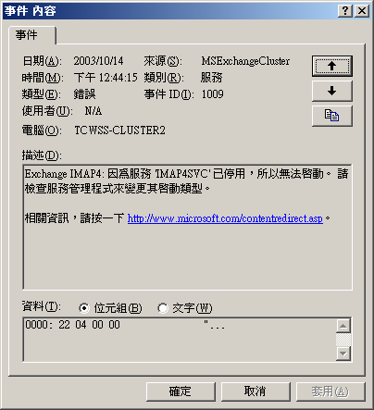
圖 8.18 提供有關故障資訊的 MSExchangeCluster 事件

- 啟動並設定「叢集服務」的詳細資訊記錄 當伺服器叢集將錯誤及事件記錄至「系統事件」記錄的同時，您可進行進階的疑難排解，將「叢集服務」所執行的詳細資訊記錄至名為 Cluster.log 的文字檔。若需此記錄檔以及如何啟用它的相關資訊，請參閱 Microsoft 知識庫文件 - 168801＜如何啟用 Microsoft 叢集伺服器中的叢集記錄＞(英文) (http://support.microsoft.com/?kbid=168801)。
- 在 Microsoft 產品支援知識庫 (http://go.microsoft.com/fwlink/?LinkId=18175) 中搜尋解決方法 許多適用於 Exchange 2000 且與叢集相關的知識庫文件也同樣適用於 Exchange 2003。因此，您可在知識庫中搜尋與 Exchange 2000 及 Exchange 2003 相關的叢集資訊。
如果您仍無法判定故障的原因，您可執行《Microsoft Exchange 2000 Server 的嚴重損壞修復》的第 7 章＜修復 Exchange 2000＞中的＜修復 Windows 2000＞(英文) (http://go.microsoft.com/fwlink/?LinkID=18350) 中所列的修復選項。如果無法成功修復該節點或整個叢集，您必須考慮更換節點或復原此節點、叢集或資源 (例如仲裁磁碟資源或 Exchange 信箱及公用資料夾儲存區)。

在 Exchange 叢集上執行嚴重損壞修復
在診斷故障並嘗試修復失敗節點或叢集後，您即可在 Exchange 叢集上執行嚴重損壞修復。此作業的步驟可能包括更換損壞的叢集節點、從備份還原或重建叢集節點、從備份還原共用磁碟資源或復原整個叢集。
嚴重損壞修復 Exchange 叢集是項複雜的處理程序，主要在於制訂適當的資料備份及復原策略。因此，無法在本指南中完整說明嚴重損壞修復的處理程序。您可以在《Microsoft Exchange 2000 Server 的嚴重損壞修復》之第 6 章＜備份 Exchange 2000＞的＜備份 Exchange 2000 叢集＞，以及第 7 章＜還原 Exchange 2000＞的＜還原 Exchange 2000 叢集＞(英文) (http://go.microsoft.com/fwlink/?LinkID=18350) 中，找到備份及還原 Exchange 2003 叢集的詳細概念資訊以及逐步程序。
若需《Microsoft Exchange 2000 Server 的嚴重損壞修復》(英文) 中所詳述的嚴重損壞修復步驟的簡要概觀，請參閱下列兩個主題。

在 Exchange 2003 伺服器叢集節點上備份資料
確保 Exchange 2003 叢集資料的安全要求建立一份適當且完整的備份計劃。若要備份 Exchange 2003 叢集節點上的重要資料，您可使用「Windows 2000 備份工具」。您亦可使用協力廠商的備份解決方案，來滿足您的備份需求。若需協力廠商備份解決方案的相關資訊，請參閱「Exchange Server 協力產品」網站 (英文) (http://go.microsoft.com/fwlink/?LinkId=5225)。
為確保叢集資料的安全，您必須執行下列工作：
- 在每個叢集節點上備份 Windows。
- 備份每個叢集的仲裁磁碟資源。
- 備份共用磁碟資源上的所有 Exchange 資料庫。
- 維護叢集組態的相關資訊記錄。

復原 Exchange 2003 叢集
在復原會影響 Exchange 2003 叢集節點的嚴重損壞時，有時可能只需簡單地以待命復原伺服器更換節點，但有時可能需要從頭開始重建整個叢集如此困難的作業。如果有一份正確且完整的備份計劃，則無論您的 Exchange 組織受到何種嚴重損壞，幾乎都可將它復原。
您可能必須進行下列操作，以復原會影響 Exchange 2003 叢集的嚴重損壞：
- 更換受損的叢集節點。
- 從備份還原或重建叢集節點。
- 還原共用磁碟資源。
- 還原仲裁磁碟資源。
- 還原 Exchange 資料庫。
- 復原整個 Exchange 2003 叢集。

附錄


附錄 A

與 Exchange 搭配使用的工具
除了Microsoft® Management Console (MMC) 嵌入式管理單元、「Exchange 系統管理員」及「Active Directory 使用者及電腦」外，還有許多工具可讓您管理及疑難排解 Microsoft Exchange Server 2003 組織。這些工具中，有一部份會隨 Microsoft Windows® 一起安裝，一部份隨 Exchange 一起安裝，其他可在網站「Exchange 2003 下載」(英文) (http://go.microsoft.com/fwlink/?LinkId=25097) 中找到。下表將列出這些工具。不過，請注意，並非所有工具都支援。
注意 如果使用不當，有些工具可能會造成嚴重或無法復原的問題。在實際執行環境中使用工具前，請先在測試伺服器上熟悉工具的操作。請務必閱讀與工具相關的說明文件並瞭解可能的風險。

表 A.1 Exchange 工具
工具名稱 | 描述 | 執行步驟 | 安裝來源
Active Directory 帳戶清理精靈  (adclean.exe) | 用來尋找並合併 Active Directory 中指向同一個人的多個帳戶。 | 開始   所有程式   Microsoft Exchange   部署 ( Active Directory 帳戶清理精靈 | 隨 Exchange 安裝。
Active Directory 連接器服務  (adcadmin.msc) | 用來將 Exchange 5.5 目錄物件複寫至 Active Directory。 | 開始   所有程式   Microsoft Exchange   Active Directory 連接器 | Exchange CD  <磁碟機>:\ADC\i386\  setup.exe
Active Directory 使用者及電腦  (dsa.msc) | 使用此 MMC 嵌入式管理單元，管理電子郵件收件者及其他 Active Directory 物件。 | 開始   所有程式   Microsoft Exchange   Active Directory 使用者及電腦 | 隨 Exchange 安裝。
地址重新寫入  (Exarcfg.exe) | 用來在外寄郵件 (從非 Exchange 郵件系統路由傳送至 Exchange 及目的地為組織外部的郵件) 上重新寫入傳回的電子郵件地址。 | 命令提示字元 | http://go.microsoft.com/fwlink/?LinkId=25097
ADSI 編輯  (adsiedit.msc) | 用來進行 Active Directory 較不複雜的編輯。 | <磁碟機>:\Program Files\  Support Tools | Windows Server 2003 CD  <磁碟機>:\support\tools\  suptools.msi
Application Deployment Wizard  (exapppacker.exe) | 用來在 Exchange 儲存區上封包及部署 Exchange 儲存區應用程式。 | 開始   所有程式   Exchange SDK   Exchange SDK Development Tools   Application Deployment Wizard | http://go.microsoft.com/fwlink/?LinkId=18614
應用程式安全性模組 | 用來存取並修改安全性描述元提供的 XML 內容。 | <磁碟機>:\Program Files\Exchange SDK\  SDK\Samples\Security | 下載＜Exchange 2003 SDK 文件與範例，2004 年 3 月＞(英文)，網址為：http://go.microsoft.com/fwlink/?LinkId=28056
ArchiveSink  (archivesink_setup.vbs) | 用來封存傳送至 Exchange 伺服器或 Exchange 伺服器接收到的郵件及記錄資訊。 | 命令提示字元 | http://go.microsoft.com/fwlink/?LinkId=25097
系統授權還原  (Authrest.exe) | 當還原的目錄資料庫從備份還原後，強制將其複寫至其他伺服器。只有當「Microsoft 產品支援服務」要求時，才使用此工具。 | 命令提示字元  必須安裝在 \exchsrvr\bin | http://go.microsoft.com/fwlink/?LinkId=25097
叢集系統管理員  (cluadmin.exe) | 用來設定、控制和監視叢集。 | 開始   所有程式   系統管理工具   叢集系統管理員 | 在 Windows Server 2003 中，預設會安裝。  安裝 Windows 2000 Server 時，如選取「叢集服務」元件，則會進行安裝。
停用憑證驗證  (Certchk.exe)  不建議在實際執行環境中使用 | 在測試環境中使用，以停用 Microsoft Outlook® Mobile Access 的憑證驗證。 | 在行動裝置上安裝並執行。 | http://go.microsoft.com/fwlink/?LinkId=25097
DNS 解析程式 (DNSDiag)  (Dnsdiag.exe) | 用來疑難排解「網域名稱系統 (DNS)」問題。本工具會模擬「簡易郵件傳送通訊協定 (SMTP)」服務的內部程式碼路徑，並列印指出 DNS 解析之進行狀況的診斷訊息。 | 命令提示字元  必須安裝在 <磁碟機>:  \windows\system32\inetsrv | http://go.microsoft.com/fwlink/?LinkId=25097
DSACLS (dsacls.exe) | DSACLS 是一種命令列工具，您可用它來查詢及變更 Active Directory 物件的權限及安全性屬性。它是一種相當於 Windows 2000 Server Active Directory 嵌入式管理單元工具 (如 [Active Directory 使用者及電腦] 與 [Active Directory 站台及服務]) 中之 [安全性] 索引標籤的命令列工具。若需 DSACLS 的相關資訊，請參閱 Microsoft 知識庫文件 - 281146＜如何在 Windows 2000 中使用 Dsacls.exe＞(英文) (http://go.microsoft.com/fwlink/?linkid=3052&kbid=281146) | 命令提示字元 | Windows Server 2003 CD  <磁碟機>:\support\tools\  suptools.msi
錯誤碼查閱  (Err.exe) | 用來判定 Windows 產品中十進位和十六進位錯誤碼的錯誤值。 | 命令提示字元 | http://go.microsoft.com/fwlink/?LinkId=25097
事件檢視器  (eventvwr.msc) | 使用此 MMC 嵌入式管理單元來檢視已記錄的事件，例如錯誤和警告。 | 開始   所有程式   系統管理工具   事件檢視器 | 隨 Windows 安裝。
Exchange 2003 Management Pack  (Exchange Management Pack.akm) | 用來監視 Microsoft Exchange Server 2003 的效能、可用性及安全性，以針對伺服器可用性有直接影響的事件提出警告，並篩選出不需要處理的事件。 | Microsoft Operations Manager | http://go.microsoft.com/fwlink/?LinkId=25097  需要 Microsoft Operations Manager。若需 Microsoft Operations Manager 的相關資訊，請參閱 http://www.microsoft.com/taiwan/mom/。
Exchange Explorer  (ExchExplorer.exe) | 用來瀏覽 Exchange 儲存區資料夾、項目及其屬性值。建立屬性和內容類別定義並設定其架構領域。 | 開始   所有程式   Exchange SDK   Exchange SDK Development Tools   Exchange Explorer | http://go.microsoft.com/fwlink/?LinkId=18614
Exchange Server 資料庫公用程式  (eseutil.exe) | 用來執行離線資料庫程序，例如重組和完整性檢查。 | <磁碟機>:\Program Files\  Exchsrvr\bin | 隨 Exchange 安裝。
Exchange 部署工具  (exdeploy.chm) | 使用此指南來檢視建議的步驟和工具，以協助您成功安裝 Exchange Server 2003。 | 從 Exchange CD 執行 | Exchange CD  <磁碟機>: \support\  ExDeploy  －或者－  http://go.microsoft.com/fwlink/?LinkId=25097
Exchange Server 遷移精靈  (mailmig.exe) | 用來將使用者帳戶遷移至 Exchange 2003。 | 開始   所有程式   Microsoft Exchange   遷移精靈 | 隨 Exchange 安裝。
Exchange 儲存區事件接收器精靈  (mxeswiz.dll) | 用來為正確實作執行事件介面的「元件物件模型 (COM)」類別建立 Microsoft Visual Basic® 專案，以及建立使用事件接收器支援介面的函數和常式模組。 | Microsoft Visual Basic 開發系統 | http://go.microsoft.com/fwlink/?LinkId=18614  (使用 Visual Basic 的「增益集管理員」，讓「事件接收器精靈」可從 Visual Basic 的 [增益集] 功能表存取。
Exchange 儲存區樹狀檢視控制項  (Extreeview.ocx) | 用來顯示對應 Exchange 儲存區中資料夾的節點物件階層清單。 | <磁碟機>:\Program Files\Exchange SDK\Tools\  ExchExplorer | http://go.microsoft.com/fwlink/?LinkId=18614  在下載後執行 ExchTools.msi。
Exchange Stress and Performance 2003 | 用來測試壓力和效能。  本工具可同時存取一或多部通訊協定伺服器，來模擬大量用戶端工作階段。 | 命令提示字元 | 2003 版：http://go.microsoft.com/fwlink/?LinkId=25097  2000 版： http://go.microsoft.com/fwlink/?LinkId=1709
Exchange 系統管理員  (exchange system manager.msc) | 使用此 MMC 嵌入式管理單元可提供 Exchange 組織的圖形檢視，讓您在其中執行許多系統管理工作。 | 開始   所有程式   Microsoft Exchange   系統管理員 | 隨 Exchange 安裝。
Exchange 工作流程設定指令碼  (wfsetup.vbs；addwfrole.vbs) | 使用 wfsetup.vbs 來設定伺服器的正確工作流程功能。  使用 addwfrole.vbs 將使用者新增至工作流程事件接收器安全性角色 | 命令提示字元 | http://go.microsoft.com/fwlink/?LinkId=18614
GUIDGen  (GUIDGEN.EXE) | 用來產生全域唯一識別項 (GUID)。 | 命令提示字元 | http://go.microsoft.com/fwlink/?LinkId=25097
資訊儲存庫完整性檢查程式  (isinteg.exe) | 用來尋找並移除公用及私人資訊儲存區資料庫中的錯誤。用於嚴重損壞修復的情況，並非例行維護作業。 | 命令提示字元 | Exchange CD  <磁碟機>: \setup\i386\  exchange\bin
資訊儲存庫檢視器(MDBVU32)  (mdbvu32.exe) | 用來檢視或設定有關使用者郵件儲存檔的詳細資訊。這些檔案為私人資料儲存庫、個人資料夾檔案 (.pst 檔) 以及離線資料夾檔案 (.ost file)。藉由執行使用者指定的 MAPI 呼叫，可使用此工具來瀏覽儲存體、通訊錄及其他 MAPI 提供者。 | 命令提示字元 | http://go.microsoft.com/fwlink/?LinkId=25097
網際網路資訊服務 (IIS) 管理員  (iis.msc) | 用來進行 Outlook Web Access 設定。 | 開始   所有程式   系統管理工具   網際網路資訊服務 (IIS) 管理員 | 新增/移除程式   新增/移除 Windows 元件
組織間複寫  (exscfg.exe；  exssrv.exe) | 用在 Exchange 組織間複寫公用資料夾資訊 (包括空閒/忙碌資訊)。可用於兩樹系之間。 | 命令提示字元 | http://go.microsoft.com/fwlink/?LinkId=25097
Jetstress  (JetStress.exe) | 用來對 Exchange 資料庫引擎及儲存子系統進行壓力測試。 | 命令提示字元 | http://go.microsoft.com/fwlink/?LinkId=25097
LDP  (ldp.exe) | 用來針對 Active Directory 執行「輕量型目錄存取通訊協定 (LDAP)」搜尋。 | <磁碟機>:\Program Files\  Support Tools | Windows Server 2003 CD  <磁碟機>:\support\tools
負載模擬器 (LoadSim)  (loadsim.exe) | 作為測試伺服器對郵件負載回應的效能評定工具。 | 若需設定和安裝指示，請參閱 http://go.microsoft.com/fwlink/?LinkID=1710。 | 2003 版：http://go.microsoft.com/fwlink/?LinkId=25097  2000 版：http://go.microsoft.com/fwlink/?LinkId=1710
信箱合併精靈 (ExMerge)  (ExMerge.exe) | 用來抽選一部 Exchange 伺服器上的信箱資料，再將該資料合併至另一部 Exchange 伺服器上的信箱。 | 命令提示字元 | http://go.microsoft.com/fwlink/?LinkId=25097
受管理的 Exchange 樹狀檢視控制項  (ExchangeTreeViewControl.dll) | 在受管理的 Windows 應用程式中使用，以顯示對應至郵件或公用資料夾階層的節點物件階層清單。新增、刪除及移動 Exchange 儲存區中的資料夾。 | <磁碟機>:\Program Files\  Exchange SDK\Tools\  ExchTreeViewControl | http://go.microsoft.com/fwlink/?LinkId=18614  若要使用此工具，您必須在 Microsoft Visual Studio® .NET 專案中新增它的參照，再將它新增至專案中的工具箱。
Microsoft Baseline Security Analyzer (MBSA)  GUI：  (MBSA.exe)  命令列：(mbsacli.exe) | 用來掃描本機或遠端系統以找出常見錯誤組態，並驗證安全性最佳作法。 | 命令提示字元 | http://go.microsoft.com/fwlink/?LinkId=25097
Importer for Lotus cc:Mail Archives  (ccmarch.exe) | 用來將 Lotus cc:Mail 封存檔案匯入至 Exchange 2003 信箱儲存區中的資料夾或是一或多個 .pst 檔案。 | 命令提示字元 | http://go.microsoft.com/fwlink/?LinkId=25097
MTA 檢查  (Mtacheck.exe) | 當 MTA 因資料庫損毀或疑似損毀而無法啟動時使用。  本工具提供損毀 MTA 資料庫的軟復原。 | 命令提示字元 | http://go.microsoft.com/fwlink/?LinkId=25097
網路監視器  (netmon.exe) | 用來診斷伺服器連線相關的問題。 | 開始   所有程式  系統管理員工具   網路監視器 | 新增/移除程式   新增/移除 Windows 元件
效能監視器  (perfmon.msc) | 用來建立效能基準以及疑難排解效能問題。 | 開始   所有程式   系統管理工具   效能 | 隨 Windows 安裝。
PFMigrate  (pfmigrate.wsf) | 用來將公用資料夾從 Exchange 5.5 遷移至 Exchange 2003。 也可以用來移動離線通訊錄、[Schedule+ 空閒/忙碌資訊] 資料夾和組織表單。 | 命令提示字元 | Exchange CD  <磁碟機>: \support\  ExDeploy
RPC Ping 公用程式  (rpings.exe 和 rpingc.exe) | 用來確認執行 Microsoft Exchange Server 的電腦與網路上任何用戶端工作站之間的 RPC 連接狀況。 | 命令提示字元 | http://go.microsoft.com/fwlink/?LinkId=18615
SMTP 網際網路通訊協定限制和接受/拒絕清單組態  (ExIpsec.dll) | 用來在 SMTP 虛擬伺服器上使用程式設定「網際網路通訊協定 (IP)」限制。使用程式將 IP 位址新增至全域接受和拒絕清單以進行連線篩選。 | 執行 exipsec.exe 會安裝必要的 DLL，如此就可從您建立的指令碼來存取 COM 物件。 | http://go.microsoft.com/fwlink/?LinkId=25097
Telnet  (telnet.exe) | 用來疑難排解 Exchange 郵件傳遞。 | 命令提示字元 | 隨 Windows 安裝。
WinRoute  (winroute.exe) | 用來連接 Exchange 伺服器上的連結狀態通訊埠 (TCP/IP 691) 並抽選組織的連結狀態資訊。 | 命令提示字元 | http://go.microsoft.com/fwlink/?LinkId=25097

附錄 B

Exchange 使用的服務
服務指的是在系統背景執行的應用程式類型。服務提供核心作業系統功能，例如 Web 服務、事件記錄、檔案服務、說明及支援、列印、加密和錯誤報告。為了將核心系統功能提供給使用者，Microsoft® Exchange Server 2003 提供在 Exchange 伺服器上執行的多項服務 (請參閱表 B.1)。
附註 若要管理本機或遠端電腦上的服務，請使用 Microsoft Management Console (MMC) 服務嵌入式管理單元 (請參閱圖 B.1)。

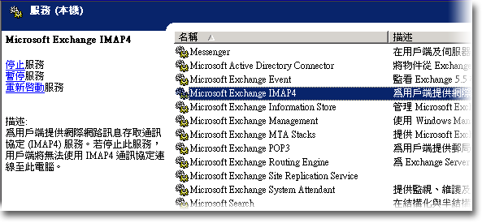
圖 B.1 服務嵌入式管理單元

表 B.1 Exchange 服務
服務顯示名稱/縮寫 | 預設啟動類型 | 描述和依存性
Microsoft Exchange Calendar Connector (MSExchangeCalCon) | 手動 | 允許共用 Lotus Notes 及 Novell GroupWise 空閒/忙碌資訊。  依存性：  事件日誌、Microsoft Exchange Information Store、Microsoft Exchange Connectivity Controller
Microsoft Exchange Connectivity Controller (MSExchangeCoCo) | 手動 | 提供 Microsoft Exchange 連接器的支援服務。  依存性：  事件日誌
Microsoft Exchange Connector for Lotus Notes  (LME-NOTES) | 手動 | 允許與 Lotus Notes 系統共用郵件流量。  依存性：  事件日誌、Microsoft Exchange Connectivity Controller
Microsoft Exchange Connector for Novell GroupWise  (LME-GWISE) | 手動 | 允許與 Novell GroupWise 系統共用郵件流量。  依存性：  事件日誌、Microsoft Exchange Connectivity Controller、Microsoft Exchange Router for Novell GroupWise
Microsoft Exchange Event  (MSExchangeES) | 手動 | 針對 Exchange Server 5.5 相容的伺服器應用程式監視資料夾和觸發事件。  依存性：  Microsoft Exchange Information Store
Microsoft Exchange IMAP4  (IMAP4Svc) | 停用 | 為用戶端提供「網際網路訊息存取通訊協定，第 4 版 (IMAP4)」服務。如果停止此服務，用戶端將無法使用 IMAP4 連線至此電腦。  依存性：  IIS 管理服務
Microsoft Exchange Information Store (MSExchangeIS) | 自動 | 管理 Exchange 儲存區。本項服務提供信箱儲存區和公用資料夾儲存區。若停止此服務，則此電腦上的信箱儲存區和公用資料夾儲存區將無法使用。如果停用此服務，則明確依存此服務的任何服務都將無法啟動。  依存性：  Microsoft Exchange System Attendant
Microsoft Exchange Management (MSExchangeMGMT) | 自動 | 使用 Windows Management Instrumentation (WMI) 提供 Exchange 管理資訊。若停止此服務，在 Microsoft Exchange Management 中所執行工作的 WMI 提供者 (例如郵件追蹤和「目錄存取」)，將無法使用。  依存性：  遠端程序呼叫 (RPC)、WMI
Microsoft Exchange MTA Stacks (MSExchangeMTA) | 自動 | 提供 Exchange X.400 服務。您可使用 Exchange X.400 服務連接至 Exchange 5.5 伺服器及其他連接器 (自訂閘道)。若停止此服務，Exchange X.400 服務將無法使用。  依存性：  Microsoft Exchange System Attendant
Microsoft Exchange POP3  (POP3Svc) | 停用 | 為用戶端提供「郵局通訊協定，第 3 版 (POP3)」服務。如果停止此服務，用戶端將無法使用 POP3 連線至此電腦。  依存性：  IIS 管理服務
Microsoft Exchange Router for Novell GroupWise (MSExchangeGWRtr) | 手動 | 支援與 Novell GroupWise 系統的排程協同作業。  依存性：  無
Microsoft Exchange Routing Engine (RESvc) | 自動 | 提供拓撲和路由資訊給執行 Exchange 2003 的伺服器。 若停止此服務，將無法以最佳方式路由傳送郵件。  依存性：  IIS 管理服務
Microsoft Exchange Site Replication Service (MSExchangeSRS) | 停用 | 提供 Exchange 5.5 與 Exchange 2000 Server 或 Exchange 2003 之間的目錄交互操作性。 「站台複寫服務 (SRS)」擔任 Exchange 站台的目錄複寫 Bridgehead 伺服器。SRS 在 Exchange 2000 上執行，並作為經過修改的 Exchange 5.5 目錄。SRS 使用「輕量型目錄存取通訊協定 (LDAP)」與 Active Directory® 目錄服務及 Exchange 5.5 目錄通訊。對於 Exchange 5.5 而言，SRS 就像是另一部 Exchange 5.5 組態/收件者複寫協力電腦。  附註 在具有「Active Directory 連接器 (ADC)」的電腦上是預設為啟用。  依存性：  Microsoft Exchange System Attendant
Microsoft Exchange System Attendant (MSExchangeSA) | 自動 | 提供監視、維護及 Active Directory 查閱服務 (例如監視服務和連接器、產生 Proxy、Active Directory 至 Metabase 的複寫、發佈空閒/忙碌資訊、產生離線通訊錄、信箱維護和轉送 Active Directory 查閱至通用類別目錄伺服器)。若停止此服務，則無法使用監視、維護與查詢服務。如果停用此服務，則明確依存此服務的任何服務都將無法啟動。  依存性：  事件日誌、NTLM 安全性支援提供者、遠端程序呼叫 (RPC)、伺服器、工作站

附註 如果安裝在叢集上，則下列 Exchange 服務會設為手動：IMAP4Svc、MSExchangeMTA、MSExchangeSA、MSExchangeIS、SMTPsvc、NNTPsvc、REsvc、MSExchangeMGMT。

在執行「Exchange 安裝程式」之前，您必須先啟用下列 Microsoft Windows® 服務：
- 「全球資訊網」服務
- 「簡易郵件傳送通訊協定 (SMTP)」服務
- 「網路新聞傳送通訊協定 (NNTP)」服務

若需這些服務的相關資訊，請參閱《Exchange Server 2003 部署手冊》(http://go.microsoft.com/fwlink/?LinkId=21768)。
附錄 C

四節點叢集的組態設定
如圖 C.1 所示，建議的四節點 Microsoft® Exchange Server 2003 叢集組態包含三個主動節點和一個被動節點，每個主動節點都包含一個「Exchange 虛擬伺服器 (EVS)」。本組態的好處在於不但可讓您執行三個主動的 Exchange 伺服器，同時還有一個被動伺服器可保有錯誤後移轉的安全性。
圖 C.1 建議的四節點 Exchange 叢集組態

附註 本叢集的所有四個節點都執行 Microsoft Windows Server™ 2003 Enterprise Edition 和 Microsoft Exchange Server 2003 Enterprise Edition。若需此範例中硬體、網路及儲存組態的相關資訊，請參閱《Exchange Server 2003 部署手冊》(http://go.microsoft.com/fwlink/?LinkId=21768) 中第 7 章＜在叢集中部署 Exchange 2003＞中的＜四節點叢集案例＞。
建議的四節點叢集一次可處理一個節點失敗，而且在錯誤後移轉後，仍能維持 100% 的可用性。在此期間，如發生第二次失敗，此叢集就處在部份可用的狀態。為說明此概念，請參閱下列範例：
- 第一次失敗 如果「節點 1」失敗，在錯誤後移轉後，所有儲存群組會裝載起來，「節點 2」仍擁有 EVS2、「節點 3」仍擁有 EVS3，而「節點 4」會取得 EVS1 的擁有權。
- 第二次失敗 如果「節點 1」要從失敗中復原時，又發生另一個節點的失敗，在第二個失敗節點上的「Exchange 虛擬伺服器」會嘗試錯誤後移轉至未主控「Exchange 虛擬伺服器」的節點上。由於無法錯誤後移轉，第二部「Exchange 虛擬伺服器」會維持在失敗狀態。

表 C.1 和 C.2 列出四節點叢集的建議組態設定。
表 C.1 Exchange 虛擬伺服器設定
內容對話方塊 | 索引標籤 | 建議設定
EVS1 | 一般 | 慣用的擁有者 節點 1
EVS2 | 一般 | 慣用的擁有者 節點 2
EVS3 | 一般 | 慣用的擁有者 節點 3
EVS1、EVS2、EVS3 | 錯誤後回復 | 預防錯誤後回復  此預設選項會停用每個 ESV 上的錯誤後回復。系統管理員可在適當的時間移回伺服器。

表 C.2 Exchange 資源設定
內容對話方塊 | 索引標籤 | 建議設定
Exchange 資源 | 一般 | 可能的擁有者 所有節點都為可能的擁有者。
Exchange 資源 | 進階 | 重新啟動  此預設選項可讓「叢集服務」在資源初次失敗後，嘗試重新啟動資源。  若要啟用「重新啟動」，請選取 [影響群組] 核取方塊，並將閾值設為 3，期間設為 900 秒。  擱置等待時間 3 分鐘 (預設)  如第 8 章＜管理 Exchange 叢集＞中的＜設定擱置狀態＞所述，Exchange 儲存區執行個體在連線時並不會受到此設定限制。

附錄 D

資源
若需 Microsoft® Exchange Server 相關資訊，請參閱 http://www.microsoft.com/exchange。此外，下列資源提供了管理Exchange Server 2003 的相關資訊。

Exchange Server 2003 文件
＜最佳夥伴：Microsoft Operations Manager 及 Exchange Server 2003＞
(http://go.microsoft.com/fwlink/?LinkId=18176)
《Exchange Server 2003 部署手冊》
(http://go.microsoft.com/fwlink/?LinkId=21768)
《Exchange Server 2003 RPC over HTTP 部署案例》(英文)
(http://go.microsoft.com/fwlink/?LinkId=24823)
《Exchange Server 2003 傳輸及路由手冊》
(http://go.microsoft.com/fwlink/?LinkId=26041)
《規劃 Exchange Server 2003 郵件系統》
(http://go.microsoft.com/fwlink/?LinkId=21766)
《使用 Exchange Server 2003 復原儲存群組》(英文)
(http://go.microsoft.com/fwlink/?LinkId=23233)
《Exchange Server 2003 的新功能》
(http://go.microsoft.com/fwlink/?LinkId=21765)
《在 Microsoft Exchange 2000 與 2003 中使用儲存區權限》(英文)
(http://go.microsoft.com/fwlink/?LinkId=23231)
《使用 Exchange Server 2003 儲存區》
(http://go.microsoft.com/fwlink/?LinkId=33049)
《Exchange Server 2003 詞彙》(英文)
(http://go.microsoft.com/fwlink/?linkid=24625)

Exchange 2000 Server 文件
《在 Microsoft Exchange 2000 Server 中設定SMTP》(英文)
(http://go.microsoft.com/fwlink/?LinkId=24866)
《Microsoft Exchange 2000 Server 的嚴重損壞修復》(英文)
(http://go.microsoft.com/fwlink/?LinkID=18350)
《使用 Microsoft Operations Manager 2000 監視 Exchange 2000》(英文)
(http://go.microsoft.com/fwlink/?LinkId=18177)
《混合模式之 Microsoft Exchange 組織中的公用資料夾權限》(英文)
(http://go.microsoft.com/fwlink/?LinkId=10228)

Windows Server 2003 文件
Windows Server 2003 Enterprise Edition 線上說明中的＜保護伺服器叢集的最佳作法＞(英文)
(http://go.microsoft.com/fwlink/?LinkId=18173)
Windows Server 2003 Enterprise Edition 線上說明中的＜檢查清單：安裝叢集的準備作業＞(英文)
(http://go.microsoft.com/fwlink/?LinkId=16302)
《Windows Server 2003 技術參照》(英文)
(http://go.microsoft.com/fwlink/?LinkID=27137)

微軟知識庫文件
下列微軟知識庫文件可從 http://support.microsoft.com/ 取得：
313992＜作法：新增屬性至 Windows 2000 中的通用類別目錄＞(英文)
(http://support.microsoft.com/?kbid=313992)
324745＜作法：在 Windows XP 上安裝 Windows Server 2003 系統工具組件＞(英文)
(http://support.microsoft.com/?kbid=324745)
279681＜如何為 Outlook Web Access 2000 用戶端強制執行 SSL 加密＞(英文)
(http://support.microsoft.com/?kbid=279681)
297393＜作法：使用 Visual C++ 中的 CDOEXM 程式來移動 Exchange 2000 信箱＞(英文)
(http://support.microsoft.com/?kbid=297393)
168801＜如何啟用 Microsoft 叢集伺服器中的叢集記錄＞(英文)
(http://support.microsoft.com/?kbid=168801)
281146＜如何在 Windows 2000 中使用 Dsacls.exe＞(英文)
(http://go.microsoft.com/fwlink/?linkid=3052&kbid=281146)
328970＜MS02-066：2002 年 11 月，Internet Explorer 的累加修補程式＞(英文)
(http://support.microsoft.com/?kbid=328970)
817377＜升級至 Exchange Server 2003 後，無法進行離線通訊錄複寫＞(英文)
(http://support.microsoft.com/?kbid=817377)
316047＜XADM：解決啟用 ADC 產生之帳戶所引起的問題＞(英文)
(http://support.microsoft.com/?kbid=316047)
288150＜XADM：如何重新隸屬 Exchange 2000 中的公用資料夾＞(英文)
(http://support.microsoft.com/?kbid=288150)
810371＜XADM：在 Windows 2003 伺服器型的 Exchange Server 上使用 /Userva 參數＞(英文)
(http://support.microsoft.com/?kbid=810371)
266096＜XGEN：Exchange 2000 有 1 GB 以上的實體記憶體，必須執行 /3GB 參數＞(英文)
(http://support.microsoft.com/?kbid=266096)
257891＜XWEB：使用 OWA 時，出現找不到此頁面的錯誤訊息＞(英文)
(http://support.microsoft.com/?kbid=257891)

工具
與 Exchange 2003 相關的下載檔案 (英文)
(http://go.microsoft.com/fwlink/?LinkId=25097)
Exchange SDK 開發工具 (英文)
(http://go.microsoft.com/fwlink/?LinkId=18614)
應用程式安全性模組 (下載 2004 年 3 月 Exchange 2003 SDK 文件和範例) (英文)
(http://go.microsoft.com/fwlink/?LinkId=28056)
Exchange 壓力及效能 (2000 版) (英文)
(http://go.microsoft.com/fwlink/?LinkId=1709)
載入模擬器 (LoadSim) (loadsim.exe) (2000 版) (英文)
(http://go.microsoft.com/fwlink/?LinkId=1710)
RPC Ping：RPC 連線驗證工具 (英文)
(http://go.microsoft.com/fwlink/?LinkId=18615)

網站
與 Exchange 2003 相關的下載檔案 (英文)
(http://go.microsoft.com/fwlink/?LinkId=25097)
Exchange Server 夥伴產品 (英文)
(http://go.microsoft.com/fwlink/?LinkId=5225)
Exchange 軟體開發套件 (英文)
(http://msdn.microsoft.com/exchange)
Microsoft Online Crash Analysis
(http://go.microsoft.com/fwlink/?LinkId=18428)
Microsoft Operations Manager (英文)
(http://www.microsoft.com/mom/)
Microsoft 產品支援知識庫
(http://go.microsoft.com/fwlink/?LinkId=18175)

協助工具
若需行動不便人士協助工具的相關文件，請參閱 Microsoft Accessibility 網站 (英文) (http://go.microsoft.com/fwlink/?LinkId=22010)。
本書對您有幫助嗎？請提供您的意見反應給我們。從等級 1 (很差) 到 5 (很好)，您對這本書的評分是多少？
請將您的意見反應寄到 exchdocs@microsoft.com.

若需 Exchange 的最新資訊，請參閱下列網頁：
- 「Exchange 產品小組」技術文章及叢書 (英文)
(http://go.microsoft.com/fwlink/?LinkId=21277)
- 「Exchange 工具和更新程式」
(http://go.microsoft.com/fwlink/?LinkId=21030)
- Exchange Server 社群
http://go.microsoft.com/fwlink/?linkid=14927
- 包含「Exchange 產品小組」技術文件及線上叢書自我解壓縮的可執行檔
http://go.microsoft.com/fwlink/?LinkId=10687

